|  |
| --- |
|  |

4/7/2013

|  |
| --- |
|  |
|  |
|  |



|  |  |
| --- | --- |
| **JCGM** | SharePoint 2013: Posts más relevantes del blog de J.C González– Enero a Julio de 2013 |

**Indice**

1 Introducción 5

2 Recopilatorio de posts 5

2.1 Nuevo recopilatorio global – Todos los posts de enero a junio de 2013 5

3 Capacidades, Planning & Arquitectura 6

3.1 Análisis de funcionalidades disponibles en función del navegador 6

3.2 Recursos sobre Governance 7

3.3 Como embeber un documento Office en una página 8

3.4 ¿Hacía donde vamos en el desarrollo para SharePoint? ¿Estamos preparados para ello? 10

3.5 Dimensionado de bases de datos 12

3.6 Creación de aplicaciones de mashup para los Excel Service 14

3.7 ¿Está disponible SkyDrive Pro en SharePoint Foundation? 17

3.8 Requerimientos para la funcionalidad de Drag & Drop 18

3.9 Trabajo con datos de listas en los servicios de Excel 19

3.10 Servicios de Excel vs. Excel Web App 19

3.11 ¿Cuánto espacio ocupa la papelera de reciclaje? 20

3.12 ¿Se soporta la nueva arquitectura de flujos en Foundation? 20

3.13 Uso de las capacidades de recomendación de contenido 21

3.14 Opciones para deshabilitar la creación de carpetas en bibliotecas de documentos 26

3.15 Directivas de sitio 26

3.16 Estado de la integración con Yammer en despliegues On-Premise 31

3.17 SkyDrive Pro al detalle 31

3.18 Capacidades sociales – Mis Tareas 32

4 Herramientas y Utilidades 37

5 Personalización 38

5.1 Troubleshooting de problemas con SkyDrive Pro 38

6 Desarrollo 38

6.1 Análisis de soluciones SharePoint con MSOCAF 39

6.2 Como ver las Property Bag con Designer 44

6.3 Como añadir programáticamente código JavaScript en una página 45

6.4 Cómo añadir programáticamente una Web Part “Custom” a una página 46

6.5 Crear programáticamente una conexión entre 2 web parts 50

6.6 Como crear programáticamente una página Wiki 52

6.7 Cómo crear programáticamente una página de Web Parts 53

6.8 Como crear programáticamente una página Wiki en la biblioteca “Paginas del sitio” 54

6.9 Novedades en las herramientas de desarrollo de Office para Visual Studio 2013 55

6.10 Workaround para poder usar soluciones sandbox en un controlador de dominio 57

6.11 Novedades en las herramientas de desarrollo de Office para Visual Studio 2013 RC 57

6.12 Renderizado en el lado del cliente 68

6.13 Asociación y ámbito de asociación en flujos de trabajo 70

6.14 Técnicas para el provisionado de sitios 70

6.15 ¿Qué permisos se necesitan para añadir una aplicación? 71

6.16 ¿Se pueden copiar flujos de trabajo declarativos? 71

6.17 Concepto de App stappling 74

6.18 Como llamar a un servicio web desde un flujo de trabajo 74

6.19 Como pasara los parámetros de inicio a un flujo de una App 76

6.20 Novedades en las herramientas de desarrollo de Visual Studio 2013 81

6.21 Listado de herramientas para desarrollo, diseño y testing 88

6.22 ¿Se pueden publicar aplicaciones Access en el Office Store? 89

7 Administración e IT 94

7.1 Script PowerShell para configurar un entorno de SharePoint 2013 listo para publicar Apps 95

7.2 Para que sirve y como habilitar la propiedad “Enabled Containded Databases” 95

7.3 Como mover una BD de contenidos a otra aplicación web 97

7.4 Troubleshooting de Windows Azure Workflow 99

7.5 ¿En qué BD de contenidos se crea una colección de sitios? 100

7.6 Comandos PowerShell para actualizar bases de datos de contenidos de SharePoint 2010 101

7.7 ¿Se puede configurar RBS para que no todos los archivos se guarden en disco? 102

7.8 VHD de Evaluación – De momento solo si eres partner de Microsoft 102

7.9 Configuraciones para flujos de trabajo a nivel de aplicaciones web 103

7.10 Como cambiar los permisos requeridos para visualizar el “Developer Dashboard” 105

7.11 Soporte de Windows Server 2012 R2…cuando llegue el SP1 105

7.12 Posiblidades de instalación 105

7.13 Recomendaciones para el autogrowth de las BDs de contenido, servicios y configuración 110

7.14 Opciones de antivirus disponibles 111

7.15 Como obtener rápidamente el número de versión 112

7.16 Auditorías en cambios de permisos 114

7.17 Compactación de BDs 114

8 Búsquedas 115

8.1 Como añadir sugerencias de consulta al motor de búsquedas 115

8.2 Como añadir términos al diccionario de búsquedas de SharePoint 119

8.3 Como re-indexar una lista sin forzar un rastreo completo 121

8.4 Personalización de las Web Parts de búquedas – Panel de refinamiento 123

8.5 Como hace troubleshooting en las búsquedas 126

8.6 Búsquedas en Foundation vs. Server 127

8.7 Como cambiar la frecuencia de rastreo continuo de las búsquedas 127

8.8 Listado de conectores de búsqueda disponibles 128

9 Enterprise Content Management (ECM) 128

10 Web Content Management 128

11 Business Intelligence 128

12 Interoperabilidad 129

13 Office 365 129

13.1 Como cambiar las opciones de configuración de la cuenta 129

13.2 ¿Cómo puedo imprimir mi factura? 129

13.3 Límites SW en las búsquedas en SharePoint Online 131

13.4 Como añadir sugerencias de consultas al motor de búsquedas 131

13.5 Cómo sé en que equipos he instalado Office 134

13.6 Whitepaper sobre seguridad 135

13.7 + Ejemplos de sitios públicos 136

13.8 Papelera de reciclaje de colecciones de sitios 137

13.9 Como cambiar el tipo de moneda para Excel Web App 137

13.10 Como cambiar la página por defecto del sitio público 140

13.11 Mejoras en el sistema de compartición de usuarios externos 142

13.12 ¿Qué tamaño pueden tener las BDs de Aplicaciones Access? 143

13.13 Q & A sobre sitios públicos 143

13.14 Configuración de la preview de Power BI para Office 365 paso a paso 145

13.15 ¿Cómo cancelo mi suscripción? 151

13.16 ¿Se mantienen los datos si cambio de plan? 151

13.17 Llegan la Content By Search Web Part y el Cross-Site Collection Publishing 152

13.18 ¿Se pueden activar features mediante PowerShell? 152

13.19 Nuevo Office 365 Help Center 153

13.20 Recursos sobre Power BI 153

13.21 ¿Se soporta la creación de subsitios bajo el sitio público? 154

13.22 Recursos para sacar el máximo partido posible a las capacidades por defecto de SharePoint Online 155

13.23 Como reindexar todo el contenido, con cuidado eso sí 156

13.24 Actualización del espacio de almacenamiento en SkyDrive Pro 158

13.25 Microsoft crea “Office 365 for non Profits” - Acceso a los servicios de forma gratuita para organizaciones sin ánimo de lucro! 159

13.26 Versiones de Office disponibles para plataformas no Microsoft 159

13.27 Como asignar servicios y licencias de usuarios 160

13.28 Como crear subsitios bajo un sitio público 161

13.29 Trabajo con SharePoint Online en planes Small Business Premium 166

13.30 Cómo abrir un caso de soporte en un plan empresarial 171

13.31 Posibilidades de cambio de un plan a otro 176

13.32 Actualización de colecciones de sitios en SharePoint Online 177

13.33 Actualización a la nueva versión 186

13.34 El nuevo BI en la nube con Power BI 200

13.35 Como puedo saber el espacio usado en SkyDrive Pro 201

13.36 Personalización de sitios públicos con SharePoint Online 205

13.37 Detalle del proceso de actualización a la nueva versión 214

13.38 Como añadir un formulario de contacto en el sitio público 214

14 Plataforma SharePoint 2010 224

14.1 Desarrollo 225

14.1.1 Como crear un sitio con código ECMAScript 225

14.1.2 Como añadir un nuevo grupo de acciones y una acción personalizada en la página de configuración 227

14.2 IT 228

14.2.1 Como resolver el error HTTP 500 Internal Server Error al acceder a un sitio 228

14.2.2 Disponible para descarga el Service Pack 2 230

15 Recursos 231

15.1 Disponible la reflesh del Developer Training Kit para Office & SharePoint 231

15.2 Disponible la aplicación de migración de sitios públicos 232

15.3 Nuevo portal de recursos orientado al usuario – Discover SharePoint 233

# Introducción

El presente documento es un recopilatorio de los artículos más relevantes publicados sobre plataforma SharePoint 2013 en el blog del J.C. González en el período que va de julio a diciiembre del año 2013. Los artículos se han categorizado por temáticas comunes para facilitar la lectura y localización del contenido por parte del lector.

# Recopilatorio de posts

Como este es el primer recopilatorio de posts sobre SharePoint 2013, no hay una referencia a recopilatorios previos.

## Nuevo recopilatorio global – Todos los posts de enero a junio de 2013

Como vengo haciendo desde hace un par de años, he recopilado todos los artículos sobre SharePoint publicados en [el blog del CIIN](http://geeks.ms/blogs/ciin/) en un documento (en versiones Word y PDF) que os podéis descargar desde Codeplex. Este recopilatorio global será el último relativo a posts publicados en este blog ya que a partir de mañana dejaré de publicar en el mismo y me centraré en los dos blogs personales sobre tecnología que voy a tener operativos (y de los que os daré detalles). Mientras tanto, podéis descargaros el nuevo recopilatorio de [este enlace](https://suges.codeplex.com/releases/view/108786).

[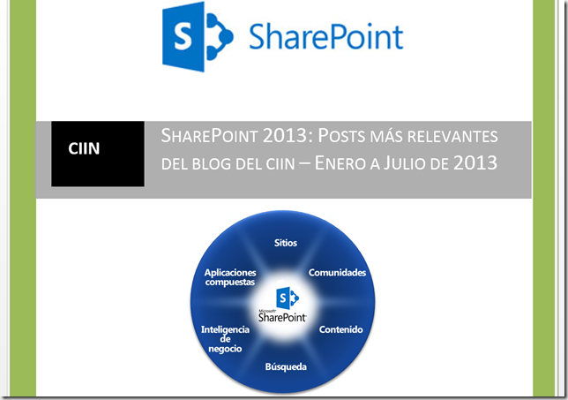](http://www.ciin.es/imagenes/28fe796235fe_841B/image.png)

Como en otras ocasiones, os dejo las referencias al resto de recopilatorios:

* Recopilatorio de artículos sobre SharePoint 2013: [Recopilatorio Posts SharePoint 2013 Julio - Diciembre 2012](https://suges.codeplex.com/downloads/get/596672)
* Recopilatorio de artículos sobre SharePoint 2010: [Recopilatorio Posts SharePoint 2010 Julio - Diciembre 2012](https://suges.codeplex.com/downloads/get/596673)
* [SharePoint 2010: Y para estrenar bien el verano, otro recopilatorio para la comunidad!](http://geeks.ms/blogs/ciin/archive/2012/07/02/sharepoint-2010-y-para-estrenar-bien-el-verano-otro-recopilatorio-para-la-comunidad.aspx)
* [SharePoint 2010: Los reyes se adelantan por la comunidad!](http://geeks.ms/blogs/ciin/archive/2012/01/03/sharepoint-2010-los-reyes-se-adelantan-por-la-comunidad.aspx)
* [SharePoint 2010: Un regalito para la comunidad y vendrán más…](http://geeks.ms/blogs/ciin/archive/2011/07/01/sharepoint-2010-un-regalito-para-la-comunidad-y-vendr-225-n-m-225-s.aspx)

# Capacidades, Planning & Arquitectura

Esta sección recoge aquellos artículos que tienen que ver con aspectos de capacidades, planning & arquitectura tanto de SharePoint 2013 como de Office 365.

## Análisis de funcionalidades disponibles en función del navegador

**Referencia:**

* <http://geeks.ms/blogs/jcgonzalez/archive/2013/11/29/sharepoint-2013-an-225-lisis-de-funcionalidades-disponibles-en-funci-243-n-del-navegador-i.aspx>

El tema de compatibilidad de navegadores y SharePoint siempre ha sido uno de los puntos débiles de la plataforma que con la versión 2013 se ha mejorado de forma notable. En este primer post sobre funcionalidades disponibles en función del navegador se recoge un análisis de capacidades disponibles y no disponibles para las últimas versiones de los navegadores clave del mercado: Internet Explorer, Google Chrome y Mozilla Firefox.

|  |  |  |  |
| --- | --- | --- | --- |
| **Funcionalidad (1)** | **Internet Explorer** | **Google Chrome** | **Mozilla Firefox** |
| Drag & Drop de Documentos (2) | X | X | X |
| Abrir biblioteca de documentos en el explorador | X |  |  |
| Abrir documento Office | X | X | X |
| Edición rápida de elementos de lista | X | X | X |
| Bibliotecas de imágenes | X | X | X |
| Conectar Lista/Biblioteca a Outlook | X | X | X |
| Exportar lista a Excel | X |  | X |
| Abrir lista en Access | X |  |  |
| Personalizar formularios de lista con InfoPath | X |  |  |
| Editar lista con SharePoint Designer (3) | X | / | / |
| Tarjeta de Contacto y Estado de Presencia | X | X | X |

**Notas:**

* (1) Versión de 32 bits de Internet Explorer. Últimas versiones de Google Chrome y Mozilla Firefox
* (2) La funcionalidad de Drag & Drop está disponible en IE 8 y 9 únicamente si se tiene instalado Office 2013. En IE 10 no es necesario ya que soporta HTML 5: http://support.microsoft.com/kb/2796734/es
* (3) Parcialmente soportado en Google Chrome y Mozilla Firefox

**Referencias:**

* <http://technet.microsoft.com/es-es/library/cc263526.aspx>
* <http://davidlozzi.com/2013/04/24/sharepoint-browser-support-improved-with-2013-really/>

## Recursos sobre Governance

**Referencias:**

* <http://geeks.ms/blogs/jcgonzalez/archive/2013/11/25/sharepoint-2013-recursos-de-governance-i.aspx>

Un concepto (a la vez que requerimiento) cada vez más importante en proyectos de SharePoint es el de gobernanza (o Governance): Un conjunto de políticas, roles, responsabilidades y procesos que controla como las divisiones de negocio y los equipos de IT de una organización trabajan de forma conjunta para conseguir los objetivos planteados. Para facilitar aplicar este concepto a proyectos de SharePoint 2013, Microsoft dispone de una serie de recursos que os recomiendo, empezando por un estupendo poster resumen de lo que es Gobernanza, una derivada de la misma que es la Gobernanza de IT y como administrar la información. El resumen de recursos, accesibles desde [este enlace](http://technet.microsoft.com/en-us/library/ff598584.aspx), es el siguiente:

* [What is governance?](http://go.microsoft.com/fwlink/?LinkId=331051)
* [What is governance in SharePoint 2013?](http://technet.microsoft.com/en-us/library/cc263356.aspx)
* [IT governance in SharePoint 2013](http://technet.microsoft.com/en-us/library/cc262883.aspx)
* [Information management and governance in SharePoint 2013](http://technet.microsoft.com/en-us/library/cc262900.aspx)
* [Application management and governance in SharePoint 2013](http://technet.microsoft.com/en-us/library/dn531035.aspx)

[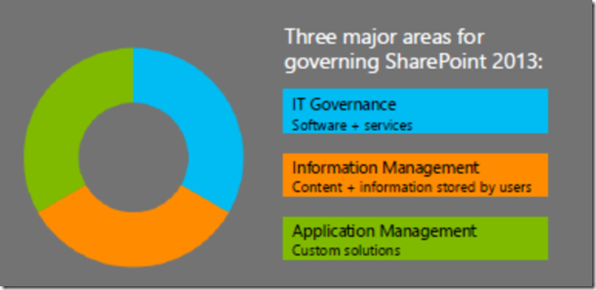](http://geeks.ms/cfs-file.ashx/__key/CommunityServer.Blogs.Components.WeblogFiles/jcgonzalez/image_5F00_44529389.png)

## Como embeber un documento Office en una página

**Referencia:** <http://geeks.ms/blogs/jcgonzalez/archive/2013/11/23/sharepoint-2013-amp-sharepoint-online-como-embeber-un-documento-office-en-una-p-225-gina.aspx>

Embeber documentos Office en páginas de SharePoint 2013 (On-Premise y Online) es realmente sencillo gracias a las Office Web Apps. En este ejemplo os voy a enseñar paso a paso como embeber un documento Word en una página de SharePoint Online (en On-Premise es igual):

* Accedemos a una biblioteca que tenga almacenados documentos y hacemos clic sobre uno de ellos para visualizarlo en el navegador.

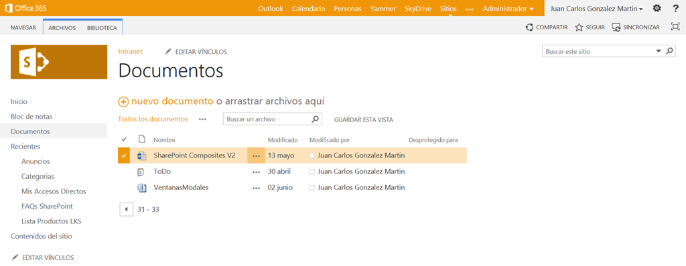

* Una vez que el documento se visualiza en el navegador, vamos a “Archivo –> Compartir” y hacemos clic en la opción “Insertar”.

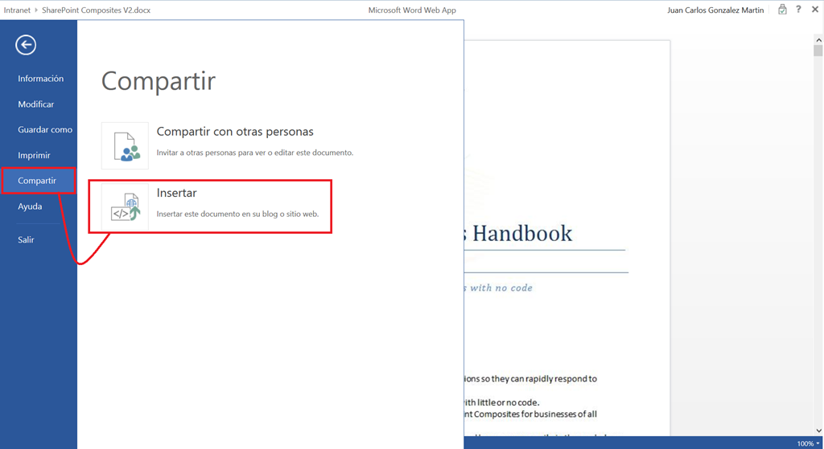

* En la ventana que se abre, copiamos el código para insertar:

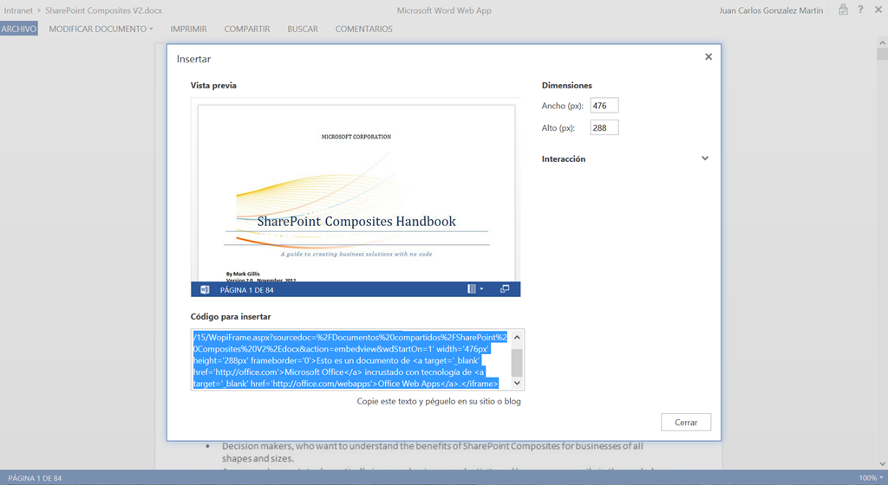

* Navegamos a la página en la que queremos embeber el documento Word y a través de la opción “Insertar –> Código para insertar” añadimos el código para embeber el documento Word en la página. Fijaros como en la propia ventana de inserción ya se visualiza el documento Word.

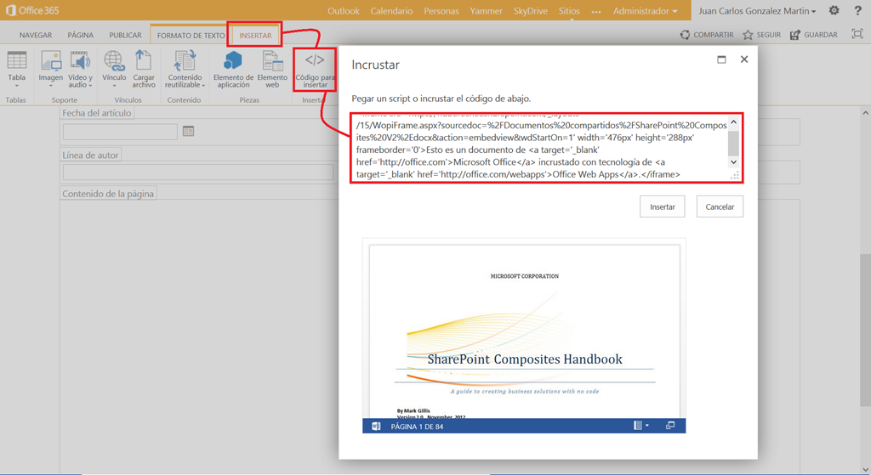

* Tras guardar los cambios, este es el resultado:

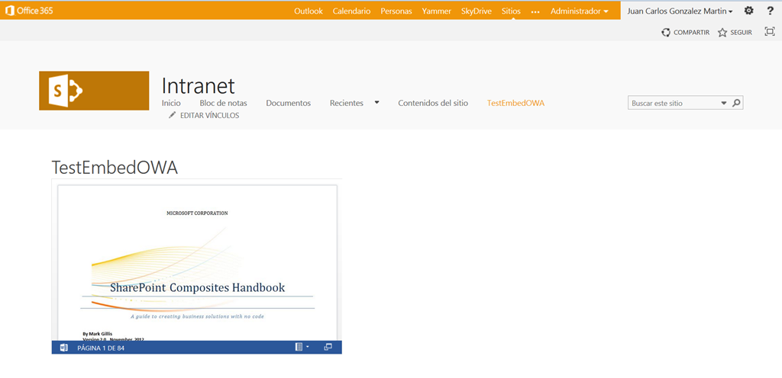

## ¿Hacía donde vamos en el desarrollo para SharePoint? ¿Estamos preparados para ello?

**Referencia:** <http://geeks.ms/blogs/jcgonzalez/archive/2013/11/11/opini-243-n-191-hac-237-a-donde-vamos-en-el-desarrollo-para-sharepoint-191-estamos-preparados-para-ello.aspx>

Con este post me gustaría por un lado comenzar una discusión entre los profesionales que trabajamos habitualmente con la plataforma SharePoint y por otro poner de manifiesto algo qué últimamente está ocurriendo con demasiada frecuencia: la falta de mensajes claros por parte de Microsoft de cuál va a ser el roadmap de las versiones futuras de SharePoint. Volviendo a las preguntas que aparecen en el título del post, estas vienen motivadas por este artículo que podéis leer en el [blog de Vesa Juvonen](http://blogs.msdn.com/b/vesku/archive/2013/11/06/ftc-to-cam-stop-creating-content-types-and-site-columns-declaratively.aspx). Para los que no conocéis a Vesa, simplemente deciros que aunque no forma parte del equipo de SharePoint, si lleva muchos años trabajando en Microsoft Consulting Services en proyectos de SharePoint y en la última versión es uno de los trainers y autores del material de IT de Ignite por lo que me atrevo a decir que es una voz más que autorizada cuando habla de temas de SharePoint en general, y de WCM y buenas prácticas de despliegue de soluciones SharePoint en particular (en su blog podéis encontrar un montón de artículos muy útiles sobre técnicas para crear Web Templates, opciones de provisionado de artefactos de SharePoint, etc).

Y ahora al grano: ¿Por qué planteo esta preguntas? Pues porque leyendo el artículo de Vesa se vislumbra de manera “no oficial” por dónde van a ir los tiros en lo que a desarrollo se refiere para futuras versiones de SharePoint. Así, Vesa recomienda que la creación de elementos como Tipos de Contenido, Columnas de Sitio, Listas, etc se realice de forma programática frente a hacerlo de forma declarativa. Fuera de qué sea más o menos lógico, lo que a mi me ha sorprendido es que hayamos tenido que ver por primera vez estas recomendaciones a través de un artículo de un blog y que de manera oficial no tengamos un mensaje al respecto del equipo de SharePoint que es quien tendría que decirnos a quienes trabajamos con SharePoint: “saben que, para despliegues sobre SharePoint 2013 y con vistas a migraciones futuras traten de crear programáticamente Tipos de Contenido, Columnas, Listas, etc). Y ahora vayamos a algunas de las implicaciones y motivaciones de lo que comenta Vesa en su artículo:

* A nivel de motivaciones, está claro de que el camino de las futuras versiones de SharePoint es la nube lo que significa que las extensiones que vayamos a hacer se tienen que hacer a través de Aplicaciones. Y en este modelo, no encaja la posibilidad de definir elementos de forma declarativa que implique dejar referencias a archivos físicos bajo el directorio 15.
* Ligado con este punto, vuelvo a mis comentarios anteriores: ¿Por qué no hay un mensaje oficial al respecto de Microsoft? Estoy seguro de que muchos profesionales y muchas empresas que construyen soluciones por y para SharePoint están haciendo uso de la aproximación declarativa bien porque lo han adoptado como estándar de desarrollo, bien porque Visual Studio proporciona unos estupendo asistentes que facilitan la creación de columnas de sitio, tipos de contenido, plantillas de lista e instancias de lista.
* Si el camino señalado por Vesa es el que tenemos que seguir: ¿Nos va a proporcionar Microsoft herramientas que sustituyan a esos maravillosos asistentes? En mi opinión, entiendo que así será y que Microsoft nos va a sorprender gratamente al respecto.
* Finalmente, no puedo olvidarme del modelo de Apps que como he dicho muchas veces me parece una de las innovaciones más grandes que ha realizado el equipo de SharePoint en los últimos años, pero que en mi opinión está en una posición de riesgo  en cuanto a adopción y uso por una incompresible falta de soporte por parte de la propia Microsoft en la que se incentive a partners y desarrolladores a crear aplicaciones de la misma forma que se está incentivando en el caso de los modelos de Apps de Windows Phone y Windows 8. Aparte de esta falta de soporte, mis comentarios se apoyan sobre un precedente que Microsoft ya tiene y del que debería tomar: El Windows Azure Marketplace, que salvo que alguien me corrija, está fracasando como marketplace de aplicaciones.

## Dimensionado de bases de datos

**Referencias:**

* <http://geeks.ms/blogs/jcgonzalez/archive/2013/11/08/sharepoint-2013-dimensionado-del-tama-241-o-de-bds-de-contenidos-i.aspx>

Un tema muy recurrente en conversaciones con clientes es en torno al dimensionamiento de las Bases de Datos (BDs) de Contenidos bien porque actualmente están usando SharePoint y tienen grandes volúmenes de información en dichas BDs por diversas cuestiones o bien porque están pensando en dar el salto hacía un sistema de gestión documental como SharePoint y tienen unos requerimientos de almacenamiento muy fuertes (del orden de Terabytes). En estas conversaciones, mis respuestas a las dudas y cuestiones planteadas siempre giran en torno a las capacidades de SharePoint 2013 que siempre tenemos que tener en la cabeza para disipar toda duda en torno a cuanto puede almacenar SharePoint, las recomendaciones en los tamaños de las BDs de contenidos, etc. En este post, voy a comentar mis recomendaciones al respecto a partir de la lecutra de este [estupendo post de Sahil Malik](http://blah.winsmarts.com/2013-11-SharePoint_Content_Database_Sizing.aspx):

* Antes de hablar de si SharePoint es capaz o no de guardar grandes volúmenes de información, lo primero que hay que transmitir es que es fundamental un buen diseño de la arquitectura de la información que permitirá dar respuesta a esa inquietud inicial. Se trata de pensar en la jerarquía lógica de SharePoint y en base a la misma diseñar como tiene que ser el acceso a la información en la organización. Estoy pensando por supuesto en la siguiente imagen que tenemos que visionar mentalmente:

[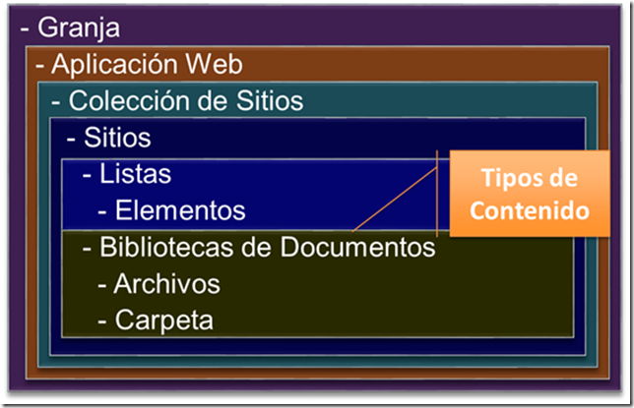](http://geeks.ms/cfs-file.ashx/__key/CommunityServer.Blogs.Components.WeblogFiles/jcgonzalez/image_5F00_6C9DB216.png)

* Con esta premisa inicial, en nuestro diseño tenemos que tener muy presentes los [límites de SW de SharePoint 2013](http://www.google.es/url?sa=t&rct=j&q=&esrc=s&frm=1&source=web&cd=1&sqi=2&ved=0CDAQFjAA&url=http%3A%2F%2Ftechnet.microsoft.com%2Fes-es%2Flibrary%2Fcc262787.aspx&ei=sJ1zUu_JPMOS7QbhiYCACQ&usg=AFQjCNHAVGCz-PPgO-UcvcBFMZ68ymYEMg&sig2=OMkBQW3NIeXcjch9lNDIVA&bvm=bv.55819444,d.Yms) y es aquí dónde podremos empezar a responder a las dudas e inquietudes de nuestros clientes. En lo que a tamaño de las BDs de contenidos, dichos límites establecen recomendaciones dependiendo del escenario concreto y también hasta dónde podemos llegar con el producto:
  + La recomendación general es qué para escenarios de colaboración, el tamaño de las BDs de contenidos no supere los 200 GB de tamaño para asegurar un buen rendimiento, que no haya problemas en las copias de seguridad, etc. Por lo tanto, si en nuestro diseño tenemos en cuenta esta recomendación, no tendremos problemas de rendimiento y tampoco en la realización de copias de seguridad. Así, si por ejemplo las necesidades de almacenamiento son superiores a los 200 GB por BD de Contenidos, podemos proponer un diseño en el que haya más de una BD de Contenidos por Aplicación Web teniendo en cuenta el máximo número de BDs de Contenido a nivel de granja es de 500.
  + Si se dispone del HW adecuado, para escenarios de uso general de SharePoint el tamaño de las BDs de contenidos se puede “estirar” bastante y podemos llegar a 4 TB por BD de contenidos teniendo en cuenta que:
    - Necesitamos disponer del HW adecuado en cuanto a rendimiento de operaciones en disco (IOPS). Si tenemos una tasa mínima de 0.25 IOPS por GB, podremos llegar a 4 TB. Digo mínima, porque Microsoft recomienda un valor de 2 IOPS por GB.
    - Lo siguiente que tendremos que tener en cuenta es la realización de copias de seguridad. Lógicamente, si nos vamos al entorno de los 4 TB de información en BDs de Contenido tendremos que recurrir a sistemas alternativos de backup al nativo de SharePoint que aseguren su correcta realización y en un tiempo razonable.
    - Toda personalización que se haga puede penalizar un despliegue SharePoint con esos tamaños de BD.
  + Finalmente, para escenarios de archivado Microsoft establece que no hay límite en los tamaños de las BDs teniendo en cuenta las siguientes restricciones:
    - Se dispone del HW de alto rendimiento en cuanto a IOPS comentado anteriormente,
    - Los sitios de SharePoint creados están basados en las plantillas **Document Center** o **Records Center**.
    - Menos del 5 % del contenido de la BD de contenidos se accede en media cada mes y menos del 1 % del contenido se modifica o escribe cada mes en media.
    - No se pueden usar alertas, flujos de trabajo, seguridad a nivel de elemento, etc.
* A partir de esta información tenemos que dimensionar adecuadamente los tamaños de las BDs de Contenidos teniendo en cuenta aspectos adicionales que Sahil menciona en su post y que normalmente los clientes van a requerir:
  + Agilidad en la realización de copias de seguridad.
  + Cuanto más grande es una BD de contenidos, más posibilidades hay de que contenga objetos huérfanos que pueden dar problemas al realizar esas copias de seguridad.
  + Desde el inicio hay que dimensionar cuál va a ser el tamaño de las BDs de Contenido, lo que es especialmente importante para escenarios de colaboración. La fórmula que Sahil utiliza para hacer el dimensionado la podéis encontrar aquí: <http://technet.microsoft.com/en-us/library/cc298801.aspx>
  + Tener en cuenta en el dimensionado que no solo influyen los documentos que se van a almacenar, sino también el contenido en las papeleras de reciclaje, la información generada por funcionalidades como la auditoría, etc.
  + Ajustarte a las recomendaciones establecidas por Microsoft en cuanto a tamaños de las BDs de Contenido y también basarte en la experiencia previa en otros clientes. Fijaros como Sahil rebaja el tamaño de la BD de Contenidos de 200 GB a 100 GB para asegurar que no hay problemas.
* Revisar la documentación disponible sobre BDs de Contenido de SharePoint 2013 y sobre planning:
  + [Database types and descriptions](http://technet.microsoft.com/en-us/library/cc678868.aspx)
  + [Storage and SQL Server capacity planning and configuration](http://technet.microsoft.com/en-us/library/cc298801.aspx)
  + [Capacity management and sizing overview](http://technet.microsoft.com/en-us/library/ff758647.aspx)

Finalmente, os dejo este estupendo recopilatorio en torno a dimensionado y planning de capacidad para SharePoint 2013: [Sizing and Capacity Planning for SharePoint 2013 – Resources](http://blogs.msdn.com/b/sanjaynarang/archive/2013/04/06/sizing-and-capacity-planning-for-sharepoint-2013-resources.aspx). Y hasta aquí llega este primer post sobre dimensionado de BDs de Contenidos en SharePoint 2013.

## Creación de aplicaciones de mashup para los Excel Service

**Referencias:**

* <http://geeks.ms/blogs/jcgonzalez/archive/2013/10/22/sharepoint-2013-creaci-243-n-de-aplicaciones-de-mashup-para-excel-services-i.aspx>

Una de las posibilidades de extender Excel (versiones de escritorio, web y de servicios de Excel) es mediante las denominadas aplicaciones de mashup. Para ver ejemplos de este concepto y de esta forma de extensibilidad, disponemos de [este sitio creado por el equipo de Excel](http://www.excelmashup.com/) que nos permite:

* Podemos probar de primeras la funcionalidad de vistas interactivas de Excel qué también se puede usar en SharePoint 2013 (On-Premise y Online).

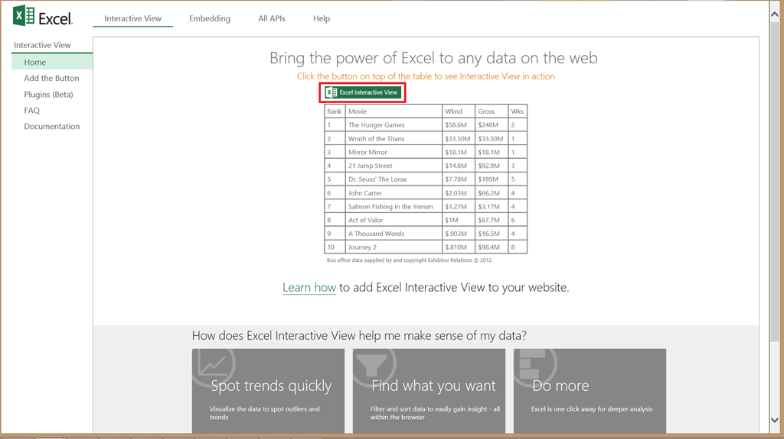

* Sobre los datos de ejemplo, hacemos clic en el botón de vista interactiva y ya tenemos el análisis de datos listo para comenzar a hacer pruebas.

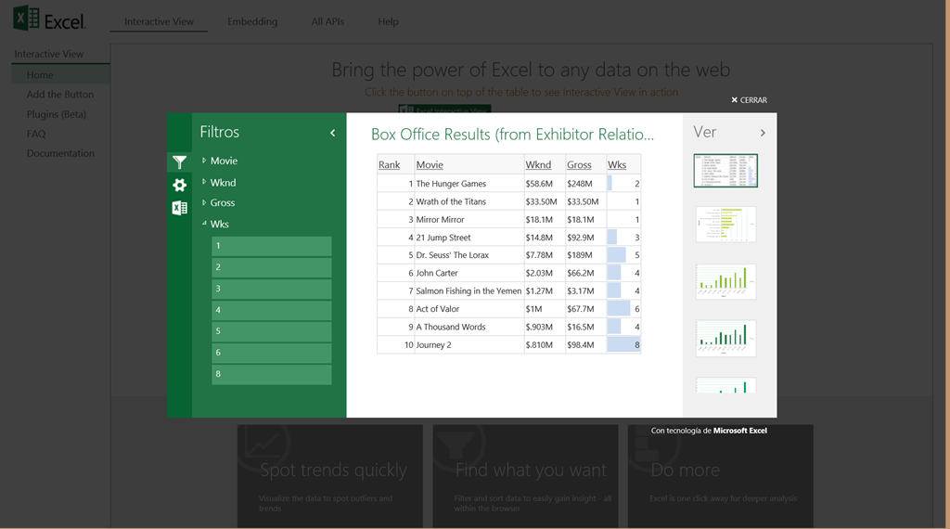

* Podremos generar el código necesario para usar las vistas interactivas desde <http://www.excelmashup.com/eiv/addbutton>

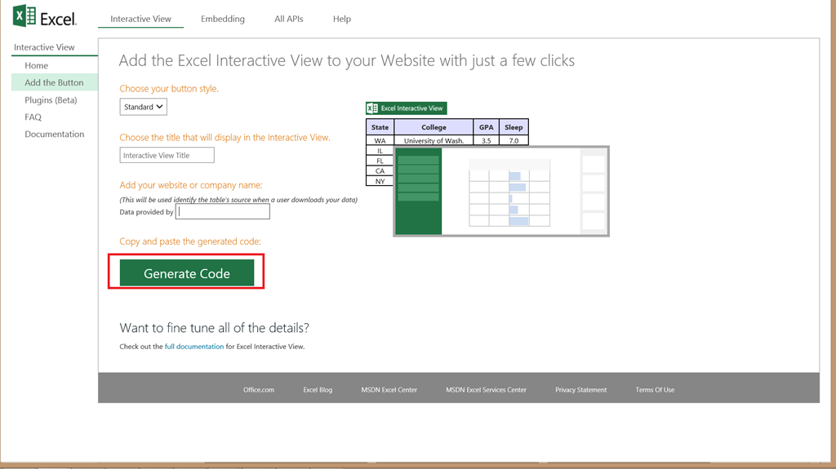

* Y ese código lo podremos usar en nuestras propias páginas.

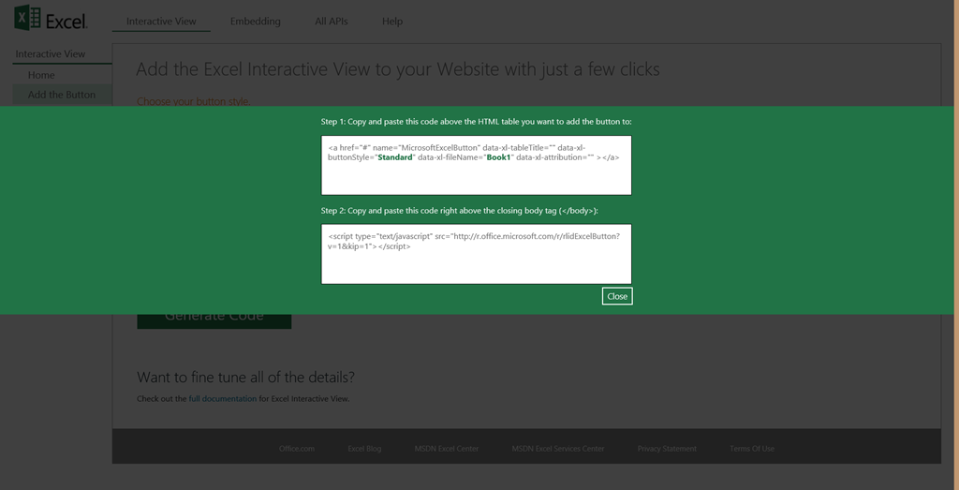

Ver ejemplo del uso de la API JavaScript de Excel y de los Servicios de Excel en [este enlace](http://www.excelmashup.com/APIBrowser). Además, podremos probar los ejemplos:

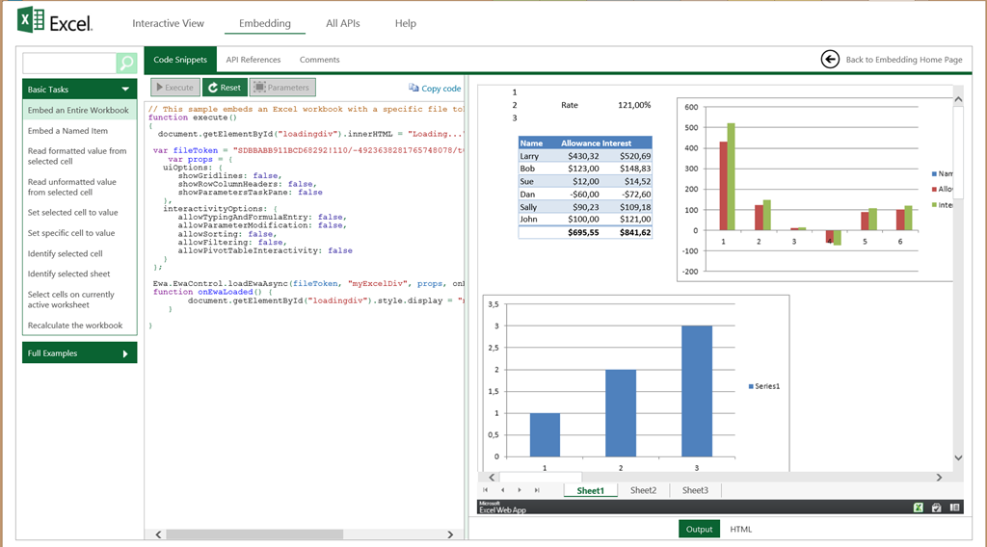

## ¿Está disponible SkyDrive Pro en SharePoint Foundation?

**Referencia:** <http://geeks.ms/blogs/jcgonzalez/archive/2013/10/18/sharepoint-2013-191-est-225-disponible-skydrive-pro-en-sharepoint-foundation.aspx>

A raíz de una propuesta en la que estoy trabajando con unos compañeros de LKS, esta pregunta surgió ante uno de los requerimientos planteados por el cliente. El caso es que aunque la documentación oficial de Microsoft dice que la funcionalidad de “Sync Folder” no está disponible en Foundation (<http://technet.microsoft.com/en-us/library/jj819267.aspx>), decidí hacer una prueba por si acaso y sobre todo recordando que me sonaba haber visto el enlace “SYNC” en un sitio de grupo de Foundation. Dicho y hecho:

* Hacemos clic en SYNC. Si no tienes instalado el cliente de SkyDrive Pro, aparecerá un mensaje de error indicando que no está instalado por lo que deberemos proceder a su instalación. Os recuerdo que podéis instalar SkyDrive Pro como parte de Office 2013 o bien instalar únicamente este cliente disponible en modo “standalone” desde mayo de este año.

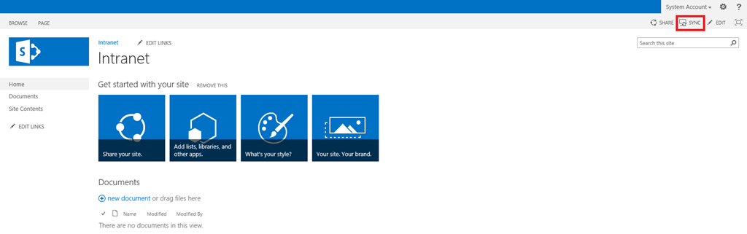

* Tras instalar el cliente y hacer de nuevo clic en el enlace “SYNC” del sitio de SharePoint Foundation, veremos que si se inicia el diálogo de descarga típico de SkyDrive Pro. Hacemos clic en el botón “Allow”.

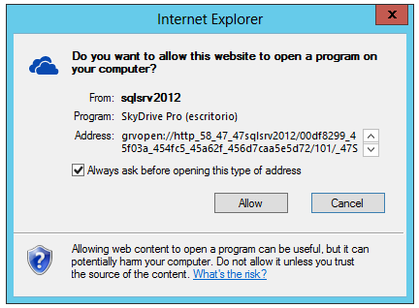

* Seguimos el asistente de sincronización de la misma forma que con SharePoint Server On-Premise o SharePoint Online como ya he comentado en otros artículos de este blog. Y al final, el resultado que obtenemos es que los documentos se sincronizan localmente…por lo tanto, parece que si podemos usar SkyDrive Pro en SharePoint Foundation.

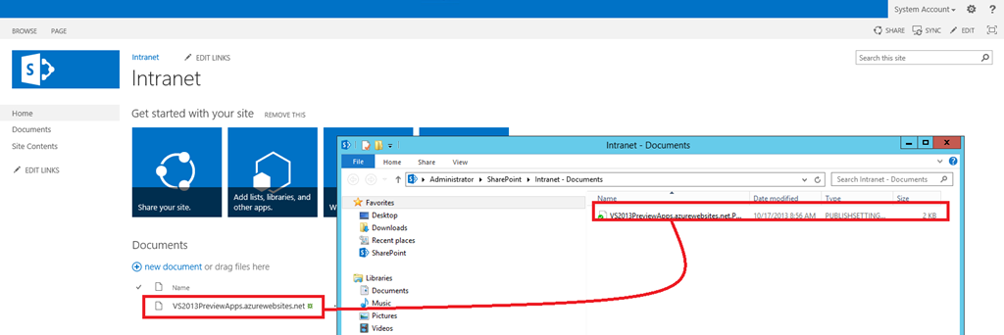

## Requerimientos para la funcionalidad de Drag & Drop

**Referencia:** <http://geeks.ms/blogs/jcgonzalez/archive/2013/10/06/sharepoint-2013-amp-sharepoint-online-requerimientos-para-la-funcionalidad-de-drag-amp-drop.aspx>

Cómo sabéis, una de las capacidades de serie disponibles en SharePoint 2013 es la carga rápida de documentos mediante “Drag & Drop”, lo que permite seleccionar dichos documentos en nuestro equipo, arrastrarlos a una biblioteca de documentos de un sitio y comenzar la carga de los mismos en el momento en el que los soltamos. Ahora bien, es importante tener en cuenta que para que esta funcionalidad esté disponible, necesitaremos unos requerimientos mínimos a nivel de navegador:

* Internet Explorer 10
* Internet Explorer 9 con Office 2013 instalado.
* Internet Explorer 8 con Office 2013 instalado.
* La última versión de FireFox.
* La última versión de Chrome

Además de estos requerimientos, es importante que tengamos claro que tipo de operaciones de “Drag & Drop” se pueden realizar. En este caso, os dejo [esta excelente referencia al respecto](http://www.jasperoosterveld.com/2012/12/sharepoint-2013-drag-and-drop.html).

[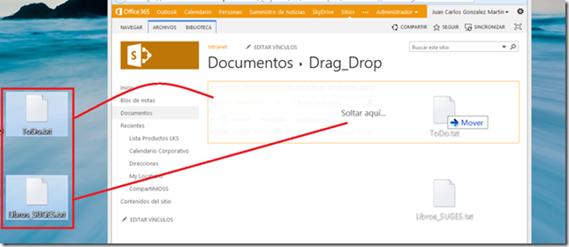](http://geeks.ms/cfs-file.ashx/__key/CommunityServer.Blogs.Components.WeblogFiles/jcgonzalez/image_5F00_57262925.png)

## Trabajo con datos de listas en los servicios de Excel

**Referencia:** <http://geeks.ms/blogs/jcgonzalez/archive/2013/09/29/sharepoint-2013-amp-sharepoint-online-trabajo-con-datos-de-listas-en-los-servicios-de-excel.aspx>

El otro día plateaban en los foros de Office 365 la [clásica cuestión relativa al refresco de datos procedentes de listas de SharePoint](http://community.office365.com/es-es/forums/217/t/195246.aspx) cuando se usan como fuente en libros Excel que se van a publicar en los servicios de Excel. Pues bien, como sabéis ese refresco de datos por el momento se tiene que seguir haciendo de forma manual, es decir, hay que abrir el libro Excel con el cliente Excel, refrescar la conexión y guardarlo de nuevo para que el refresco quede realizado. Ahora bien, por suerte con los servicios de Excel y SharePoint 2013 (On-Premise y Online), disponemos de un interesante workaround que podéis leer [en este enlace](http://blogs.technet.com/b/excel_services__powerpivot_for_sharepoint_support_blog/archive/2013/07/11/excel-services-using-a-sharepoint-list-as-a-data-source.aspx).

## Servicios de Excel vs. Excel Web App

**Referencia:** <http://geeks.ms/blogs/jcgonzalez/archive/2013/09/28/sharepoint-2013-amp-sharepoint-online-servicios-de-excel-vs-excel-web-app-i-quot.aspx>

Normalmente es bastante común que se tiendan a confundir los Servicios de Excel y Excel Web App en cuanto a funcionalidad y uso. Sin embargo, aunque ambas aplicaciones permiten que un usuario pueda visualizar e interactuar con libros de Excel, a nivel funcional son diferentes. A grandes rasgos, los Servicios de Excel son una herramienta avanzada de BI mientras que Excel Web App no dispone de capacidades de BI tan avanzadas. Adicionalmente, la siguiente tabla compara ambas aplicaciones.

|  |  |  |
| --- | --- | --- |
| **Funcionalidad** | **Servicios de Excel** | **Excel Web App** |
| Crear/Editar un libro en el navegador | No | Sí |
| Publicar libros que usen datos externos | Sí | Sí, pero con limitaciones |
| Publicar un único elemento mediante una Web Part | Sí | Sí |
| Refrescar datos en el libro | Funcionalidad limitada dependiendo de la fuente de datos | Funcionalidad limitada dependiendo de la fuente de datos |

## ¿Cuánto espacio ocupa la papelera de reciclaje?

**Referencia:** <http://geeks.ms/blogs/jcgonzalez/archive/2013/09/19/sharepoint-191-cu-225-nto-espacio-ocupa-la-papelera-de-reciclaje.aspx>

Cómo sabéis, SharePoint desde la versión 2007 dispone de la funcionalidad de papelera de reciclaje en la que se pueden recuperar elementos borrados por error utilizando uno de los dos niveles de que se dispone (papelera del usuario final vs. papelera del administrador de la colección de sitios). Como la papelera almacena elementos, va a ocupar espacio de almacenamiento. La cuestión aquí es: ¿Cuánto espacio ocupa? La respuesta es que depende de si tenemos definida o no una cuota de almacenamiento en la colección de sitios:

* Un 50 % de la cuota de la colección de sitios si se ha asignado.
* Sin limite en el caso en el que no se haya asignado una cuota a la colección. Por lo tanto es recomendable utilizar cuotas en colecciones de sitios.

La otra pregunta que os estaréis haciendo es si ese espacio ocupado por la papelera computa contra la cuota asignada a una colección. Por fortuna, la respuesta es que no.

## ¿Se soporta la nueva arquitectura de flujos en Foundation?

**Referencia:** <http://geeks.ms/blogs/jcgonzalez/archive/2013/09/14/sharepoint-2013-191-se-soporta-la-nueva-arquitectura-de-flujos-en-foundation.aspx>

Pues he de decir que lamentablemente, y desconozco las motivaciones de Microsoft para ello, la respuesta es no como podéis ver en los siguientes enlaces:

* What's new in workflow in SharePoint Server 2013: <http://technet.microsoft.com/en-us/library/jj219638.aspx>
* Comparativas entre versiones de SharePoint 2013:
  + <http://talbottcrowell.wordpress.com/2012/11/27/whats-new-in-sharepoint-2013-editions-comparison/>
  + <http://www.apps4rent.com/sharepoint-2013-features-comparison.html>

Entonces, la pregunta que puede surgir es: ¿Significa eso que no podemos crear flujos de trabajo en SharePoint Foundation 2013? La respuesta es qué si se pueden crear, pero usando la arquitectura legacy de flujos de trabajo de SharePoint 2010 qué está disponible en la plataforma.

## Uso de las capacidades de recomendación de contenido

**Referencias:**

* <http://geeks.ms/blogs/jcgonzalez/archive/2013/08/19/sharepoint-2013-uso-de-las-capacidades-de-recomendaci-243-n-de-contenidos-i.aspx>
* Df

Cómo sabéis, una de las grandes novedades de SharePoint 2013 viene de la mano del motor de búsquedas qué recoge lo mejor de la buscador empresarial y de FAST qué se han fusionado en una única plataforma de búsquedas que también incluye la funcionalidad de Web Analytics. Precisamente en este nivel, es dónde SharePoint 2013 incluye un componente de procesado espectacular qué a partir de la información indexada es capaz no solo de generar estadísticas de uso, sino también de determinar que elementos son más populares en un sitio de SharePoint y de establecer recomendaciones. En este primer post, vamos a ver como hacer uso de estas capacidades de elementos populares y recomendados presente en SharePoint 2013.

* Si queremos conocer a nivel de una biblioteca de documentos los elementos + populares para los usuarios, basta conque hagamos clic en la correspondiente opción disponible en la cinta. Adicionalmente, tendremos una WebPart con el mismo nombre qué nos permite crear una página de elementos populares en base aquellos contenidos más utilizados por nuestros usuarios.

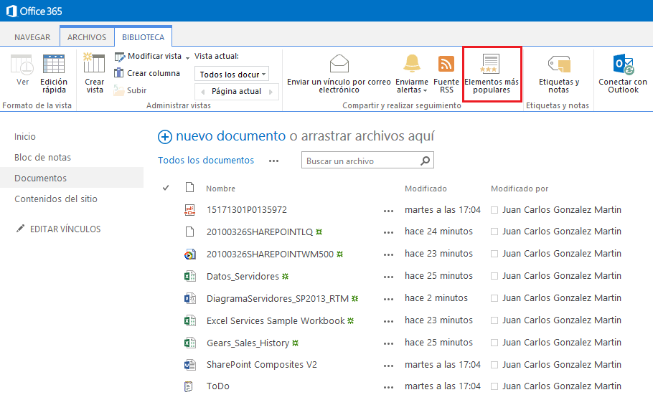

* Cualquiera de las dos opciones nos conduce a una página, qué parece un centro de búsquedas, en la qué se muestra el listado de elementos populares detectados por el componente de procesado analítico y en la que disponemos de distintas vistas de información y también podemos realizar búsquedas. Básicamente, la información mostrada en esta página procede del análisis del índice de búsqueda y las acciones realizadas por el usuario para identificar que elementos percibe el usuario como más relevantes:
  + Las acciones del usuario producen eventos de uso qué son almacenados: hacer clic en un enlace, pulsar un botón, ver un documento, …
  + Los eventos de uso son analizados y contados mediante el algoritmo de recomendación presente en el Componente de Procesamiento Analítico.
* La página de “Elementos populares” también está accesible desde la configuración del sitio. En la sección “Administración de sitios” disponemos de un enlace “Tendencias de popularidad” que nos lleva a la misma.

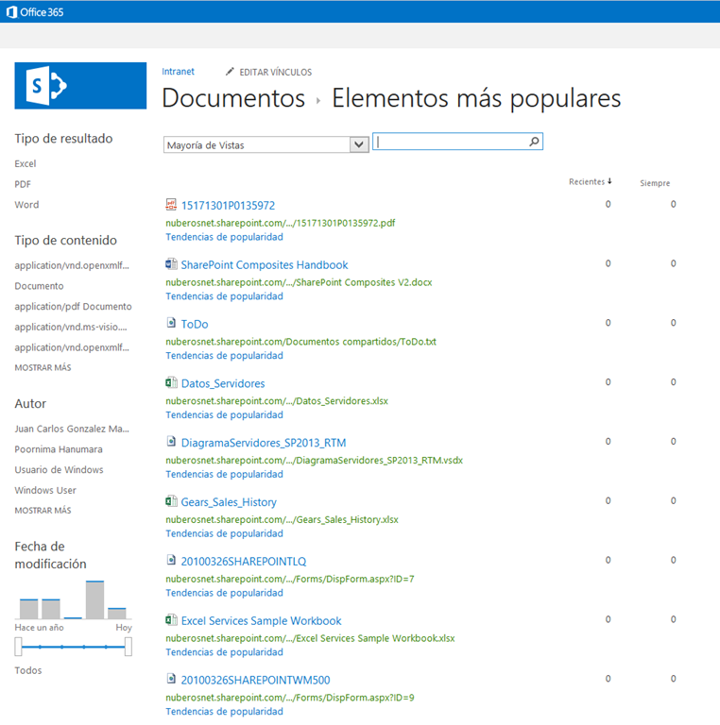

* Por otro lado, tendremos acceso a una serie de informes de búsqueda qué incluyen también datos de popularidad. Estos informes están en la sección “Administración de la colección de sitios” y en el enlace “Popularidad en informes de búsqueda”.

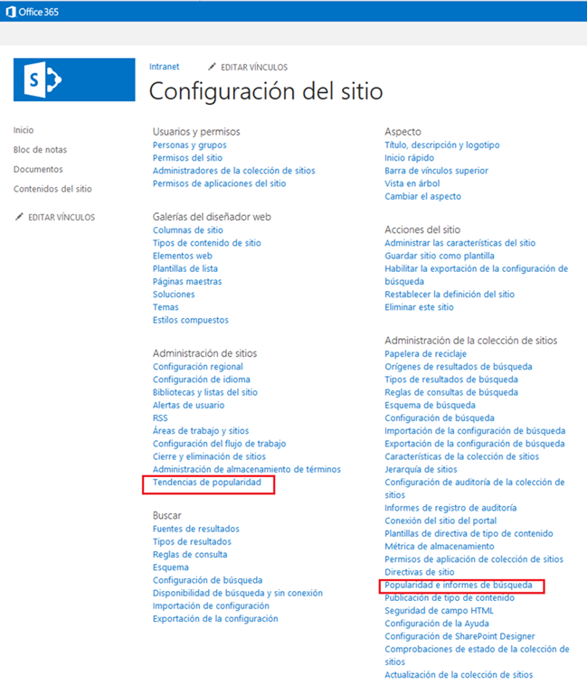

* Uno de los informes es el de “Uso”.

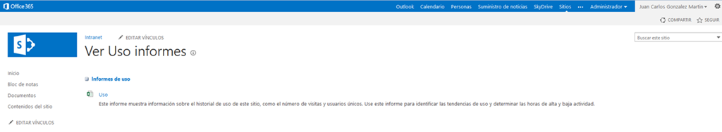

* Se trata de un informe en formato “Excel” que recoge información detallada del uso de un sitio de SharePoint. Podremos visualizar información sobre las vistas recibidas.

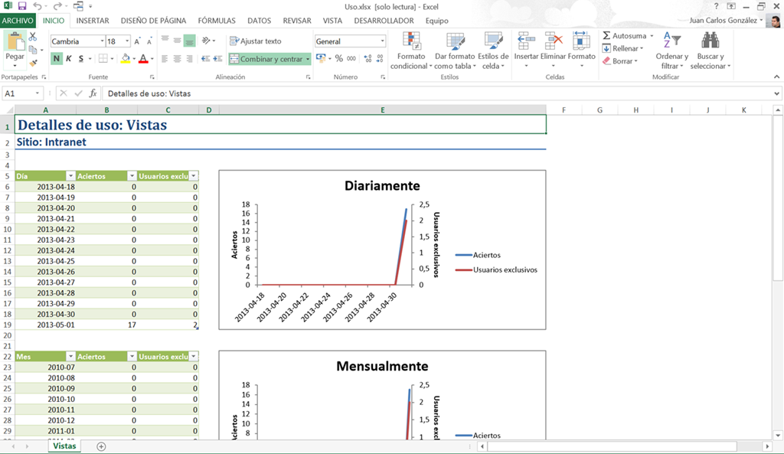

* Por supuesto, hay muchos más informes disponibles sobre todo relativos a búsquedas.

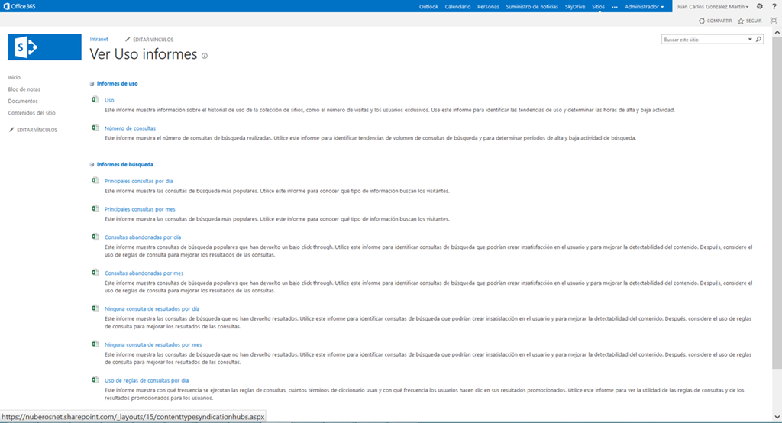

**Referencias:**

* <http://sharepointontop.blogspot.com.es/2012/09/the-new-recommended-items-and-popular.html>
* <http://technet.microsoft.com/en-us/library/jj715890.aspx>
* <http://www.dotnetmafia.com/blogs/dotnettipoftheday/archive/2013/03/28/determining-the-most-popular-items-in-a-document-library-in-sharepoint-2013.aspx>

## Opciones para deshabilitar la creación de carpetas en bibliotecas de documentos

**Referencia:** <http://geeks.ms/blogs/jcgonzalez/archive/2013/08/17/sharepoint-opciones-para-deshabilitar-la-creaci-243-n-de-carpetas-en-bibliotecas-de-documentos.aspx>

Esta cuestión es la que preguntaban hace un tiempo en los foros de SharePoint en MSDN y como me puse a recopilar opciones al respecto, he decidido compartirlas también en el blog:

* Mediante configuración: <http://troubleshooterms.blogspot.com.es/2010/09/how-to-disable-new-folder-option-in.html>
* Ocultar en la cinta el botón de crear carpeta. Se puede hacer declarativamente <http://jassimkhan.blogspot.com.es/2010/10/sharepoint-2010-disable-new-folder.html> y <http://www.jonathanpmast.com/blog/How-To-Disable-e2809cNew-Foldere2809d-button-in-the-SharePoint-2010-Ribbon-via-Feature> o bien programáticamente mediante la clase SPRibbon. Esta aproximación haría que se ocultase para todos los usuarios.
* A nivel de tipo de contenido restringiendo quien puede crear carpetas como se indica aquí: <http://sharepoint.stackexchange.com/questions/59122/restrict-folder-creation-on-a-document-library>
* En enlace anterior también se comenta la opción de usar manejadores de eventos que comprueben si el usuario tiene los permisos adecuados para crear la carpeta o no: <http://sharepointserved.blogspot.com.es/2011/05/to-prevent-users-from-creating-folders.html>
* La última posibilidad que te pongo es mediante el modelo de objetos en cliente ECMAScript que si se aproxima más a lo que necesitas: <http://www.learningsharepoint.com/2011/06/20/enabledisable-ribbon-button-by-users-group-sharepoint-2010-ii/>

## Directivas de sitio

**Referencias:**

* <http://geeks.ms/blogs/jcgonzalez/archive/2013/08/09/sharepoint-2013-directivas-de-sitio-i.aspx>
* <http://geeks.ms/blogs/jcgonzalez/archive/2013/08/11/sharepoint-2013-directivas-de-sitio-ii.aspx>

En versiones previas de SharePoint teníamos la posibilidad de definir políticas de gestión de la información asociadas a tipos de contenido. Con SharePoint 2013, tenemos la posibilidad de definir políticas de sitio (Directivas de sitio) que nos permitan gestionar el ciclo de vida de un sitio. A modo de ejemplo, vamos a ver como se crea una directiva de sitio en SharePoint Online (aplicable a SharePoint On-Premise):

* En la página de “Configuración del sitio”, bajo la sección “Administración de la colección de sitios” hacemos clic en el enlace “Directivas de sitio”.

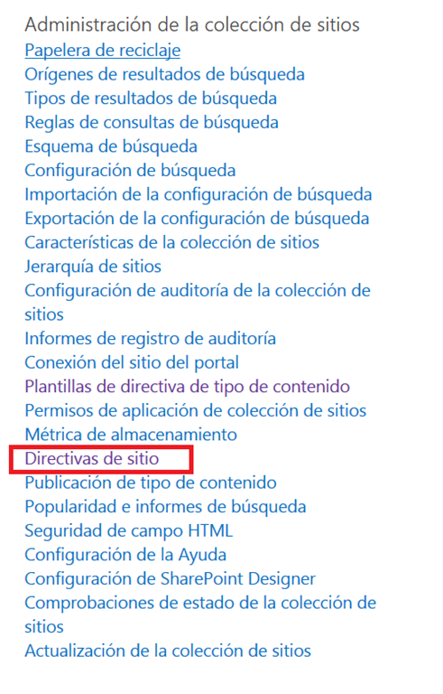

* En la página que se abre, se muestra un listado de directivas creadas. En este caso, el listado está vacío puesto que es la primera vez que se accede al mismo y no se ha creado una directiva. Hacemos clic en el botón “Crear”.

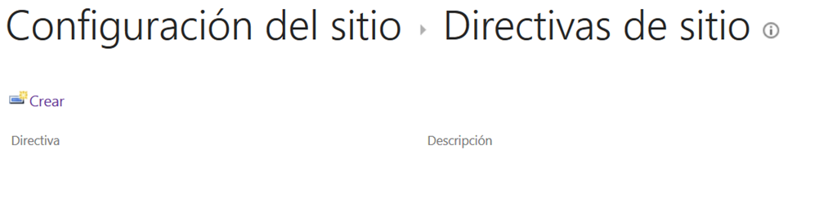

* A continuación se muestra la página de creación de directiva de sitio en la que tendremos que especificar las configuraciones relativas a nombre, descripción y sobre todo cuál va a ser la configuración relativa a la eliminación de la colección de sitios. Fijaros como la opción por defecto es “No cerrar o eliminar el sitio automáticamente”.

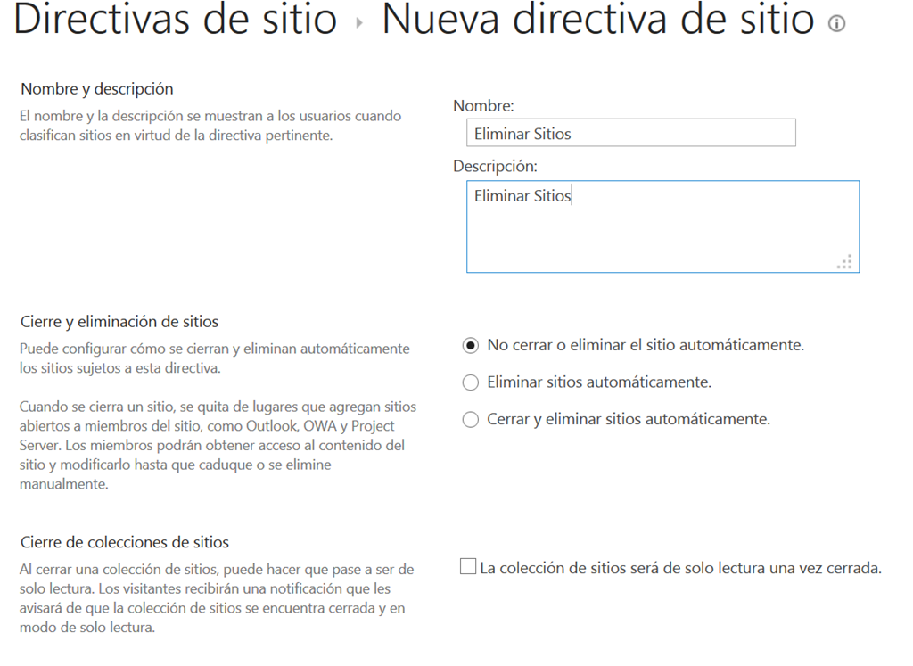

* Si marcamos una de las opciones de directiva que permite eliminar el sitio, veremos como se muestra una sección de configuración en la que podemos especificar el evento de eliminación o el evento de cierre en función de la opción escogida así como los valores a utilizar para enviar notificaciones por correo electrónico a los usuarios propietarios del sitio. Por ejemplo, si se elimina el sitio, las configuraciones son las que se muestran.

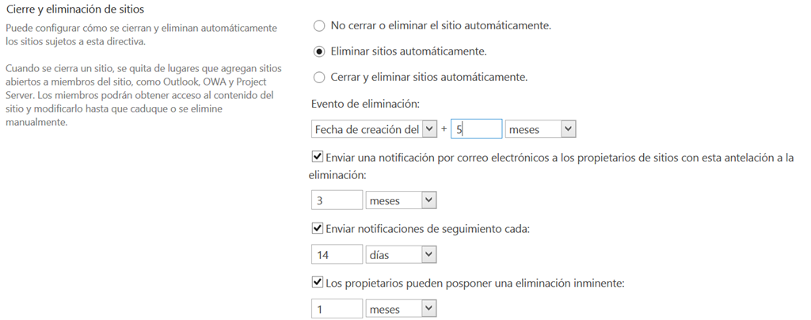

* En cambio, si se opta por cerrar y eliminar las opciones son:

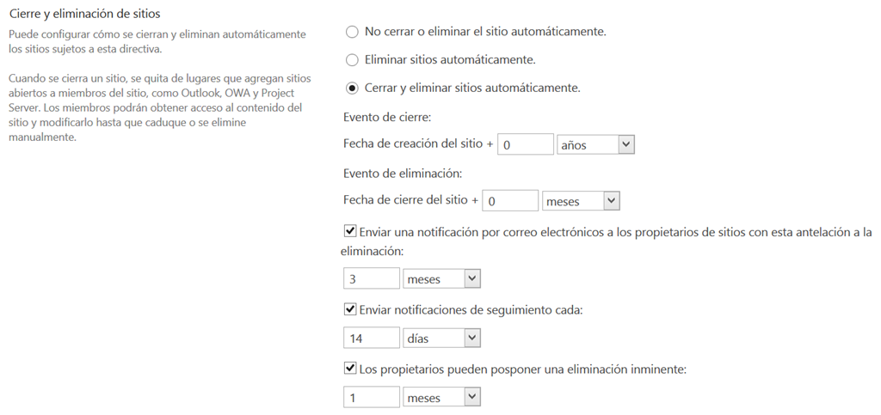

Vamos a ver como se utilizan:

* Una vez creada la directiva siguiendo el artículo anterior, aparece disponible en el listado de directivas.

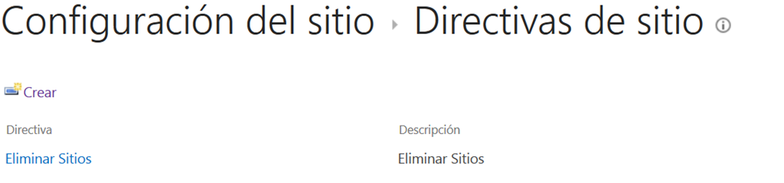

* Para utilizarla en el sitio actual, nos vamos a la sección “Administración de sitios” y hacemos clic sobre “Cierre y eliminación de sitios”.

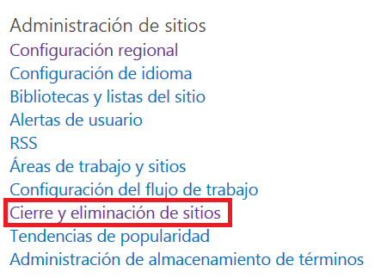

* En la página que se abre, podremos elegir y aplicar la directiva creada que entrará en funcionamiento en cuanto se cumplan las reglas que la forman.

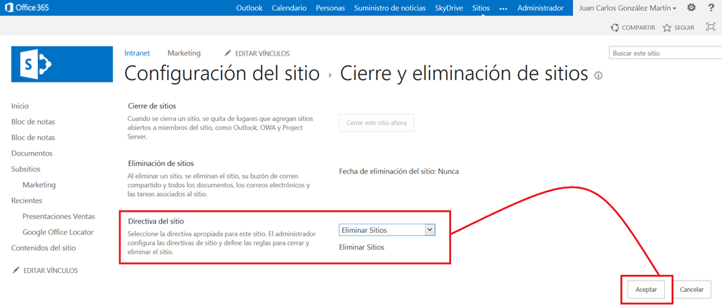

* Tras aplicar la directiva, si volvemos a entrar en la misma página veremos cómo en este caso ya se informa cuando va a ser la fecha de eliminación del sitio.

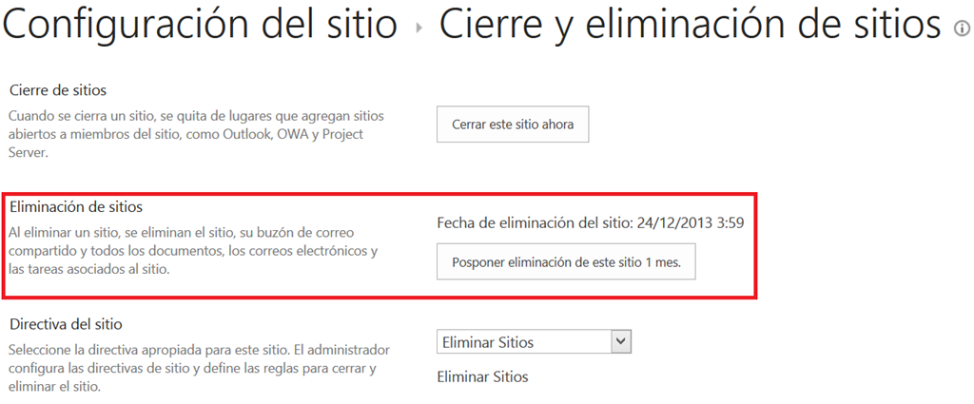

## Estado de la integración con Yammer en despliegues On-Premise

**Referencia:** <http://geeks.ms/blogs/jcgonzalez/archive/2013/08/05/sharepoint-2013-estado-de-la-integraci-243-n-con-yammer-en-despliegues-on-premise.aspx>

Como sabéis, Microsoft está apostando fuertemente por Yammer ya no solo como plataforma social empresarial, sino también como plataforma de colaboración lo que como podéis leer en [este interesante artículo](http://www.cmswire.com/cms/social-business/sharepoint-is-dead-long-live-office-365-021976.php) puede marcar el futuro de nuestro servidor favorito. Fuera de si SharePoint está condenado hacía un papel secundario, de lo que por el momento tengo mis dudas, está claro que hay que empezar a empaparse de Yammer y de las posibilidades que hay de integración ahora mismo con SharePoint 2013…en el caso de SharePoint Online en Office 365, el [camino hacía la integración](http://www.pcworld.com/article/2042929/microsoft-lays-out-more-yammer-integration-plans.html) parece más definido sobre todo a raíz de las últimas actualizaciones y de la plataforma de productividad de Microsoft y de las distintas noticias anunciadas desde Microsoft. Pero la pregunta clave es: ¿Qué pasa con SharePoint On-Premise? Aquí las cosas no están tan claras y las posibilidades de integración disponibles ahora mismo son las que se detallan en [este whitepaper](http://www.microsoft.com/en-sa/download/details.aspx?id=39357) y cuyo resumen es el siguiente:

* Eliminar elementos sociales en la forma de WebParts en las páginas relativas al Suministro de noticias y al perfil del usuario.
* Modificar los CSSs que se utilizan para personalizar las distintas áreas sociales.
* Finalmente, hacer uso de la aplicación de Yammer creada por Microsoft y que permite mostrar el feed de actividad en SharePoint On-Premise.

## SkyDrive Pro al detalle

**Referencia:** <http://geeks.ms/blogs/jcgonzalez/archive/2013/07/22/sharepoint-2013-skydrive-pro-al-detalle.aspx>

Esta mañana buscando documentación más detallada sobre SkyDrive Pro en SharePoint 2013 (también en SharePoint Online) llegué a esta estupenda [referencia de TechNet](http://technet.microsoft.com/es-es/library/dn167720.aspx) en la que no sólo se describe en detalla como funciona SkyDrive Pro, sino que también se incluye el detalle de su arquitectura y como se realiza la sincronización de documentos entre el equipo local y SharePoint (cada 10 minutos).

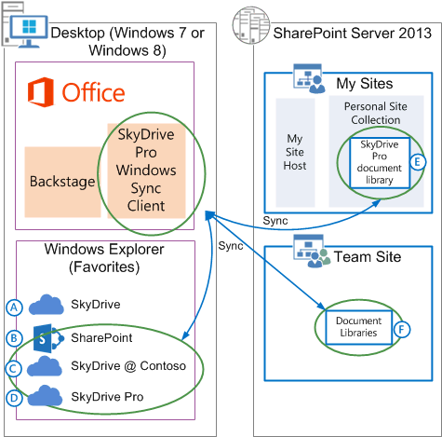

Otras referencias sobre SkyDrive Pro que os recomiendo son las siguientes:

* [Plan for SkyDrive Pro](http://technet.microsoft.com/es-es/library/dn232145.aspx)
* [Configure synchronization on all document libraries in SharePoint Server 2013](http://technet.microsoft.com/es-es/library/dn169080.aspx)
* [Sync a library to your computer](http://office.microsoft.com/en-us/support/sync-a-library-to-your-computer-HA102832401.aspx)
* [Common issues with running the SkyDrive Pro sync client](http://office.microsoft.com/en-us/office365-sharepoint-online-enterprise-help/common-issues-with-running-the-skydrive-pro-sync-client-HA104047973.aspx)

## Capacidades sociales – Mis Tareas

**Referencias:**

* <http://geeks.ms/blogs/jcgonzalez/archive/2013/07/20/sharepoint-2013-capacidades-sociales-mis-tareas-i.aspx>
* <http://geeks.ms/blogs/jcgonzalez/archive/2013/07/21/sharepoint-2013-capacidades-sociales-mis-tareas-ii.aspx>

Siguiendo con la serie de posts sobre capacidades sociales en SharePoint 2013 en esta ocasión vamos a hablar de la característica “Mis Tareas” qué todo usuario de SharePoint Server 2013 o de SharePoint Online en Office 365 tiene disponible cuando accede a su área “personal” o “social”. Para acceder a mis “Tareas”, navegamos al perfil del usuario o al feed de actividad social de forma que en el menú vertical podemos comprobar que tenemos disponible un vínculo “Mis Tareas”:

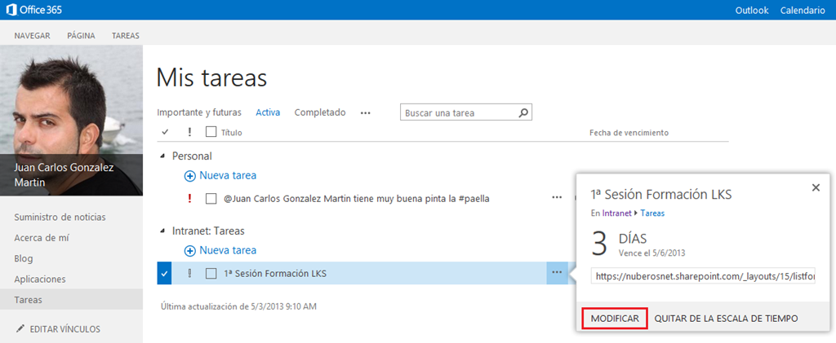

* Tras pulsar dicho enlace, se muestra una página que proporciona una vista unificada y agregada de tareas procedentes de sitios de SharePoint en los que participamos, de Project, de Exchange y de nuestro feed de actividad.

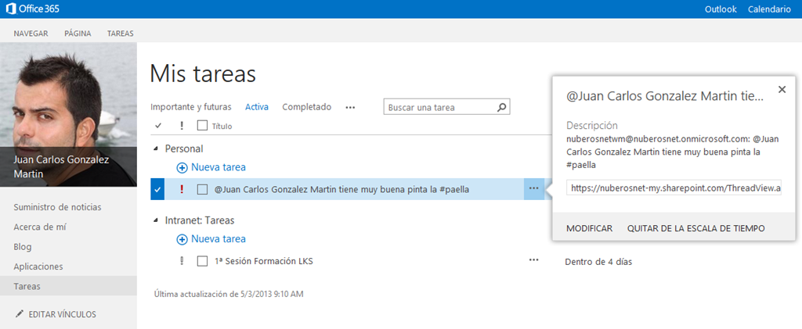

* La agregación de tareas es posible gracias a la aplicación de servicio “Work Management” novedad en SharePoint 2013. Esta aplicación de servicio utiliza una lista oculta en el sitio personal del usuario para cachear todos los datos agregados:
  + Se pueden crear tareas personales qué también se almacenan en esa lista y qué luego promocionemos a tareas de uno de los sitios en los qué estamos trabajando.
  + Work Management permite actualizar tareas en origen y crear nuevas, es decir, puedo actualizar desde “Mis Tareas” tareas de sitios en los que participo e incluso crear tareas nuevas.

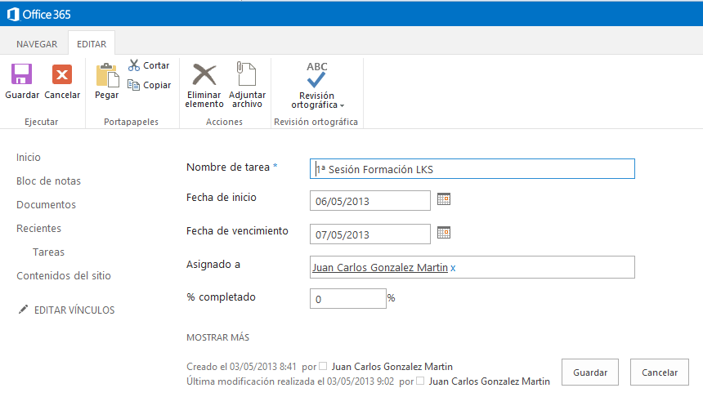

* Si nos vamos a la parte práctica:
  + Fijaros como tenemos distintas vistas de tareas y como tenemos una separación entre tareas personales (creadas en el sitio personal) y tareas procedentes de otros sistemas (SharePoint, Exchange o Project).

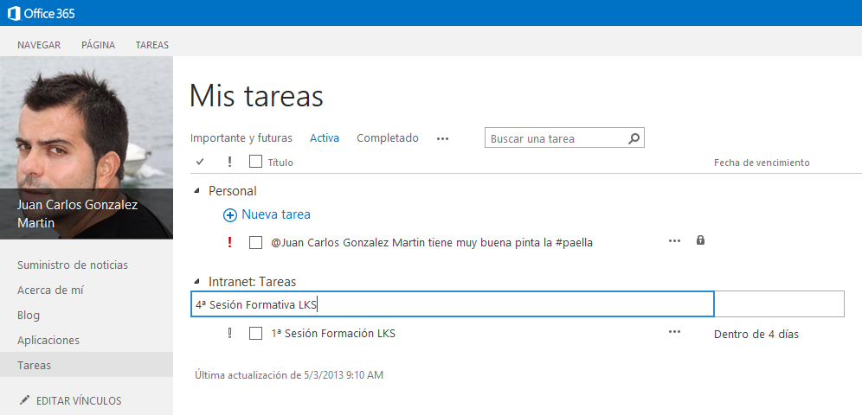

* + Cómo decía, podemos agregar nuevas tareas en otros sistemas desde “Mis Tareas”.

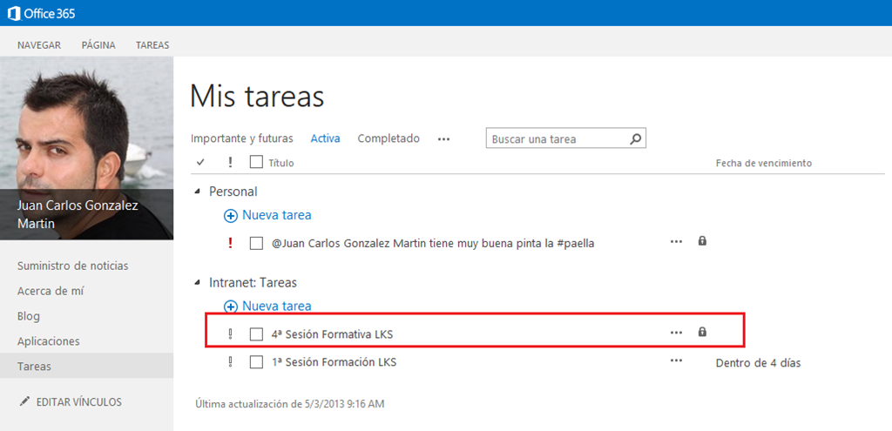

* + Si damos de alta una tarea desde “Mis Tareas” podemos asignarla a uno de los sitios de SharePoint y marcar su visibilidad con respecto al resto de integrantes del mismo.

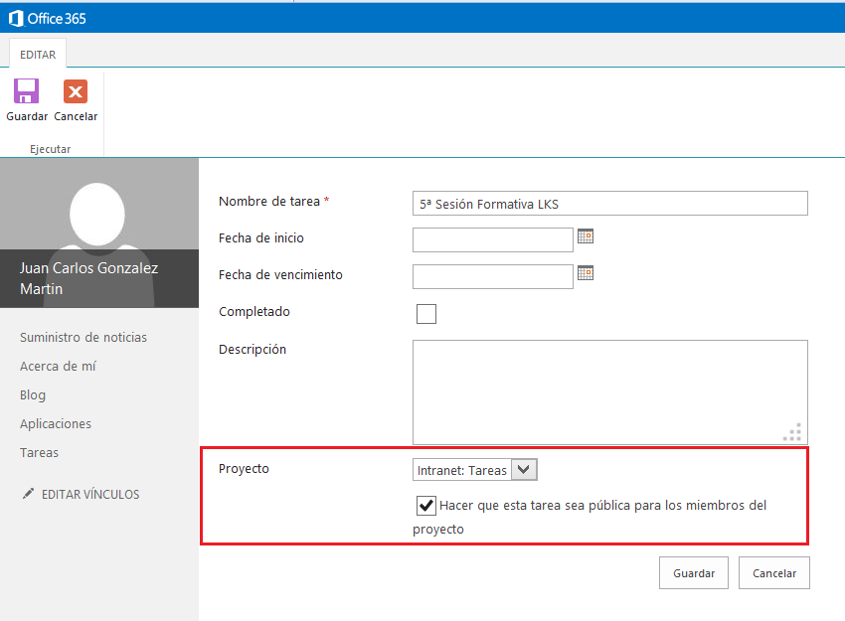

* Finalmente, si vamos a la lista de tareas de origen podremos ver como se va actualizando con las tareas que hemos dado de alta desde nuestro “Mis Tareas”.

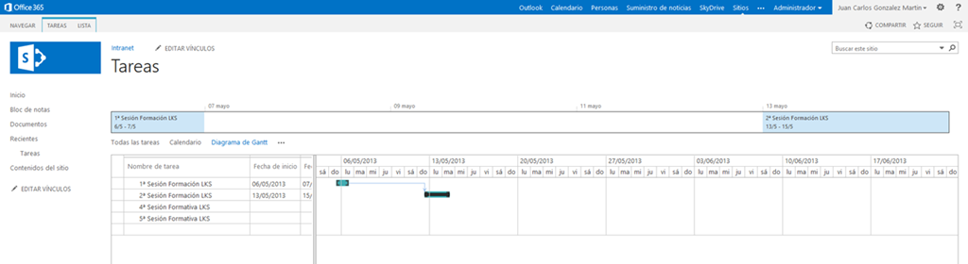

Vamos a ver detalles adicionales de esta capacidad “social” presente tanto en SharePoint 2013 On-Premise como en SharePoint Online en Office 365. A nivel de características visuales y de uso:

* Cada usuario puede ver su “barra” de tiempos personal en el que se agregan las tareas asignadas en cada proyecto que se distinguen por colores. Cada tarea se puede editar y los cambios revierten en el origen del mismo.
* Se puede distinguir entre Tareas importantes y Tareas venideras. Las primeras son las que el usuario “marca” como más relevantes y aparecen como destacadas en la página “Mis Tareas”. Las segundas son aquellas tareas que vencen próximamente o están cerca en el tiempo.

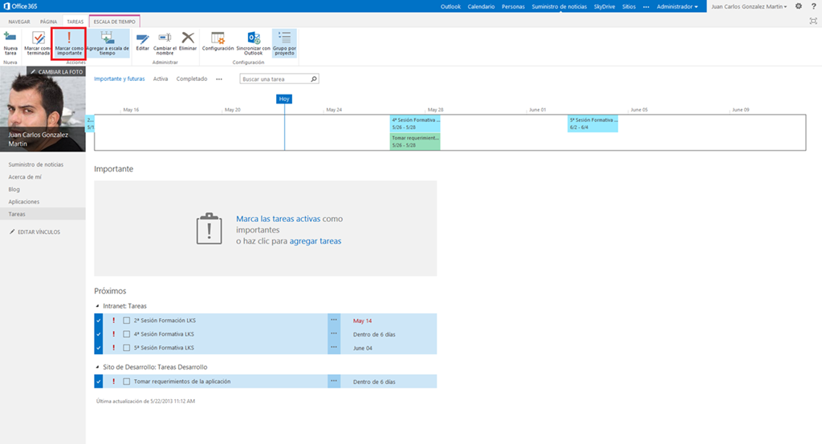

* En cuanto a configuración de “Mis Tareas”, tenemos las siguientes características:
  + Podemos personalizar como se visualizan las tareas. Las opciones de configuración están disponibles a través de cada sitio personal.

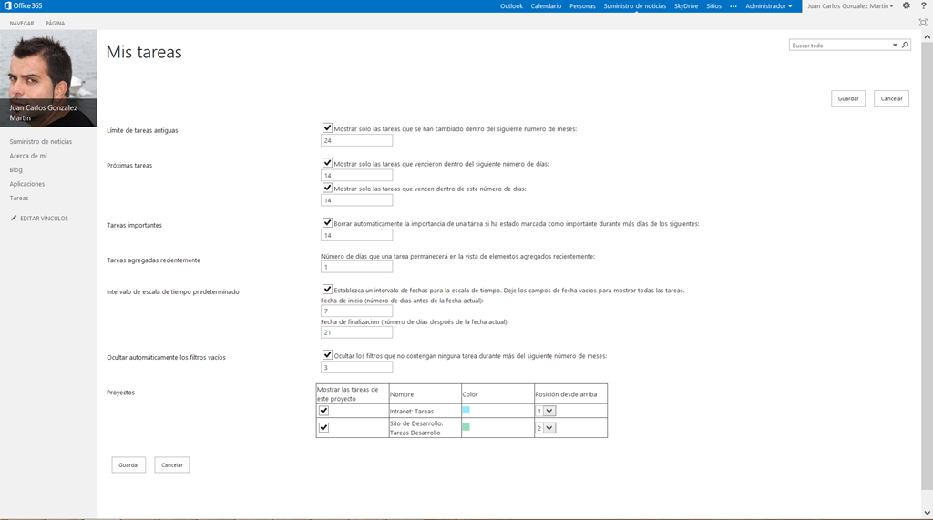

* + La visibilidad de las tareas se puede configurar mediante las opciones de visibilidad en # de días.
  + En cuanto a tareas de proyectos, se pueden configurar los colores que se van a usar para tareas pertenecientes a proyectos específicos.

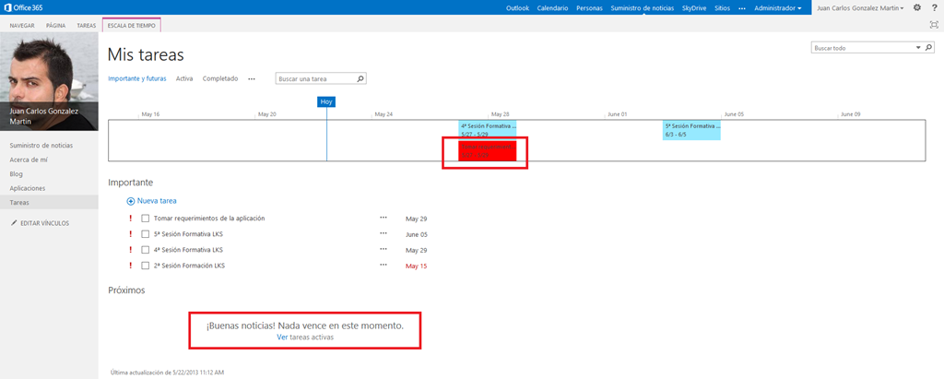

# Herramientas y Utilidades

Esta sección está destinada a recoger aquellas herramientas y utilidades que permiten mejorar el trabajo tanto con SharePoint 2013 como con Office 365 a todos los niveles: uso, desarrollo, IT, etc. En este recopilatorio no se incluye ningún artículo de herramientas y utilidades que vayan en esta línea.

# Personalización

Esta sección recoge aquellos artículos que tienen que ver con la personalización de la interfaz de usuario de SharePoint (On-Premise y Online).

## Troubleshooting de problemas con SkyDrive Pro

**Referencia:** <http://geeks.ms/blogs/jcgonzalez/archive/2013/07/10/sharepoint-2013-amp-sharepoint-online-troubleshooting-de-problemas-con-skydrive-pro.aspx>

Si has usado o has estado usando SkyDrive Pro para sincronizarte bibliotecas de documentos de SharePoint 2013 (On-Premise u Online) puede ser que en algún momento experimentes problemas con la sincronización de archivos. En este caso, te recomiendo que revises los siguientes en laces en los que se trata el troubleshooting y posibles soluciones a los problemas de sincronización con SKyDrive Pro:

* [Sync issues with Skydrive Pro?](http://blogs.technet.com/b/sharepoint_ramblings/archive/2013/05/10/sync-issues-with-skydrive-pro.aspx)
  + Actualización de enero de 2013 de Office 2013 que corrige problemas de sincronización con SkyDrie Pro: <http://support.microsoft.com/kb/2760358?wa=wsignin1.0>
* [Vídeo en el canal de Office 365 en Channel 9 sobre como solucionar problemas de sincronización](http://www.youtube.com/watch?v=ozaeacQg3z8):
* Workarounds en foros:
  + <http://community.office365.com/en-us/forums/154/t/166653.aspx>
  + <http://social.technet.microsoft.com/Forums/sharepoint/en-US/7ef6e2e4-95e4-4c3a-bbd2-95c3a3d708e2/troubleshooting-skydrive-pro-sync-issues>
* Documentación disponible en páginas de Microsoft:
  + Ayuda de Office 365: <http://office.microsoft.com/en-us/sharepoint-help/we-ran-into-problems-syncing-HA102892742.aspx>
  + Ayuda de Windows: <http://windows.microsoft.com/en-us/skydrive/folder-file-sync-error-faq>

# Desarrollo

Esta sección engloba todos los artículos sobre aspectos de desarrollo en torno a SharePoint 2013 y Office 365.

## Análisis de soluciones SharePoint con MSOCAF

**Referencias:**

* <http://geeks.ms/blogs/jcgonzalez/archive/2013/12/25/sharepoint-an-225-lisis-de-soluciones-sharepoint-con-msocaf-i.aspx>

Si tenemos que hacer una auditoría de un ambiente SharePoint o estamos trabajando para un cliente en el que se nos exigen ciertos parámetros de calidad en los componentes que estamos desarrollando y que se irán al entorno de pre-producción primero y de producción posteriormente, es interesante realizar un análisis exhaustivo de los componentes que se están auditando o se van a desplegar para detectar cualquier problema en los mismos. Una de las opciones que tenemos para realizar ese análisis es el uso de MSOCAF (Microsoft SharePoint Online Code Analysis Framework) proporcionado por Microsoft y que tenéis disponible en el siguiente enlace: <https://caf.sharepoint.microsoftonline.com/>. En este primer post de la serie, vamos a hacer una aproximación al uso de MSOCAF para el análisis de soluciones SharePoint.

* Accedemos a la página de MSOCAF y en la parte inferior hacemos clic en la versión que nos interesa. En mi caso, voy a hacer uso de la versión de MSOCAF para SharePoint 2010.

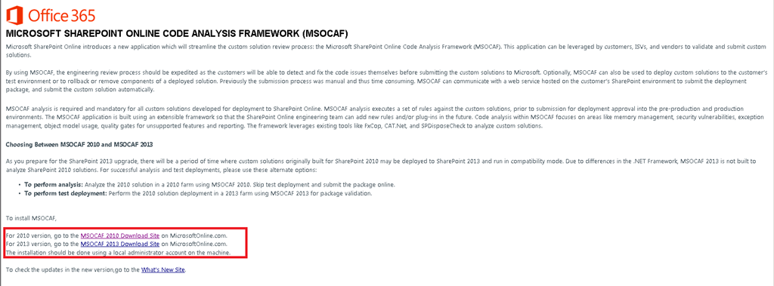

* A continuación se muestra una página con los requerimientos mínimos que necesitamos para hacer uso de MSOCAF y también el correspondiente acuerdo de licencia. Lógicamente, en mi caso necesito SharePoint 2010 y .NET Framework 3.5 SP1. Hacemos clic en “Install”.

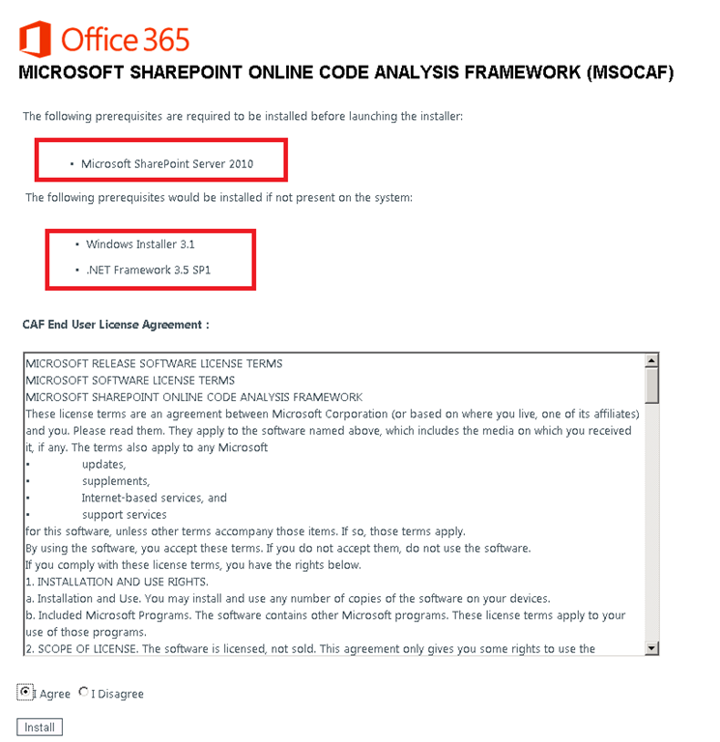

* El proceso de instalación nos va a indicar que se necesitan componentes adicionales como MSOCAF Event Source y Enterprise Library 4.1. Los instalamos.

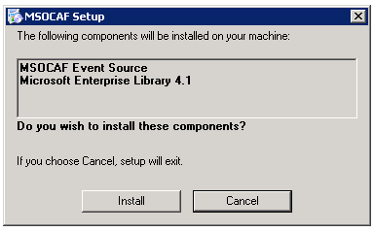

* Una vez se han instalado todos los componentes necesarios y el propio MSOCAF, se muestra la pantalla principal de la herramienta desde la que podremos comenzar a realizar nuestros análisis de código de soluciones existentes. Para comenzar a analizar una solución, hacemos clic en Analyze.

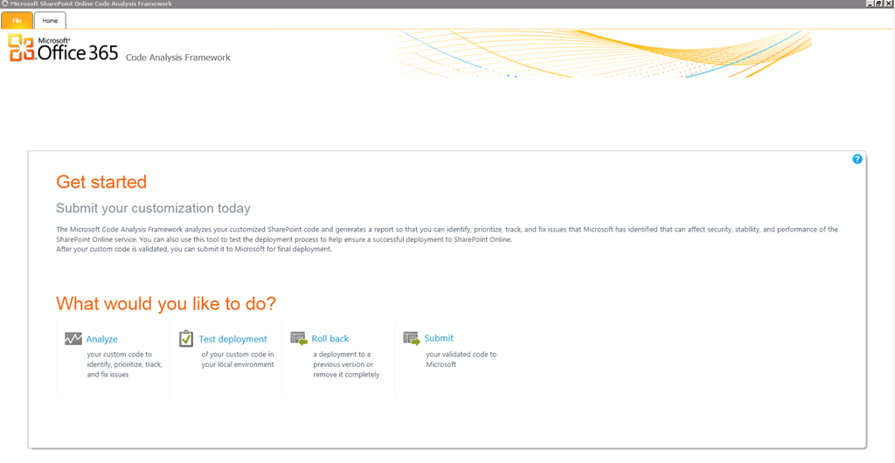

* A continuación se muestra una pantalla en la que se informa como tienen que ser la estructura de carpetas necesaria para proceder a realizar el análisis. Fijaros como se indica que las carpetas, con el nombre correspondiente, son obligatorias para realizar el análisis.

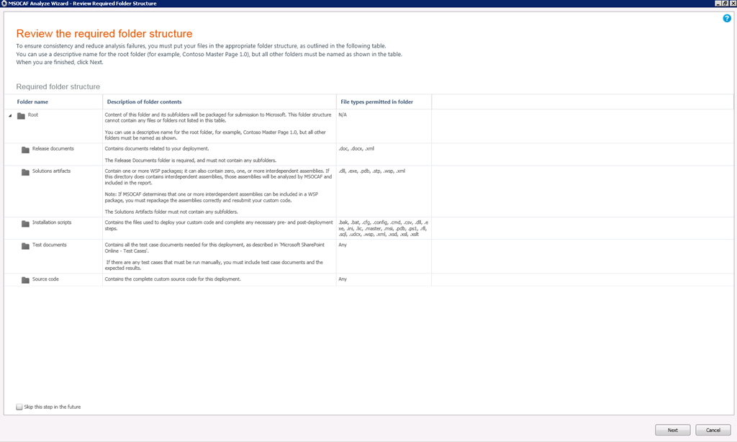

* A continuación se muestran el conjunto de reglas que se van a utilizar en el análisis y que en mi opinión es bastante completo.

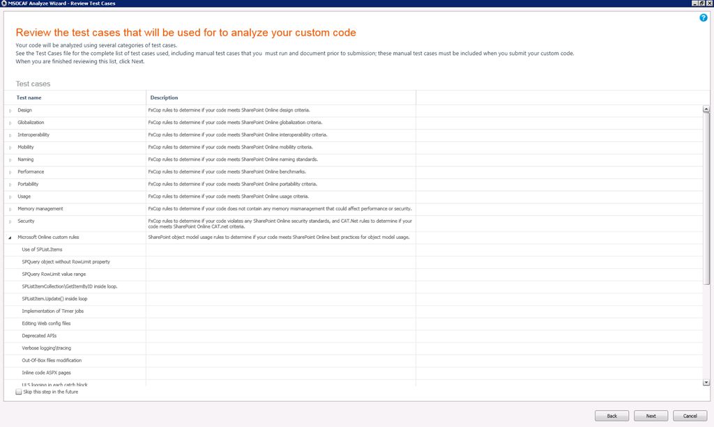

* Por último, se muestra la pantalla en la que tenemos que indicar la ruta raíz del código a analizar. Tras especificar dicha ruta, pulsaremos el botón analizar.

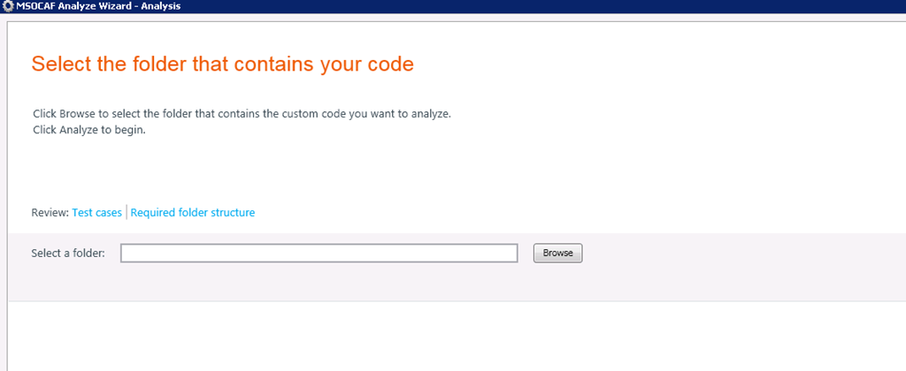

* Si por ejemplo MSOCAF detecta problemas en la estructura de carpetas, mostrará un primer mensaje de error a pesar del cuál podréis seguir adelante con el análisis. Por ejemplo, si la carpeta de Release documents está vacía, es motivo para que se produzca un error. Lo solucionamos y empezamos de nuevo.

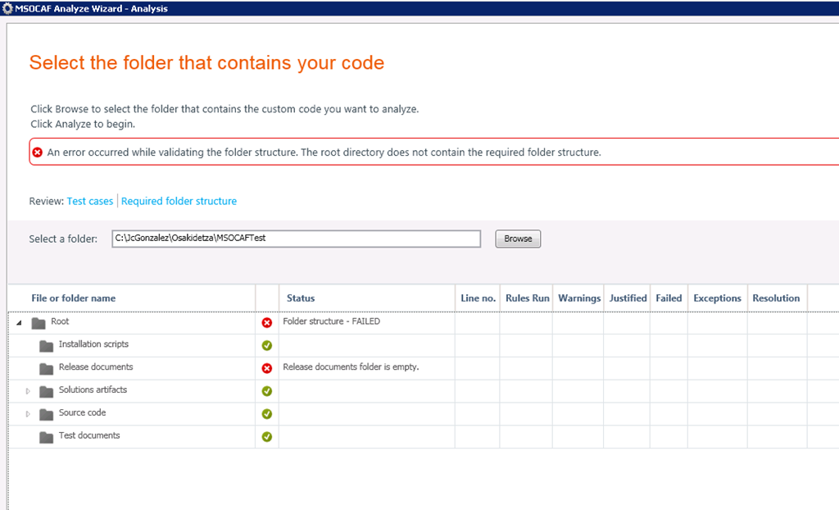

* A partir de aquí, y aunque haya errores de estructura, podremos realizar un análisis de nuestros artefactos que sin duda es un gran valor añadido de MSOCAF. Por ejemplo, en mi caso de prueba tonto al final obtendremos un informe con advertencias y errores en el código que tendremos que solucionar si es necesario (Nota: Aclaración en este punto, digo si es necesario porque no tenéis que olvidaros que MSOCAF es utilizado por Microsoft para dar de pasos los desarrollos de terceros para Office 365). Otro aspecto interesante del informe es que puedes aprender buenas prácticas, si no haces uso de ellas, en aspectos como la gestión de excepciones, evitar el uso de palabras reservadas en el código, etc.

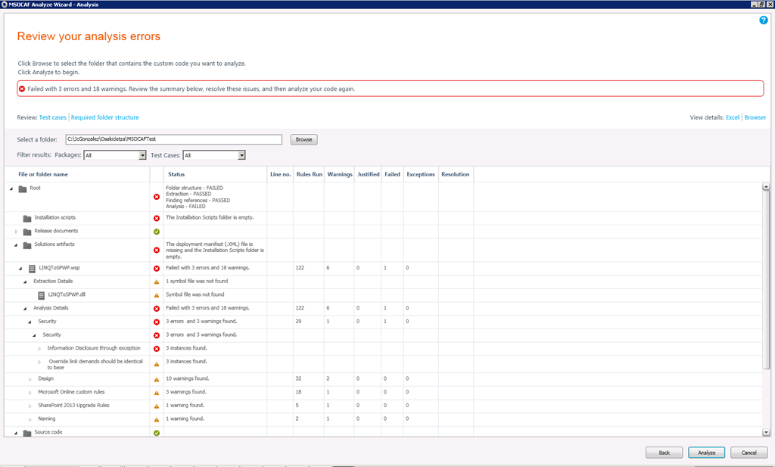

## Como ver las Property Bag con Designer

**Referencias:** <http://geeks.ms/blogs/jcgonzalez/archive/2013/11/30/sharepoint-2013-como-ver-las-property-bags-con-designer.aspx>

Una de las formar que tenemos para ver las property bags que tenemos disponibles en un sitio es a través de SharePoint Designer 2013 (SPD 2013):

* No tenéis más que conectaros al sitio de SharePoint 2013 en cuestión y desde la sección Sitio de grupo hacer clic en la opción “Opciones de sitio”.
* En la ventana que se abre podréis encontrar las property bags por defecto (y las que hayáis creado de forma personalizada) en la pestaña “Parámetros”.

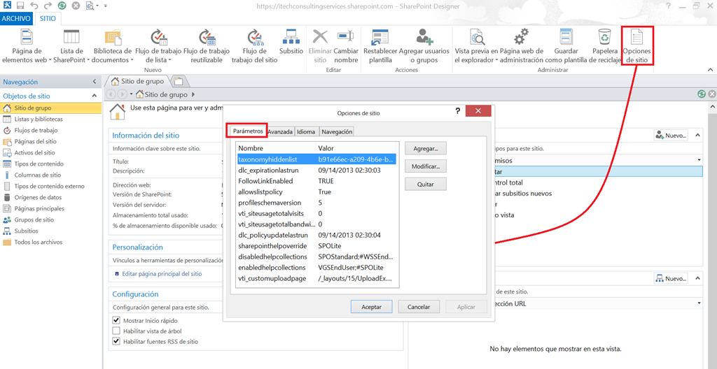

## Como añadir programáticamente código JavaScript en una página

**Referencia:** <http://geeks.ms/blogs/jcgonzalez/archive/2013/11/19/sharepoint-c-243-mo-a-241-adir-program-225-ticamente-c-243-digo-javascript-en-una-p-225-gina-i.aspx>

En este artículo o voy a enseñar una primera técnica para añadir código JavaScript de forma programática a una página de SharePoint. Por ejemplo, imaginaros que tenéis que ocultar en SharePoint 2010 el calendario en miniatura que aparece en la vista de Calendario de una lista de este tipo. ¿Cómo lo hacemos de forma programática? Pues por ejemplo, añadiendo una Web Part de tipo Editor de Contenido de forma programática y configurando la misma de forma que añadamos el código JavaScript necesario para ocultar el contenedor (<DIV>) en el que se encuentra el calendario en miniatura:

* En primer lugar, necesitáis añadir las correspondientes directivas using.

1: using Microsoft.SharePoint;

2: using SPWebPartPages = Microsoft.SharePoint.WebPartPages;

3: using System.Web.UI.WebControls.WebParts;

4: using System.Xml;

* A partir de aquí, para añadir la Web Part editor de contenido de forma programático en la página Calendar.aspx no tenéis más que hacer uso del siguiente código:

1: static void OcultarCalendario()

2: {

3: using (SPSite spsSitio = new SPSite("http://demo2010a:200/"))

4: {

5: using (SPWeb spwWeb = spsSitio.OpenWeb())

6: {

7: //WebPart Manager

8: SPWebPartPages.SPLimitedWebPartManager spwpmWebPartManager =

9: spwWeb.GetLimitedWebPartManager("Lists/Calendario/calendar.aspx",

10: PersonalizationScope.Shared);

11:

12: //Guid para la WebPart

13: Guid storageKey = Guid.NewGuid();

14: string wpId = String.Format("g_{0}", storageKey.ToString().Replace('-', '_'));

15:

16: //Content Editor WebPart

17: XmlElement p = new XmlDocument().CreateElement("p");

18: p.InnerText = "<script language='javascript'>" +

19: "_spBodyOnLoadFunctionNames.push('OcultarCalendario');" +

20: "function OcultarCalendario()" +

21: "{document.getElementById('DatePickerDiv').style.display = 'none';}</script>";

22:

23: SPWebPartPages.ContentEditorWebPart cewp =

24: new SPWebPartPages.ContentEditorWebPart

25: {

26: Content = p,

27: ID = wpId

28:

29: };

30: spwpmWebPartManager.AddWebPart(cewp, "Principal", 1);

31: spwpmWebPartManager.Dispose();

32: }

33: }

34: }

Cómo veis:

* Fuera del necesario uso de SPLimitedWebPartManager, tenemos que crearnos una instancia de ContentEditorWebPart que expone dos propiedades que vamos a configurar:
  + El identificador de la Web Part.
  + El contenido, que puede ser contenido textual convencional o bien código HTML incluyendo código JavaScript como es mi caso. Fijaros que estoy añadiendo el código JavaScript necesario para ocultar el contenedor <DIV> en el que se encuentra el mini-calendario
* Añadimos la Web Part en una zona de Web Parts usando AddWebPart() y listo.

## Cómo añadir programáticamente una Web Part “Custom” a una página

**Referencias:**

* <http://geeks.ms/blogs/jcgonzalez/archive/2013/11/17/sharepoint-como-a-241-adir-program-225-ticamente-una-web-part-custom-a-una-p-225-gina-i.aspx>
* <http://geeks.ms/blogs/jcgonzalez/archive/2013/11/26/sharepoint-como-a-241-adir-program-225-ticamente-una-web-part-custom-a-una-p-225-gina-ii.aspx>

Como siempre suelo decir, pocas cosas hay que no se puedan hacer de forma programática en SharePoint :P. En este artículo os voy a enseñar cómo podemos agregar de forma programática una Web Part personalizada en una página de SharePoint. En concreto, vamos a ver como agregar la Web Part en el control de texto enriquecido de una página Wiki de un sitio de grupo:

* Como siempre, lo primero que tenemos que hacer es añadir en nuestro proyecto los espacios de nombres necesarios. Dentro de los mismos, los más importantes son Microsoft.SharePoint.WebPartPages y System.Web.UI.WebControls.WebParts.

1: using Microsoft.SharePoint;

2: using SPWebPartPages = Microsoft.SharePoint.WebPartPages;

3: using System.Web.UI.WebControls.WebParts;

4: using System.Xml;

5: using System.IO;

6: using System.Globalization;

* A continuación, para añadir una Web Part “Custom” en el texto enriquecido de una página Wiki tenemos que hacer lo siguiente:
  + En primer lugar crear una instancia de SPLimitedWebPartManager utilizando el método GetLimitedWebPartManager() de SPWeb al que únicamente tenemos que pasarle la Url relativa de la página Wiki dónde queremos añadir la WebPart.
  + A continuación creamos una instancia de WebPart utilizando un método personalizado que nos permite obtener la definición de la Web Part a añadir (el método lo tenéis más abajo).
  + Lo siguiente que vamos a hacer es crear un identificador único de la Web Part que luego utilizaremos para añadir la Web Part dentro del texto enriquecido de la página Wiki.
  + Añadimos la Web Part mediante el método AddWebPart() de SPLimitedWebPartManager. Este método necesita tres parámetros:
    - La Web Part a añadir.
    - La zona de Web Parts que en este caso es “wpz” que es una zona de Web Parts oculta presente tanto en páginas de tipo Wiki como en páginas de publicación y que se utiliza para añadir Web Parts que posteriormente referenciaremos en contenido de tipo texto enriquecido.
    - El índice de la Web Part, es decir, el orden en el que va a aparecer.
  + Accedemos a la página Wiki creando una instancia de tipo SPFile a partir del método GetFile() de SPWeb.
  + Y ahora viene la parte complicada: tenemos que añadir al texto enriquecido de la página Wiki el código HTML necesario en el que por una parte estructuremos el contenido y por otra hagamos referencia a la Web Part añadida en la zona “wpz”. Fijarmos como en el HTML estoy definiendo como voy a pintar la información en el texto enriquecido y como estoy referenciando la Web Part personalizad mediante el ID asignado a la misma. Si queréis conocer en detalle el porque de esta forma de añadir Web Parts a texto enriquecido, os recomiendo dos artículos de obligada lectura:
    - <http://blog.mastykarz.nl/programmatically-adding-web-parts-rich-content-sharepoint-2010/>
    - <http://passionatetechie.blogspot.com.es/2011/11/how-to-add-web-part-on-sharepoint-2010.html>
  + A continuación lo que hacemos es inyectar el código HTML dentro del WikiField de la página Wiki y actualizamos dicha página.
  + Finalmente, liberamos el objeto SPLimitedWebPartManager y listo, tras ejecutar este código podréis comprobar que la Web Part se añade dónde queréis en el control de texto enriquecido de la página Wiki.

1: static void AddCustomWebPart()

2: {

3: using (SPSite spsSitio = new SPSite("http://demo2010a:200/"))

4: {

5: using (SPWeb spwWeb = spsSitio.OpenWeb())

6: {

7: //WebPart Manager

8: SPWebPartPages.SPLimitedWebPartManager spwpmWebPartManager =

9: spwWeb.GetLimitedWebPartManager("SitePages/ZonasTest.aspx",

10: PersonalizationScope.Shared);

11:

12: //WebPart a añadir

13: WebPart wpToAdd = CreateWebPart(spwWeb, "SPSLWPDemos_SPSilverlightListInspectorWP.webpart", spwpmWebPartManager);

14:

15: //Guid para la WebPart

16: Guid storageKey = Guid.NewGuid();

17: string wpId = String.Format("g_{0}", storageKey.ToString().Replace('-', '_'));

18: wpToAdd.ID = wpId;

19:

20: spwpmWebPartManager.AddWebPart(wpToAdd, "wpz", 0);

21:

22: //Añadiendo WebPart en el texto enriquecido

23: SPFile spfWiki = spwWeb.GetFile(spwWeb.Url + "/SitePages/ZonasTest.aspx");

24:

25: string html =

26: String.Format(CultureInfo.InvariantCulture,

27: "<div class=\"ms-rtestate-read ms-rte-wpbox\" contentEditable=\"false\"><div class=\"ms-rtestate-read {0}\" id=\"div_{0}\"></div></div>",

28: storageKey.ToString("D"));

29: spfWiki.Item[SPBuiltInFieldId.WikiField] = html;

30: spfWiki.Item.UpdateOverwriteVersion();

31: spwpmWebPartManager.Dispose();

32: }

33: }

34: }

* En cuanto al método CreateWebPart(), cómo veis simplemente permite devolver la Web Part en cuestión a partir de localizarla en la galería de Web Parts:
  + Mediante una consulta CAML obtenemos la referencia a la Web Part en cuestión.
  + Mediante un objeto XmlReader, obtenemos la definición de la Web Part.
  + Finalmente, mediante el método ImportWebPart() de SPLimitedWebPartManager creamos la instancia de Web Part que necesitamos.

1: static WebPart CreateWebPart(SPWeb web, string webPartName,

2: SPWebPartPages.SPLimitedWebPartManager manager)

3: {

4: SPQuery query = new SPQuery();

5: query.Query =

6: "<Where><Eq><FieldRef Name='FileLeafRef'/><Value Type='File'>" +

7: webPartName +

8: "</Value></Eq></Where>";

9:

10: //Galería de WebParts

11: SPList webPartGallery = null;

12: if (web.ParentWeb==null)

13: {

14: webPartGallery = web.GetCatalog(

15: SPListTemplateType.WebPartCatalog);

16: }

17: else

18: {

19: webPartGallery = web.Site.RootWeb.GetCatalog(

20: SPListTemplateType.WebPartCatalog);

21: }

22:

23: //Extraemos la WebPart de interés

24: SPListItemCollection webParts = webPartGallery.GetItems(query);

25:

26: //Extraemos la definición de la WebPArt

27: XmlReader xmlReader = new XmlTextReader(webParts[0].File.OpenBinaryStream());

28: string errorMessage;

29:

30: //Instancia de la WebPart

31: WebPart webPart = manager.ImportWebPart(xmlReader, out errorMessage);

32: //WebPart webPart=null;

33:

34: return webPart;

35: }

Vamos a ver cómo realizar lo mismo en una página de Web Parts. La filosofía es la misma, sólo que al agregar la Web Part simplemente especificamos la zona de Web Parts dónde vamos a añadir la Web Part y el orden:

1: static void AddCustomWebPart()

2: {

3: using (SPSite spsSitio = new SPSite("http://demo2010a:200/"))

4: {

5: using (SPWeb spwWeb = spsSitio.OpenWeb())

6: {

7: //WebPart Manager

8: SPWebPartPages.SPLimitedWebPartManager spwpmWebPartManager =

9: spwWeb.GetLimitedWebPartManager("SitePages/ZonasTest.aspx",

10: PersonalizationScope.Shared);

11:

12: //WebPart a añadir

13: WebPart wpToAdd = CreateWebPart(spwWeb, "SPSLWPDemos_SPSilverlightListInspectorWP.webpart", spwpmWebPartManager);

14:

15: //Guid para la WebPart

16: Guid storageKey = Guid.NewGuid();

17: string wpId = String.Format("g_{0}", storageKey.ToString().Replace('-', '_'));

18: wpToAdd.ID = wpId;

19:

20: //Página de WebParts

21: spwpmWebPartManager = spwWeb.GetLimitedWebPartManager("/Documentos%20compartidos/AJAXWebParts.aspx",

22: PersonalizationScope.Shared);

23:

24: spwpmWebPartManager.AddWebPart(wpToAdd, "Página Completa", 1);

25:

26: spwpmWebPartManager.Dispose();

27: }

28: }

29: }

En cuanto a como saber las zonas de Web Parts disponibles para añadir una Web Part, no tenemos más que editar la página en cuestión y en seguida veremos las zonas perfectamente identificadas:

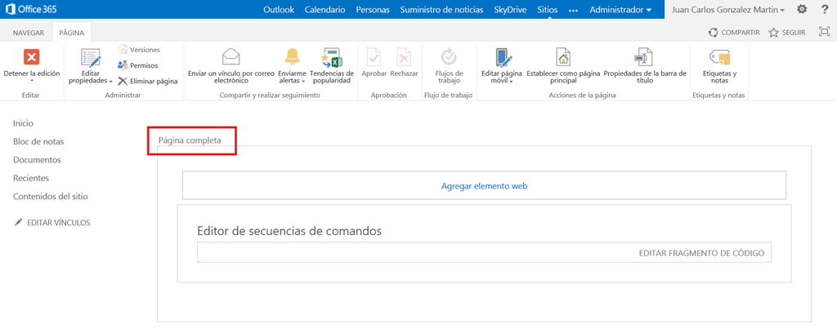

## Crear programáticamente una conexión entre 2 web parts

**Referencia:** <http://geeks.ms/blogs/jcgonzalez/archive/2013/11/15/sharepoint-crear-program-225-ticamente-una-conexi-243-n-entre-2-web-parts.aspx>

En este post os voy a explicar rápidamente como crear programáticamente una conexión entre 2 Web Parts:

* En primer lugar, tenéis que agregar las directivas “using” necesarias:
  + Microsoft.SharePoint;
  + Microsoft.SharePoint.WebPartPages;
  + System.Web.UI.WebControls.WebParts;

1: //Espacios de nombres necesarios

2: using Microsoft.SharePoint;

3: using SPWebPartPages = Microsoft.SharePoint.WebPartPages;

4: using System.Web.UI.WebControls.WebParts;

* A partir de aquí, el objeto más importante que necesitáis es SPLimiteWebPartManager que como podéis comprobar a continuación nos permite entre otras cosas:
  + Acceder a la colección de Web Parts de la página en la que se encuentran las Web Parts a conectar. A partir de esta colección de Web Parts, podremos localizar rápidamente las Web Parts a conectar.
  + Acceder a la colección de “puntos de consumo” de la Web Part consumidora, es decir, la Web Part que recibe los datos de la conexión. Esta colección es de tipo ConsumerConnectionPointCollection. Dentro de la colección podremos encontrar el punto de consumo concreto que nos interesa.
  + Acceder a la colección de “puntos de provisión” de la Web Part que provee las conexiones. Esta colección es de tipo ProviderConnectionPointCollection. Dentro de la colección podremos encontrar el punto de provisión concreto que nos interesa.
  + A partir de aquí, para conectar las dos WebParts no tenemos más que hacer uso del método SPConnectWebParts() que recibe la Web Part proveedora, el punto de provisión, la Web Part consumidora y el punto de consumo…y listo, las dos Web Parts estarán conectadas de forma programática

1: static void ConnectWebParts()

2: {

3: using (SPSite spsSitio=new SPSite("http://demo2010a:200/"))

4: {

5: using (SPWeb spwWeb=spsSitio.OpenWeb())

6: {

7: //WebPart Manager

8: SPWebPartPages.SPLimitedWebPartManager spwpmWebPartManager =

9: spwWeb.GetLimitedWebPartManager("Documentos%20compartidos/ConnectableWebpParts.aspx",

10: PersonalizationScope.Shared);

11:

12: WebPart wpProveedor=null;

13: WebPart wpConsumidor=null;

14: //Nos recorremosd la colección de WebParts

15: foreach (WebPart wp in spwpmWebPartManager.WebParts)

16: {

17: if (wp.Title.Contains("Listado"))

18: {

19: wpProveedor = wp;

20: }

21: if (wp.Title.Contains("Detalle"))

22: {

23: wpConsumidor=wp;

24: }

25: }

26:

27: //Conectando las WebParts

28:

29: //Consumidor

30: ConsumerConnectionPointCollection ccConsumidor =

31: spwpmWebPartManager.GetConsumerConnectionPoints(wpConsumidor);

32: ConsumerConnectionPoint ccp =

33: ccConsumidor[0];

34:

35: //Proveedor

36: ProviderConnectionPointCollection pcProveedor =

37: spwpmWebPartManager.GetProviderConnectionPoints(wpProveedor);

38: ProviderConnectionPoint pcp = pcProveedor[0];

39:

40: //Conectamos las WebParts

41: spwpmWebPartManager.SPConnectWebParts(wpProveedor, pcp, wpConsumidor, ccp);

42:

43: //Liberamos el objeto

44: spwpmWebPartManager.Dispose();

45:

46: }

47: }

48: }

## Como crear programáticamente una página Wiki

**Referencia:** <http://geeks.ms/blogs/jcgonzalez/archive/2013/11/12/sharepoint-como-crear-program-225-ticamente-una-p-225-gina-wiki.aspx>

Crear de forma programática una página de tipo Wiki en la biblioteca “Páginas del sitio” de un sitio de grupo es muy sencillo:

* Añadimos la directiva using al modelo de objetos de SharePoint.

1: using Microsoft.SharePoint;

* Para crear la página Wiki, simplemente:
  + Creamos una instancia de SPList a partir de la biblioteca de páginas del sitio.
  + Creamos una instancia de SPFolder a partir de la propiedad RootFolder de SPList.
  + Creamos una instancia de SPFile a partir de crear una página Wiki en la lista usando el método Add de SPFolder. Fijaros como el método Add() recibe la ubicación donde crear la página, el nombre de la página y la plantilla a usar (WikiPage).
  + A continuación definimos el contenido del campo de texto enriquecido de la página Wiki y simplemente lo añadimos.

1: static void CreatePageSitePages()

2: {

3: using (SPSite spsSitio = new SPSite("http://demo2010a:200/"))

4: {

5: using (SPWeb spwSitio = spsSitio.OpenWeb())

6: {

7: SPList splSitePages = spwSitio.Lists["Páginas del sitio"];

8: SPFolder rootFolder = splSitePages.RootFolder;

9: SPFile spfWikiPage =

10: rootFolder.Files.Add(String.Format("/{0}/{1}", rootFolder,

11: "UsoWiki.aspx"), SPTemplateFileType.WikiPage);

12: SPListItem spliWikiItem = spfWikiPage.Item;

13: string sWiki=@"<strong>Cómo usar esta biblioteca Wiki</strong><br/>Puede usar esta biblioteca Wiki para compartir conocimientos, intercambiar ideas, colaborar con su equipo en un diseño, crear un manual de instrucciones, crear una enciclopedia de conocimientos o simplemente escribir información diaria en un formato de fácil acceso y modificación.<br/><br/><strong>Edición de páginas</strong><br/>Para editar esta página, haga clic en el icono <strong>Editar página</strong> en la parte superior de la página. Para ver todos los comandos disponibles, haga clic en la pestaña <strong>Página</strong>. Cuando realiza modificaciones, puede escribir texto en la página o insertar tablas e imágenes. Para detener la edición, haga clic en el botón <strong>Guardar</strong> en la parte superior de la página. Si intenta abandonar la página durante la edición, se le pedirá que guarde los cambios.<br/><br/><strong>Creación de vínculos Wiki</strong><br/>Puede establecer un vínculo con otra página de este sitio Wiki escribiendo el nombre de la página entre dobles corchetes. Cuando escriba \[[, el sitio Wiki sugerirá nombres de páginas que empiecen por lo escrito. Puede seleccionar una de esas páginas usando las teclas de dirección o el mouse, o puede escribir otro nombre. Si escribe otro nombre, establecerá un vínculo nuevo a una página. Escriba \]] para finalizar el vínculo. Si establece un vínculo con un página de una subcarpeta o un elemento de otra lista, puede presionar la tecla TAB para agregar el elemento seleccionado a su vínculo sin cerrar el vínculo.<br/><br/>Puede establecer un vínculo con varios objetos de SharePoint, no sólo páginas. Aquí presentamos algunos ejemplos de vínculos:<br/>\[[Perros\]]: vínculo a una página llamada Perros en la misma carpeta.<br/>\[[Animales\Perros\]]: vínculo a una página denominada Perros en una subcarpeta llamada Animales.<br/>\[[Lista:Anuncios/Bienvenido\]]: vínculo al elemento denominado Bienvenido en la lista Anuncios de este sitio.<br/><br/>Para crear un vínculo con una página y que éste muestre texto distinto del nombre de la página, escriba un carácter de barra vertical (|) tras el nombre de la página seguido del texto que desea mostrar. Por ejemplo, escriba \[[Inicio|Página principal\]] para crear un vínculo etiquetado Página principal que remita a la página Inicio.<br/><br/>Para mostrar dobles corchetes de apertura o cierre sin establecer ningún vínculo, escriba una barra diagonal inversa antes de los dobles corchetes. Por ejemplo, \\[[ o \\]].<br/><br/><strong>Creación de páginas</strong><br/>Hay dos formas principales de crear una página en su biblioteca Wiki:<br/><ol><li><u>Cree un vínculo a una página que no exista y a continuación haga clic en él para crear dicha página</u>:<br/>Éste es el modo recomendado porque la página creada será más fácil de encontrar si hay otra que remite a ella. Los vínculos que remiten a páginas inexistentes aparecen con subrayado de guiones.<br/></li>" +

14: "<br/><li><u>Cree una página no vinculada a ninguna otra</u>:<br/>En el menú <strong>Acciones del sitio</strong>, haga clic en <strong>Nueva página</strong>. Se le solicitará un nombre y que cree esa página en la biblioteca Wiki actual.</li></ol>" +

15: "<br/><strong>Administración de la biblioteca Wiki</strong><br/>Puede administrar las páginas de la biblioteca wiki haciendo clic en <strong>Ver todas las páginas</strong> en la ficha <strong>Página</strong> de cualquier página de la biblioteca.<br/><br/><strong>Restauración de una página</strong><br/>Si necesita restaurar una versión anterior de una página, haga clic en <strong>Versiones anteriores</strong> en la ficha <strong>Página</strong> de la parte superior de la página. Después, puede hacer clic en cualquiera de las versiones en Inicio rápido para ver la página tal cual era en ese momento. Si desea restaurar una de esas versiones, selecciónela y haga clic en <strong>Restaurar esta versión</strong> en la barra de herramientas.<br/><br/><strong>Visualización de vínculos entrantes</strong><br/>Puede ver las páginas que remiten a la página actual haciendo clic en <strong>Vínculos entrantes</strong> en la parte superior de la página. Se mostrarán todas las páginas que remitan a esta página.<br/><br/><br/>Para obtener más información sobre el uso de las bibliotecas wiki basadas en Microsoft SharePoint Foundation, haga clic en Ayuda en cualquier página de Microsoft SharePoint Foundation.<div>&#160;</div>";

16: spliWikiItem[SPBuiltInFieldId.WikiField] = sWiki;

17:

18: spliWikiItem.UpdateOverwriteVersion();

19:

20: }

21: }

22: }

## Cómo crear programáticamente una página de Web Parts

**Referencia:** <http://geeks.ms/blogs/jcgonzalez/archive/2013/11/09/sharepoint-como-crear-program-225-ticamente-una-p-225-gina-de-web-parts.aspx>

Si queréis crear programáticamente una página de Web Parts, no hay problemas en hacerlo con el único detalle de que es necesario hacer uso del método [NewWebPage](http://msdn.microsoft.com/en-us/library/ms450826.aspx) que se utiliza de forma completamente declarativa como podéis ver a continuación:

1: static void CreateWebPartsPage()

2: {

3: using (SPSite spsSitio=new SPSite("http://demo2010a:200/"))

4: {

5: using (SPWeb spwSitio = spsSitio.OpenWeb())

6: {

7: SPList splLista = spwSitio.Lists["Páginas del sitio"];

8: string sPlantillaPagina = "<?xml version=\"1.0\" encoding=\"UTF-8\"?>" +

9: "<Batch>" +

10: "<Method ID=\"0,NewWebPage\">" +

11: "<SetList Scope=\"Request\">{0}</SetList>" +

12: "<SetVar Name=\"Cmd\">NewWebPage</SetVar>" +

13: "<SetVar Name=\"ID\">New</SetVar>" +

14: "<SetVar Name=\"Type\">WebPartPage</SetVar>" +

15: "<SetVar Name=\"WebPartPageTemplate\">{2}</SetVar>" +

16: "<SetVar Name=\"Overwrite\">true</SetVar>" +

17: "<SetVar Name=\"Title\">{1}</SetVar>" +

18: "</Method>" +

19: "</Batch>";

20:

21: var NuevaPagina =

22: string.Format(sPlantillaPagina, splLista.ID, "ProgramaticWebPage", 2);

23: splLista.ParentWeb.ProcessBatchData(NuevaPagina);

24: }

25: }

26: }

Como podéis ver, para crear una nueva página de Web Parts de forma programática:

* Definimos de forma declarativa la llamada a NewWebPage entre otros parámetros el tipo de plantilla a usar que podéis encontrar también en la página de referencia NewWebPage.
* A continuación, especificamos otros parámetros como el ID de la biblioteca donde vamos a crear la página, el nombre de la página y el código de la plantilla de página de WebParts a usar.
* Finalmente, para crear la página en base a la definición llamamos al método ProcessBatchData().

## Como crear programáticamente una página Wiki en la biblioteca “Paginas del sitio”

**Referencia:** <http://geeks.ms/blogs/jcgonzalez/archive/2013/11/04/sharepoint-como-crear-program-225-ticamente-una-p-225-gina-wiki-en-la-biblioteca-p-225-ginas-del-sitio.aspx>

En esta ocasión, os dejo un tip muy rápido sobre como crear una página Wiki programáticamente en la biblioteca “Páginas del sitio” de un sitio de SharePoint (Versiones 2010/2013). Como veréis, el proceso es muy sencillo:

* Creamos una instancia de la biblioteca “Páginas del sitio” (SPList). A partir de la misma, accedemos a la carpeta raíz mediante la correspondiente instancia (SPFolder).
* Definimos la página a añadir mediante SPFile indicando que se va a crear en la carpeta raíz de la biblioteca y que vamos a utilizar WikiPage como plantilla para la página.
* Creamos una instancia de elemento de lista a partir de la página (SPListItem) para poder configurar alguna de las propiedades de la página Wiki. En este caso, simplemente escribimos en el control de texto enriquecido de la página y listo.

1: using (SPSite spsSitio = new SPSite("http://demo2010a:200/"))

2: {

3: using (SPWeb spwSitio = spsSitio.OpenWeb())

4: {

5: SPList splSitePages = spwSitio.Lists["Páginas del sitio"];

6: SPFolder rootFolder = splSitePages.RootFolder;

7: SPFile spfWikiPage =

8: rootFolder.Files.Add(String.Format("/{0}/{1}", rootFolder,

9: "TestWiki.aspx"), SPTemplateFileType.WikiPage);

10: SPListItem spliWikiItem = spfWikiPage.Item;

11: spliWikiItem[SPBuiltInFieldId.WikiField] = "Página Wiki creada programáticamente";

12: spliWikiItem.UpdateOverwriteVersion();

13:

14: }

15: }

* Sólo resta comprobar que la página se ha creado de forma correcta.

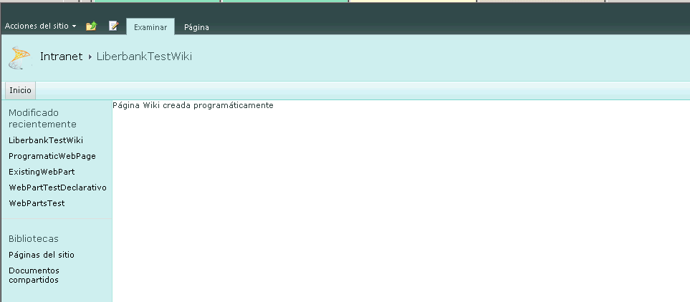

## Novedades en las herramientas de desarrollo de Office para Visual Studio 2013

**Referencias:**

* <http://geeks.ms/blogs/jcgonzalez/archive/2013/10/17/sharepoint-2013-novedades-en-las-herramientas-de-desarrollo-de-office-para-visual-studio-2013-rtm-i.aspx>

Como muchos ya habréis visto, Microsoft fiel a su filosofía de “ir a toda pastilla” acaba de liberar [la versión RTM de Visual Studio 2013](http://blogs.msdn.com/b/somasegar/archive/2013/10/17/visual-studio-2013-available-for-download.aspx) (VS 2013) que en lo que a SharePoint y Office 2013 se refiere viene con la versión RTM de las herramientas de desarrollo de Office para VS 2013 de las que he hablado en el blog cuando teníamos las versiones Preview y RC (Relase Candidate) de VS 2013. ¿Qué novedades tenemos en las herramientas? Pues hay algunas desde la RC como podéis leer en [este post del equipo de Apps for Office and SharePoint](http://blogs.msdn.com/b/officeapps/archive/2013/10/17/announcing-visual-studio-2013-rtm.aspx):

* La ya conocida plantilla de proyecto Cloud Business App que permite crear aplicaciones LightSwitch listas para ser desplegadas en Office 365 como aplicaciones de tipo Provider-Hosted. Como novedad en la RTM de las herramientas nos encontramos con la **integración las características sociales de SharePoint 2013** que esta plantilla ofrece y que nos permite acceder al feed de actividad.

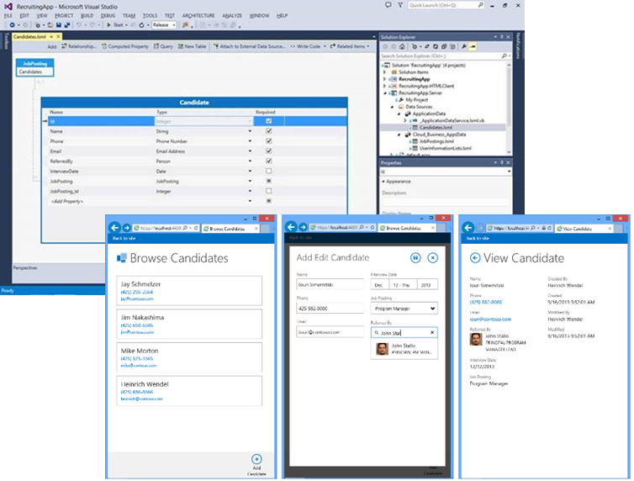

* Soporte para MVC 5 introduciendo la plantilla de aplicación web de MVC 5 para crear aplicaciones de tipo Autohosted y Provider-Hosted para SharePoint 2013 On-Premise y SharePoint Online en Office 365.
* Nueva versión del SharePointContext Helper para facilitar las comunicaciones entre SharePoint y las aplicaciones web (clásicas o MVC) creadas como parte de una aplicación de SharePoint. Además, se ha creado un paquete específico de NuGet para facilitar que se pueda usar tanto en proyectos de Apps para SharePoint en VS 2013 como en VS 2012: <http://www.nuget.org/packages/AppForSharePointWebToolkit/>
* Depuración remota de flujos de trabajos en Apps utilizando el Windows Azure Service Bus de manera que además de depurar manejadores de eventos remotos vamos a poder depurar flujos de trabajo en Apps.

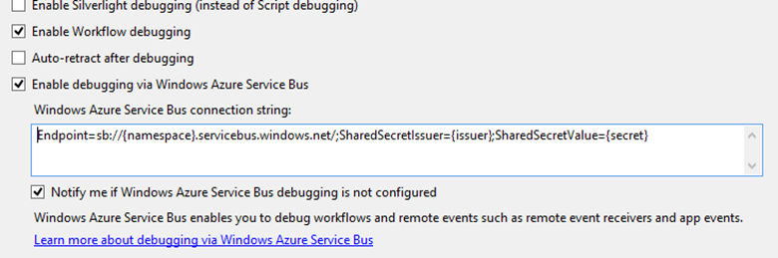

Y hasta aquí este primer post, en cuanto tenga tiempo trataré de explicar en profundizad estas novedades en las herramientas de desarrollo.

## Workaround para poder usar soluciones sandbox en un controlador de dominio

**Referenecia**: <http://geeks.ms/blogs/jcgonzalez/archive/2013/10/03/sharepoint-2013-workaround-para-poder-usar-soluciones-sandbox-en-un-controlador-de-dominio.aspx>

Si estás creando soluciones de tipo Sandbox que tienen código (en una WebPart, en un manejador de eventos, …) y generan la correspondiente dll, puede ser que al desplegarlas te encuentres conque  no funcionan, y para más inri, ese mismo código desplegado como solución de tipo granja funciona perfectamente…¿qué es lo que está pasando entonces? Pues que muy probablemente cuentas con un entorno de desarrollo típico de SharePoint 2013 en el que en la misma máquina tienes todo instalado incluyendo el controlador de dominio. Es precisamente en este último punto donde está el problema, ya que el servicio de soluciones Sandbox simplemente no funciona en una instalación de este tipo. A pesar de todo, tienes dos workarounds para probar tu solución:

* El primero, desplegarla en SharePoint Online en Office 365 ya que allí normalmente la solución debería funcionar sin problemas.
* El segundo, hacer algunos cambios en tu entorno de desarrollo siguiendo las pauntas del siguiente post: <http://spvee.wordpress.com/2013/08/14/sandboxed-solution-on-sharepoint-2013-with-domain-controller-worked/>

## Novedades en las herramientas de desarrollo de Office para Visual Studio 2013 RC

**Referencias:**

* <http://geeks.ms/blogs/jcgonzalez/archive/2013/09/23/sharepoint-2013-novedades-en-las-herramientas-de-desarrollo-de-office-para-visual-studio-2013-rc-i.aspx>
* <http://geeks.ms/blogs/jcgonzalez/archive/2013/10/14/sharepoint-2013-novedades-en-las-herramientas-de-desarrollo-de-office-para-visual-studio-2013-rc-ii.aspx>

Como sabéis, desde la semana pasada tenemos disponible la versión RC de Visual Studio 2013 (VS 2013 RC). En lo que a herramientas de desarrollo de Office, tenemos algunas novedades como vamos a ir viendo en la serie de artículos que comienza con este post:

* A nivel de plantillas de proyecto, disponemos de una nueva plantilla denominada “Cloud Business App”, qué en la práctica es la plantilla de soluciones LightSwitch pero preparada para desplegar en SharePoint 2013 On-Premise o en SharePoint Online en Office 365. Iniciamos VS 20013 RC y creamos un nuevo proyecto usando esta plantilla.

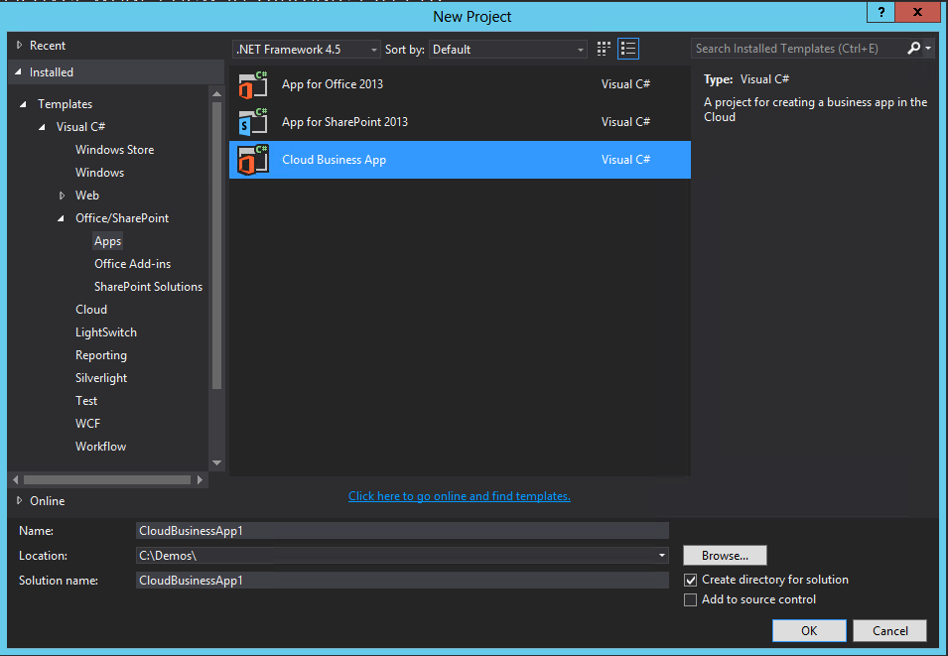

* A continuación hay que especificar la Url del Sitio de SharePoint qué se va a utilizar para depurar. Teniendo en cuenta el  tipo de plantilla, esta Url puede ser la de un sitio de desarrollador de SharePoint Online o de SharePoint On-Premise. Fijaros como debajo de la caja para indicarla ya se nos informa como conseguir un sitio de desarrollador en Office 365

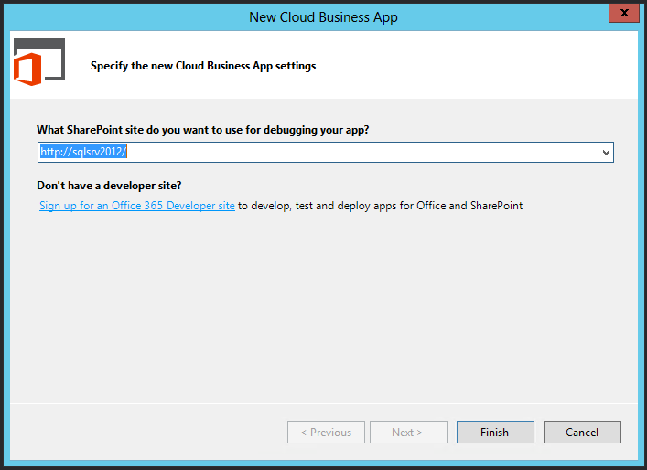

* Cuando concluye el proceso de creación de la solución, en el explorador de soluciones podremos ver que tenemos cuatro proyectos diferentes: un proyecto de propiedades de la aplicación, el proyecto de la aplicación de SharePoint en si misma, el de las pantallas de la aplicación y el de la capa de negocio y datos. Además, se muestra la superficie de diseño de VS 2013 RC para crear una primera tabla de datos o bien crear un vínculo a un origen de datos existente.

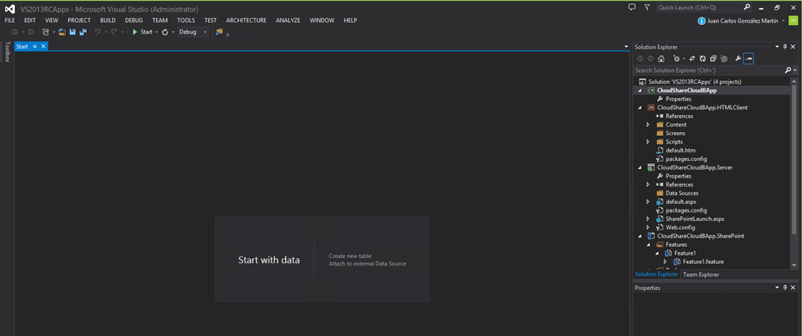

* Podemos hacer un despliegue inicial en modo depuración en el sitio, por lo que VS 2013 RC nos pedirá las correspondientes credenciales de Office 365.

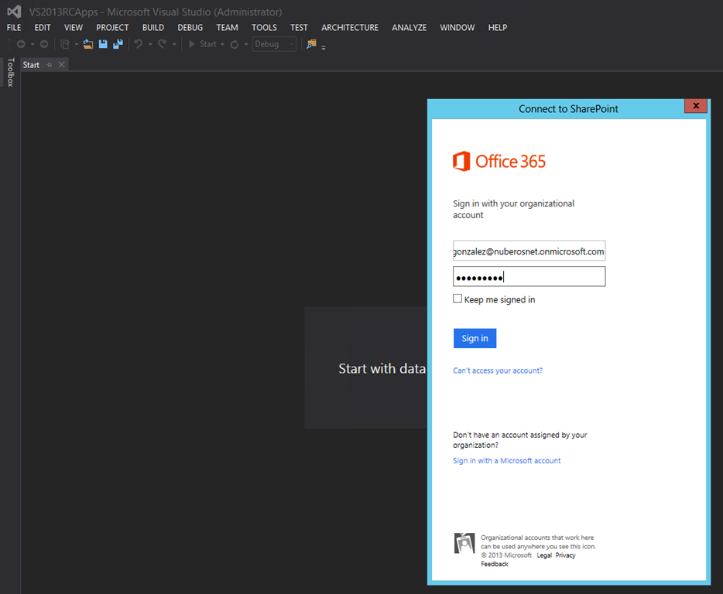

* Cuando la aplicación se instale en el sitio de desarrollo de Office 365, tendréis que introducir de nuevos las credenciales de acceso y a continuación se nos pregunta si tenemos confianza en la aplicación. Fijaros en como por defecto ya viene con una serie de premisos pre-configurados para acceso a listas y bibliotecas así como a información de usuarios.

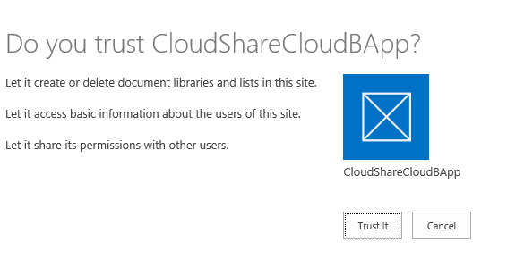

* Tras pulsar el botón “Trust It”, primera en la frente porque en lugar de visualizar el típico ejemplo “Hello world”, lo que vemos es una página amarilla la mar de chula. Ante este problema, pare el modo depuración y traté de compilar la solución completa pensando en que el problema podía venir de ahí, pero os puedo decir que no tengo ni idea de si es así o no porque al darle a compilar la solución, VS 2013 RC se queda compilando por los siglos de los siglos…ante esta tesitura y pensando en que puede ser un problema de la actualización de la Preview a la RC, lo que hice fue instalar la RC en un entorno limpio.

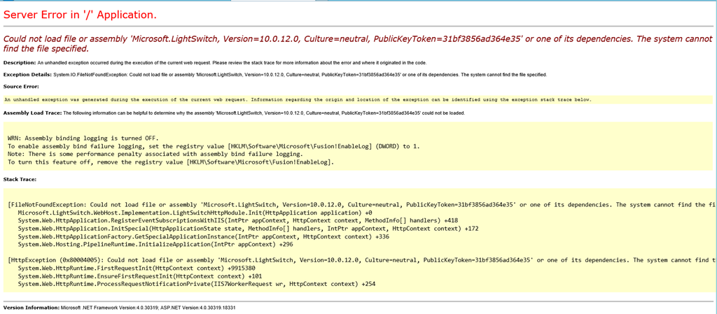

* En el nuevo paso, al repetir los pasos anteriores si qué podemos desplegar y visualizar la aplicación sin problemas. Fijaros como al no haber definido una pantalla de inicio para la aplicación, se muestra un mensaje informativo indicando este hecho
* En el siguiente artículo de la serie, veremos como empezar a construir una aplicación de tipo “Cloud Business” añadiendo tanto tablas de datos como pantallas a la misma.

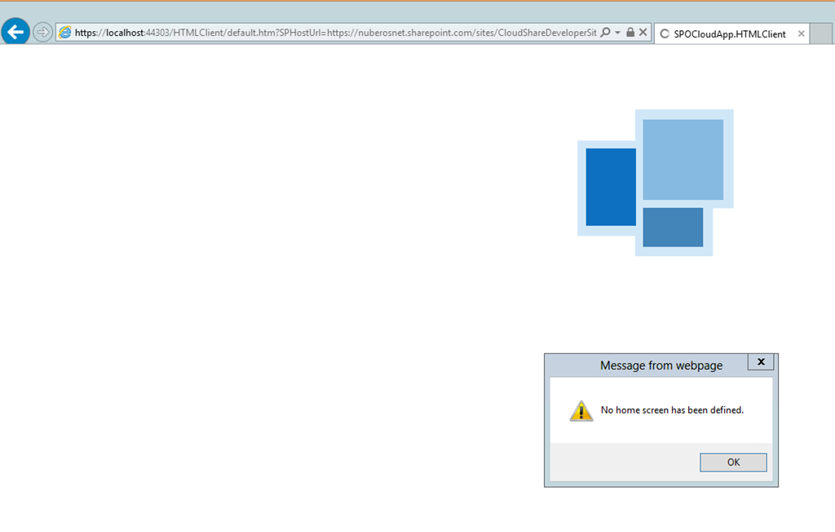

Vamos a ver como podemos ir dotando de funcionalidad la aplicación de tipo Cloud Business App. Empecemos:

* En el explorador de soluciones, seleccionamos la carpeta “Data Sources” del proyecto que contiene en su nombre “.Server”. Hacemos clic con el botón derecho del ratón y pulsamos “Add Table”.

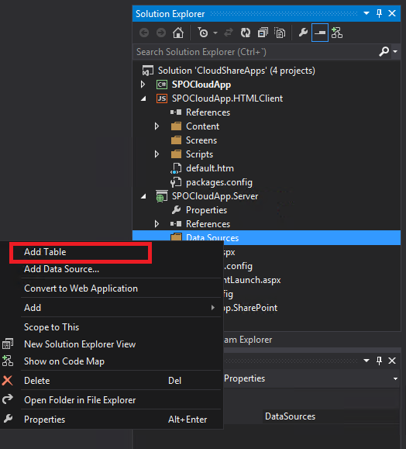

* En la ventana que se muestra configuramos el nombre de la tabla y añadimos varias propiedades.

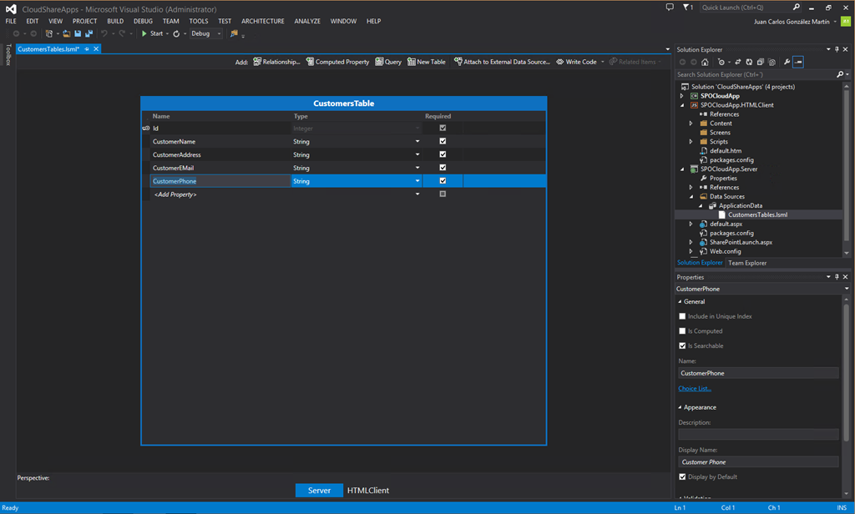

* Guardamos los cambios que hemos hecho hasta ahora.Nos vamos al proyecto que contiene en su nombre “.HTMLClient”, seleccionamos la carpeta “Screens” y hacemos clic en “Add screen”.

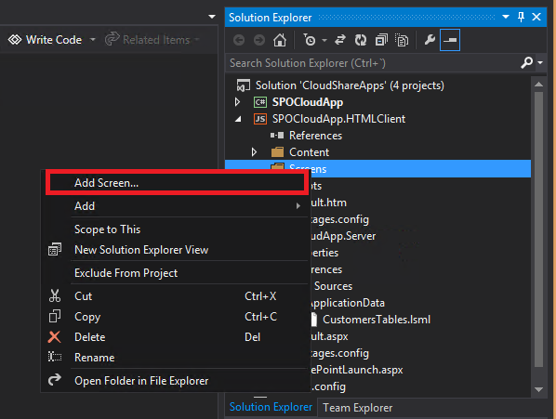

* En la ventana que se abre, simplemente dejamos las opciones por defecto y en el combo “Screen data” seleccionamos la tabla de datos que hemos añadido con anterioridad. Indicamos también un nombre apropiado para la pantalla

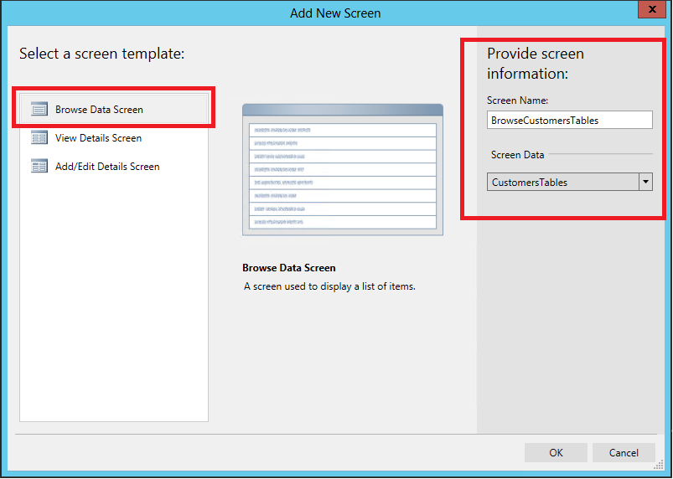

* A continuación se muestra el diseñador de la pantalla para que la podamos personalizar de acuerdo a nuestras necesidades.

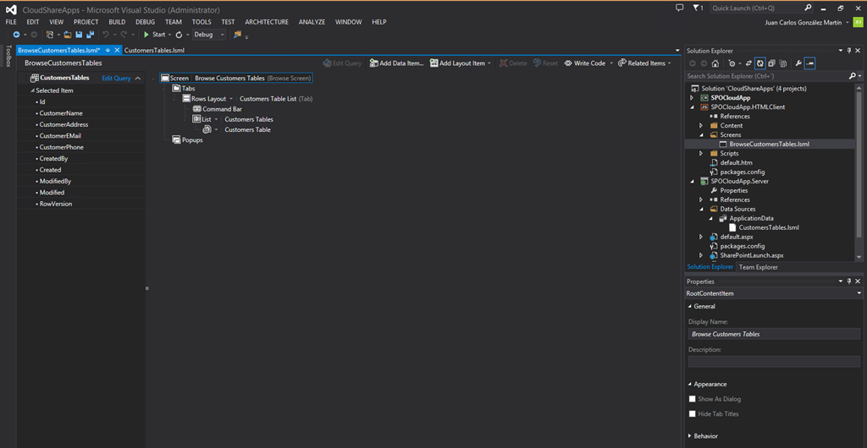

* Siguiendo el mismo procedimiento para la pantalla de tipo Browse, añadimos ahora una de tipo “Add/Edit Details Screen” para la misma fuente de datos.

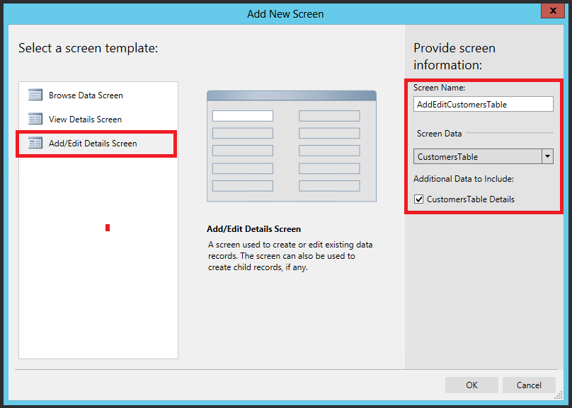

* Lo siguiente que necesitamos hacer es enlazar las dos pantallas de alguna forma. Para ello,en la superficie de diseño de la primera pantalla seleccionamos el elemento “List” y pulsamos la opción “Add Button…” disponible en el menú contextual.

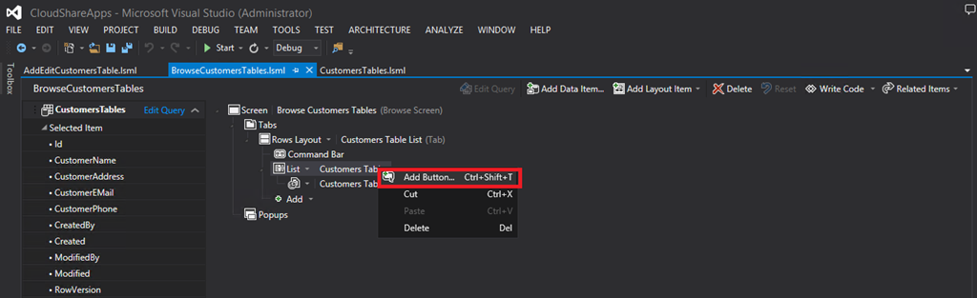

* En la ventana que se muestra, elegimos cómo método a utilizar el que comienza por “showAddEdit” y luego la opción “(New <NombreTabla>)”. Guardamos todos los cambios realizados hasta ahora.

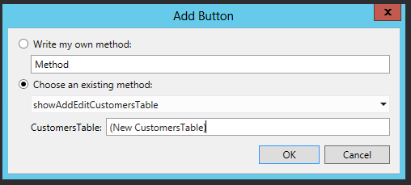

* Llegados este punto, podemos ya hacer un nuevo despliegue de la aplicación y comprobar el funcionamiento de la misma. Previamente, marcaremos como pantalla por defecto la creada inicialmente usando para ello las opciones del menú contextual en el explorador de soluciones.

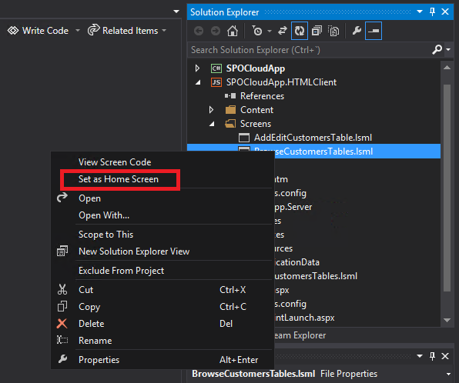

* Si todo va bien, veremos qué la página principal de la aplicación es la que hemos marcado como pantalla por defecto y que contiene un botón para poder añadir datos y mostrarlos en el listado.

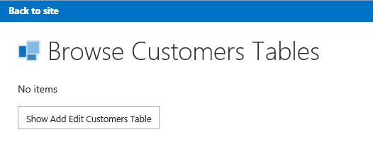

* Podemos añadir nuevos datos a través de la pantalla específica.

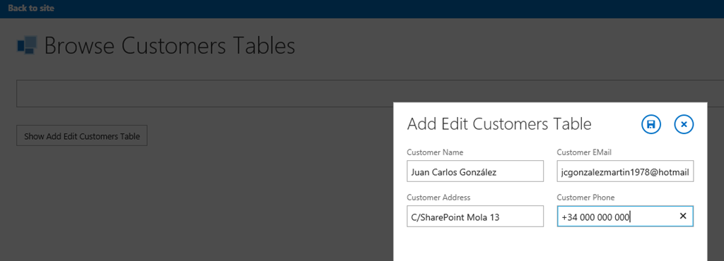

* Y visualizar en el listado los datos que se van agregando.

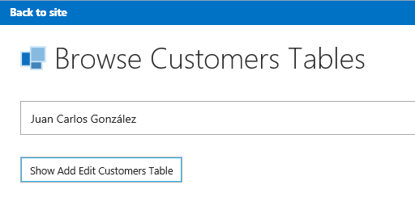

## Renderizado en el lado del cliente

**Referencias:**

* <http://geeks.ms/blogs/jcgonzalez/archive/2013/09/15/sharepoint-2013-renderizado-en-el-lado-del-cliente-i.aspx>

Una de las novedades de SharePoint 2013 de las que menos se ha hablado (al menos en la blogsfera de habla hispana) y que es espectacular desde el punto de vista de personalización de interfaces de usuario es el denominado renderizado en el cliente mediante el uso de código JavaScript que permita manipular el proceso de renderizado de SharePoint 2013 y generar una interfaz de usuario personalizada. Esta característica se usa intensivamente en las búsquedas en SharePoint 2013, pero también está disponible para personalizar formularios de todo tipo de lista: visualización, edición, nuevo, vistas de lista, etc. Como ejemplo de lo que estoy comentando, un par de muestras:

* [Client-Side Rendering in New Form for SharePoint Online and On-Premise](http://elczara.wordpress.com/2013/09/06/client-side-rendering-in-new-form-for-sharepoint-online-and-on-premise/)
* [Client-Side Rendering in View Form](http://elczara.wordpress.com/2013/08/28/client-side-rendering-in-view-form-for-sharepoint-online-and-on-premise/)

Cómo podéis ver, la clave del renderizado en el lado del cliente pasa por crearnos un archivo JavaScript con la lógica necesaria para que los formularios y vistas de lista se muestren de acuerdo a nuestros requerimientos. Como decía antes, podemos configurar cualquier vista o formulario de lista para usar esta característica, basta con editar un formulario cualquiera y en las propiedades de la ListViewWebPart veremos que aparece una nueva opción que nos permite especificar el archivo JavaScript que será utilizado para realizar el renderizado en el lado del cliente.

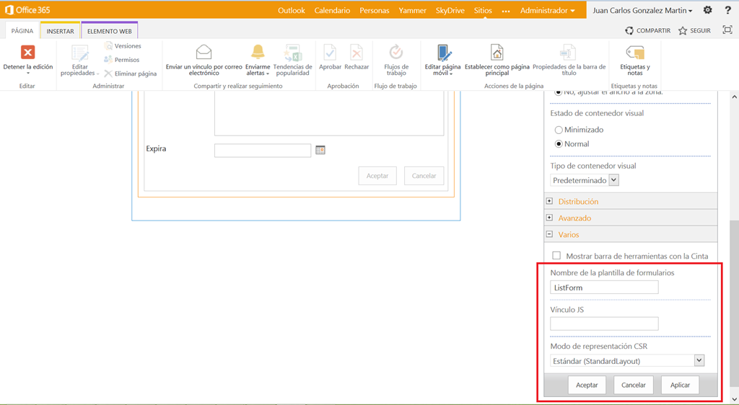

Finalmente, os dejo otras referencias útiles en relación a este tema:

* Artículos:
  + [Introduction to Client-Side Rendering in SharePoint 2013](http://www.rbradbrook.co.uk/Blog/Post/10/Introduction-to-Client-Side-Rendering-in-SharePoint-2013)
  + [HTML Calculated Column + Client-Side Rendering](http://blog.pathtosharepoint.com/2013/06/19/html-calculated-column-client-side-rendering/)
  + [Customize the rendering of a List View in Sharepoint 2013: Displaying List Items in Accordion](http://blog.vgrem.com/2013/04/14/customize-the-rendering-of-a-list-view-in-sharepoint-2013-displaying-list-items-in-accordion/)
* Ejemplos:
  + [SharePoint 2013: Create custom Geolocation field type with client-side rendering](http://code.msdn.microsoft.com/SharePoint-2013-Create-eb30a620)
  + [SharePoint 2013: Customize a list view by using client-side rendering](http://code.msdn.microsoft.com/SharePoint-2013-Customize-61761017)
  + [SharePoint 2013: Customize a field type by using client-side rendering](http://code.msdn.microsoft.com/SharePoint-2013-Customize-0c9698e1)
  + [Integración con Mapas y Client-side Rendering en SharePoint 2013 - Parte I](http://www.compartimoss.com/revistas/numero-15/integraci%C3%B3n-con-mapas-y-client-side-rendering-en-sharepoint-2013-parte-i)

## Asociación y ámbito de asociación en flujos de trabajo

**Referencia:** <http://geeks.ms/blogs/jcgonzalez/archive/2013/09/13/sharepoint-2013-asociaci-243-n-y-225-mbito-de-asociaci-243-n-en-flujos-de-trabajo.aspx>

Uno de los cambios que vienen con la nueva arquitectura de flujos de trabajo de SharePoint 2013 es el relativo a la asolación y ámbito de asociación en flujos. Por defecto, tal y como podéis leer en [este artículo de la MSDN](http://msdn.microsoft.com/en-us/library/jj163181.aspx), se soportan los siguientes ámbitos de flujos de trabajo:

* [SPList](http://msdn.microsoft.com/en-us/library/microsoft.sharepoint.splist.aspx) (para flujos de lista).
* [SPWeb](http://msdn.microsoft.com/en-us/library/microsoft.sharepoint.spweb.aspx) (para flujos de sitio).

Por lo tanto, y frente a versiones previas, por defecto no disponemos del ámbito de Tipo de Contenido. Ahora bien, esto no debería suponer ningún problema porque la infraestructura de mensajería de la nueva arquitectura de flujos es extensible mediante desarrollo por lo que se podrían añadir nuevos ámbitos y por tanto nuevos tipos de asociación.

## Técnicas para el provisionado de sitios

**Referencia:** <http://geeks.ms/blogs/jcgonzalez/archive/2013/08/26/sharepoint-2013-amp-sharepoint-online-t-233-cnicas-para-el-provisionado-de-sitios.aspx>

Como en versiones previas, en SharePoint 203 (On-Premise y online), nos vamos a ver con la necesidad de provisionar sitios de una forma automatizada (opción recomendada frente a la creación manual de sitios o el uso de SharePoint Designer 2013). Para conocer las técnicas que tenéis disponibles, qué son las mismas que para SharePoint 2010, os recomiendo [este estupendo post de Vesa Juvonen](http://blogs.msdn.com/b/vesku/archive/2013/08/23/site-provisioning-techniques-and-remote-provisioning-in-sharepoint-2013.aspx). En el artículo podréis ver que Vesa hace un repaso a técnicas clásicas como definiciones de sitios (no disponible para SharePoint Online), web templates (técnica recomendable y válida tanto para On-Premise como para Online) o feature stappling, para centrarse en el provisionamiento remoto de sitios por medio del nuevo modelo de aplicaciones de SharePoint 2013 como se detalla en el siguiente esquema del autor:

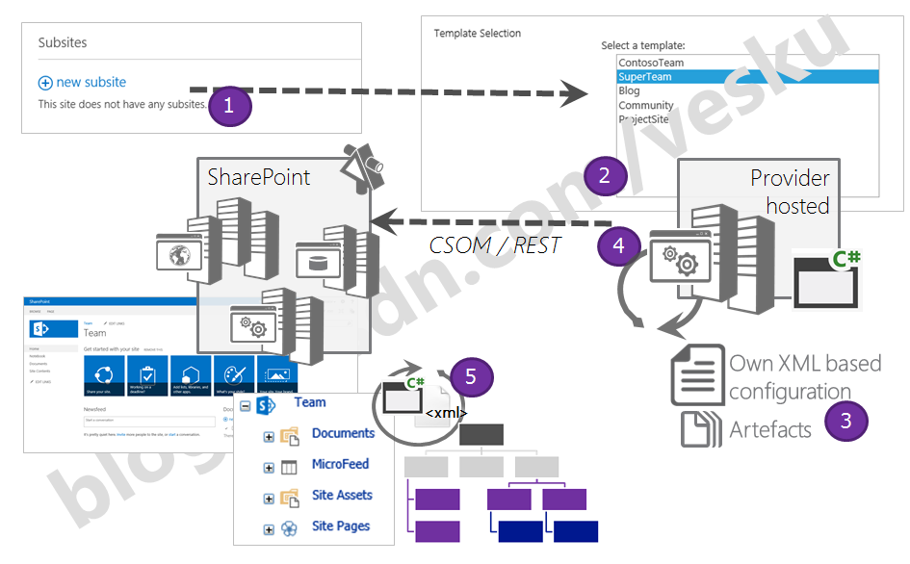

Os recomiendo también el video demostrativo de está técnica realizado por Vesa.

## ¿Qué permisos se necesitan para añadir una aplicación?

**Referencia:** <http://geeks.ms/blogs/jcgonzalez/archive/2013/08/07/sharepoint-2013-191-qu-233-permisos-necesita-un-usuario-para-poder-a-241-adir-una-aplicaci-243-n.aspx>

Una pregunta que puede surgir cuando trabajamos con aplicaciones del nuevo modelo de aplicaciones para SharePoint es la relativa a qué usuarios de un sitio de SharePoint pueden añadir aplicaciones en el sitio. La respuesta es sencilla y la podéis encontrar en [este enlace de TechNet](http://technet.microsoft.com/es-es/library/fp161231.aspx): *La cuenta de usuario que realiza este procedimiento es miembro del grupo Propietarios del sitio*. Adicionalmente, hace unas semanas os comenté el concepto [de App Stappling](http://geeks.ms/blogs/jcgonzalez/archive/2013/07/23/sharepoint-2013-concepto-de-apps-stappling-i.aspx) qué permite distribuir aplicaciones de forma centralizada desde un sitio de catálogo, lo que implicaría que usuarios con acceso al catálogo puede crear punteros a aplicaciones instaladas en el catálogo.

## ¿Se pueden copiar flujos de trabajo declarativos?

**Referencia:**

* <http://geeks.ms/blogs/jcgonzalez/archive/2013/08/04/sharepoint-2013-191-se-pueden-crear-copias-de-flujos-de-trabajo-declarativos.aspx>
* http://geeks.ms/blogs/jcgonzalez/archive/2013/09/04/sharepoint-2013-191-se-pueden-copiar-flujos-declarativos-ii.aspx

A raíz de una cuestión planteada en los foros de Office 365 respecto a si se pueden crear copias de flujos de trabajo declarativos, me he decidido a escribir este pequeño artículo que muestra como si es posible copiar flujos creados siempre y cuando sean de tipo declarativo. Además, esta funcionalidad está disponible tanto para flujos de SharePoint 2010 (os recuerdo que están disponibles por compatibilidad hacía atrás) como para flujos de SharePoint 2013 que residen en WAW (Windows Azure Workflow). Al lío como dicen algunos:

* En primer lugar, iniciamos SharePoint Designer 2013 (SPD 2013) y nos vamos a la sección de “Flujos de trabajo”. En la misma, nos aseguramos de disponer de al menos un flujo de trabajo reutilizable de cada tipo (SharePoint 2010 y SharePoint 2013).
* Seleccionamos por ejemplo el flujo de trabajo de tipo SharePoint 2013 de manera que en la cinta tendremos, entre otras, habilitad la opción de “Copiar y modificar…” qué también está disponible a través del menú contextual del elemento.

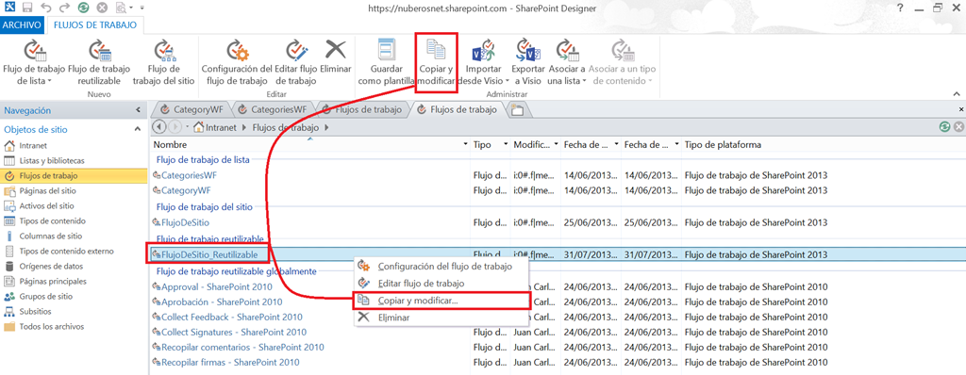

* Esta opción abre una ventana modal que nos permite indicar un nombre y descripción para el flujo de trabajo.

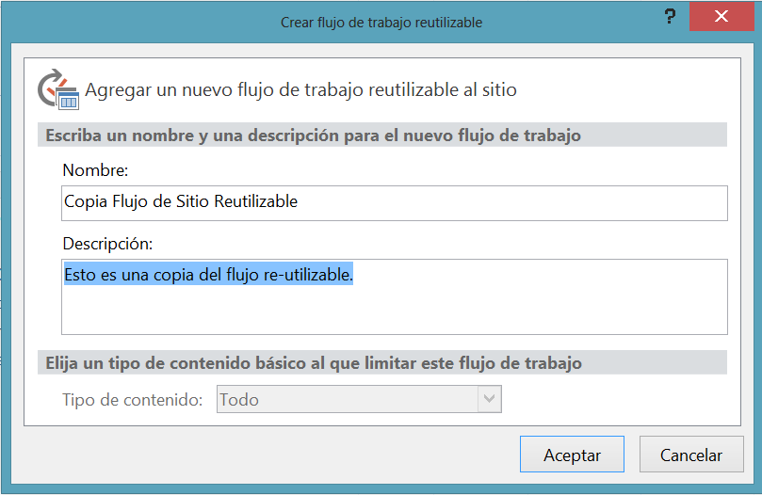

* Tras pulsar “Aceptar” se muestra el diseñador en modo texto de flujos de SPD 2013 para que modifiquemos el flujo copiado a nuestro gusto y lo podamos publicar.

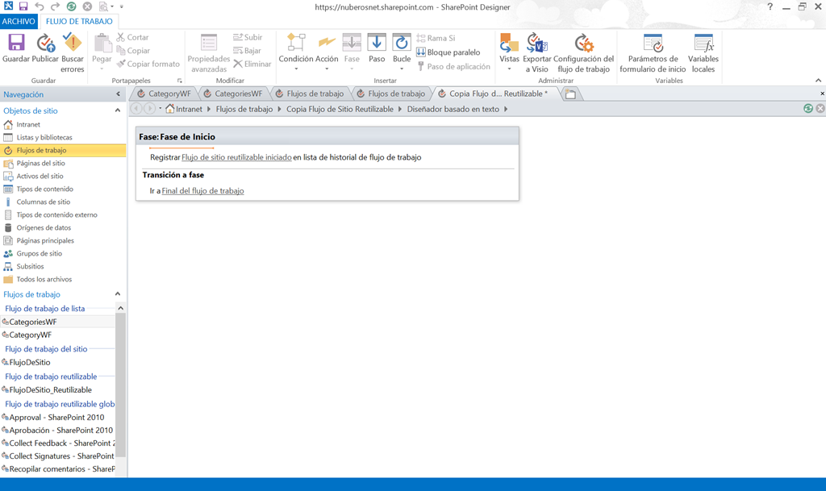

Hace un tiempo en [este post](http://geeks.ms/blogs/jcgonzalez/archive/2013/08/04/sharepoint-2013-191-se-pueden-crear-copias-de-flujos-de-trabajo-declarativos.aspx) explicaba como copiar flujos de tipo declarativo creados con SharePoint Designer 2013 (SPD 2013) de carácter re-utilizable mediante las opciones de copiar y pegar. En general, y como se demuestra en [este artículo](http://mikessharepoint.wordpress.com/2013/01/17/moving-sharepoint-designer-workflows/) que me he encontrado hoy, es posible mover flujos de trabajo creados con SPD de un sitio a otro sean re-utilizables o no. Como veréis en el artículo, el truco pasa por copiar la carpeta de definición del flujo de un sitio a otro a través de la sección “All files” del menú de navegación vertical de SPD. El artículo utiliza SPD 2010, pero con SPD 2013 la idea sería exactamente la misma.

## Concepto de App stappling

**Referencias:**

* <http://geeks.ms/blogs/jcgonzalez/archive/2013/07/23/sharepoint-2013-concepto-de-apps-stappling-i.aspx>

Algo que siempre recomiendo a todo el mundo que trabaja en este mundillo tecnológico es tratar de estar al día en la medida de lo posible. Y una de las formas que yo utilizo es la de dedicar un tiempo mínimo cada día a la lectura de los RSS a los que estoy suscrito y que son una fuente de conocimiento brutal. Dicho esto, el otro día me encontré con este interesante artículo en el que se define el [concepto de Apps Stappling](http://blogs.msdn.com/b/richard_dizeregas_blog/archive/2013/03/04/sharepoint-2013-app-deployment-through-quot-app-stapling-quot.aspx). Fuera de la idoneidad del nombre que el autor da a la distribución centralizada de Aplicaciones de SharePoint desde un catálogo, merece la pena empaparse de esta técnica disponible para hacer ese despliegue centralizado de aplicaciones a otros sitios y colecciones desde un único punto…pero que también tiene sus desventajas como apuntaba el otro día Gustavo en un correo y que, con su permiso, os comparto:

* La aplicación en cuestión se agrega e instala una única vez: en el sitio del catálogo. Lo que significa qué en el resto de sitios a los que se distribuye, lo que se hace en la práctica es colocar una especie de “acceso directo” a la aplicación que se ha instalado en el sitio del catálogo.
* En las colecciones de sitios y sitios dónde se agrega la aplicación, realmente no se está agregando la misma sino un “puntero” a la aplicación instalada en el catálogo de manera que si la misma incluye una lista por ejemplo, esta es compartida por todas las colecciones de sitios y sitios desde dónde se puede acceder la aplicación.
* Asociado al punto anterior, la información emparejada con la aplicación es visible y accesible desde todos los sitios y colecciones dónde se ha añadido. Por lo tanto, la información es compartida.
* La seguridad en el acceso a la aplicación es la propia del sitio del catálogo, lo que aumenta la superficie de ataque a este sitio desde las colecciones de sitios y sitios donde la aplicación está disponible.
* Si la aplicación se elimina del sitio del catálogo, se elimina de todos los sitios y colecciones de sitios ya que está implementada únicamente en el sitio del catálogo.

## Como llamar a un servicio web desde un flujo de trabajo

**Referencias:**

* <http://geeks.ms/blogs/jcgonzalez/archive/2013/07/17/sharepoint-2013-como-llamar-a-un-servicio-web-desde-un-flujo-de-trabajo-ii.aspx>

Siguiendo con la [serie de posts sobre como llamar a servicios web desde flujos de trabajo](http://geeks.ms/blogs/ciin/archive/2013/06/17/sharepoint-2013-como-llamar-a-un-servicio-web-desde-un-flujo-de-trabajo-i.aspx), en esta ocasión vamos a ver como podemos hacer esto desde un flujo creado con Visual Studio 2012:

* Necesitaremos en primer lugar definir una variable en el diseñador de flujos de VS 2012 en la que recogeremos la respuesta de la llamada al servicio. Fijaros que en este caso estoy utilizando un tipo DynamicValue qué ya está preparado para recoger una respuesta de tipo JSON de un servicio OData qué es lo que voy a utilizar en la actividad de llamada al servicio en el flujo.

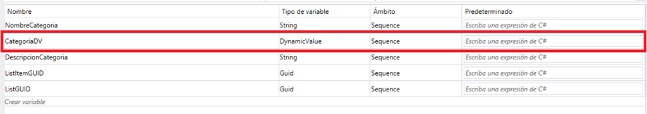

* A continuación, en nuestro flujo tenemos que utilizar una actividad HttpSend en la que tendremos que configurar por una parte la Uri de llamada al servicio qué en este caso es la misma que en el ejemplo anterior: "<http://services.odata.org/Northwind/Northwind.svc/Categories?>$format=json&$filter=substringof('" + NombreCategoria + "', CategoryName) eq true&$select=Description". Y por otro la propiedad Response en la que especificaremos la variable de tipo DynamicValue que hemos añadido anteriormente. Fijaros que en la llamada al servicio estamos usando otra variable NombreCategoria que estamos rellenando anteriormente en el flujo (**Nota:** Cuidado con la Url del servicio OData de Northwind que ha cambiado en los últimos días a <http://services.odata.org/(S(qnyn1zr2ktemeucb11iogiq4))/Northwind/Northwind.svc/>

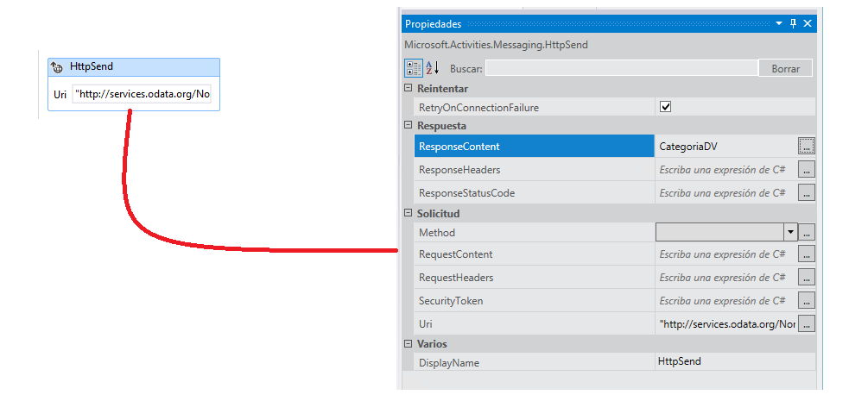

* A continuación, en nuestro flujo tendremos que extraer de la variable de tipo DynamicValue la información que nos interese. Para esto utilizaremos una actividad GetDynamicValueProperty que nos permite extraer el valor de que nos interesa de un tipo DynamicValue sin más que configurar las siguientes propiedades:
  + El origen dónde buscar la información que en este caso es la variable de tipo DynamicValue. Este tipo se configura en la propiedad “Source”.
  + El nombre de la propiedad a extraer indicado mediante el path de la misma en el DynamicValue que en este caso es d/results(0)/Desription. Este path lo especificamos en la propiedad “PropertyName”.
  + Finalmente, dónde escribimos el resultado que será en una variable que configuramos en la propiedad “Result”.

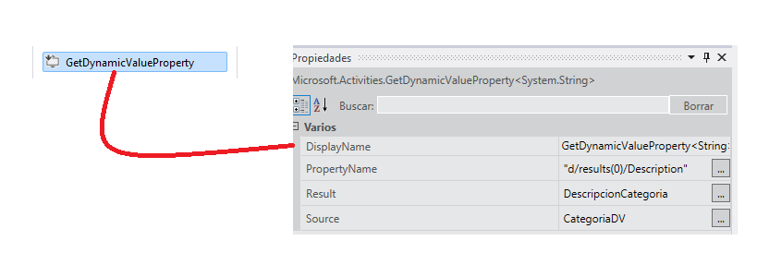

## Como pasara los parámetros de inicio a un flujo de una App

**Referencia:** <http://geeks.ms/blogs/jcgonzalez/archive/2013/07/16/sharepoint-2013-como-pasar-los-par-225-metros-de-inicio-a-un-flujo-de-una-app.aspx>

En este artículo os comentaba como configurar un flujo de trabajo de SharePoint 2013 para utilizar un formulario de inicio personalizado. En este nuevo artículo vamos a ver como podemos recoger los parámetros del formulario de inicio en un flujo de trabajo:

* Lo primero que os recomiendo es qué reviséis el código JavaScript que define la lógica del formulario del mismo. En dicha lógica, implementada por supuesto en JavaScript :-(, podréis ver como se pueden recoger los valores de los controles de entrada de datos que por defecto incorpora el formulario: string, entero y fecha.

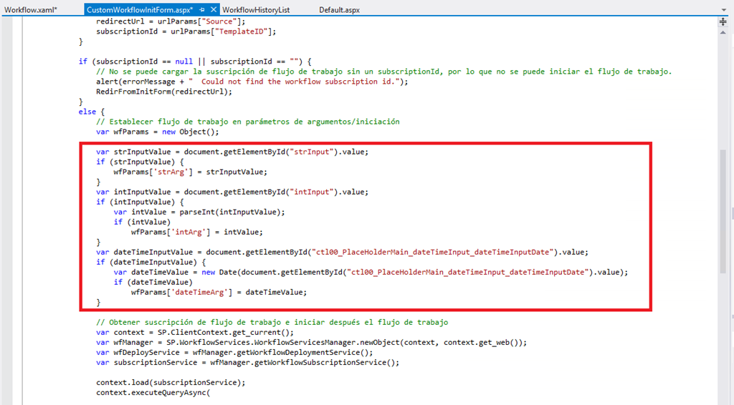

* Lo siguiente que haremos, ya a nivel del flujo de trabajo, es definir un argumento de entrada en el diseñador de flujos que tenga el nombre de uno de los parámetros de entrada definido en la lógica del formulario. En mi caso, y para demostrar como se lee ese parámetro, he elegido el de tipo cadena denominado strArg.

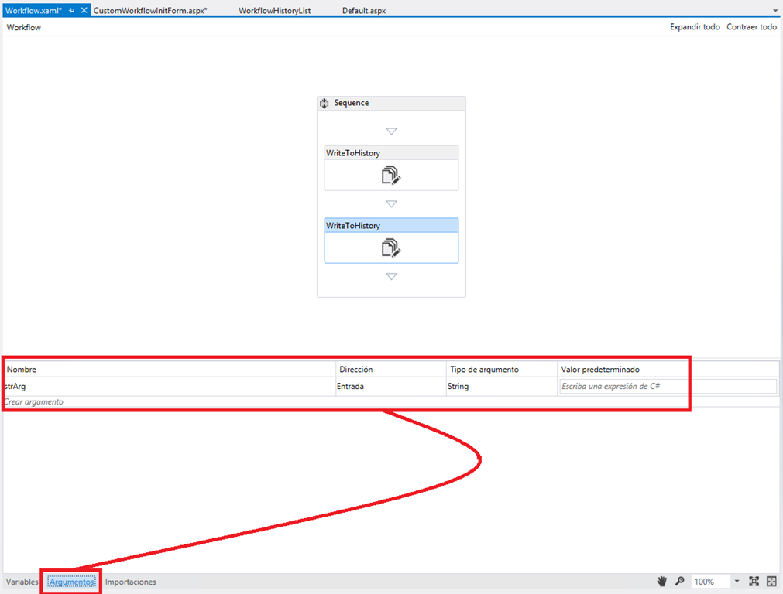

* A continuación, lo que podemos hacer es utilizar el argumento de entrada en nuestro flujo. Por ejemplo, en una actividad de tipo WriteToHistory.

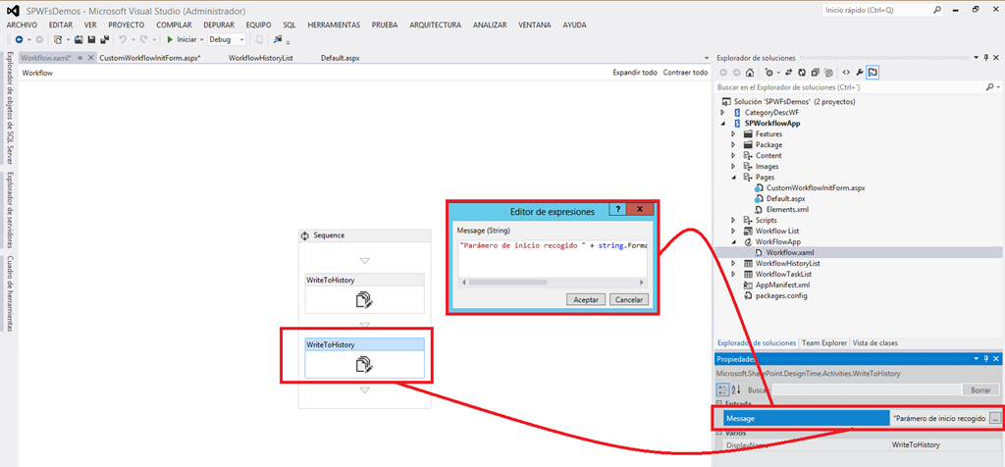

* A partir de aquí, sólo nos queda probar que todo funciona de forma correcta. Desplegamos la aplicación que contiene el flujo y en el menú contextual de un elemento de la lista a la que hemos asociado el flujo pulsamos Flujo de trabajo.

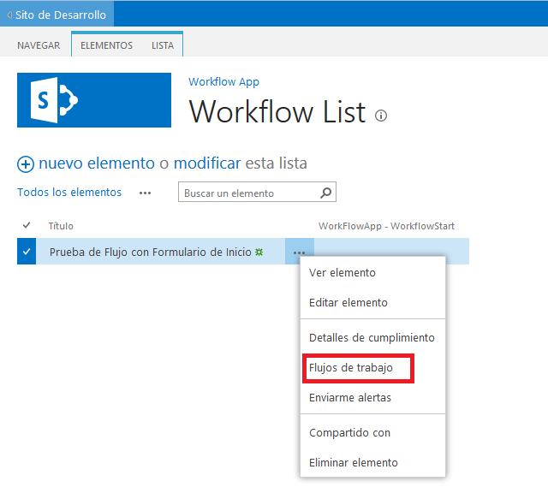

* En la página con el listado de flujos, pulsamos sobre el flujo que hemos desplegado.

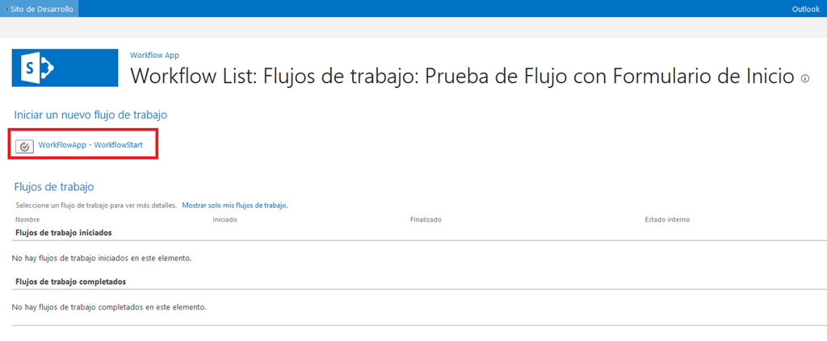

* De esta forma se muestra el formulario de inicio personalizado. Añadimos unos parámetros de inicio y presionamos el botón “Start”.

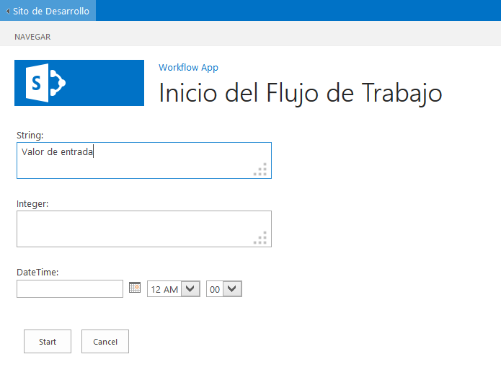

* De vuelta a la página con el listado de flujos, comprobamos que nuestro flujo se ha ejecutado de forma correcta.

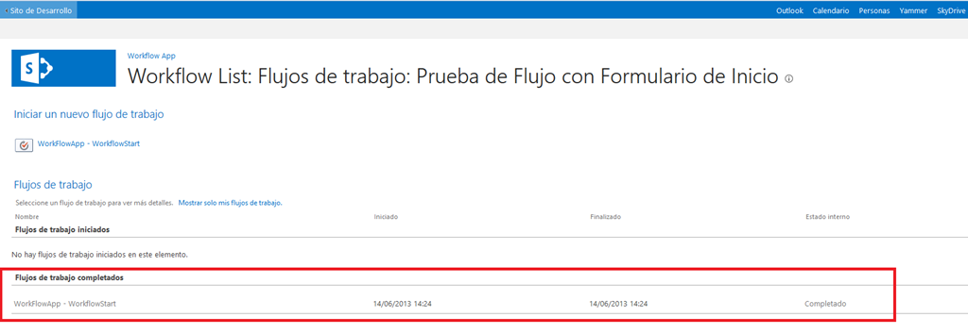

* Si accedemos al estado de ejecución, veremos que en la lista de historial se ha registrado el parámetro de entrada como queríamos.

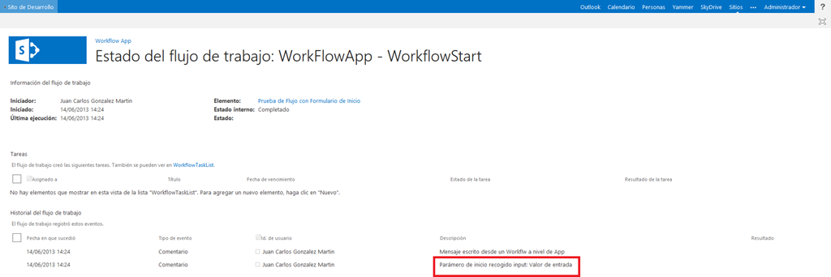

## Novedades en las herramientas de desarrollo de Visual Studio 2013

**Referencias:**

* <http://geeks.ms/blogs/jcgonzalez/archive/2013/07/15/sharepoint-2013-novedades-en-las-herramientas-de-desarrollo-de-visual-studio-2013-i.aspx>

Como comenté en [este artículo](http://geeks.ms/blogs/ciin/archive/2013/06/26/sharepoint-2013-disponibles-las-herramientas-de-desarrollo-de-office-para-visual-studio-2013-preview.aspx), como parte de Visual Studio 2013 Preview (VS 2013 Preview) tenemos disponible una nueva versión de las Office Tools para Visual Studio. En este primer post sobre las herramientas vamos a ver algunas de las novedades que nos podemos encontrar en las mismas:

* La primera novedad es qué las herramientas están disponibles de serie en VS 2013 Preview de manera que podemos crear proyectos de aplicaciones para SharePoint y Office 2013.

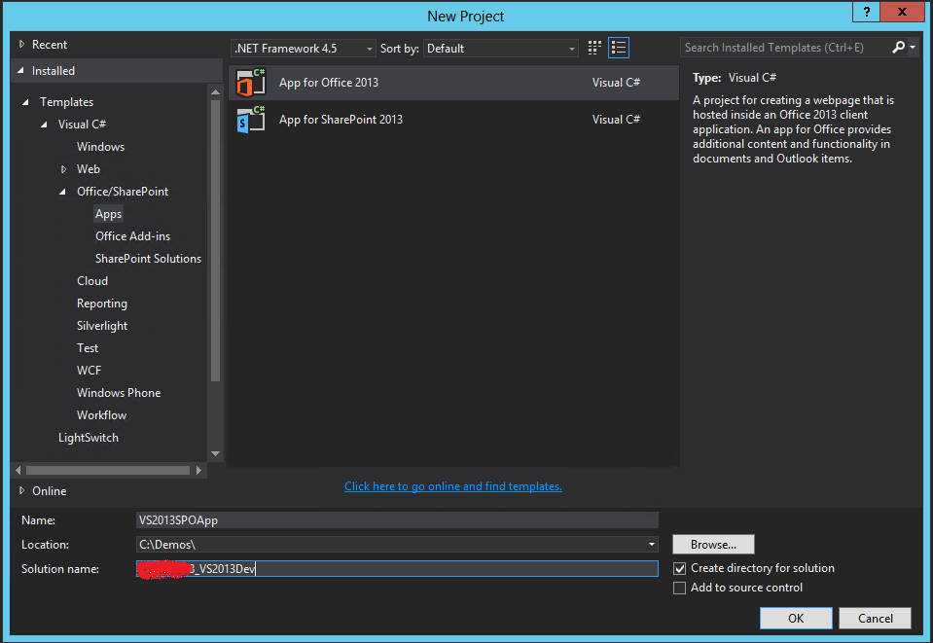

* Por supuesto, tendremos la posibilidad de seguir creando soluciones. En esta parte no hay novedades.

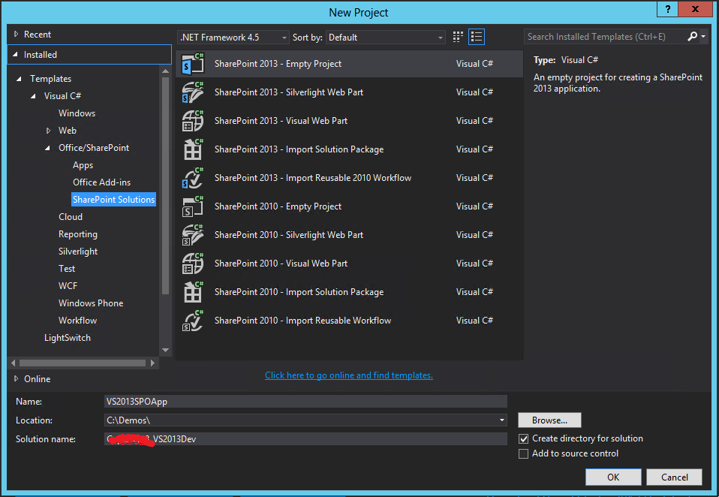

* Elegimos crear un proyecto de Aplicación para SharePoint 2013 y aquí si nos encontramos con la primera novedad ya que el asistente para crear el proyecto difiere ligeramente del que conocemos en VS 2012. Simplemente tenemos que especificar la Url del sitio de SharePoint que vamos a usar para depurar y luego el tipo de hosting de la aplicación. Adicionalmente, disponemos de un par de enlaces para facilitar estas configuraciones.

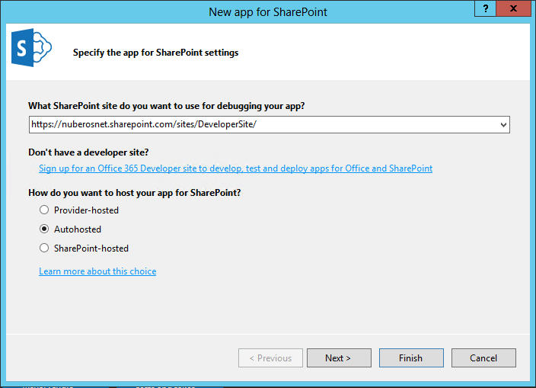

* Tras pulsar “Next”, llega la segunda novedad: para aplicaciones de tipo Autohospedadas o Hospedadas por el proveedor podemos seleccionar el tipo de aplicación web que puede ser formularios ASP.NET o bien ASP.NET MVC :-). Por fin tenemos soporte directo en las herramientas para crear proyectos ASP.NET MVC en Aplicaciones de SharePoint. Elegimos este tipo y pulsamos “Next”.

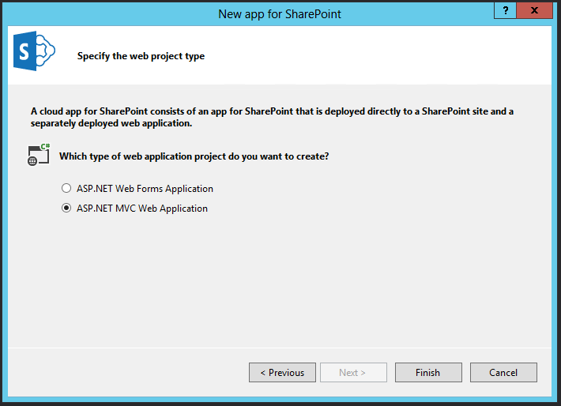

* Cuando el proyecto se ha creado, podemos ver que tenemos en la solución de VS 2013 Preview dos proyectos: el de aplicación de SharePoint y el proyecto ASP.NET MVC.

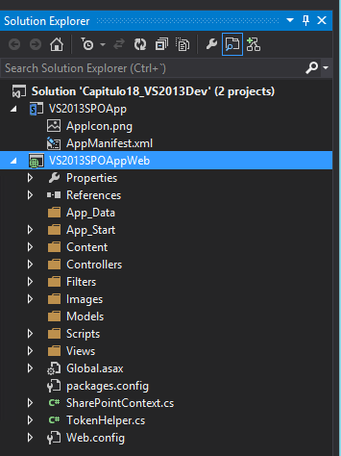

* Si inspeccionamos el proyecto de ASP.NET MVC veremos que incorpora dos novedades en cuanto a artefactos se refiere. Por un lado, disponemos de una pequeña librería JavaScript “spcontext.js” que facilita el trabajo de lectura de parámetros de la Url de la aplicación. Por otro, disponemos de un nuevo helper “SharePointContex.cs” que proporciona clases y métodos para facilitar el trabajo con tokens de contexto entre peticiones de página de la aplicación.

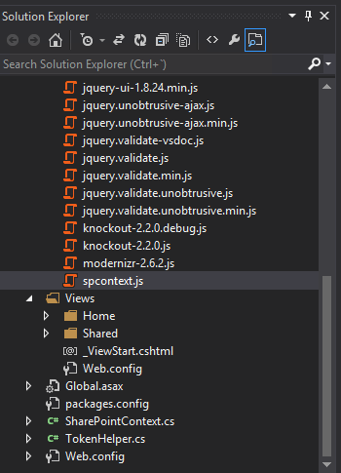

* Finalmente, ya estamos listos para probar la aplicación sin más que pulsar F5 y listo, ya tenemos una primera Aplicación de SharePoint que hace uso de ASP.NET MVC.

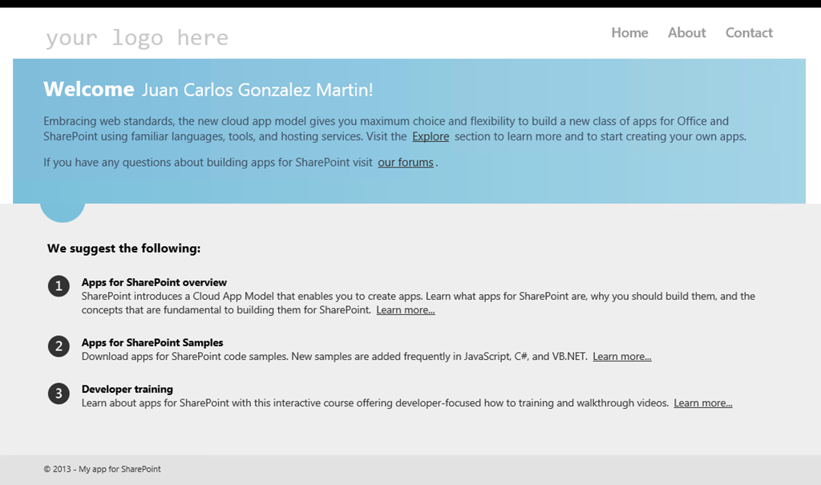

**Referencias:**

* http://www.looselytyped.net/2013/06/26/sharepoint-app-tools-in-visual-studio-2013-preview-the-new-sharepointcontext-helper/

## Listado de herramientas para desarrollo, diseño y testing

**Referencias:**

* <http://geeks.ms/blogs/jcgonzalez/archive/2013/07/12/sharepoint-2013-listado-de-herramientas-para-desarrollo-dise-241-o-amp-testing-i.aspx>

Con SharePoint, como con otras plataformas es importante tener inidentificadas las herramientas de desarrollo que se van a necesitar. Aunque con cada nueva versión de producto hay un cambio o actualización en las herramientas, nunca está de más tener a mano ese listado y ese es el objetivo de este post:

* Herramientas de desarrollo para SharePoint 2007:
  + [Herramientas de desarrollo para SharePoint!](http://geeks.ms/blogs/ciin/archive/2008/09/21/herramientas-de-desarrollo-para-sharepoint.aspx)
* Herramientas de desarrollo para SharePoint 2010:
  + [SharePoint 2010: Herramientas de desarrollo (I)!](http://geeks.ms/blogs/ciin/archive/2011/10/16/sharepoint-2010-herramientas-de-desarrollo-i.aspx)
* ¿Y para SharePoint 2013? En este caso os dejo una referencia a un listado bastante completo y visual de herramientas:
  + [A list of SharePoint Developer, Design and Testing Tools](http://www.collaboris.com/blogs/collaboris-blog/mark-jones/2013/04/16/a-list-of-sharepoint-developer-design-and-testing-tools#.UW1UdrUcTzw)
  + Al mismo, le añadiría algunas utilidades más (y seguro que me dejo unas cuantas) porque no están claramente identificadas o simplemente no están:
    - Visual Studio 2013 Preview que incorpora de serie las Office Developer Tools para Visual Studio.
    - Las Office Developer Tools para Visual Studio 2012 que forman parte del Web Platform Installer: <http://www.microsoft.com/web/downloads/platform.aspx>
    - Fiddler: <http://fiddler2.com/>
    - Visio 2013.
    - NAPA para creación de aplicaciones de SharePoint y Office desde SharePoint Online en Office 365.
    - PowerShell Command Builder: <http://www.microsoft.com/resources/TechNet/en-us/Office/media/WindowsPowerShell/WindowsPowerShellCommandBuilder.html>
    - [Ejemplos en MSDN Code Gallery de desarrollo para SharePoint 2013](http://code.msdn.microsoft.com/site/search?f%5B0%5D.Type=SearchText&f%5B0%5D.Value=sharepoint%202013&f%5B1%5D.Type=Technology&f%5B1%5D.Value=SharePoint%20Server%202013&f%5B1%5D.Text=SharePoint%20Server%202013).
    - [Aplicaciones de ejemplo para SharePoint y Office](http://geeks.ms/blogs/ciin/archive/2013/04/18/sharepoint-2013-191-quieres-ejemplos-de-apps-pues-toma-de-125.aspx).

## ¿Se pueden publicar aplicaciones Access en el Office Store?

**Referencias:**

* <http://geeks.ms/blogs/jcgonzalez/archive/2013/07/08/sharepoint-2013-191-se-pueden-publicar-aplicaciones-access-en-el-office-store-i.aspx>

Pues la respuesta es que sí ya que como vamos a ver en este artículo, el Office Store ya dispone de aplicaciones Access publicadas y listas para ser utilizadas:

* Accedemos a un sitio de SharePoint 2013 On-Premise u Online y desde la página “Contenido del sitio –> Sus aplicaciones” que nos permite añadir una nueva aplicación pulsamos el enlace “Almacén de SharePoint”.

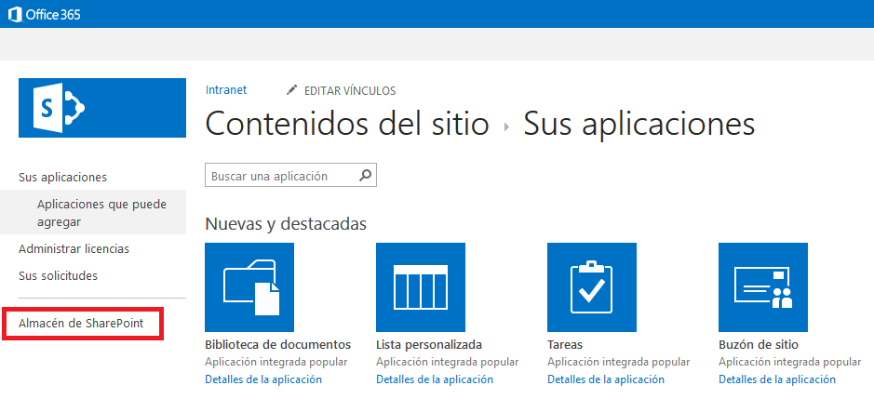

* En la tienda de aplicaciones de SharePoint, en la categoría de “Project Management” podemos encontrar un ejemplo de aplicación Access lista para su uso.

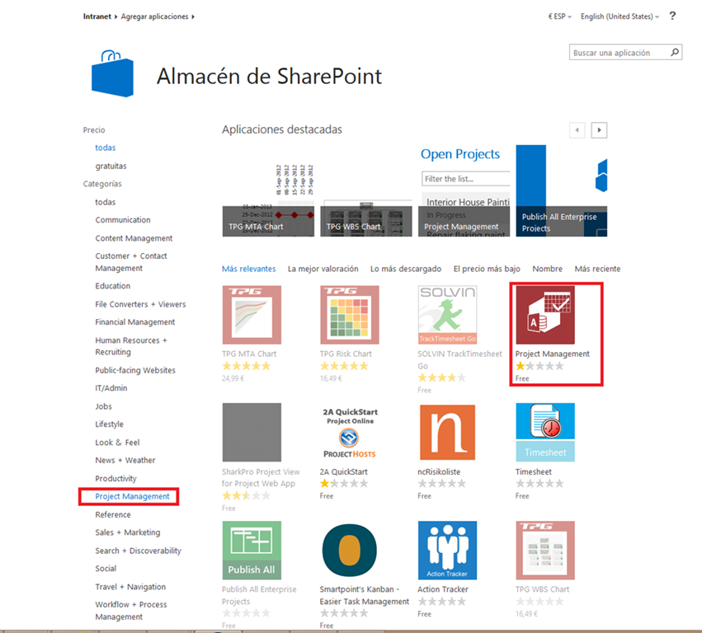

* Accedemos a la página de detalle de la misma y revisamos sus funcionalidades. Para añadirla, simplemente presionamos el botón “AGREGAR” en la página.

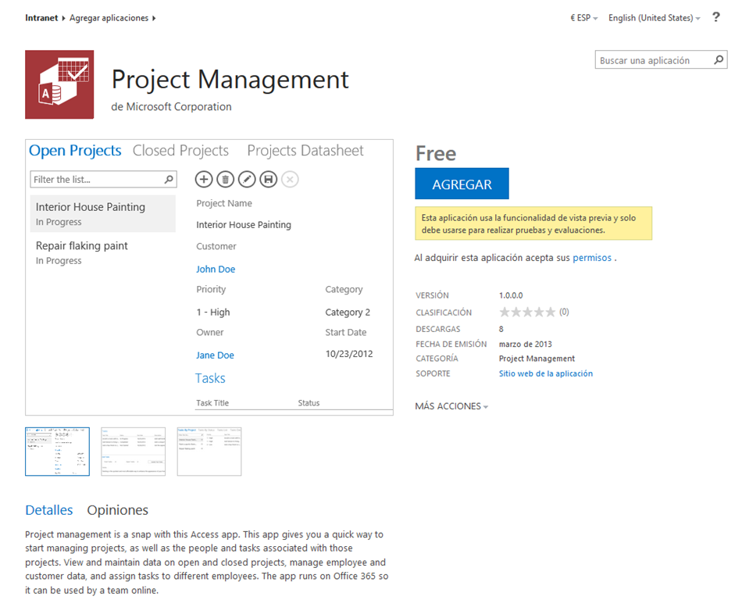

* En la siguiente página que se muestra, pulsamos el botón “Continue”.

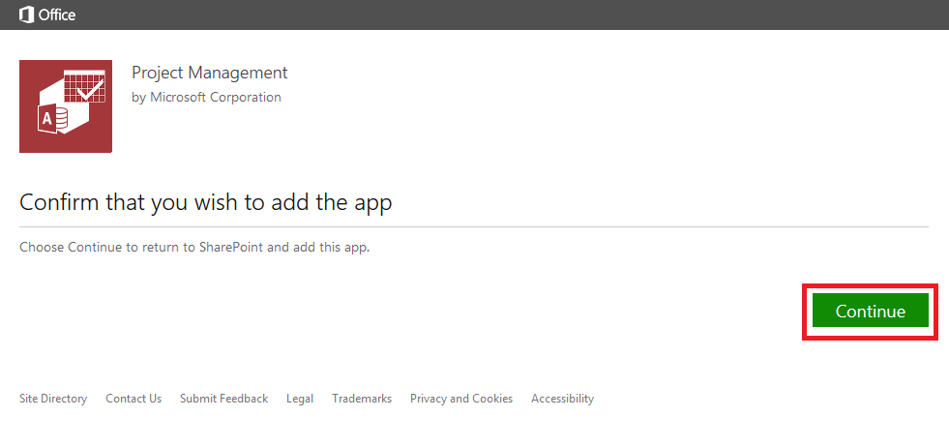

* A continuación hacemos clic en el botón “Volver al sitio” del diálogo informativo que se muestra.

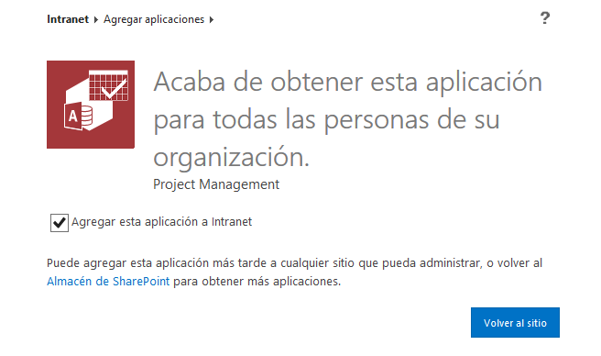

* Como siempre, pulsamos el botón “Confiar” en la página de solicitud de confirmación de uso de la aplicación.

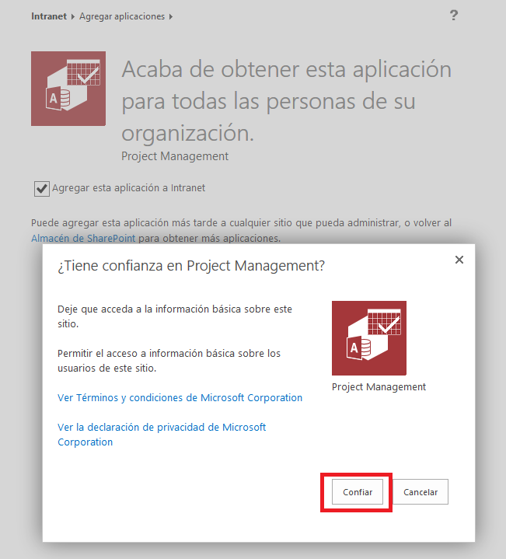

* En la página de contenidos del sitio, comprobamos que la aplicación se ha agregado.

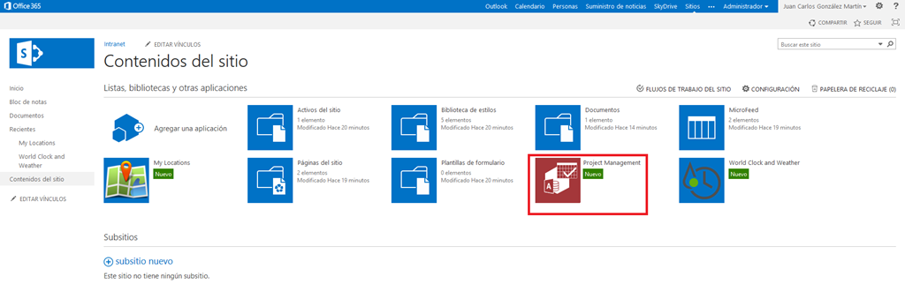

* Finalmente, accedemos a la aplicación.

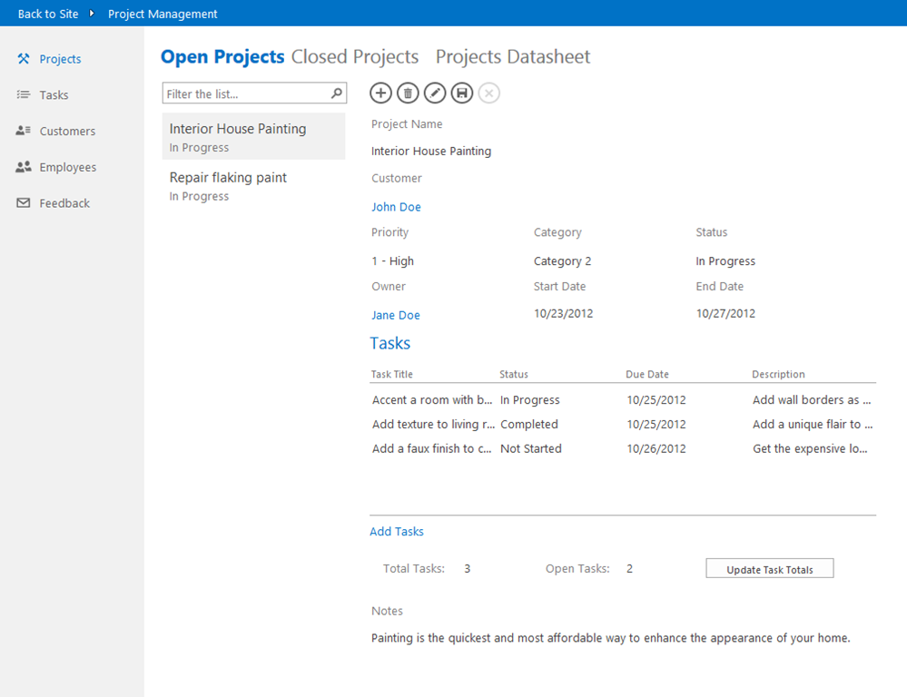

# Administración e IT

Esta sección recoge los artículos relativos a temas de IT y administración de SharePoint 2013 On-Premise y de Office 365.

## Script PowerShell para configurar un entorno de SharePoint 2013 listo para publicar Apps

**Referencia:** <http://geeks.ms/blogs/jcgonzalez/archive/2013/12/31/sharepoint-2013-script-powershell-para-configurar-un-entorno-de-sharepoint-2013-listo-para-publicar-apps.aspx>

Cómo sabéis, para poder desplegar aplicaciones en un ambiente On-Premise de SharePoint 2013 hay que realizar una serie de configuraciones en las qué:

* Se cree un dominio aislado para publicar aplicaciones.
* Se provisione y configuren las aplicaciones de servicio relativas a aplicaciones: subscripción y administración de aplicaciones.
* …

Todos estos pasos se pueden realizar de una forma completamente manual (interfaz de usuario), de una forma automatizada (PowerShell) o bien mediante una combinación de las dos aproximaciones anteriores. En este artículo os quería dejar la referencia a un script PowerShell que os permite realizar la configuración de forma automatizada y que podéis ver en [este enlace](http://tomvangaever.be/blogv2/2012/08/prepare-sharepoint-2013-server-for-app-development-create-an-isolated-app-domain/).

## Para que sirve y como habilitar la propiedad “Enabled Containded Databases”

**Referencia:** http://geeks.ms/blogs/jcgonzalez/archive/2013/12/30/sql-server-para-que-sirve-y-como-habilitar-la-propiedad-enable-contained-databases.aspx

Esta característica nueva introducida en SQL Server 2012 que permite que las Bases de Datos (BDs) en una instancia de SQL Server estén aisladas entre sí y también de las BDs de otras instancias. Para configurar esta propiedad tenemos que seguir los pasos siguientes:

* Nos conectamos a la instancia de SQL Server 2012 usando SQL Server Management Studio.
* En las propiedades de la instancia cambiamos el valor de Enable Contained Databases de “False” a “True” (En la sección de propiedades avanzadas).

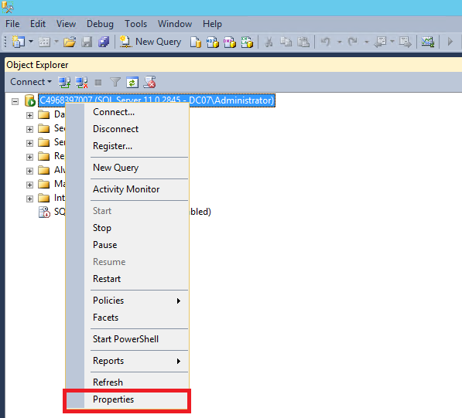

* Reiniciar el servidor de SQL Server para que los cambios realizados tengan efecto.

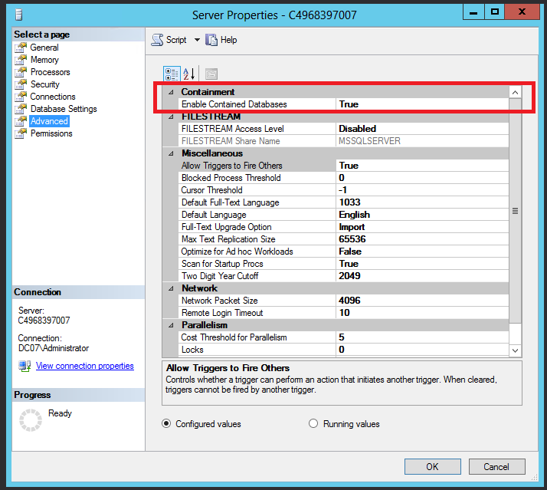

Y para concluir este post, os comento que es necesario configurar esta propiedad para configurar de forma adecuada los Servicios de Access de SharePoint 2013. Para más detalles sobre esta característica de SQL Server 2012 te recomiendo la siguiente referencia de MSDN: <http://msdn.microsoft.com/en-us/library/ff929071.aspx>

## Como mover una BD de contenidos a otra aplicación web

**Referencias:**

* <http://geeks.ms/blogs/jcgonzalez/archive/2013/12/22/sharepoint-2013-como-mover-una-bd-de-contenidos-a-otra-aplicaci-243-n-web-i.aspx>

Mover una BD de contenidos a otra aplicación web ya sea en la misma granja o en otra granja es una tarea bastante sencilla si hacemos uso del comando PowerShell Mount-SPContentDatabase. A modo de ejemplo vamos a ver como mover una BD de contenidos de una aplicación web a otra en la misma granja de SharePoint 2013:

* En primer lugar, lo que vamos a hacer es desasociar una BD de contenidos de una Aplicación Web a través dela página “Bases de datos de contenido” en la Administración Central de SharePoint Central de SharePoint 2013. Hacemos clic en el nombre de la BD para acceder a la página de detalle de la misma.

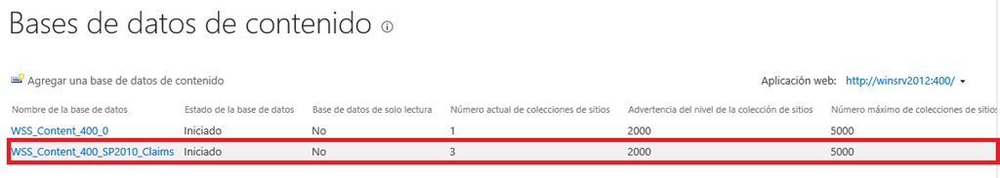

* En la página de detalle de la BD, marcamos el check “Quitar base de datos de contenido” y hacemos clic en “Aceptar” de forma que la BD queda desasociada de la aplicación web.

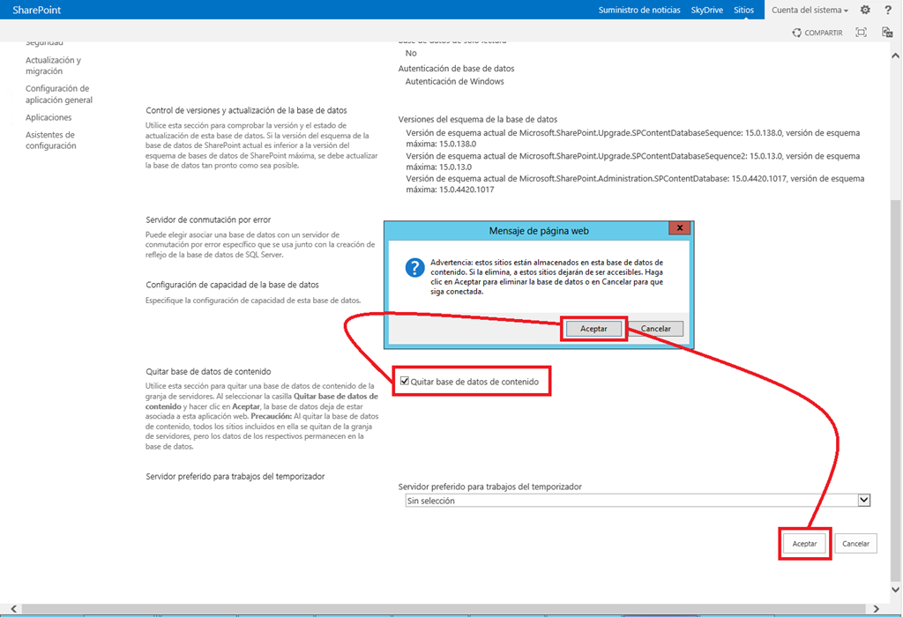

A continuación, suponiendo que tenemos una Aplicación Web creada de destino en la que vamos a mover la BD de contenidos, simplemente tendremos que ejecutar el comando Mount-SPContentDatabase de acuerdo a la sintaxis siguiente:

1: Mount-SPContentDatabase -Name WSS_Content_400_SP2010_Claims -WebApplication http://winsrv2012:800/

* La correspondiente salida por pantalla nos indicará que el proceso de asociación a la aplicación web ha ido bien puesto que veremos el ID de la BD, su nombre, la aplicación web y el # de colecciones de sitios que contiene.

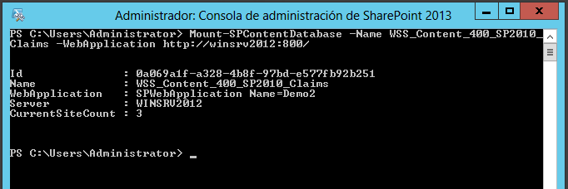

* Por supuesto, esta información también la podemos ver en la Administración Central de SharePoint 2013 y la página “Bases de datos de contenido”.

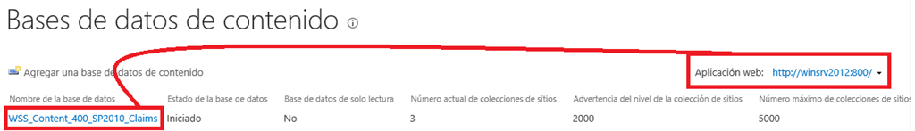

## Troubleshooting de Windows Azure Workflow

**Referencia:** <http://geeks.ms/blogs/jcgonzalez/archive/2013/12/19/sharepoint-2013-troubleshooting-de-windows-azure-workflow.aspx>

Esta semana me he encontrado conque en uno de los entornos de SharePoint 2013 que había creado a partir de una instalación completa no había forma de poder crear y desplegar flujos de trabajo en Windows Azure Workflow (WAW). El problema se debía a qué la cuenta de ejecución de los servicios que necesita WAW tenía unas credenciales diferentes a las originales lo que ocasionaba que los distintos servicios estuviesen parados y por lo tanto fuese imposible desplegar workflow alguno. Como sabéis, por el momento no hay una administración de WAW similar a la Administración Central de SharePoint 2013 por lo que me encontré con la dificultad añadida de que tenía que averiguar todos los servicios de WAW parados y tratar de arrancarlos…por suerte, una [búsqueda rápida en Internet](http://social.msdn.microsoft.com/Forums/windowsazure/en-us/e6667e72-36db-44d7-bcb9-0d537cd19542/service-bus-message-broker-stuck-in-starting-state?forum=wflmgr) me puso sobre la pista de los cambios a realizar:

* En primer lugar, a nivel de IIS tenéis que comprobar que el pool de aplicaciones de WAW esté arrancado. Si no lo está y es debido a un cambio en la cuenta de ejecución, simplemente actualizáis los datos y cuando el resto de servicios estén listos podréis comprobar como al acceder a la URL del servicio que expone los Workflows, este se muestra y no tenemos un clásico “Service unavailable”.

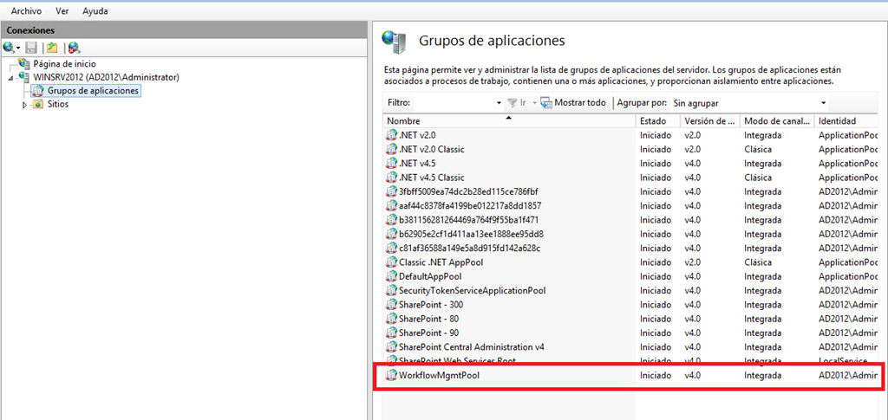

* En segundo lugar, tendréis que revisar que todos los servicios que necesita WAW estén operativos. Estos servicios son:

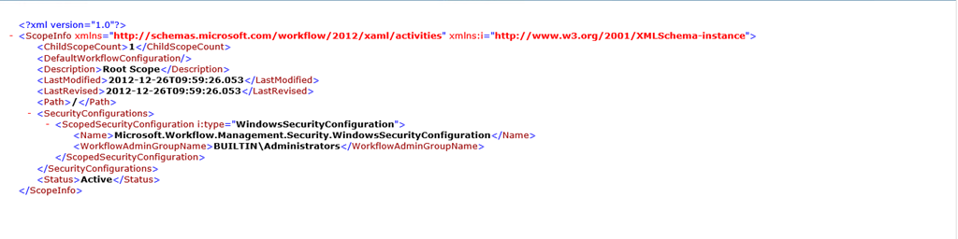

* + Service Bus Gateway y Service Bus Message Broker. Aquí os recomiendo que sigáis un cierto orden en el inicio de los servicios: primero iniciar Service Bus Message Broker y luego Service Bus Gateway.



* + Windows Fabric Host Service.



* + Y finalmente el servicio Back-end de Workflow Manager.



## ¿En qué BD de contenidos se crea una colección de sitios?

**Referencia:** <http://geeks.ms/blogs/jcgonzalez/archive/2013/11/10/sharepoint-191-en-qu-233-bd-de-contenidos-se-crea-una-colecci-243-n-de-sitios.aspx>

Como sabéis, dada una aplicación web de SharePoint podemos tener asociadas a la misma varias BDs de Contenidos. Como sabéis, por configuración podemos establecer en que BD de Contenidos se va a crear una colección de sitios sin más que ir jugando con el estado de dicha BD…pero, si no realizamos esas configuraciones: ¿En qué BD de contenidos se crea cada nueva colección? La respuestas es que depende, ya que SharePoint usa la técnica Round Robin para determinar en que BD de contenidos tiene que crearse la nueva colección:

* Por defecto, la colección de sitios se va a crear en la BD de contenidos con menos colecciones de sitios hasta que dicho número sea igual por cada BD de contenidos.
* Cuando el número de colecciones de sitios en cada BD es el mismo, SharePoint elige como BD dónde crear la nueva colección aquella que se considera como menos utilizada en el tiempo.
* Finalmente, SharePoint también realiza un chequeo por cada BD de contenidos en cuanto a colecciones de sitios creadas y número máximo de colecciones de sitios que se pueden crear para establecer la diferencia, de forma que va a crear la nueva colección en la BD de contenidos con una diferencia mayor.

Referencias:

* <http://summit7systems.com/sharepoint-2010-and-2013-content-databases/>
* <http://sharepointrelated.com/2012/07/11/content-database-infrastructure-design-and-faq-sharepoint-2010/>

## Comandos PowerShell para actualizar bases de datos de contenidos de SharePoint 2010

**Referencia:** <http://geeks.ms/blogs/jcgonzalez/archive/2013/11/05/sharepoint-2013-comandos-powershell-para-actualizar-bases-de-datos-de-contenidos-de-sharepoint-2010.aspx>

Aunque ya he escrito [sobre este tema](http://blog.cloudshare.com/2012/11/21/basic-powershell-cmdlets-to-upgrade-content-databases-from-sharepoint-2010-to-sharepoint-2013-2/) en el blog de CloudShare, quería dejar un resumen de los comandos existentes para actualizar BDs de contenidos de SharePoint 2010 a SharePoint 2013. El resumen es el siguiente:

* Cmdlet **Test-SPContentDatabase**, que permite identificar cualquier probglema o personalización que se tiene que tener en cuenta a la hora de actualizar una BD de contenidos a SharePoint 2013: características instaladas en el ambiente de SharePoint 2010 que debería estar en el ambiente de SharePoint 2013, paquetes de idioma, etc. La sintaxis general de Test-SPContentDatabase es la siguiente:

**Test-SPContentDatabase –Name <ContentDabaseName> -WebApplication <URL>**

* Cmdlet **Ugrade-SPContentDatabase**, que permite actualizar una BD de contenidos que tiene problemas y también actualizar su esquema de una build de producto a otra. La sintaxis de este cmdlet es la siguiente:

**Upgrade-SPContentDatabase -Identity <ContentDabaseName>**

* Finalmente, el cmdlet **Mount**-**SPContentDatabase** permite añadir una BD de contenidos a una Aplicación Web existente. La sintaxis de este comando es la siguiente:

**Mount-SPContentDatabase -Name <ContentDatabaseName> -WebApplication <URL >**

## ¿Se puede configurar RBS para que no todos los archivos se guarden en disco?

**Referencia:** <http://geeks.ms/blogs/jcgonzalez/archive/2013/10/27/sharepoint-191-se-puede-configurar-rbs-para-que-no-todos-los-archivos-se-guarden-en-disco.aspx>

El otro día un compañero (Mario Dacosta) me planteaba un escenario de uso de SharePoint caracterizado porque se necesitaba almacenar gran cantidad de información (2 TB) y porque muchos de los archivos a almacenar tenían un tamaño considerable. Ante esta última especificación, le comenté que sería interesante utilizar la característica de almacenamiento remoto de SharePoint (o RBS) a lo que Mario me preguntó si es posible configurar RBS para que unos archivos se guarden externamente en disco y otros en la BD de contenidos. Lógicamente, de primeras le comenté a Mario que se tenía que poder con seguridad, pero que se lo confirmaba…y efectivamente, cuando configuramos SharePoint para usar RBS, podemos especificar un tamaño mínimo de archivo a partir del cual los datos se guardan en disco como podéis ver en [este enlace](http://www.windowsclever.com/sharepoint/sharepoint-2010/configure-rbs-sharepoint-2010-sharepoint-2013.html). Básicamente, al configurar RBS podemos jugar con el parámetro MinimumBlogStorageSize como podéis ver en el siguiente script tomado del post anterior:

1: $cdb = Get-SPContentDatabase “WSS_Content”

2: $rbss = $cdb.RemoteBlobStorageSettings

3: $rbss.Installed()

4: $rbss.Enable()

5: $rbss.SetActiveProviderName($rbss.GetProviderNames()[0])

6: $rbss.MinimumBlobStorageSize=5048576

7: $rbss

Finalmente, os dejo otros artículos relativos a RBS y SharePoint:

* <http://technet.microsoft.com/es-es/library/ee748631.aspx>
* [http://www.petri.co.il/install-configure-remote-blob-storage-rbs-sharepoint-farm.htm#](http://www.petri.co.il/install-configure-remote-blob-storage-rbs-sharepoint-farm.htm)
* <http://www.slideshare.net/knowledgecue/configuring-rbs-for-sharepoint-step-by-step>

## VHD de Evaluación – De momento solo si eres partner de Microsoft

**Referencia:** <http://geeks.ms/blogs/jcgonzalez/archive/2013/10/04/sharepoint-2013-vhd-de-evaluaci-243-n-de-momento-solo-si-eres-partner-de-microsoft.aspx>

Si bien es cierto que en versiones anteriores Microsoft había puesto a disposición del público general entornos completos de demostración y evaluación  de SharePoint, hasta la fecha no teníamos noticias al respecto para SharePoint 2013. La mala noticia es que seguimos sin disponer de un entorno descargable libremente con todo SharePoint 2013 configurado y listo para testear. La buena es que si eres partner de Microsoft, si tienes posibilidad de acceder a un entorno de esas características como podéis leer en el siguiente enlace: [SharePoint 2013 Evaluation VHD](http://thuansoldier.net/?p=3428).

## Configuraciones para flujos de trabajo a nivel de aplicaciones web

**Referencia:** <http://geeks.ms/blogs/jcgonzalez/archive/2013/09/27/sharepoint-2013-configuraciones-para-flujos-de-trabajo-a-nivel-de-aplicaci-243-n-web.aspx>

Si estás haciendo uso de la nueva infraestructura de flujos de trabajo de SharePoint 2013, tienes que saber que a nivel de Aplicación Web hay una serie de configuraciones adicionales para administrar como SharePoint 2013 interactúa con el servidor de flujos:

* Accede a la Administración Central de SharePoint 2013 y luego bajo “Administración de Aplicaciones” hacemos clic en “Administrar aplicaciones web”.

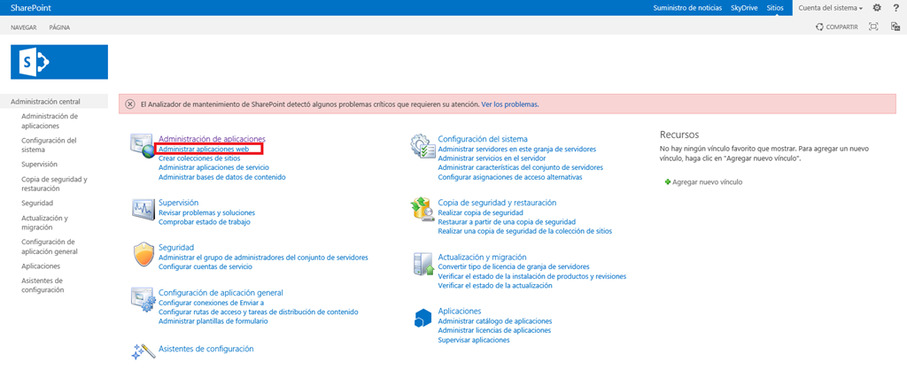

* En el listado de aplicaciones web, seleccionamos una para que se habilite la Ribbon. Desplegamos las opciones disponibles en “Configuración general” y hacemos clic en “Flujo de trabajo”.

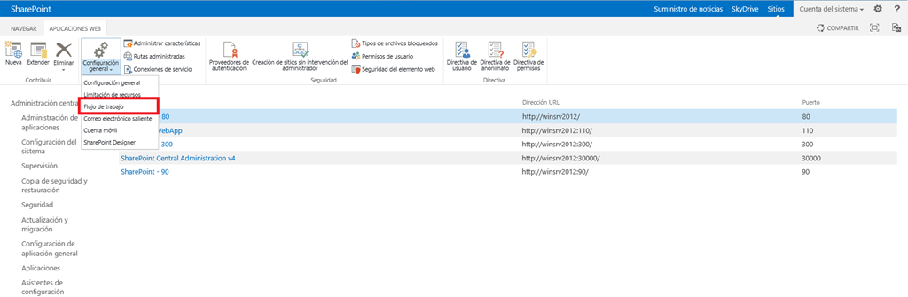

* En la ventana modal que se abre, podremos ver las siguientes opciones de configuración:
  + **¿Desea habilitar flujos de trabajo definidos por el usuario para todos los sitios de esta aplicación web?**, opción habilitada por defecto y que permite que los usuarios con los permisos adecuados puedan crear y desplegar flujos de trabajo mediante SharePoint Designer 2013 (SPD 2013).
  + **¿Desea avisar a los usuarios internos sin acceso al sitio cuando se les asigne una tarea de flujo de trabajo?**, opción también habilitada por defecto que permite notificar a usuarios de la organización que se les ha asignado una tarea en un sitio en el que tienen acceso.
  + **¿Permitir a los usuarios externos participar en el flujo de trabajo enviándoles una copia del documento?** opción deshabilitada por defecto, y que permite, en caso de estar habilitada, enviar una copia del documento a usuarios externos

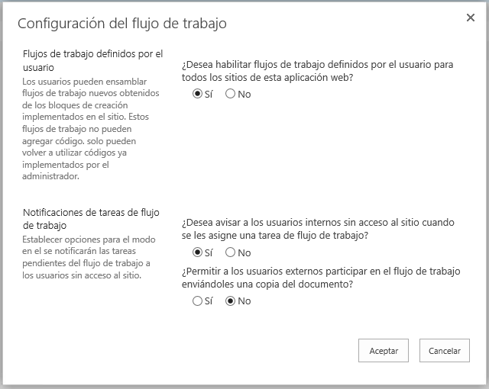

Por supuesto, estas opciones se pueden configurar mediante PowerShell usando el comando Set-SPWorkflowConfig.

## Como cambiar los permisos requeridos para visualizar el “Developer Dashboard”

**Referencia:** <http://geeks.ms/blogs/jcgonzalez/archive/2013/09/26/sharepoint-2013-como-cambiar-los-permisos-requeridos-para-visualizar-el-developer-dashboard.aspx>

Por defecto, una vez habilitado, el “Developer Dashboard” estará visible para todos aquellos usuarios qué tienen asignado un nivel de permisos que incluye el permiso individual “AddAndCustomizePages”. En el caso en el que disponer de este permiso se considere como poco seguro, es posible restringir aún más los permisos requeridos para poder visualizar el Developer Dashboard configurando la propiedad RequiredPermissions del objeto [SPDeveloperDashboardSettings](http://msdn.microsoft.com/en-us/library/microsoft.sharepoint.administration.spdeveloperdashboardsettings_members.aspx). Por ejemplo, para configurar que todo el mundo vea el Developer Dashboard, basta con ejecutar los siguientes comandos PowerShell:

1: $DevDashboard=[Microsoft.SharePoint.Administration.SPWebService]::ContentService.DeveloperDashboardSettings

2: $DevDashboard.RequiredPermissions="EmptyMask"

3: $DevDashboard.Update()

Os recuerdo la referencia dónde podéis mirar los niveles de permisos que podrías usar: <http://msdn.microsoft.com/en-us/library/microsoft.sharepoint.spbasepermissions(v=office.15).aspx>

## Soporte de Windows Server 2012 R2…cuando llegue el SP1

**Referencia:** <http://geeks.ms/blogs/jcgonzalez/archive/2013/09/22/sharepoint-2013-soporte-de-windows-server-2012-r2-cuando-llegue-el-sp1.aspx>

Aunque ya hay varios tweets al respecto, incluido uno de un servidor, quería dejar reflejado en este post qué por el momento SharePoint 2013 no está soportado en Windows Server 2012 R2 qué como sabéis ya está disponible en su versión RTM. Por un lado, os dejo la referencia del post [de Todd Klindt](http://www.toddklindt.com/blog/Lists/Posts/Post.aspx?List=56f96349%2D3bb6%2D4087%2D94f4%2D7f95ff4ca81f&ID=441&Web=48e6fdd1%2D17db%2D4543%2Db2f9%2D6fc7185484fc) dónde leí por primera ver la información, y por otro el artículo de la KB de Microsoft dónde se recoge la confirmación oficial por parte de Microsoft: [KB 2891274](http://support.microsoft.com/kb/2891274).

## Posiblidades de instalación

**Referencias:**

* <http://geeks.ms/blogs/jcgonzalez/archive/2013/08/26/sharepoint-2013-posibilidades-de-instalaci-243-n-i.aspx>
* <http://geeks.ms/blogs/jcgonzalez/archive/2013/08/26/sharepoint-2013-posibilidades-de-instalaci-243-n-ii.aspx>
* <http://geeks.ms/blogs/jcgonzalez/archive/2013/08/26/sharepoint-2013-posibilidades-de-instalaci-243-n-iii.aspx>

Aunque ya he escrito hace unos meses un par de artículos sobre las posibilidades de instalación de SharePoint 2013, con esta serie que comienzo quería plantear las distintas posibilidades de instalación de la plataforma que tenemos disponibles y que de nuevo son posibles por su flexibilidad. Antes de empezar, os recuerdo los artículos sobre instalación que escribí en su momento:

* [SharePoint 2013: Instalación paso a paso!](http://geeks.ms/blogs/ciin/archive/2012/07/17/sharepoint-2013-instalaci-243-n-paso-a-paso.aspx)
* [SharePoint 203: Instalación paso a paso (II)!](http://geeks.ms/blogs/ciin/archive/2012/10/30/sharepoint-203-instalaci-243-n-paso-a-paso-ii.aspx)

El resumen de posibilidades de instalación de la plataforma queda recogido en la siguiente figura:

[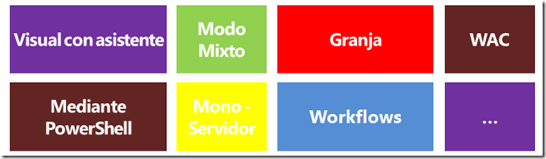](http://geeks.ms/cfs-file.ashx/__key/CommunityServer.Blogs.Components.WeblogFiles/jcgonzalez/image_5F00_639BB21C.png)

Por lo tanto, tenemos las opciones siguientes para realizar la instalación

* Instalación visual por medio de asistente, los artículos comentados más arriba son un ejemplo.
* Instalación completa por medio de PowerShell utilizando los scripts del [proyecto AutoSPInstaller](http://autospinstaller.codeplex.com/) y [AutoSPInstallerGUI](http://autospinstallergui.codeplex.com/).
* Aproximación mixta en la que combinemos la instalación visual y por medio de scripts:
  + Realizamos visualmente toda la parte de instalación de los pre-requisitos y de la plataforma.
  + Hacemos uso de PowerShell toda la parte de configuración: Asistente de Configuración + Configuración de Aplicaciones de Servicio.

Además de los puntos anteriores, tenemos que tener claro los escenarios de instalación disponibles:

* Mono-Servidor, en la qué todos los componentes de SharePoint se instalan en el mismo servidor y con la base de datos integrada.
* Granja de servidores, en la qué los componentes de SharePoint se pueden instalar en el mismo servidor o en servidores diferentes y además hacemos uso de nuestro propio servidor de BD en lugar de utilizar BDs integradas.
* La instalación de Windows Azure Workflow Server que se puede hacer en un frontal de la granja o bien en un servidor dedicado.
* La instalación de las Office Web Apps, que se tiene que realizar si o sí en un servidor dónde no se haya instalado SharePoint 2013. Si se permite instalar en este servidor a Windows Azure Workflow.

Vamos a revisar los dos tipos de instalación que tenemos disponibles:

* **Independiente – Con Base de Datos Integrada** (Standalone), se caracteriza por ser una instalación que:
  + Se realiza en un solo servidor con una BD SQL Server Express 2008 R2 SP 1integrada (instalada por el proceso de instalación)
  + Es adecuada para:
    - Evaluar características y capacidades de SharePoint 2013.
    - Implementar una pequeña cantidad de sitios web y minimizar la sobrecarga administrativa.
  + Algunas limitaciones de este tipo de instalación son:
    - SQL Server 2008 R2 Express SP 1 limita tanto el espacio máximo de almacenamiento disponible (10 GB) como el aprovechamiento del HW disponible:
      * Hasta 1 GB de RAM como máximo.
      * Hasta 1 sokect (CPU) como máximo (4 cores).
    - Proporciona problemas con ciertos servicios en SharePoint Server:
      * Perfiles de usuario: no funciona la sincronización
    - No está soportado si el servidor es controlador de dominio o forma parte de un entorno de grupo de trabajo.
  + Referencia: <http://technet.microsoft.com/es-es/library/cc263202.aspx>
* **Granja o Conjunto de Servidores – Un único servidor:**
  + Consta de un servidor que ejecuta tanto SQL Server como SharePoint 2013.
  + Es adecuada para escenarios:
    - En los que se van a crear unos cuantos sitios para un número limitado de usuarios o si desea crear un entorno de prueba o desarrollo.
    - Se desea configurar primero una granja según unas necesidades y agregar servidores a la granja de servidores en una fase posterior.
  + Referencia: <http://technet.microsoft.com/es-es/library/cc262243.aspx>
* **Granja o Conjunto de Servidores – Tres niveles y Varios Servidores:**
  + Consta de dos servidores web front-end, un servidor de aplicaciones y un servidor de base de datos.
  + Referencia: <http://technet.microsoft.com/es-es/library/ee805948.aspx>

[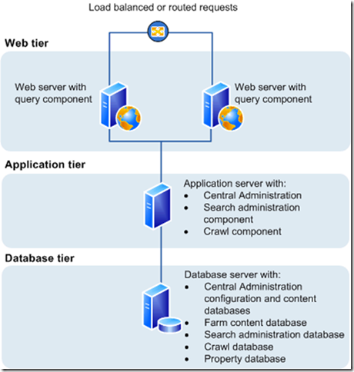](http://geeks.ms/cfs-file.ashx/__key/CommunityServer.Blogs.Components.WeblogFiles/jcgonzalez/image_5F00_38868DA3.png)

Antes de instalar los pre-requisitos que necesita SharePoint y la propia plataforma, tenemos que verificar que tenemos instalados los siguientes parches:

* Si estamos utilizando Windows Server 2008 R2:
  + KB 2554876: El proceso de análisis de SharePoint se bloquea en Windows Server 2008 R2.
  + KB 2708075: Relativo a cambios de configuración de IIS.
  + KB 2759112: Hotfix para ASP.NET 4.5.
* Si estamos utilizando Windows Server 2012:
  + KB 2765317: Hotfix para ASP.NET 4.5

En general, es recomendable repasar el listado de requisitos SW para SharePoint 2013: <http://technet.microsoft.com/es-es/library/cc262485.aspx>. Una vez que estamos al día en cuanto a parches, podemos pasar a instalar los pre-requisitos necesarias para SharePoint 2013 para los que tenemos las siguientes posibilidades:

* Desde el asistente de instalación de SharePoint Foundation / Server 2013:
  + El proceso se encarga de descargar, instalar y configurar cada uno de los pre-requisitos necesarias ó Se necesita conexión a Internet durante la instalación.
  + Utilizando el instalador de pre-requisitos (PrerequisiteInstaller.exe) qué sigue el mismo proceso que en el caso anterior ó Se necesita conexión a Internet.
* De forma automatizada mediante scripts PowerShell en los qué:
  + Se realice la descarga de los pre-requisitos.
  + Se realicen las configuraciones necesarias (rol de IIS)-
  + Se realice la instalación de los pre-requisitos.
  + Ejemplo:<http://gallery.technet.microsoft.com/office/DownloadInstall-SharePoint-e6df9eb8>
* De forma completamente manual:
  + No se necesita conexión a Internet durante el proceso de instalación:
    - Hay que descargar manualmente cada uno de los pre-requisitos:
      * <http://blogs.technet.com/b/meamcs/archive/2012/12/26/install-and-download-sharepoint-2013-prerequisites-offline-manually.aspx>
    - Instalar los pre-requisitos utilizando las opciones disponibles en PrerequisiteInstaller.exe. Para conocer las opciones de instalación, ejecutamos PrerequisiteInstaller.exe /?. Un ejemplo de instalación manual mediante PrerequisiteInstaller.exe es el siguiente:

PrerequisiteInstaller.exe /SQLNCli: "\\o15-fi-admin\SP_prereqs\sqlncli.msi" /IDFX: \\o15-fi-admin\SP_prereqs\Windows6.1-KB974405-x64.msu

Finalmente, os recuerdo los pre-requisitos SW que se necesitan instalar previamente a la instalación de SharePoint 2013:

[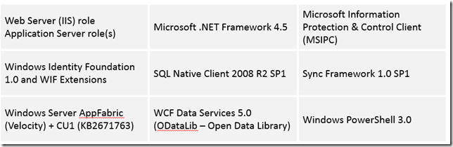](http://geeks.ms/cfs-file.ashx/__key/CommunityServer.Blogs.Components.WeblogFiles/jcgonzalez/image_5F00_0C81C497.png)

## Recomendaciones para el autogrowth de las BDs de contenido, servicios y configuración

**Referencias:**

* <http://geeks.ms/blogs/jcgonzalez/archive/2013/08/23/sharepoint-2013-recomendaciones-para-el-autogrowth-de-las-bds-de-contenido-servicios-y-configuraci-243-n-i.aspx>
* <http://geeks.ms/blogs/jcgonzalez/archive/2013/09/08/sharepoint-2013-recomendaciones-para-el-autogrowth-de-las-bds-de-contenido-servicios-y-configuraci-243-n-ii.aspx>

Durante la tercera semana de agosto tuve la oportunidad de participar junto con Alberto Díaz en unas sesiones de formación y consultoría en plataforma SharePoint 2013 y uno de los temas, entre los muchos que salieron, de los que hablamos fue sobre las recomendaciones relativas al crecimiento del tamaño de las bases de datos (BDs) de SharePoint. Las conclusiones a las que llegamos es qué no hay que dejar los valores de crecimiento por defecto de SQL Server puesto que penaliza el rendimiento de SharePoint…ahora bien, ¿Qué configuración tenemos que poner en el parámetro autogrowth tanto para los archivos de datos como de log de las BDs de contenidos y de servicios? La respuesta es qué depende del tipo de BD y del tipo de archivo:

* En el caso de BDs de contenidos, para el archivo de datos hay que cambiar si o sí el valor por defecto del autogrowth que es de 1 MB para los archivos de datos y seguir las recomendaciones que Microsoft establece para SharePoint 2013 en estos enlaces:
  + SharePoint 2010: <http://technet.microsoft.com/en-us/library/cc298801.aspx>
  + SharePoint 2013: <http://technet.microsoft.com/es-es/library/hh292622.aspx>
* Cómo veis, el valor de crecimiento de los archivos de datos viene dado por el dimensionamiento que hagamos de las BDs de contenidos en cuanto a qué su tamaño vaya a estar por debajo o por encima de los umbrales contemplados en los límites de software de SharePoint: <http://technet.microsoft.com/es-es/library/cc262787.aspx>. Si no cambiamos el autogrowth, estamos penalizando mucho el rendimiento de nuestro SQL Server.
* ¿Qué opciones tengo para cambiar el autogrowh? Pues tenemos varias:
  + De forma visual BD a BD como se explica en este enlace: <http://njbblog.blogspot.com.es/2010/07/three-sql-server-settings-for.html>
  + Mediante T-SQL y la sentencia ALTER DATABASE que nos permite automatizar el cambio de ese parámetro:
    - <https://www.simple-talk.com/sql/database-administration/sql-server-database-growth-and-autogrowth-settings/>
    - <http://www.mytechmantra.com/LearnSQLServer/How-to-Change-SQL-Server-Database-Auto-Growth-Settings.html>
    - <http://blogs.msdn.com/b/batuhanyildiz/archive/2013/03/02/autogrowth-option-for-sql-server-database-files.aspx>

1: ALTER DATABASE MyDB

2: MODIFY FILE

3: (NAME=MyDB_Log,FILEGROWTH=20MB);

* + Por medio de PowerShell: <http://yalla.itgroove.net/2013/03/sql-server-powershell-sharepoint-set-autogrowth-on-content-dbs/>
* ¿Y si quiero que todas mis BDs de contenido tengan el mismo parámetro de Autogrowth? Lo que se puede hacer, una vez instalado SharePoint, es establecer los valores que queremos en la BD de sistema model de SQL Server de modo que a partir de ese cambio cada vez que se cree una nueva BD va a heredar esa configuración. El que recomiende hacer el cambio tras instalar SharePoint es debido a qué la configuración de Autogrowth es diferente si hablamos de BDs de servicios o de contenidos.
* ¿Y qué pasa con los archivos de log y las BDs de servicios? ¿Qué recomendaciones hay para configurar el Autogrowth? En este caso os dejo un par de referencias útiles de base que podéis seguir para ajustar este parámetro en las distintas BDs de una instalación de SharePoint.
  + <http://rrfreeman.blogspot.com.es/2011/11/sharepoint-2010-sql-autogrowth-settings.html>
  + <http://www.benjaminathawes.com/blog/Lists/Posts/Post.aspx?ID=5>

En el próximo artículo de la serie veremos más en detalle estas configuraciones.

Siguiendo con la serie de artículos sobre recomendaciones para la propiedad autogrowth de BDs de contenidos, servicios y configuración en SharePoint 2013, en esta ocasión vamos a ver las distintas posibilidades que tenemos para tratar de utilizar el mismo valor de esa propiedad para BDs de contenidos. Para verlas, os redirijo hacía el artículo en inglés que escribí par ala comunidad de [CloudShare](http://www.cloudshare.com/) con la que habitualmente colaboro. Podéis leer el artículo desde [este enlace](http://blog.cloudshare.com/2013/08/28/how-to-use-the-same-autogrowth-value-for-sharepoint-content-databases/).

## Opciones de antivirus disponibles

**Referencia:** <http://geeks.ms/blogs/jcgonzalez/archive/2013/08/22/sharepoint-2013-opciones-de-antivirus-disponibles.aspx>

Revisando ayer mis RSS me encontré con [este estupendo post de Spence Harbar](http://www.harbar.net/archive/2013/02/22/Antivirus-and-SharePoint-2013.aspx) en el que recopila las opciones de antivirus que a día de hoy tenemos disponibles para utilizar en SharePoint 2013 y que os recomiendo que os apuntéis. Además, y como podéis ver en el post, la información es actualizada cada cierto tiempo. El resumen rápido de opciones de antivirus disponibles y recomendables en cuanto a soporte es el siguiente:

* TrendMicro PortalProtect.
* Symantec Protection for SharePoint.
* Kapersky Security for SharePoint Server.
* ESET Security for Microsoft SharePoint Server.

Fijaros que en la lista no he incluido a ForeFront porque no hay una versión específica para SharePoint 2013 y como dice Spence en su post, a día de hoy el mensaje por parte de Microsoft es qué ForeFront para SharePoint será descontinuado en 2015.

## Como obtener rápidamente el número de versión

**Referencias:**

* <http://geeks.ms/blogs/jcgonzalez/archive/2013/08/16/sharepoint-2013-amp-sharepoint-online-como-obtener-r-225-pidamente-el-n-250-mero-de-versi-243-n.aspx>
* <http://geeks.ms/blogs/jcgonzalez/archive/2013/08/20/sharepoint-2013-amp-sharepoint-online-como-obtener-r-225-pidamente-el-n-250-mero-de-versi-243-n-ii.aspx>

Si queréis conocer rápidamente la versión de vuestro despliegue de SharePoint 2013 On-Premise o de SharePoint Online basta conque en el navegador especifiquéis la url del servicio service.cnf que se encuentra en _vti_pvt/service.cnf. Por ejemplo:

* Si navegáis en SharePoint Online a esa Url, veréis que la versión que sale es 16.0.0.1922.

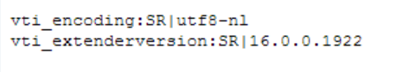

* Si navegáis en SharePoint On-Premise, veréis en cambio una versión de tipo 15.0.0.X (en este caso la 15.0.04420).

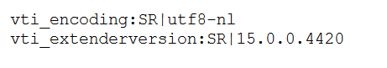

Referencia: [Get SharePoint version number of your platform quickly](http://feedproxy.google.com/~r/Made4thenet/~3/24wTmEXnRw4/)

Otra posibilidad que tenemos para obtener la versión de una u otra plataforma es mediante SharePoint Designer 2013 (SPD 2013):

* Para un sitio de SharePoint Online, la versión que obtenemos es la 15.0.0.4455 que no coincide con el valor devuelto por service.cnf.

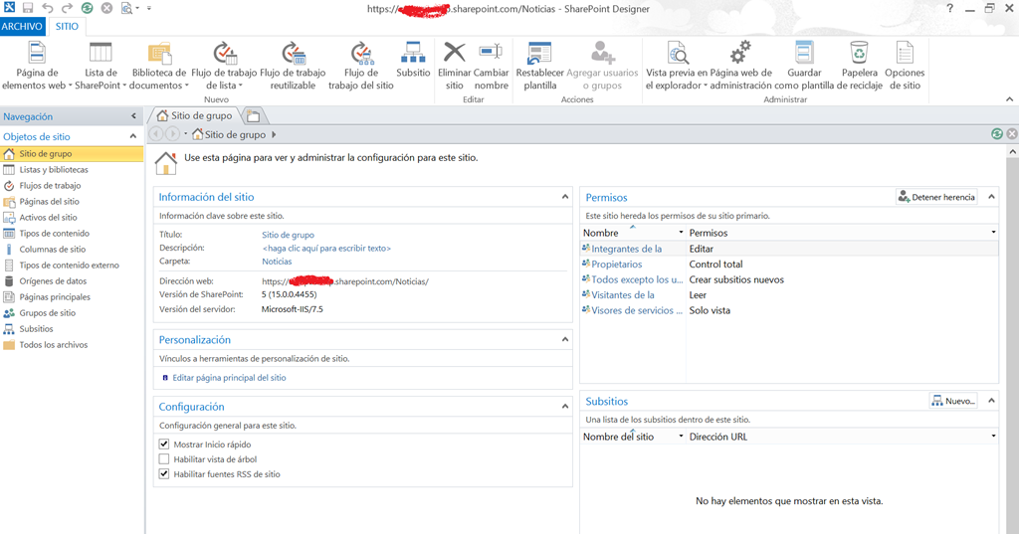

* Y para un SharePoint On-Premise al que tengo acceso, la versión que se obtiene es la en este caso la 15.0.0.4420 para el sitio de la Iberian SharePoint Conference a la que os recuerdo que os podéis inscribir ya mismo pues el registro está abierto desde hace unas semanas. En este caso, el valor devuelto por SPD 2013 y service.cnf coinciden.

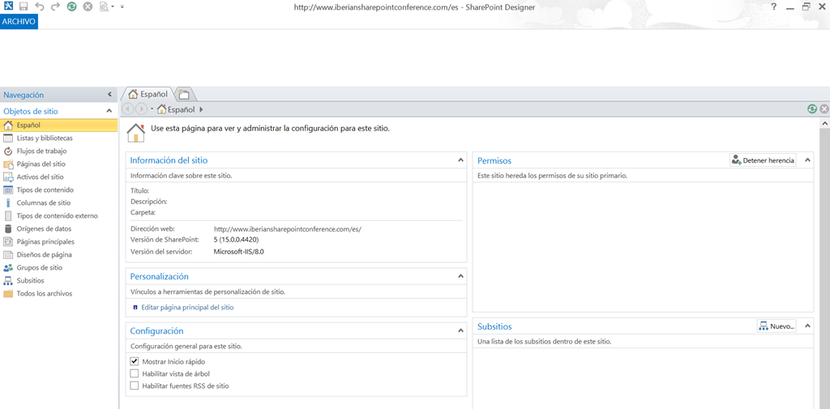

Finalmente, os dejo una [referencia al blog Steve Chen](http://blogs.technet.com/b/steve_chen/archive/2013/03/26/3561010.aspx) ingeniero de escalación de Microsoft que tiene documentados los números de versión para SharePoint 2013. Como podéis ver en la tabla de versiones y para los ejemplos que os he puesto:

* En el sitio de SharePoint Online estamos con una versión posterior a la Cumulative Update (CU) de Junio que nos da un número de versión de 15.0.0.4517 y que también es posterior a la CU de agosto como podéis ver en [este post de Todd Klindt](http://www.toddklindt.com/blog/Lists/Posts/Post.aspx?ID=346) que también documenta los números de build.
* Para el caso del SharePoint On-Premise de ejemplo, la versión que nos da SPD 2013 es la de la RTM de SharePoint 2013.

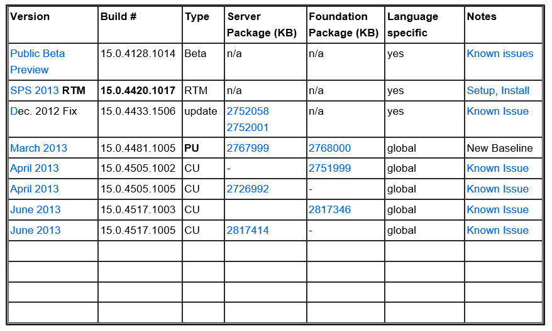

## Auditorías en cambios de permisos

**Referencias:**

* <http://geeks.ms/blogs/jcgonzalez/archive/2013/07/19/sharepoint-auditor-237-as-de-cambios-en-permisos-i.aspx>

Hace un tiempo me preguntaban si de alguna forma es posible auditar los cambios qué se produzcan a nivel de permisos en sitios de SharePoint, es decir, si es posible hacer un seguimiento más o menos detallado de dónde se han producido roturas de permisos. La respuesta es que sí y esta funcionalidad está disponible de serie desde la versión 2007 de SharePoint como podéis ver en [este enlace](http://nickgrattan.wordpress.com/2007/11/27/auditing-permission-changes/). Básicamente, en las ediciones de SharePoint Server podemos habilitar el seguimiento de cambios en los permisos y luego visualizar los correspondientes informes en Excel. En WSS 3.0 o SharePoint Foundation, nos lo tendremos que currar un poco más y tendremos que recurrir al modelo de objetos o PowerShell (a partir de SharePoint Foundation 2010) para poder generar los informes de auditoría.

## Compactación de BDs

**Referencia:** <http://jcgonzalezmartin.wordpress.com/2013/07/05/sharepoint-compactacin-de-bds-i/>

Como esta es una pregunta que ha salido hace poco en los foros de SharePoint, quería recoger algunos enlaces al respecto que sirvan como referencia para quien necesite información al respecto.

* Artículo de Bill Baer sobre mantenimiento de BDs de SharePoint, recomendable su lectura para tener claro qué se puede hacer, que no se debe hacer y que problemas podemos tener al compactar BDs de SharePoint: <http://technet.microsoft.com/en-us/library/cc262731(v=office.14).aspx>
* Como compactar archivos de BD, especialmente los de LOG:
  + <http://www.satheesh.net/2011/04/05/how-to-shrink-sql-sharepoint-database-log-files/>
  + LOG de configuración de la BD:
    - <http://shareyourpoint.wordpress.com/2013/03/22/how-to-manage-large-sharepoint-configuration-database-logfile/>
    - <http://geekswithblogs.net/RogueCoder/archive/2008/06/03/122588.aspx>
* Documento de Microsoft sobre mantenimiento de BD: <http://go.microsoft.com/fwlink/?LinkId=111531&clcid=0x409>

# Búsquedas

Esta sección recoge artículos relacionados con el área de búsquedas de la plataforma SharePoint 2013.

## Como añadir sugerencias de consulta al motor de búsquedas

**Referencia:** <http://geeks.ms/blogs/jcgonzalez/archive/2013/12/29/sharepoint-2013-como-a-241-adir-sugerencias-de-consulta-al-motor-de-b-250-squedas.aspx>

De la misma forma que en [SharePoint Online](http://geeks.ms/blogs/jcgonzalez/archive/2013/12/16/sharepoint-online-como-a-241-adir-sugerencias-de-consulta-al-motor-de-b-250-squedas.aspx), en SharePoint 2013 On-Premise podemos añadir sugerencias de consultas para las búsquedas siguiendo un procedimiento similar al que vimos para SharePoint Online:

* Utilizando el bloc de notas, creamos un documento de texto en el que vamos a incluir las sugerencias de consultas a añadir.

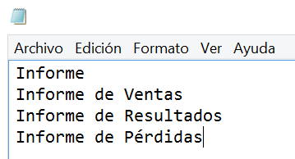

* Añadimos el siguiente contenido al archivo de texto y lo guardamos. Es importante que al guardar el archivo de texto especifiquemos como tipo de codificación UTF-8.

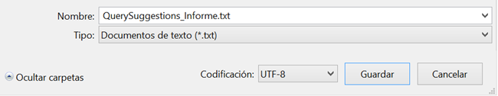

* Navegamos a la Administración Central de SharePoint 2013 para poder importar las sugerencias de consultas en la configuración de las búsquedas. Accedemos a la página de administración de las búsquedas y bajo “Consultas y resultados” hacemos clic en “Sugerencias de consultas”.

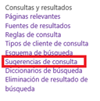

* En la página que se abre hacemos clic en el enlace “Importar desde archivo de texto” y cargamos el archivo de sugerencia de consultas creado.

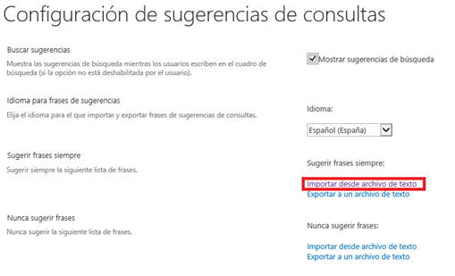

* Una vez importadas las sugerencias, hacemos clic en el botón “Guardar configuración”. Para que las sugerencias estén disponibles en el centro de búsqueda es necesario que se ejecute el trabajo del temporizador “Preparar sugerencias para consulta” que se ejecuta diariamente. En nuestro caso, forzaremos la ejecución inmediata.

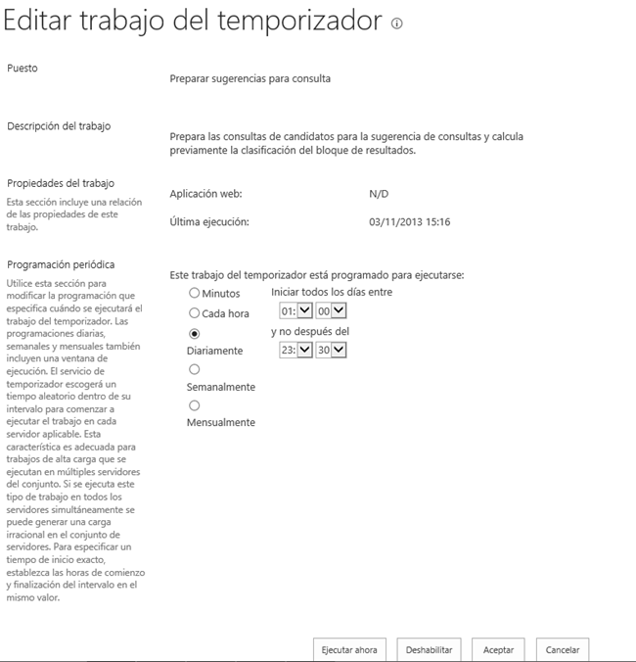

* Finalmente, realizamos una búsqueda y comprobamos que las sugerencias están operativas.

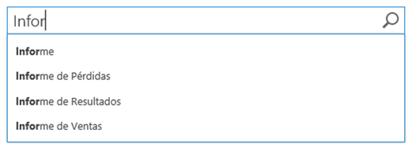

## Como añadir términos al diccionario de búsquedas de SharePoint

**Referencias:**

* <http://geeks.ms/blogs/jcgonzalez/archive/2013/12/28/sharepoint-2013-amp-sharepoint-online-como-a-241-adir-t-233-rminos-al-diccionario-de-b-250-squedas-de-sharepoint-i.aspx>

Una de las novedades que incorporan las búsquedas en SharePoint Online y SharePoint 2013 es el relativo al manejo de diccionarios que facilitan la realización de búsquedas a partir de la definición de términos que luego se puede utilizar al realizar búsquedas por parte de los usuarios. En este sentido, podemos “enseñar” al motor de búsquedas a que ayude a corregir/mejorar la experiencia del usuario en el caso en el que se introduzcan términos de búsqueda erróneos desde el punto de vista ortográfico. Para ello, dentro de los denominados Diccionarios de búsqueda, se incluyen dos grupos de términos:

* Exclusiones de ortografía de consulta, dónde añadiremos aquellos términos de búsqueda identificados como erróneos.
* Inclusiones de ortografía de consulta, dónde añadiremos aquellos términos de búsqueda de consulta correctos y que deberían ser utilizados por el motor de búsqueda para sugerir al usuario el término correcto cuando ha indicado un término de búsqueda con errores ortográficos.

Para añadir términos al diccionario de búsquedas de SharePoint 2013 On-Premise:

* Desde la página de administración de las búsquedas en la Administración Central de SharePoint 2013, hacemos clic  en “Diccionarios de búsqueda” en la sección “Consultas y resultados”.

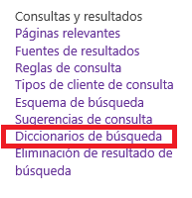

* A continuación se abre la herramienta de administración del Almacén de términos. Como se puede apreciar en el explorador de términos, disponemos de un grupo de términos “Diccionarios de búsqueda” que contiene los contiene a su vez 4 conjuntos de términos. De los mismos, en esta ocasión nos interesan “Exclusiones de ortografía de consulta” e “Inclusiones de ortografía de consulta”. En el primer conjunto añadiremos los términos de búsqueda incorrectos y en el segundo los correctos.

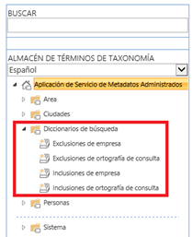

* Añadimos los términos correspondientes en cada conjunto, y para que los términos añadidos en el diccionario de búsquedas se tengan en cuenta en las búsquedas hay que forzar al menos un rastreo incremental.

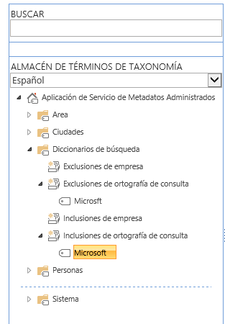

* De esta forma que la experiencia de búsquedas para el usuario, una vez configurados estos diccionarios, es la que se muestra más abajo.

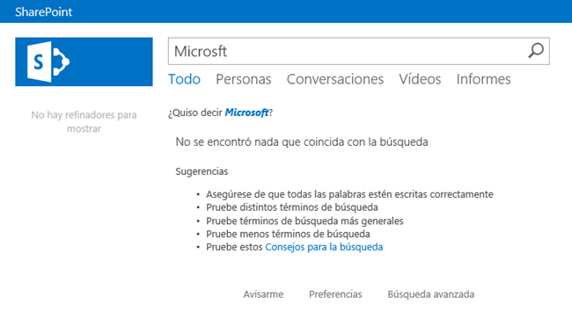

## Como re-indexar una lista sin forzar un rastreo completo

**Referencia:** <http://geeks.ms/blogs/jcgonzalez/archive/2013/12/26/sharepoint-2013-amp-sharepoint-online-como-re-indexar-una-lista-sin-forzar-un-rastreo-completo.aspx>

Una de las opciones de configuración a nivel de lista/biblioteca es la de re-indexar su contenido de manera que en el próximo rastreo que se realice de forma programada la lista sea re-indexada de forma que el nuevo contenido añadido esté disponible para buscar. Para re-indexar una lista/biblioteca:

* Accedemos a la lista/biblioteca en cuestión y hacemos clic en “Configuración de lista/biblioteca” en la Cinta.



* En la página de configuración, hacemos clic en “Configuración avanzada”:

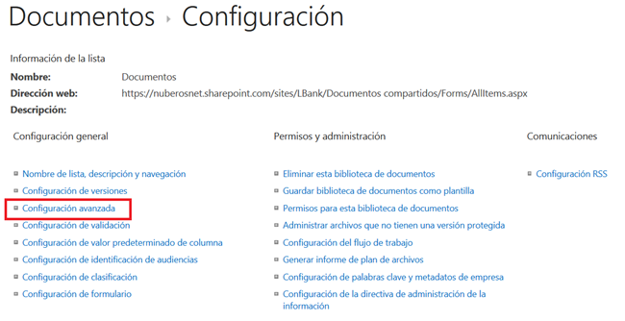

* En la página de configuración, localizamos la sección “Volver a indizar la biblioteca de documentos” y hacemos clic en el botón “Volver a indizar la biblioteca de documentos”.

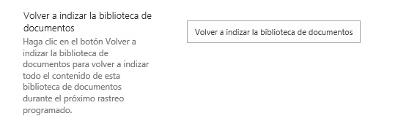

* En la ventana modal que se abre, pulsamos de nuevo en el botón “Volver a indizar la biblioteca de documentos”.

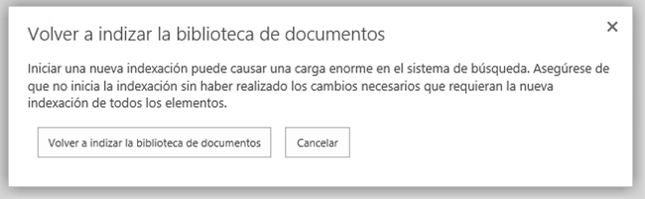

* De vuelta a la página de configuración de la lista/biblioteca pulsamos “Aceptar”.

**Referencias:**

* <http://sportstoday.us/technology/sharepoint-2013---managing-the-search-ui-(part-6)---managed-properties,-creating-managed-properties-for-the-site-collection-.aspx>

## Personalización de las Web Parts de búquedas – Panel de refinamiento

**Referencia:** <http://geeks.ms/blogs/jcgonzalez/archive/2013/12/24/sharepoint-2013-amp-sharepoint-online-personalizaci-243-n-de-las-web-parts-de-b-250-squedas-panel-de-refinamiento.aspx>

Un primer nivel de personalización del panel de refinamiento en la página de resultados de un centro de búsquedas lo tenemos a través de las opciones de configuración de la Web Part de Refinamiento:

* Si editamos dicha Web Part, a través del panel de configuración de la misma podremos realizar rápidamente personalizaciones. Por ejemplo, para añadir nuevos refinadores basta con hacer clic en el botón “Elegir refinadores” de forma que se muestra la correspondiente ventana modal en la que podemos configurar que refinadores se van a mostrar en el panel y el formato.

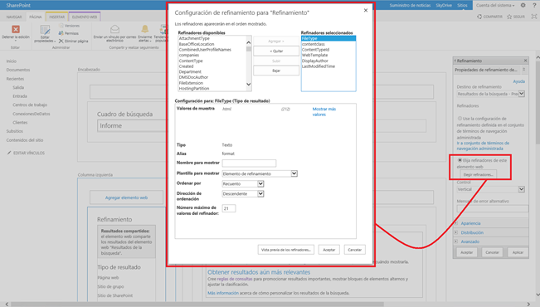

* Por ejemplo, podemos añadir “Size” como refinador y ver el efecto que tiene en el panel de refinamiento al realizar una búsqueda.

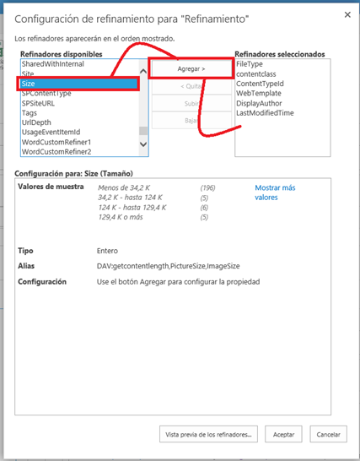

* El botón “Vista previa de los refinadores” nos permite ver cómo quedaría el nuevo refinador añadido antes de guardar las personalizaciones introducidas.

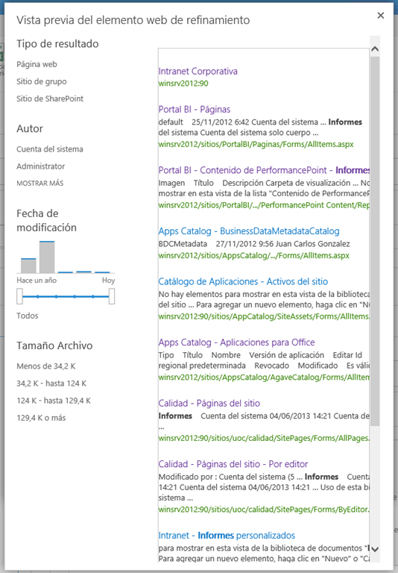

* Guardamos las configuraciones y comprobamos que el nuevo refinador está disponible al realizar una búsqueda.

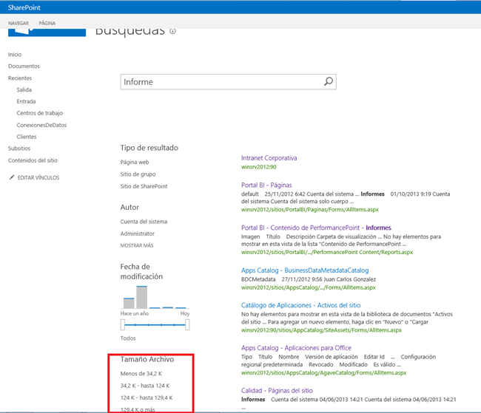

## Como hace troubleshooting en las búsquedas

**Referencias:** <http://geeks.ms/blogs/jcgonzalez/archive/2013/12/21/sharepoint-2013-como-hacer-troubleshooting-en-las-b-250-squedas-i.aspx>

Al igual que en versiones previas de la plataforma, en SharePoint 2013 disponemos por defecto de una serie de funcionalidades que permiten identificar problemas y cuellos de botella en las búsquedas. Se trata de una serie de informes que nos permiten obtener información relativa a como se ha realizado el rastreo, latencias en el rastreo,etc y que forman parte de una serie de informes que podréis encontrar en la sección “Diagnóstico –> Registro de rastreo” en la página de administración de las búsquedas. En este post simplemente os dejo la referencia a un estupendo artículo Kristopher Loranger en el que se introducen estos informes de registro de rastreo y se explica la información que muestran: <http://blogs.msdn.com/b/kristopherloranger/archive/2013/05/30/sharepoint-2013-crawler-troubleshooting-concepts.aspx>. En el siguiente artículo de la serie entraremos en más detalle sobre estos informes.

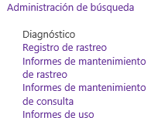

## Búsquedas en Foundation vs. Server

**Referencia:** <http://geeks.ms/blogs/jcgonzalez/archive/2013/12/18/sharepoint-2013-b-250-squedas-en-foundation-vs-server.aspx>

Si te estás preguntando qué diferencias hay entre las búsquedas en SharePoint Foundation 2013 y en SharePoint Server 2013, no las busques a nivel de arquitectura o de motor ya que son los mismos para las distintas versiones de SharePoint 2013. Las diferencias las tienes que ver en cuanto a capacidades y las puedes encontrar en [este enlace de Microsoft TechNet](http://technet.microsoft.com/en-us/library/jj819267.aspx#bkmk_FeaturesOnPremise). Si analizas la sección de búsquedas te encontrarás que en Foundation no dispones de capacidades como:

* La Content By Search Web Part.
* Los refinadores gráficos para los resultados de la búsqueda.
* Reglas de consulta.
* Framework de conectores.
* …

## Como cambiar la frecuencia de rastreo continuo de las búsquedas

**Referencia:** <http://geeks.ms/blogs/jcgonzalez/archive/2013/12/15/sharepoint-2013-c-243-mo-cambiar-la-frecuencia-del-rastreo-contin-250-o-en-las-b-250-squedas.aspx>

Si queréis cambiar la frecuencia del rastreo continúo de los 15 minutos por defecto a otro valor, no lo podréis hacer desde la Administración Central de SharePoint 2013 en su sección “Programación de rastreo”:

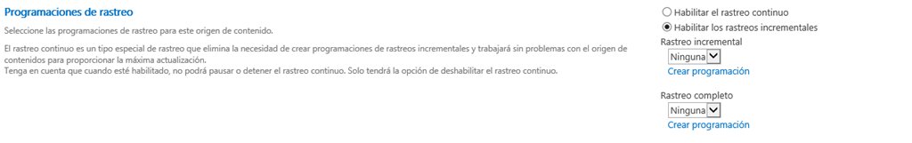

En cambio, si podréis cambiar esa frecuencia por medio de PowerShell como podéis ver en el siguiente enlace: <http://technet.microsoft.com/en-us/library/jj219802.aspx>

**Referencias:**

* <http://www.habaneroconsulting.com/insights/Enable-Continuous-Crawls-with-PowerShell#.UqbVJbiDP8c>
* <http://technet.microsoft.com/en-us/library/jj219802.aspx>

## Listado de conectores de búsqueda disponibles

**Referencia:** <http://geeks.ms/blogs/jcgonzalez/archive/2013/12/13/sharepoint-2013-listado-de-conectores-de-b-250-squeda-disponibles.aspx>

Si necesitas saber sobre que fuentes de contenido puede buscar SharePoint y los formatos y extensiones de archivo que puede procesar el componente de procesado del motor de búsquedas, entonces te recomiendo los siguientes enlaces:

* Listado de conectores disponibles para rastrear fuentes de contenido: <http://technet.microsoft.com/en-us/library/jj219746.aspx>
* Tipos de extensiones y formatos de archivo que pueden ser procesados por el componente de procesado: <http://technet.microsoft.com/en-us/library/jj219530.aspx>
* Información sobre el framework de conectores de búsquedas en SharePoint 2013:<http://msdn.microsoft.com/en-us/library/ee556429.aspx>

# Enterprise Content Management (ECM)

Esta sección recoge aquellos artículos relativos a gestión de contenidos empresariales (ECM).

# Web Content Management

Esta sección recoge aquellos artículos que tienen que ver con aspectos de publicación en SharePoint 2013.

# Business Intelligence

Esta sección recoge aquellos artículos que tienen que ver con las capacidades e Business Intelligence en plataforma SharePoint.

# Interoperabilidad

Esta sección recoge todos aquellos artículos en los que se muestra cómo hacer SharePoint interoperable con otras plataformas desde la perspectiva de integración de datos y sistemas externos.

# Office 365

Esta sección recoge todos los artículos relativos a Office 365 que se han publicado en el blog tanto desde la perspectiva funcional, como de administración e incluso de desarrollo.

## Como cambiar las opciones de configuración de la cuenta

**Referencia:** http://geeks.ms/blogs/jcgonzalez/archive/2013/12/27/office-365-como-cambiar-las-opciones-de-configuraci-243-n-de-la-cuenta.aspx

Si quieres realizar cambios en la configuración de tu suscripción de Office 365 como pueden ser cambios relativos al idioma, contraseña u opciones de facturación te recomiendo que revises los siguientes enlaces:

* Cambios en la configuración para Planes pequeña empresa, pequeña empresa premium y mediana empresa: <http://office.microsoft.com/es-es/office365-suite-help/cambiar-la-configuracion-de-la-cuenta-de-office-365-por-ejemplo-contrasena-o-idioma-HA103170270.aspx>
* Cambios, en general, en las opciones de facturación: <http://support.microsoft.com/kb/2804532/es>

## ¿Cómo puedo imprimir mi factura?

**Referencia:** <http://geeks.ms/blogs/jcgonzalez/archive/2013/12/20/office-365-191-c-243-mo-puedo-ver-e-imprimir-mi-factura-ii.aspx>

Siguiendo con esta cuestión en el ambiente, y dado que es una pregunta que se repite y se repite en los foros de Office 365, he decidido crear un nuevo artículo en el que mostrar como acceder a las facturas de Office 365 para su visualización e impresión tanto en planes E como en planes P:

* Para planes E, ya detallé los pasos a seguir [en este artículo](http://geeks.ms/blogs/ciin/archive/2013/05/24/office-365-191-c-243-mo-puedo-ver-e-imprimir-mi-factura.aspx). El resumen es:
  + Acceder al portal de administración de Office 365.
  + Pulsa sobre el enlace Concesión de licencias en el menú vertical.
  + En el grid que se muestra, hacemos clic el enlace bajo la columna suscripción.
  + En la página de detalles de suscripción podrás ver el detalle de las facturas.
* Para planes de tipo P:
  + Acceder al portal de administración de Office 365.
  + En la página del portal, bajo la sección Administrar su organización encontraremos una sección licencias.

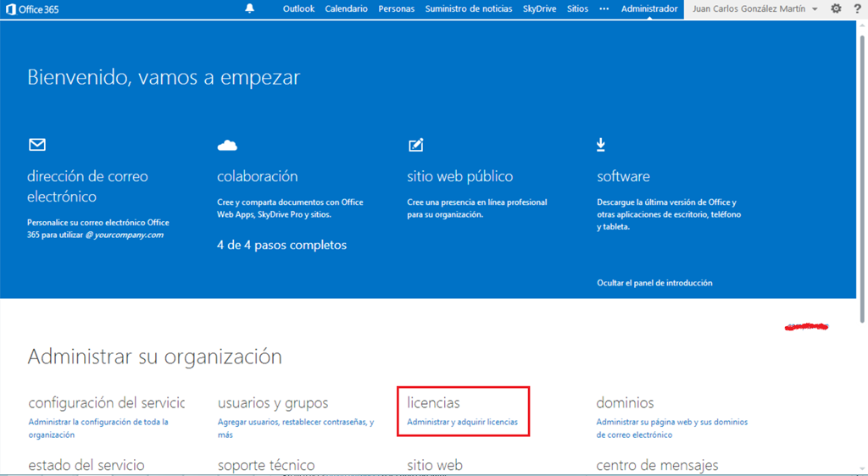

* + Pulsamos en el enlace Administrar y adquirir licencias.

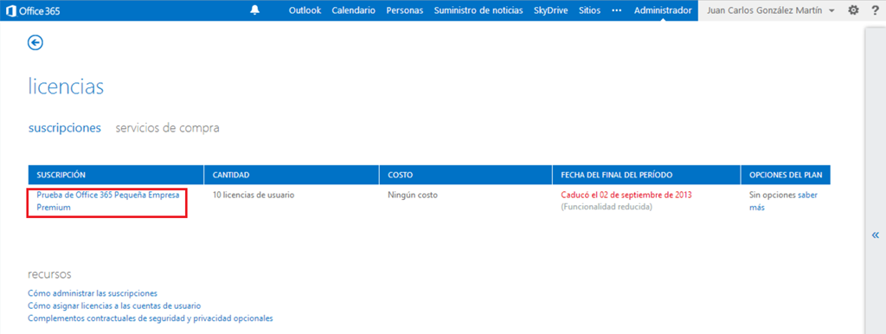

* + Seguimos los pasos comentados en el caso de planes E.

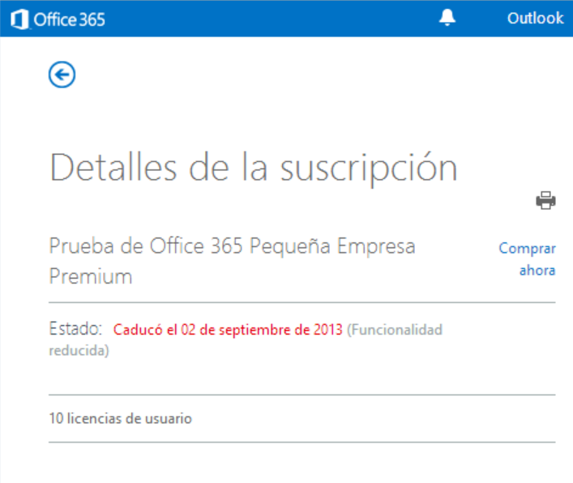

## Límites SW en las búsquedas en SharePoint Online

**Referencia:** <http://geeks.ms/blogs/jcgonzalez/archive/2013/12/17/sharepoint-online-limites-sw-en-las-b-250-squedas.aspx>

Como sabéis, aunque cada vez hay una mayor paridad entre las capacidades de SharePoint Online y SharePoint 2013 On-Premise, todavía queda un largo camino hasta que haya esa paridad algo que ocurre también en el caso de las búsquedas como podéis comprobar en la siguiente referencia de la ayuda de Office 365 en Microsoft: <http://office.microsoft.com/en-us/office365-sharepoint-online-enterprise-help/search-limits-for-sharepoint-online-HA104141011.aspx>

## Como añadir sugerencias de consultas al motor de búsquedas

**Referencia:** <http://geeks.ms/blogs/jcgonzalez/archive/2013/12/16/sharepoint-online-como-a-241-adir-sugerencias-de-consulta-al-motor-de-b-250-squedas.aspx>

En SharePoint Online tenemos la posibilidad a nivel tenant de añadir sugerencias de consulta al motor de búsquedas al igual que podemos añadirlas en la Administración Central de SharePoint 2013:

* Utilizando el bloc de notas, creamos un documento de texto en el que vamos a incluir las sugerencias de consultas a añadir.
* Añadimos el siguiente contenido al archivo de texto y lo guardamos con el nombre QuerySuggestions_Informe. De esta forma, añadiremos sugerencias de consulta para la palabra Informe.



* Es importante que al guardar el archivo de texto especifiquemos como tipo de codificación UTF-8.



* Navegamos a la Administración de SharePoint Online para poder importar las sugerencias de consultas en la configuración de las búsquedas. Hacemos clic en “Sugerencias de consulta”.

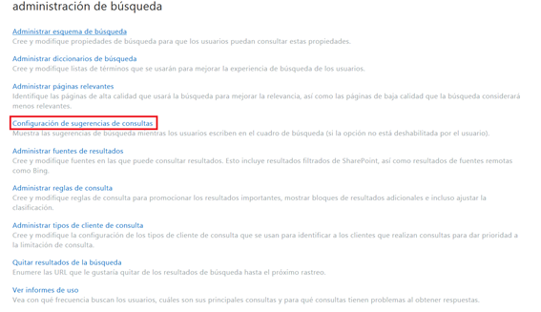

* En la página que se abre, seleccionamos como idioma Español (España) y hacemos clic en el enlace “Importar desde archivo de texto” y cargamos el archivo de sugerencia de consultas creado.

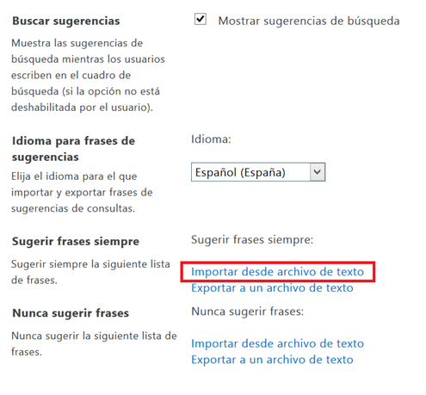

* En la página que se abre, seleccionamos el archivo QuerySuggestions_Informe.txt y hacemos clic en “Aceptar”.

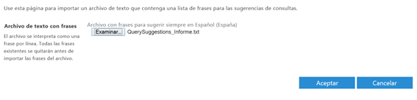

* Finalmente, realizamos una búsqueda y comprobamos que las sugerencias están operativas.
* De nuevo en la página de configuración de sugerencia de consultas hacemos clic en “Guardar configuración” y tendremos disponibles las sugerencias de consultas una vez que se ejecute el correspondiente Timer Job que en instalaciones On-Premise tiene una frecuencia de ejecución diaria.



## Cómo sé en que equipos he instalado Office

**Referencia:** <http://geeks.ms/blogs/jcgonzalez/archive/2013/12/11/office-365-c-243-mo-s-233-en-que-equipos-he-instalado-office.aspx>

Si queremos visualizar los equipos en los que hemos instalado el paquete Office disponible en nuestra suscripción de Office 365, podemos acceder a la información fácilmente desde el portal de administración de Office 365:

* Accedemos al portal de administración de Office 365 y a continuación desplegamos la opción “Configuración de Office 365” disponible en las opciones de configuración del usuario.

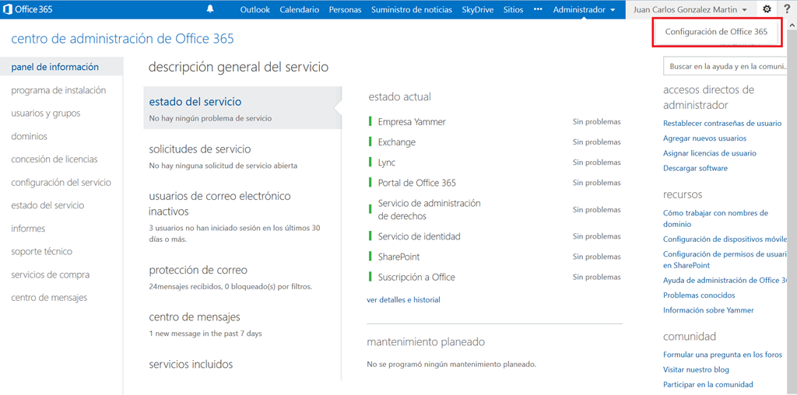

* En la página que se abre, hacemos clic sobre la sección “Software”.

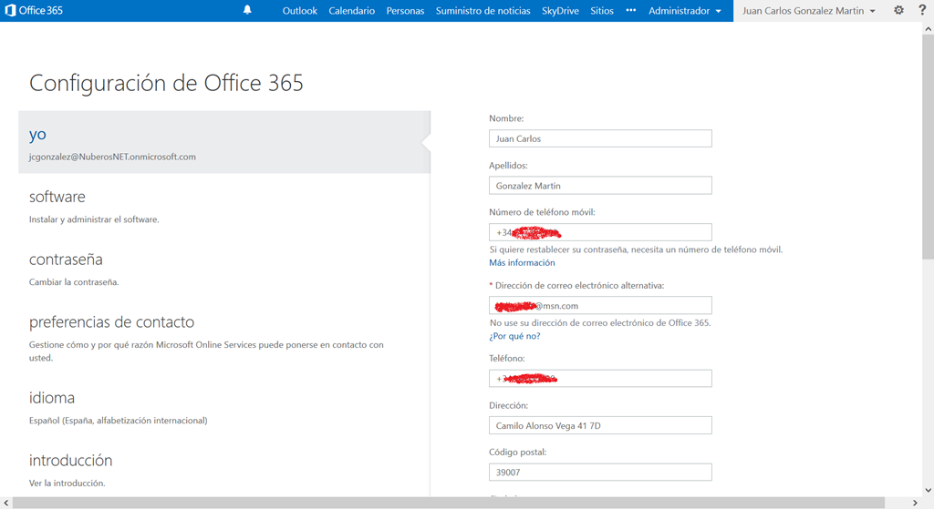

* Y en la página que se muestra podremos ver el listado de equipos en los que se ha instalado Office. Además, podremos ver el número de instalaciones pendientes y tendremos, dada una instalación, la posibilidad de desactivarla.

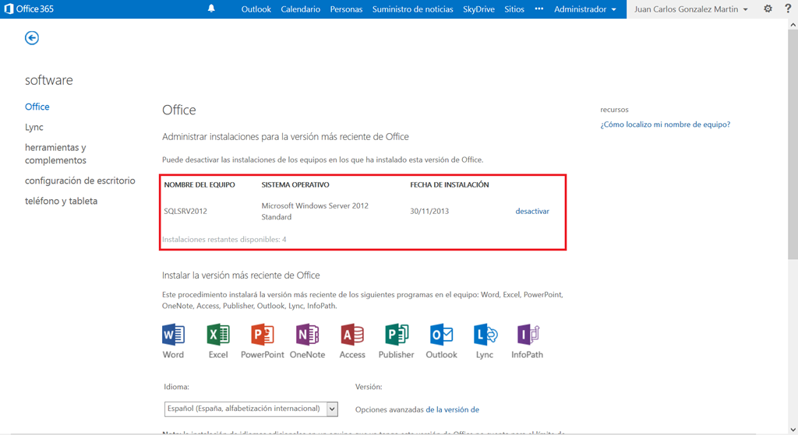

## Whitepaper sobre seguridad

**Referencia:** <http://geeks.ms/blogs/jcgonzalez/archive/2013/12/10/office-365-whitepaper-sobre-seguridad.aspx>

Un tema que genera mucha discusión sobre Office 365 es el relativo a la seguridad de la información, de forma que nuestros datos no corran peligro alguno y también la recuperación en caso de desastre sea rápida y no traumática. Para resolver las inquietudes y cuestiones en torno a este tema, Microsoft  publicó el pasado marzo el **Security in Office 365 White Paper** que podéis descargar desde el siguiente enlace: <http://www.microsoft.com/en-us/download/details.aspx?id=26552>. En el mismo podréis encontrar información relativa a los componentes de seguridad en Office 365, detalles de cumplimiento a nivel de seguridad y los estándares que cumple el modelo de seguridad de Office 365.

## + Ejemplos de sitios públicos

**Referencia:** <http://geeks.ms/blogs/jcgonzalez/archive/2013/12/06/office-365-ejemplos-de-sitios-p-250-blicos-ii.aspx>

Siguiendo con la [serie de posts sobre ejemplos de sitios públicos en SharePoint Online](http://geeks.ms/blogs/jcgonzalez/archive/2013/07/18/sharepoint-online-ejemplos-de-sitios-p-250-blicos-i.aspx), en esta ocasión os dejo tres nuevos ejemplos que complementan a los ya publicados hasta ahora:

* <http://www.sharepointsaturdaychicago.com/>
* <http://www.whymicrosoft.com/>
* <http://www.jenniferannmason.com/>

De los tres, el que más me gusta es el de Why Microsoft:

[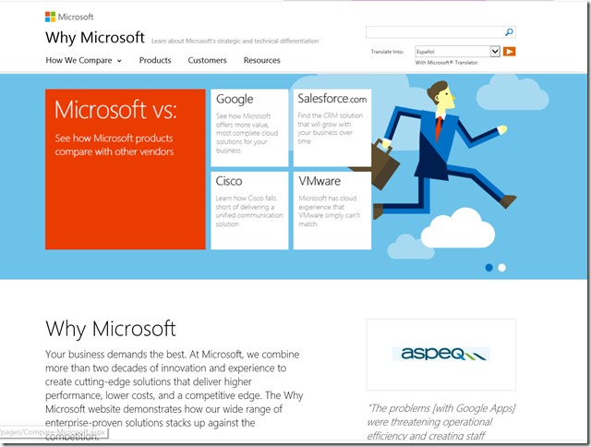](http://geeks.ms/cfs-file.ashx/__key/CommunityServer.Blogs.Components.WeblogFiles/jcgonzalez/image_5F00_6400BBF2.png)

## Papelera de reciclaje de colecciones de sitios

**Referencia:** <http://geeks.ms/blogs/jcgonzalez/archive/2013/12/05/sharepoint-online-papelera-de-reciclaje-de-colecciones-de-sitios.aspx>

SharePoint Online, al igual que SharePoint On-Premise, dispone de la funcionalidad de papelera de reciclaje de Colección de Sitios de manera que si por error se borra una colección es posible recuperarla dentro de la ventana de tiempo durante la cuál dicha papelera mantiene las colecciones borradas. En el caso de SharePoint Online, frente a SharePoint On-Premise, podemos acceder mediante la interfaz de usuario a la papelera de reciclaje de colecciones de sitios a nivel de tenant:

* Accedemos a la página de administración de SharePoint Online en Office 365. En la cinta de gestión, hacemos clic sobre la opción “Papelera de reciclaje”. A continuación se muestra la papelera con las colecciones de sitios que se han eliminado.

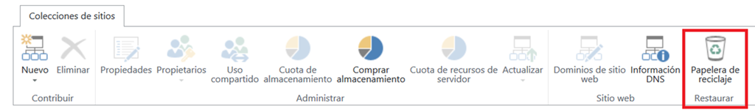

* La pregunta que nos podemos hace es: ¿Durante cuantos días se mantiene una colección borrada en la papelera? La columna “DÍAS RESTANTES” en la papelera nos indica el número de días que quedan antes de que la colección sea borrada de forma definitiva. Por defecto, toda colección de sitios borrada se queda en la papelera un total de 30 días.

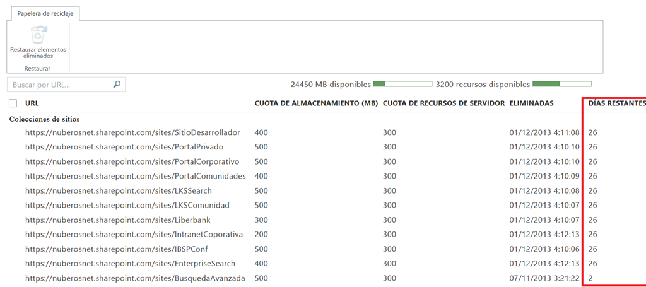

## Como cambiar el tipo de moneda para Excel Web App

**Referencias:**

* <http://geeks.ms/blogs/jcgonzalez/archive/2013/12/03/sharepoint-online-como-cambiar-el-tipo-de-moneda-para-excel-web-app-i.aspx>

Como sabéis, la aplicación Excel (al igual que PowerPoint, OneNote y Word) dispone de dos versiones: web y de escritorio. En el caso de SharePoint Online, podemos utilizar cualquiera de las dos versiones para editar documentos Excel almacenados en una biblioteca de documentos teniendo en cuenta que las capacidades disponibles en Excel Web App son mucho más limitadas comparadas con la versión de escritorio. Precisamente, estas limitaciones (por el momento) nos las podemos encontrar al aplicar formato a los datos de un libro Excel que estemos editando en el navegador. En concreto, si queremos cambiar el tipo de moneda mediante las opciones de formato de Excel Web App veremos que es un tanto limitado:

* La Ribbon de Excel Web App permite aplicar formato a los datos de una hoja Excel, pero de forma simple de manera que si queremos que un dato sea de tipo moneda va a utilizar la moneda de la configuración regional del sitio de SharePoint Online en el que estamos trabajando.

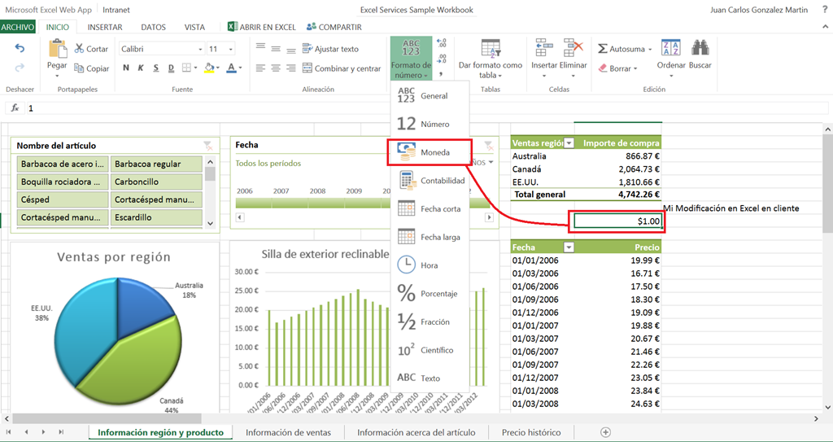

* Si queremos cambiar el tipo de moneda, la primera opción rápida que tenemos es cambiar la configuración regional del sitio de SharePoint Online. Para ello, desde cualquier página del sitio accedemos a la  página de configuración del sitio: Acciones del sitio –> Configuración del sitio. En la página de configuración del sitio, hacemos clic en “Configuración regional” en la sección “Administración del sitio”.

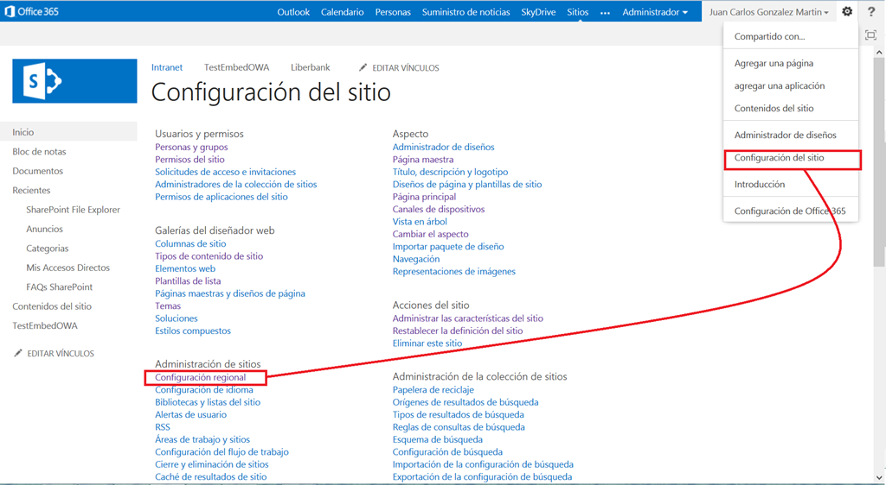

* En la página de Configuración regional, simplemente cambiamos el valor de “Configuración regional” por el que nos interese teniendo en cuenta el cambio que realicemos aquí aplicará a formatos de moneda, fecha, número, etc en datos de listas y bibliotecas y contenidos en documento Excel. En mi caso, voy a escoger Inglés (Reino Unido).

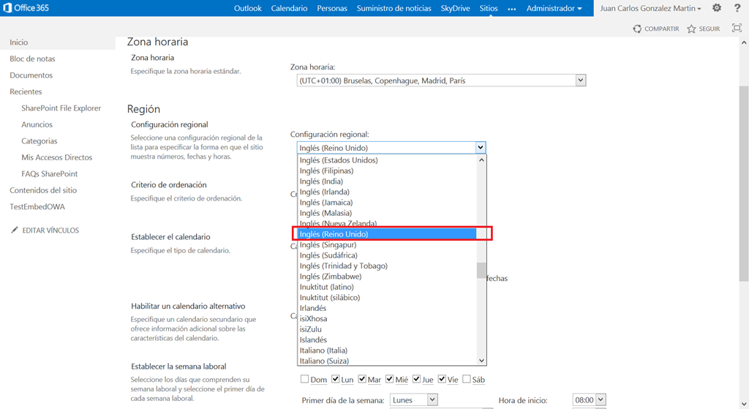

* Si aplicamos formato moneda a una celda de una hoja existente, veremos que se aplica el símbolo de la libra. Como comentaba, el problema de esta aproximación es que el cambio aplica a todo el sitio, y no solo a un libro Excel particular.

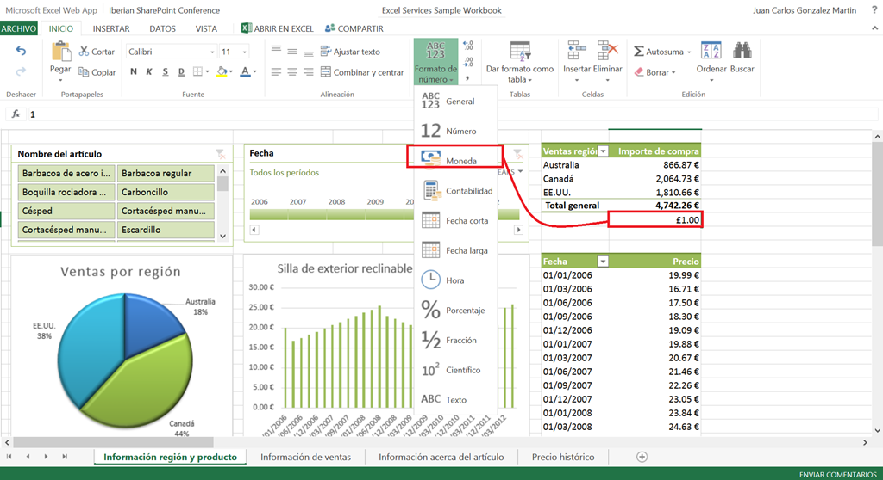

Las alternativas a no cambiar la configuración regional pasan por (las que se me ocurren ahora mismo):

* Trabajar con la versión de escritorio de Excel cuando se necesita aplicar distintos tipos de formato en libros Excel.
* Disponer de un juego de datos en distintos formatos en el libro Excel con los que podamos mediante “copiar y pegar” conseguir el efecto deseado.

## Como cambiar la página por defecto del sitio público

**Referencia:** <http://geeks.ms/blogs/jcgonzalez/archive/2013/12/02/sharepoint-online-como-cambiar-la-p-225-gina-por-defecto-del-sitio-p-250-blico.aspx>

Cambiar la página por defecto de un sitio público es un proceso realmente sencillo que se puede conseguir en pocos clics con la ayuda de SharePoint Designer 2013 (SPD 2013):

* Accedemos al sitio público utilizando SPD 2013 y en la sección “Todos los archivos” hacemos clic en la carpeta “Páginas”.

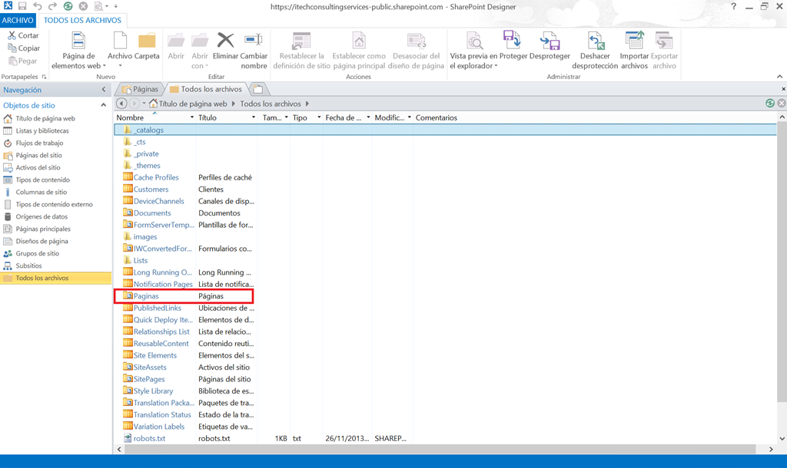

* En la carpeta podremos ver las páginas que contiene y para cambiar la página por defecto basta con seleccionarla y a través del menú contextual hacer clic en la opción “Establecer como página principal”.

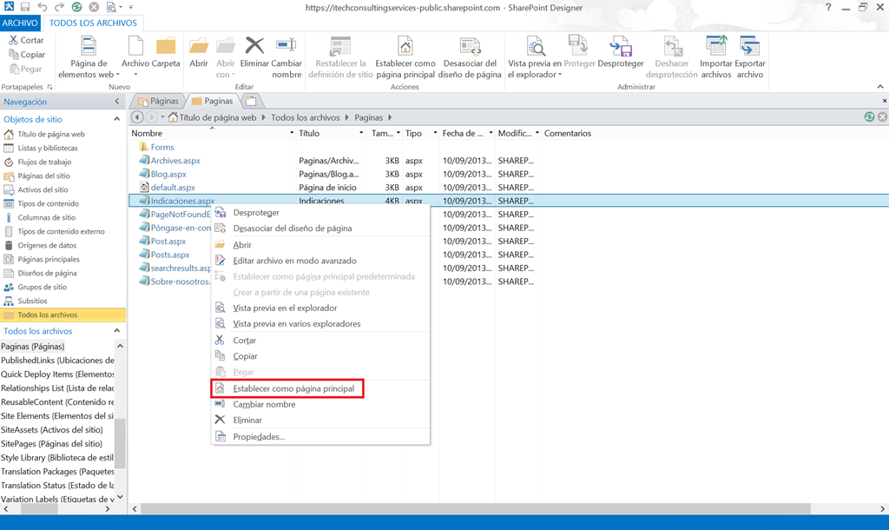

## Mejoras en el sistema de compartición de usuarios externos

**Referencia:** <http://geeks.ms/blogs/jcgonzalez/archive/2013/11/24/sharepoint-online-mejoras-en-el-sistema-de-compartici-243-n-con-usuarios-externos.aspx>

Dentro del proceso de mejora continua de capacidades de SharePoint Online, esta semana Microsoft acaba de liberar mejoras relativas a la experiencia de usuario a la hora de compartir información con usuarios externos. Entre las novedades que nos vamos a encontrar a partir de ahora tenemos:

* **Obtener un vínculo (Get a link)**: para generar en un sólo clic enlaces de invitación a documentos de nuestro SkyDrive Pro o de bibliotecas de documentos de SharePoint Online para que los usuarios a los que les enviemos el enlace puedan visualizar o editar el documento. Esta funcionalidad, nueva en SkyDrive Pro es la misma que tenemos en nuestro SkyDrive convencional para compartir fácilmente documentos.

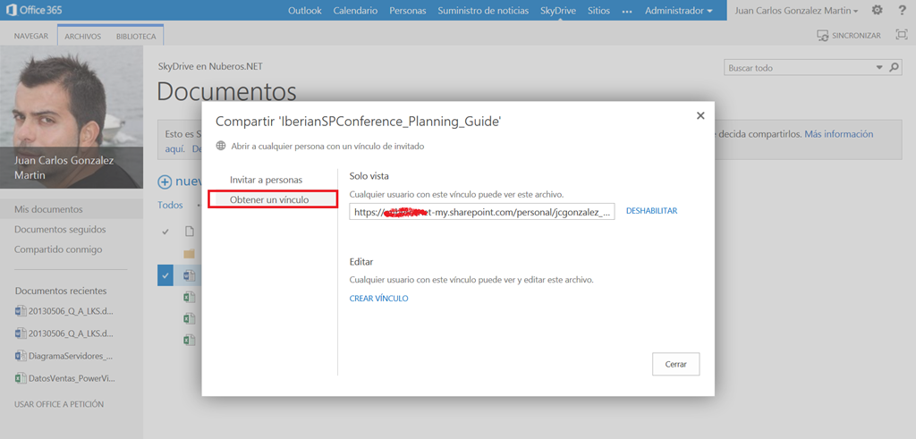

* **Members can share**, es decir, los integrantes del sitio pueden invitar a usuarios externos al sitio y no sólo el propietario de la colección de sitios como hasta ahora. Podéis ver una demostración de esta capacidad en el siguiente video: <http://office.microsoft.com/en-us/videos/video-share-a-site-without-access-request-VA104117149.aspx>. Para poder habilitar que usuarios integrantes del sitio puedan invitar a usuarios externos, es necesario habilitar esta característica a nivel de permisos de la colección de sitios:

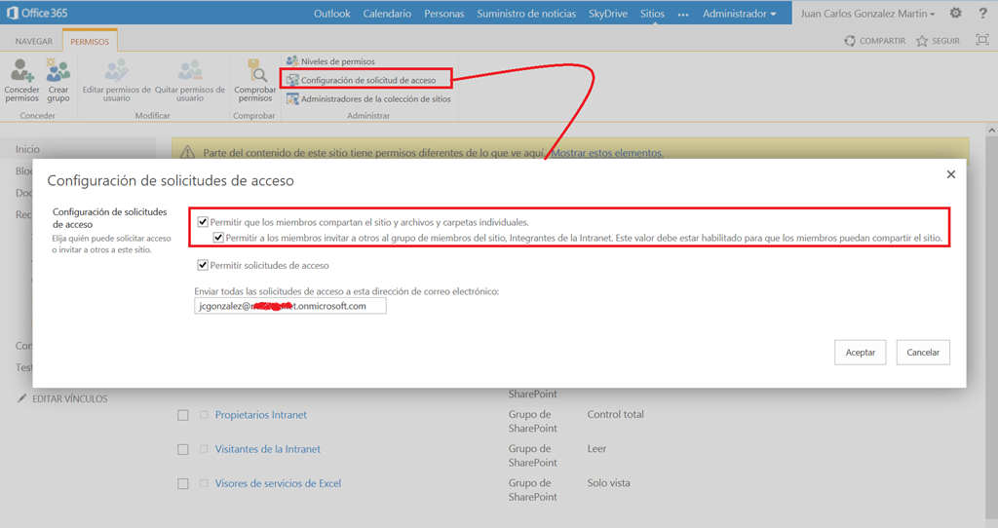

* **All invitees on same email To line**, es decir, en el caso de compartir un mismo documento con varios usuarios a la vez, se genere un único e-mail que añada a todos los usuarios con los que se comparte el documento en lugar de generarse un e-mail por cada usuario.

**Referencias:**

* <http://blogs.office.com/b/office365tech/archive/2013/11/21/sharepoint-online-improves-external-sharing.aspx>
* <http://www.cmswire.com/cms/document-management/microsoft-introduces-simple-external-file-sharing-for-sharepoint-online-023271.php>

## ¿Qué tamaño pueden tener las BDs de Aplicaciones Access?

**Referencia:** <http://geeks.ms/blogs/jcgonzalez/archive/2013/11/18/sharepoint-online-191-qu-233-tama-241-o-pueden-tener-las-bds-de-aplicaciones-access.aspx>

A raíz de una pregunta en los foros de Office 365 sobre el tamaño de las BDs asociadas a Aplicaciones Access publicadas en SharePoint Online, os dejo la referencia en la que podéis ver que dicho tamaño está limitado a 1 GB para SharePoint Online…límite que desaparece en el caso de SharePoint On-Premise. La referencia dónde podéis encontrar dichos límites es la siguiente: <http://office.microsoft.com/en-us/access-help/should-i-create-an-access-2013-app-or-an-access-desktop-database-HA104136335.aspx#_Data_storage>

## Q & A sobre sitios públicos

**Referencias:**

* <http://geeks.ms/blogs/jcgonzalez/archive/2013/11/13/sharepoint-online-q-amp-a-sobre-sitios-p-250-blicos-i.aspx>

Últimamente en los foros de Office 365 estoy viendo un montón de dudas y sobre todo de problemas cuando se produce la actualización entre una versión previa de plataforma y la versión actual de servicios de Office 365 en lo que sitios públicos se refiere…que hable de plataforma en general es a posta porque los problemas vienen tanto si se está haciendo una actualización propia de Office 365 como si se viene desde los servicios proporcionados previamente por otros proveedores como es el caso de Movistar. Un ejemplo de las dudas y problemas generados las podéis ver en [este hilo](http://community.office365.com/es-es/forums/690/t/205175.aspx) que voy a tomar como base para este primer Q & A sobre sitios públicos en SharePoint Online

* Q: En mi suscripción de Office 365 puedo ver el nuevo sitio público, pero no veo como relacionarlo con mi sitio antiguo: ¿Dónde ésta?

R: Esa página pública (todavía no está publicada como tal, porque hay que hacer que sea accesible de forma anónima) está en tu suscripción de Office 365 en un Data Center de Microsoft y no tiene nada que ver con tu antigua web en el caso en el que tu proveedor anterior de servicios no fuese Microsoft sino Movistar. De echo, aunque se ha hecho la migración sigue operativa porque entiendo que Movistar no la puede borrar de una forma inmediata y sin avisar al cliente.

En el caso de que se haya producido una actualización de plataforma si te encontrarás tanto con la Web Antigua como con la nueva en el centro de administración de SharePoint Online:

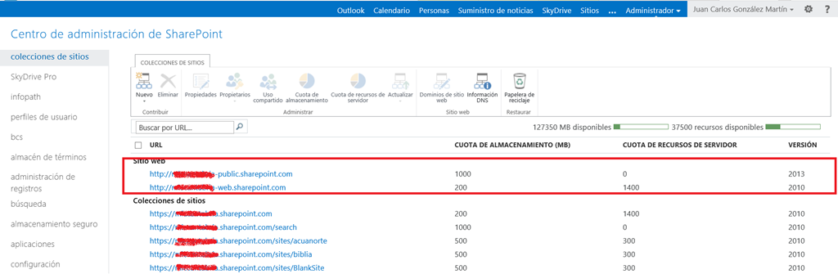

Para que el nuevo sitio público sea accesible de forma anónima, tienes que asegurarte de que está publicado:

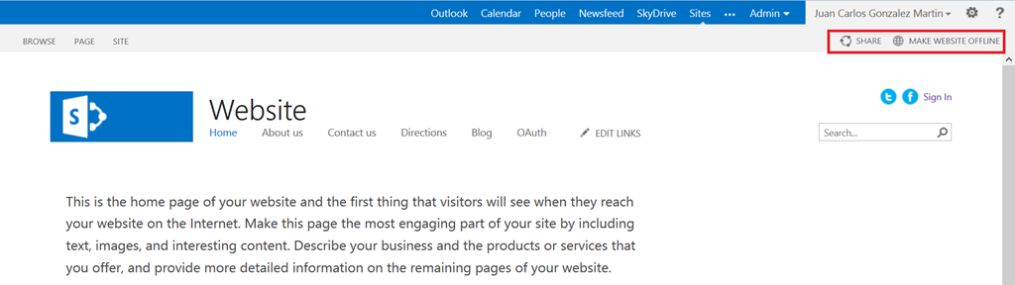

* Q: ¿Cómo puedo acceder al contenido del nuevo sitio público? ¿Y del antiguo?

R: Para acceder al contenido, pulsa en enlace que tienes en el administrador de SharePoint Online, inicia sesión y a continuación puedes comenzar a editar páginas del sitio público.

* Q: Según me explicas, para pasar de la web antigua a la nueva tendría que migrar el contenido de mi dominio antiguo al nuevo que tiene la forma a [teXXXXXXXXX-public.sharepoint.com](http://te916201713-public.sharepoint.com/), ¿es así?

R: Correcto.

* Q: ¿Qué tengo que hacer para "migrar" todo el contenido de edifa.es a ese sitio sharepoint público?

R: Es un proceso bastante manual y para el que no hay muchas opciones sin coste: [geeks.ms/.../sharepoint-online-como-actualizar-paso-a-paso-un-sitio-p-250-blico.aspx](http://geeks.ms/blogs/jcgonzalez/archive/2013/10/25/sharepoint-online-como-actualizar-paso-a-paso-un-sitio-p-250-blico.aspx)

* Q: ¿Cómo puedo hacer el sitio SharePoint público tal y como tengo mi página web actual en [www.miweb.es](http://www.miweb.es)?

R: Tienes que configurar que tu dominio apunte al sitio público de Office 365 en cuanto lo tengas listo: [office.microsoft.com/.../use-a-custom-domain-for-your-sharepoint-online-public-website-address-HA102818661.aspx](http://office.microsoft.com/en-001/office365-suite-help/use-a-custom-domain-for-your-sharepoint-online-public-website-address-HA102818661.aspx)

* Q: ¿Qué tengo que hacer para que [www.miweb.es](http://www.miweb.es) resuelva a ese sitio SharePoint?

R: La respuesta la tienes en la pregunta anterior.

## Configuración de la preview de Power BI para Office 365 paso a paso

**Referencias:**

* <http://geeks.ms/blogs/jcgonzalez/archive/2013/11/07/office-365-configuraci-243-n-de-la-preview-de-power-bi-para-office-365-paso-a-paso-i.aspx>
* <http://geeks.ms/blogs/jcgonzalez/archive/2013/11/28/office-365-configuraci-243-n-de-la-preview-de-power-bi-para-office-365-paso-a-paso-ii.aspx>

Aunque el proceso de configuración de Power BI para Office 365 está más que detallado en el video [Power BI Provisioning Video](http://click.email.office.com/?qs=887fabf6215046352b8be956a06c10ff67dd80764d68e3f8412cf4b55b9c8f50a05f72e0c2841a89), quería recoger en este artículo y siguientes el paso a paso que hay que seguir una vez se recibe la invitación privada (por el momento) a esta capacidad nueva de Office 365. Empecemos:

* Lo primero que tendremos que hacer es utilizar la invitación privada de Power BI Preview para Office 365. Esta invitación implica en primer lugar crear una nueva suscripción de Office 365 a través del clásico formulario que como novedad presenta información de que la suscripción incluye Microsoft Power BI para Office 365 Preview.

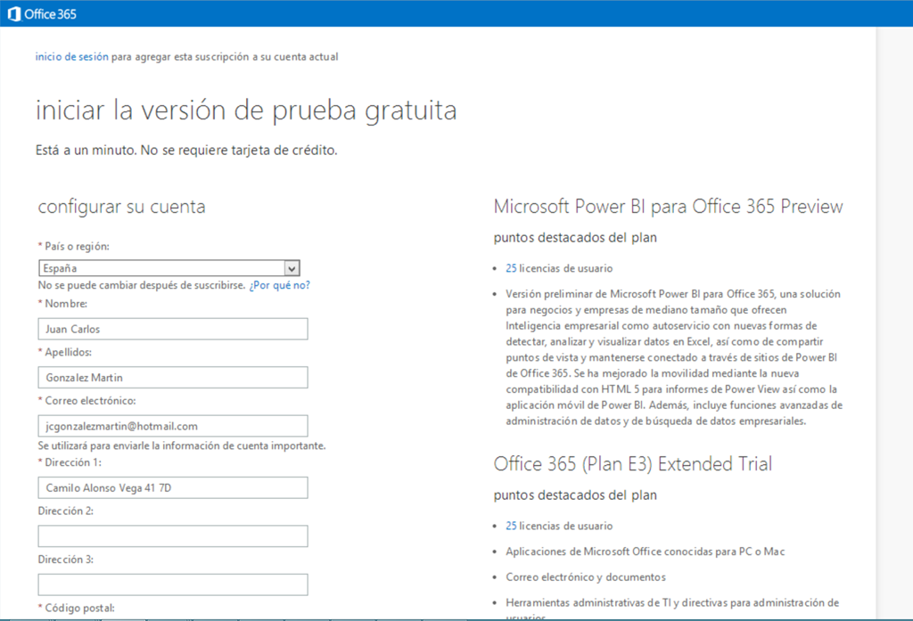

* Tras rellenar los correspondientes datos y crear la suscripción, se muestra el portal de administración de Office 365 con información relativa a Power BI.

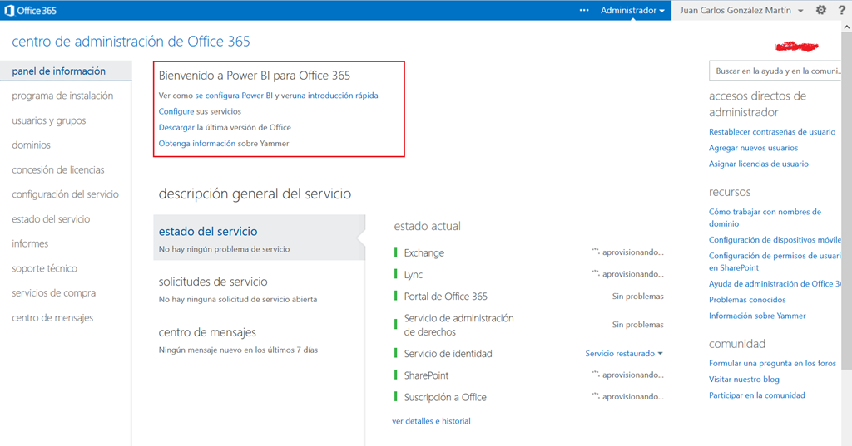

* En la pantalla que se muestra a continuación, podemos optar por usar el dominio por defecto o especificar uno personalizado. En mi caso, voy a dejar el dominio por defecto. Para acceder a Power BI, lo primero que tenemos que hacer es asignar a nuestro usuario los servicios correspondientes. Desde el portal de administración, hacemos clic en Usuarios y Grupos de forma que se muestre el listado de usuarios de Office 365.

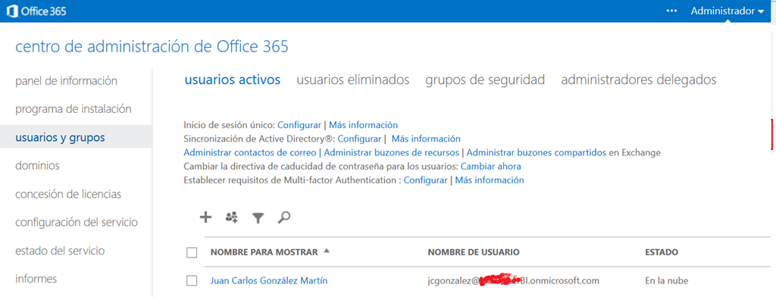

* En la página que se abre asignamos los servicios necesarios. Fijaros como dispongo de dos planes: uno de Power BI específico y otro de Office 365 E3 lo que da pistas de por donde puede ir el licenciamiento de Power BI en Office 365. Pulsamos el botón “Guardar” (**Nota:** Sólo podréis asignar uno de los dos servicios de SharePoint Online que se muestran en la página).

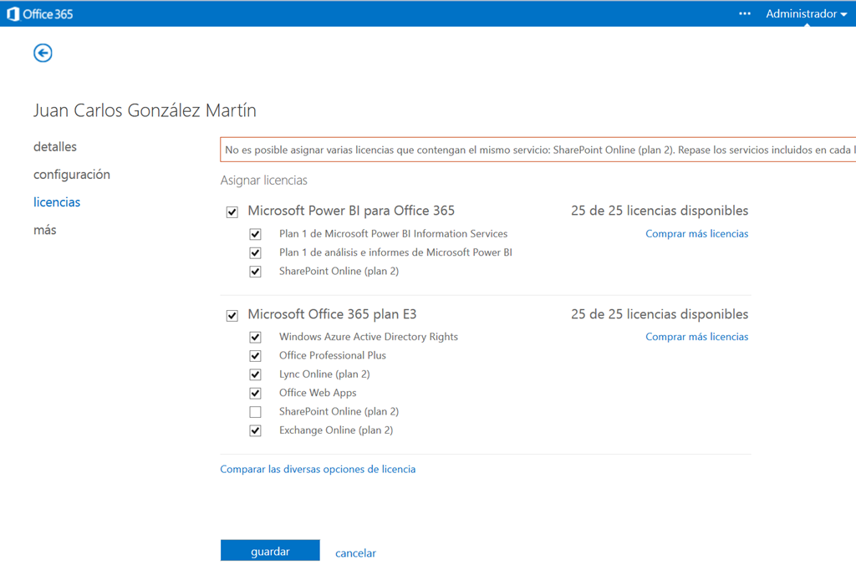

* Para acceder a las funcionalidades de Power BI, desplegamos las opciones disponibles en el desplegable “Administrador” y hacemos clic en Power BI.

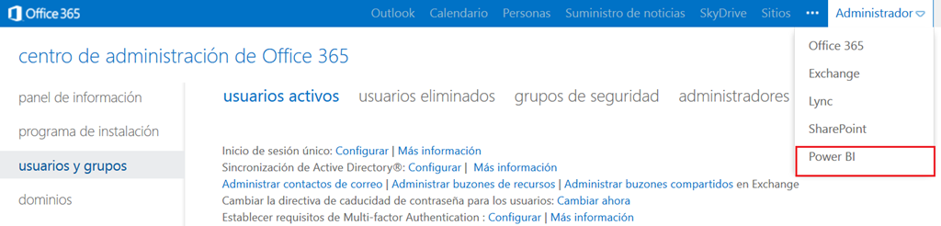

* A continuación, se muestra el centro de administración de Power BI con los pasos que hay que seguir para la configuración y que veremos en el siguiente post de la serie.

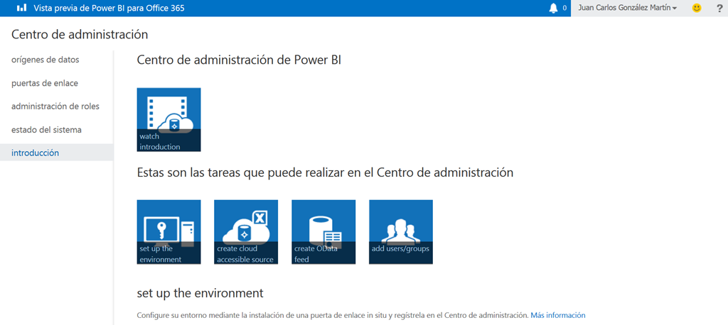

Vamos a seguir viendo cuestiones relativas al provisionad de Power BI para Office 365 en nuestra suscripción de Office 365:

* Empezamos accediendo al portal de administración de SharePoint y hacemos clic en la opción SharePoint disponible en el desplegable “Administrador”. A continuación se muestra el listado de colecciones de sitios disponibles y las opciones de administración definidas a este nivel. En el listado de colecciones de sitios, hacemos clic en el sitio privado por defecto.

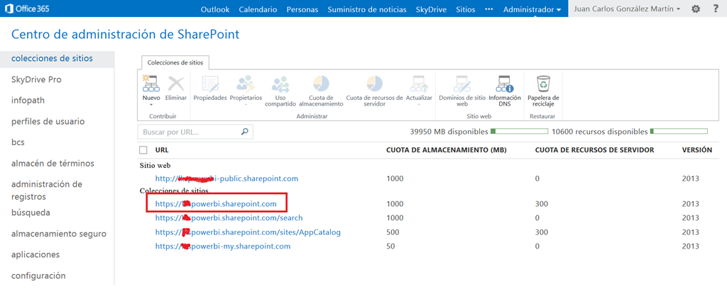

* A continuación accedemos a la página de contenidos del sitio donde veremos que tenemos una aplicación denominada Power BI. Hacemos clic en la aplicación.

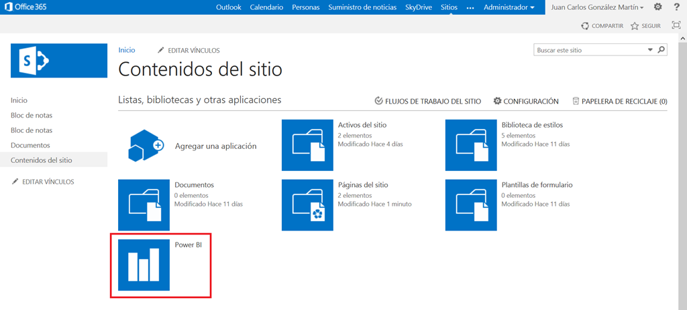

* Se muestra un popup que nos permite añadir ejemplos o utilizar datos propios para construir visualizaciones con Power BI. Pulsamos sobre el botón “Agregar ejemplos” de manera que se añaden dos ejemplos de Power BI en nuestra suscripción. Además, mientras los ejemplos se agregan se reproduce el video con ejemplos de aplicabilidad de Power BI.

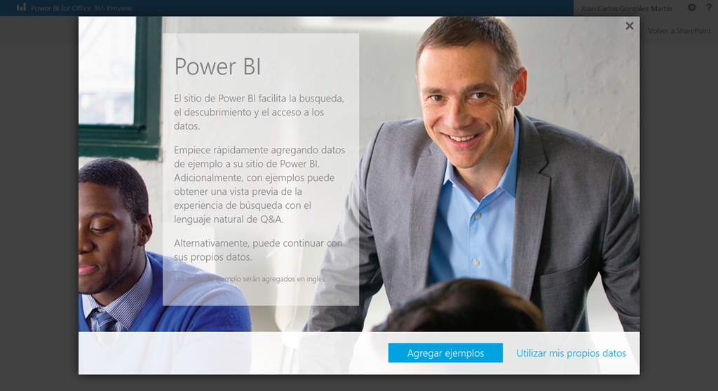

* Cuando los ejemplos se hayan agregado, simplemente pulsamos el botón “Cerrar” en el popup.

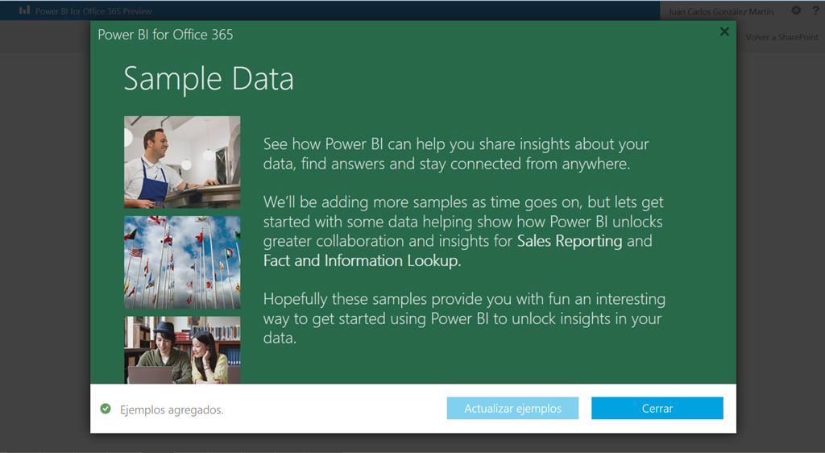

* A continuación se muestra la página del sitio de grupo de Power BI con una serie de videos y los ejemplos añadidos.

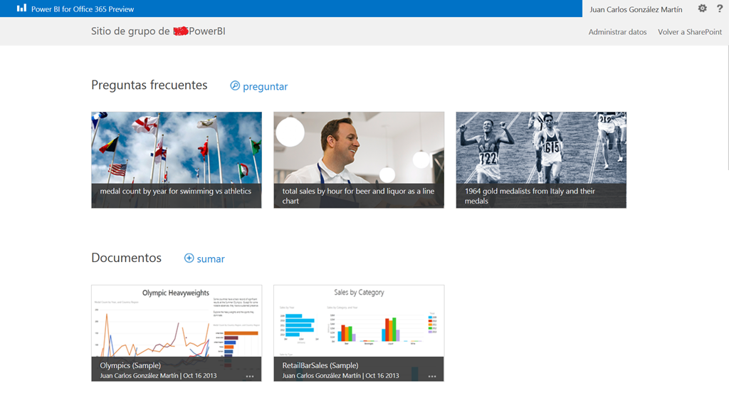

* Lo siguiente que podemos hacer es abrir los ejemplos y empezar a interactuar con ellos para ver toda la potencia de Power BI.

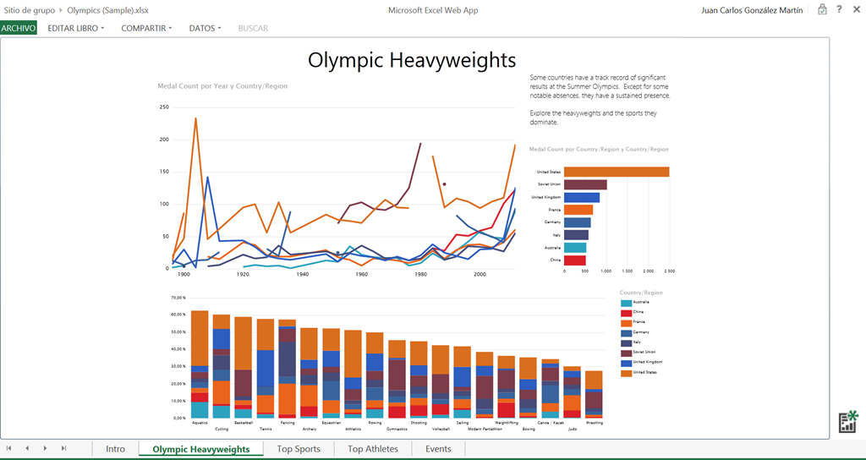

## ¿Cómo cancelo mi suscripción?

**Referencias:**

* <http://geeks.ms/blogs/jcgonzalez/archive/2013/10/31/office-365-191-c-243-mo-cancelo-mi-suscripci-243-n-i.aspx>

Pregunta repetida, bastantes veces (por no decir miles), en los foros de Office 365. La respuesta es qué depende del tipo de plan. El resumen rápido es el siguiente:

* Para los clientes de Office seguid el siguiente enlace: <http://office.microsoft.com/en-us/help/cancel-your-office-365-home-premium-subscription-HA103984711.aspx>
* Para planes Small Business seguid el siguiente enlace: <http://office.microsoft.com/en-us/office365-suite-help/cancel-my-subscription-HA104043297.aspx>
* Finalmente, para planes Enterprise seguid el siguiente enlace: <http://office.microsoft.com/en-us/office365-suite-help/cancel-my-subscription-HA102817327.aspx>

## ¿Se mantienen los datos si cambio de plan?

**Referencia:** <http://geeks.ms/blogs/jcgonzalez/archive/2013/10/30/office-365-191-se-mantienen-los-datos-si-hago-un-cambio-de-plan.aspx>

Esta es una pregunta que ha surgido en los foros de Office 365 y que, ante la poca información disponible por el momento al respecto, genera muchas dudas en torno a qué efectos puede tener realizar un cambio de plan en Office 365 en lo que a perdida/conservación de información se refiere. Como decía, hay poca información al respecto sobre todo si queremos conocer el detalle de qué pasa con nuestros datos. Ahora bien, si revisamos [esta referencia de Office 365](http://office.microsoft.com/en-us/office365-suite-help/can-i-switch-to-a-different-office-365-plan-or-subscription-HA104031833.aspx#EligiblePlans) podremos concluir que ahora mismo:

* Si hacemos un cambio de plan dentro de la misma familia de Office 365, no habrá en principio pérdida de información. Y me explico, si estoy con un plan empresarial de tipo E3 y paso a un E2, no debería haber pérdida de información relativa a correos electrónicos por ejemplo.
* Sin embargo, si hacemos un cambio de plan entre familias diferentes, si habrá pérdida de información por lo que tendremos que hacer una copia de seguridad de nuestros datos y luego llevarla al nuevo plan. Esto sucede si queremos pasar por ejemplo de un plan empresarial a un plan pequeña empresa.

Por supuesto, si tenemos dudas de estos puntos, lo mejor es hablar con soporte de Microsoft para que nos confirmen que estamos en lo cierto como se comenta en [este thread de los foros de Office 365](http://community.office365.com/es-es/forums/201/t/190812.aspx).  Por último, os dejo referencias y comentarios adicionales a este tema:

* Como hacer el cambio de planes en la práctica:
  + <http://blogs.office.com/b/office365tech/archive/2013/08/01/office-365-customers-can-more-easily-switch-plans.aspx>
* En la misma referencia anterior, se habla sobre los planes futuros de facilitar el cambio de plan entre distintas familias lo que sin duda es una gran demanda de los usuarios de Office 365.

## Llegan la Content By Search Web Part y el Cross-Site Collection Publishing

**Referencia:** <http://geeks.ms/blogs/jcgonzalez/archive/2013/10/29/sharepoint-online-llegan-la-content-by-search-web-part-y-el-cross-site-collection-publishing.aspx>

Aunque ya se sabía desde hace unos días, hoy podemos decir que se ha hecho oficial por parte de Microsoft la llegada a SharePoint Online de dos características bastante demandadas y que forman parte de las capacidades de búsquedas:

* La Content By Search WebPart.
* Y la característica Cross-Site Collection Publishing que permite publicar fácilmente contenidos procedentes de distintas colecciones de sitios a través de una o varias colecciones de sitios de publicación.

La mala noticia es que estas características no las tenemos disponibles de momento para sitios públicos en SharePoint Online. Podéis leer los detalles de estas nuevas capacidades para SharePoint Online en: [Search innovations for site and portal design in SharePoint Online](http://blogs.office.com/b/office365tech/archive/2013/10/29/search-innovations-for-site-and-portal-design-in-sharepoint-online.aspx)

## ¿Se pueden activar features mediante PowerShell?

**Referencia:** <http://geeks.ms/blogs/jcgonzalez/archive/2013/10/20/sharepoint-online-191-se-pueden-activar-features-mediante-powershell.aspx>

Pues la respuesta es qué sí y es posible no tanto a qué haya comando PowerShell específicos de SharePoint Online que se puedan usar para activar features, sino a qué desde la consola de administración de PowerShell para SharePoint Online puedes hacer uso del Modelo de Objetos en Cliente que si permite activar features como podéis ver en los siguientes ejemplos:

* [Sideloading of apps is not enabled on this site – Office 365](http://sharepointroot.com/2013/10/17/sideloading-of-apps-is-not-enabled-on-this-site-office-365/)
* [Managing Features in Office 365 via PowerShell](http://www.kbasrai.com/b/2013/10/08/managing-features-in-office-365-via-powershell)

## Nuevo Office 365 Help Center

**Referencia:** <http://geeks.ms/blogs/jcgonzalez/archive/2013/10/16/office-365-nuevo-office-365-helper.aspx>

Tal y como podéis leer en [este post del blog de la Comunidad de Office 365](http://community.office365.com/en-us/blogs/office_365_community_blog/archive/2013/10/09/introducing-the-office-365-help-center.aspx) (idioma inglés), Microsoft acaba de crear el [Office 365 Help Center](http://community.office365.com/en-us/tools/helpcenter.aspx#ESKU-Admin-Mail) en el que se trata de facilitar el acceso a información de soporte y de ayuda que los usuarios de Office 365 puedan necesitar. La idea es facilitar el acceso rápida a información relativa a errores frecuentes, FAQs y otros temas qué se suelen consultar habitualmente en Office 365. Este nuevo centro de soporte estará disponible en todos los idiomas de comunidad de Office 365 soportados y será actualizado de forma frecuente por el equipo de Office 365.

[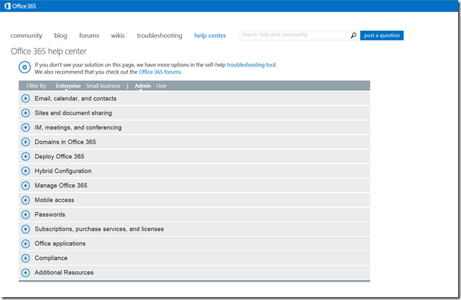](http://geeks.ms/cfs-file.ashx/__key/CommunityServer.Blogs.Components.WeblogFiles/jcgonzalez/image_5F00_00214301.png)

## Recursos sobre Power BI

**Referencias:**

* <http://geeks.ms/blogs/jcgonzalez/archive/2013/10/12/office-365-recursos-sobre-power-bi-i.aspx>

Cómo sabéis, y algunos habréis podido ver en la reciente [Iberian SharePoint Conference](http://www.iberiansharepointconference.com/), el pasado mes de julio Microsoft liberó la versión preview de [Power BI para Office 365](http://blogs.technet.com/b/dataplatforminsider/archive/2013/07/08/introducing-power-bi-for-office-365.aspx?WT.mc_id=Blog_SQL_PowerBI_Update). Power BI para Office 365 se define como un servicio de BI autoservicio que se entrega a través de Office 365 y que añade a Excel funcionalidad de análisis de datos y nuevas capacidades de visualización que facilitan la toma de decisiones a los “Information Workers” a partir del análisis de información clave que se puede encontrar en la nube u On-Premise. En este primer post sobre Power BI, quería dejaros una serie de recursos para que os vayáis empapando sobre las posibilidades que aporta.

* Recursos en las páginas de ayuda de Office 365:
  + [Power BI Provisioning Video](http://click.email.office.com/?qs=887fabf6215046352b8be956a06c10ff67dd80764d68e3f8412cf4b55b9c8f50a05f72e0c2841a89)
  + [PowerBI provisioning guide](http://click.email.office.com/?qs=887fabf62150463555f7efcd257bef80cbb0c56db7e2a89df25a9309166bb3f6922e03fdcbf42c3c)
* [Blog del equipo de Power BI](http://blogs.msdn.com/b/powerbi/).
* Videos:
  + [Power BI Demo](http://www.youtube.com/watch?v=Jsa-5LGx_IY).
  + [Ejemplos de Power BI](http://www.microsoft.com/EN-US/showcase/details.aspx?uuid=8aae25bf-47dd-4bac-93e2-498a0f936c1d&WT.mc_id=eml_CXM__33440+Power_BI_4_O365_Preview_Availability_Invite).
* Noticias:
  + Microsoft [Updates Power BI for Office 365 Preview with New Natural Language Search, Mapping Capabilities](http://blogs.technet.com/b/dataplatforminsider/archive/2013/09/25/microsoft-updates-power-bi-for-office-365-preview-with-new-natural-language-search-mapping-capabilities.aspx)
* Otros enlaces:
  + <http://blogs.technet.com/b/dataplatforminsider/archive/2013/07/08/introducing-power-bi-for-office-365.aspx>

## ¿Se soporta la creación de subsitios bajo el sitio público?

**Referencia:** <http://geeks.ms/blogs/jcgonzalez/archive/2013/10/05/sharepoint-online-191-se-soporta-la-creaci-243-n-de-subsitios-bajo-el-sitio-p-250-blico.aspx>

Después de detallar en [este artículo](http://geeks.ms/blogs/jcgonzalez/archive/2013/08/24/sharepoint-online-c-243-mo-crear-subsitios-bajo-el-sitio-p-250-blico-i.aspx) una de las posibilidades que tenemos para crear un subsitio bajo el sitio público de SharePoint Online, por fin he podido saber el motivo por el que esta opción no está disponible en la interfaz de usuario. Y este motivo es qué Microsoft no soporta, por el momento al menos, la creación de subsitios bajo el sitio publico lo que desde mi punto de vista es un gran problema en la adopción de SharePoint Online como plataforma ya no solo para colaboración y comunicación, sino también para el modelo de sitios públicos. Lamentablemente, a pesar de la nueva generación de servicios que en el caso de SharePoint Online se basa en SharePoint 2013, la creación de sitios públicos está muy (pero muy lejos) de lo que se puede hacer On-Premise. Podéis leer la información relativa al no soporte en la creación de subsitios en el siguiente enlace: <http://office.microsoft.com/en-001/sharepoint-help/get-started-with-the-public-website-HA102801171.aspx>. En concreto, buscar el siguiente párrafo:

*The Public Website in Office 365 is part of SharePoint Online, and it can be customized using many of the same tools and techniques used to customize any SharePoint-based website. The website itself is a standalone SharePoint site collection, similar to the Team Site collection.* ***There is only one public website, and you cannot create additional public websites or subsites under the website in Office 365****.*

¿Y las razones para que no se puedan crear subsitios? Bien, ni la propia Microsoft tiene una respuesta oficial a este tema por lo que tendremos que esperar a que se publique.

## Recursos para sacar el máximo partido posible a las capacidades por defecto de SharePoint Online

**Referencia:** <http://geeks.ms/blogs/jcgonzalez/archive/2013/09/24/sharepoint-online-recursos-para-sacar-el-m-225-ximo-partido-a-las-capacidades-disponibles.aspx>

Buscando una buena fuente de recursos que permitiese al usuario final de SharePoint Online poder sacar el máximo partido posible a las capacidades disponibles de serie me encontré con esta página: [**Guía de planeación de SharePoint Online para Office 365 Pequeña Empresa**](http://office.microsoft.com/es-es/office365-sharepoint-online-small-business-help/guia-de-planeacion-de-sharepoint-online-para-office-365-pequena-empresa-HA101988914.aspx?CTT=5&origin=HA102029292). Aquí podréis encontrar una serie de enlaces a recursos relativos a la configuración, administración y uso de sitios de SharePoint Online para planes de tipo Pequeña Empresa y Pequeña Empresa Premium. En concreto el contenido disponible es el siguiente:

**Organizar y administrar proyectos con los Sitios de grupo**

* [Planear sitios y administrar usuarios](http://office.microsoft.com/es-es/office365-sharepoint-online-small-business-help/redir/HA102772754.aspx?CTT=5&origin=HA101988914)
* [Planear el contenido de los Sitios de grupo](http://office.microsoft.com/es-es/office365-sharepoint-online-small-business-help/redir/HA102772767.aspx?CTT=5&origin=HA101988914)
* [Mover documentos y archivos a su sitio de SharePoint Online](http://office.microsoft.com/es-es/office365-sharepoint-online-small-business-help/redir/HA102886627.aspx?CTT=5&origin=HA101988914)

**Aumentar la productividad gracias a SkyDrive Pro y al Suministro de noticias**

* [¿Qué es SkyDrive Pro?](http://office.microsoft.com/es-es/office365-sharepoint-online-small-business-help/redir/HA102822076.aspx?CTT=5&origin=HA101988914)
* [Administrar la información](http://office.microsoft.com/es-es/office365-sharepoint-online-small-business-help/redir/HA102785966.aspx?CTT=5&origin=HA101988914)
* [Administrar la privacidad de los documentos](http://office.microsoft.com/es-es/office365-sharepoint-online-small-business-help/redir/HA102785921.aspx?CTT=5&origin=HA101988914)
* [Sincronizar una biblioteca con su equipo](http://office.microsoft.com/es-es/office365-sharepoint-online-small-business-help/redir/HA102832401.aspx?CTT=5&origin=HA101988914)

**Usar el sitio web público para conectar con los clientes**

* [Planear el sitio web público](http://office.microsoft.com/es-es/office365-sharepoint-online-small-business-help/redir/HA102772341.aspx?CTT=5&origin=HA101988914)
* [Introducción a los sitios web públicos](http://office.microsoft.com/es-es/office365-sharepoint-online-small-business-help/redir/HA102801171.aspx?CTT=5&origin=HA101988914)

## Como reindexar todo el contenido, con cuidado eso sí

**Referencia:** <http://geeks.ms/blogs/jcgonzalez/archive/2013/09/17/sharepoint-online-como-re-indexar-todo-el-contenido-con-cuidado-eso-s-237.aspx>

En SharePoint Online en Office 365 no tenemos, al contrario que en SharePoint 2013 On-Premise, la posibilidad de hacer un “crawling” de contenidos cuando queramos y poder disponer así de datos siempre frescos la única opción que vamos a tener es la de hacer una re-indexación de contenido a nivel de cada sitio:

* Como decía, si revisamos las posibilidades de administración de las búsquedas en SharePoint Online veremos qué no tenemos opción alguna para configurar la frecuencia del crawling, ni tampoco para lanzar un rastreo completo o bien uno incremental.

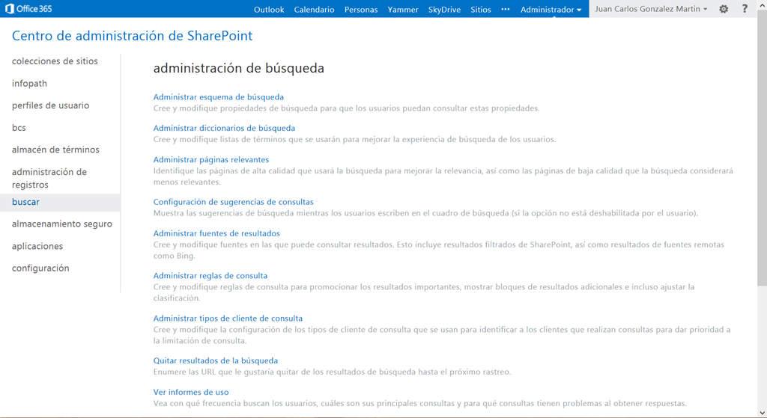

* Sin embargo, si entramos en un sitio particular de nuestro tenant de Office 365 veremos que en la sección “Buscar” de la página de configuración disponemos de la opción “Disponibilidad de búsqueda sin conexión”.

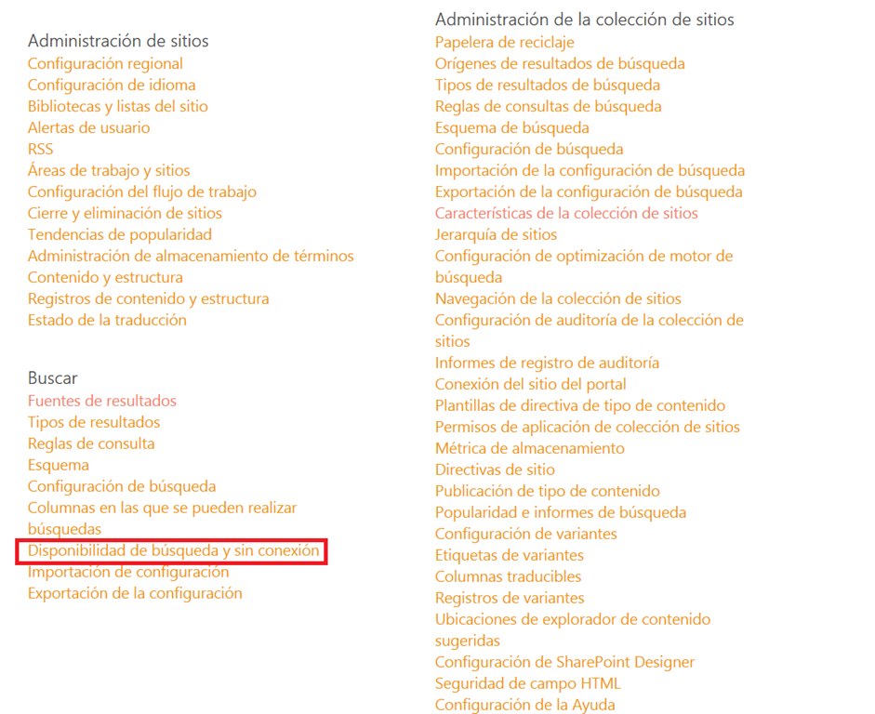

* En la página que se muestra tenemos un botón “Volver a indizar el sitio” que hay que [utilizar cuando sea estrictamente necesario](http://office.microsoft.com/en-us/office365-sharepoint-online-enterprise-help/manually-request-crawling-and-re-indexing-of-a-site-HA104052395.aspx) y que nos permitirá tener los datos frescos como queríamos.

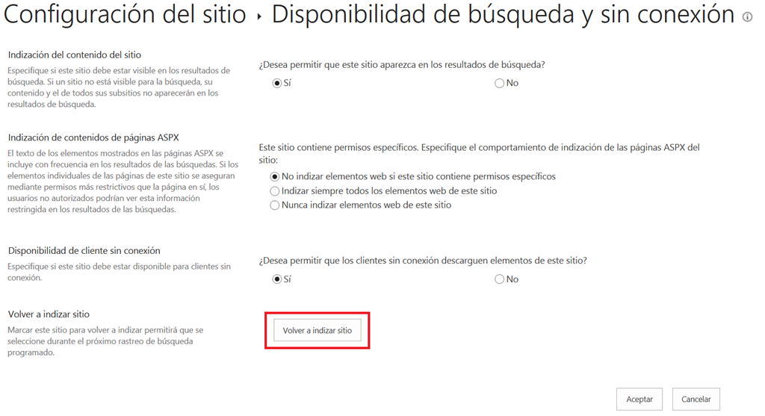

Referencias:

* [Manage the search schema in SharePoint Online](http://office.microsoft.com/en-us/office365-sharepoint-online-enterprise-help/manage-the-search-schema-in-sharepoint-online-HA103628856.aspx)
* [Manually request crawling and re-indexing of a site](http://office.microsoft.com/en-us/office365-sharepoint-online-enterprise-help/manually-request-crawling-and-re-indexing-of-a-site-HA104052395.aspx)
* Os recomiendo esta [comparativa entre SharePoint 2013 On-Premise y Online](http://www.khamis.net/blog/Lists/Posts/Post.aspx?ID=98) que entre otros detalles nos indica que por ejemplo el crawling continuo no está disponible por el momento en SharePoint Online.

## Actualización del espacio de almacenamiento en SkyDrive Pro

**Referencia:** <http://geeks.ms/blogs/jcgonzalez/archive/2013/09/12/office-365-actualizaci-243-n-del-espacio-de-almacenamiento-en-skydrive-pro.aspx>

Esta fue sin duda una de las grandes novedades en Office 365 durante la semana pasada: Microsoft ha aumentado notablemente el espacio de almacenamiento disponible en SkyDrive Pro de manera qué de un máximo de 7 GB por usuario ahora cada usuario dispone de un espacio por defecto de 25 GB qué puede ser aumentado hasta 50 GB o100 GB (espacio adicional de pago por usuario y mes) como podéis ver en el correspondiente [post en el blog del equipo de Office 365](http://blogs.office.com/b/office365tech/archive/2013/08/27/skydrive-pro-increases-storage-and-ease-of-sharing.aspx). Además, Microsoft ha incrementado el tamaño de archivo que se puede subir a SkyDrive Pro hasta 2 GB. Lo que no se comenta en este post y otros relacionados es que seguimos teniendo de serie las siguientes limitaciones:

* El número máximo de elementos que se pueden sincronizar en el equipo local es de 20.000 para SkyDrive Pro.
* Si hablamos de bibliotecas de documentos, ese límite es inferior y está establecido en un máximo de 5.000 elementos por biblioteca.

Finalmente, os dejo otras referencias relativas a este aumento en el almacenamiento en SkyDrive Pro:

* <http://winsupersite.com/office-365/microsoft-updates-skydrive-pro-25-gb-storage-better-sharing-and-more>
* <http://www.zdnet.com/skydrive-pro-no-new-name-yet-but-now-with-more-storage-7000019924/>
* <http://elczara.wordpress.com/2013/08/28/client-side-rendering-in-view-form-for-sharepoint-online-and-on-premise/>

## Microsoft crea “Office 365 for non Profits” - Acceso a los servicios de forma gratuita para organizaciones sin ánimo de lucro!

**Referencia:** <http://geeks.ms/blogs/jcgonzalez/archive/2013/09/11/office-365-microsoft-crea-office-365-for-non-profits-acceso-a-los-servicios-de-forma-gratuita-para-organizaciones-sin-225-nimo-de-lucro.aspx>

Gran noticia sin duda para toda organización sin ánimo de lucro que ahora tiene disponible como donación el acceso de forma totalmente gratuita a Office 365 mediante un nuevo sabor que ha creado Microsoft para este tipo de entidades: “Office 365 for no profits”. Podéis ver toda la información relativa a esta nueva “variante” de Office 365 en la [página que Microsoft ha habilitado](http://www.microsoft.com/about/corporatecitizenship/en-us/office365-for-nonprofits/) para informar sobre las capacidades incluidas, el proceso a seguir para poder acceder a esta donación e información variada sobre los beneficios que se pueden obtener mediante el uso de Office 365.

## Versiones de Office disponibles para plataformas no Microsoft

**Referencia:** <http://geeks.ms/blogs/jcgonzalez/archive/2013/09/03/office-365-versiones-de-office-disponibles-para-plataformas-no-microsoft.aspx>

Cómo esta es una pregunta muy habitual en los foros de Office 365, quería dejar una serie de referencias en las que se reflejan las versiones de Office qué a día de hoy tenemos disponibles para plataformas no Microsoft más allá de la versión específica de Office para MAC. En concreto, como parte de Office 365 podéis ver las distintas versiones de Office disponibles para dispositivos Android e iOS en [este enlace](http://office.microsoft.com/en-us/mobile/).

[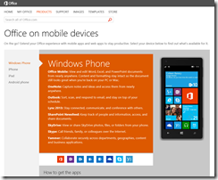](http://geeks.ms/cfs-file.ashx/__key/CommunityServer.Blogs.Components.WeblogFiles/jcgonzalez/image_5F00_4E4395FB.png)

Otras referencias relativas a esta cuestión:

* OWA para iPhone e iPad: <http://winsupersite.com/office-365/new-mobile-apps-office-365-owa-iphone-and-ipad>
* Versiones de clientes nativos Office para iPhone (de momento no hay para iPad por lo que únicamente tenemos disponibles las Office Web Apps.):
  + <http://www.actualidadipad.com/microsoft-office-365-llega-a-la-app-store-dejando-de-lado-al-ipad/>
  + <http://iphoneros.com/33815/microsoft-office-365-llega-al-iphone-pero-solo-en-eeuu-sin-noticias-del-ipad>
* Office para Android: <http://alt1040.com/2013/08/office-android>

## Como asignar servicios y licencias de usuarios

**Referencia:** <http://geeks.ms/blogs/jcgonzalez/archive/2013/08/26/office-365-como-asignar-servicios-y-licencias-a-usuarios-i.aspx>

Para asignar servicios de Office 365 a usuarios individuales, tenemos dos opciones posibles:

* La interfaz de usuario.
* La interfaz de línea de comandos por medio de PowerShell.

En este artículo vamos a ver la primera de las posibilidades:

* Accedemos al portal de administración de Office 365 y en el menú vertical hacemos clic en usuarios y grupos.

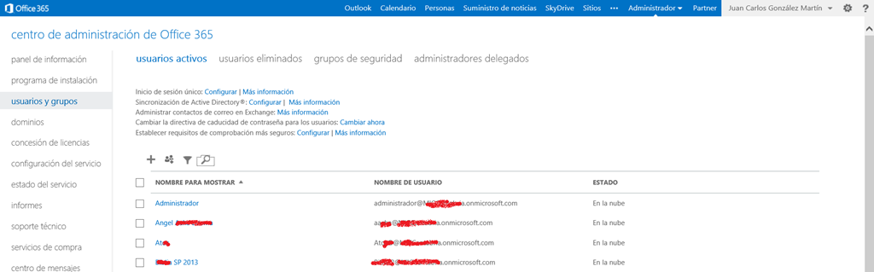

* En la página que se abre, veremos un listado de usuarios disponibles. Hacemos clic en uno de los usuarios.

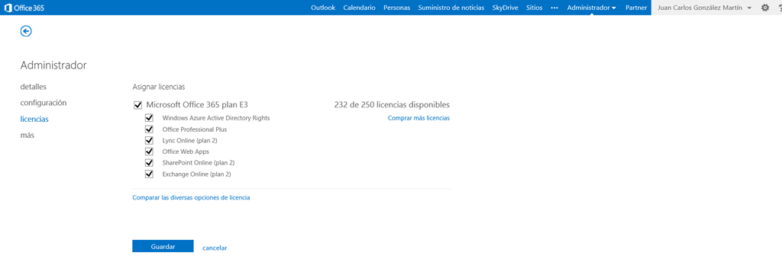

* A continuación marcamos los servicios que queremos asignar al usuario y vamos siguiendo el asistente y listo.

## Como crear subsitios bajo un sitio público

**Referencias:**

* <http://geeks.ms/blogs/jcgonzalez/archive/2013/08/24/sharepoint-online-c-243-mo-crear-subsitios-bajo-el-sitio-p-250-blico-i.aspx>

Una de las necesidades que nos podemos encontrar con SharePoint Online es la de crear subsitios bajo el sitio raíz de del sitio público. Para ello, el procedimiento a seguir debería ser el estándar…y digo que debería porque vamos a ver como esto no es así:

* Accedemos al sitio público de SharePoint Online en una suscripción de Office 365 y navegamos a la página “Contenidos del sitio”.

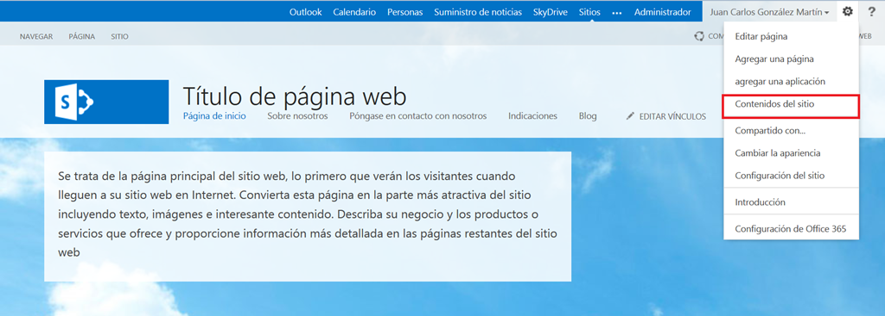

* Si bajamos a la sección “Subsitios” de dicha página, veremos que no aparece la opción para crear nuevos sitios con lo que nos puede entrar un primer momento de pánico.

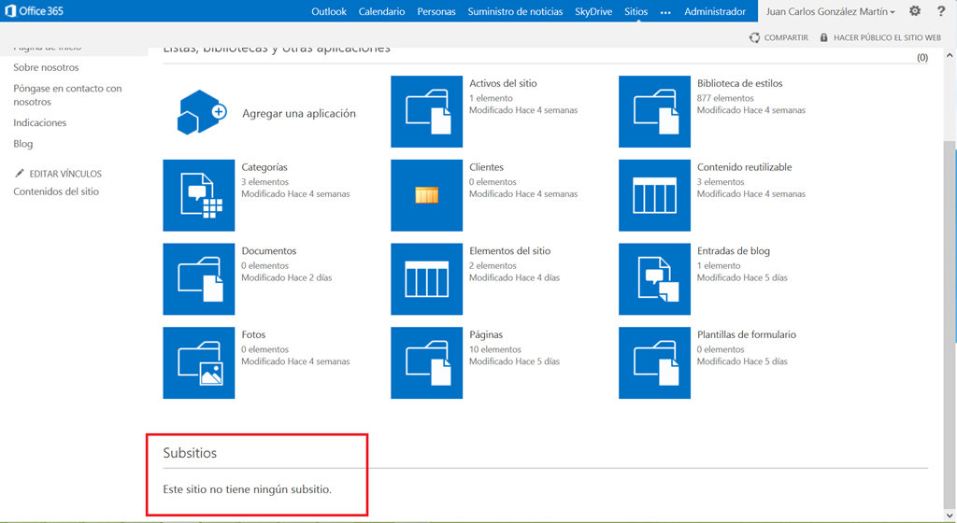

* Decididos a buscar formas de crear subsitios, podemos tratar de ver si activando alguna característica se soluciona el problema. Para ello nos vamos a la página de configuración del sitio y nos llevamos la segunda sorpresa: no hay forma de administrar a través de la interfaz de usuario las características del sitio raíz y de la colección de sitios.

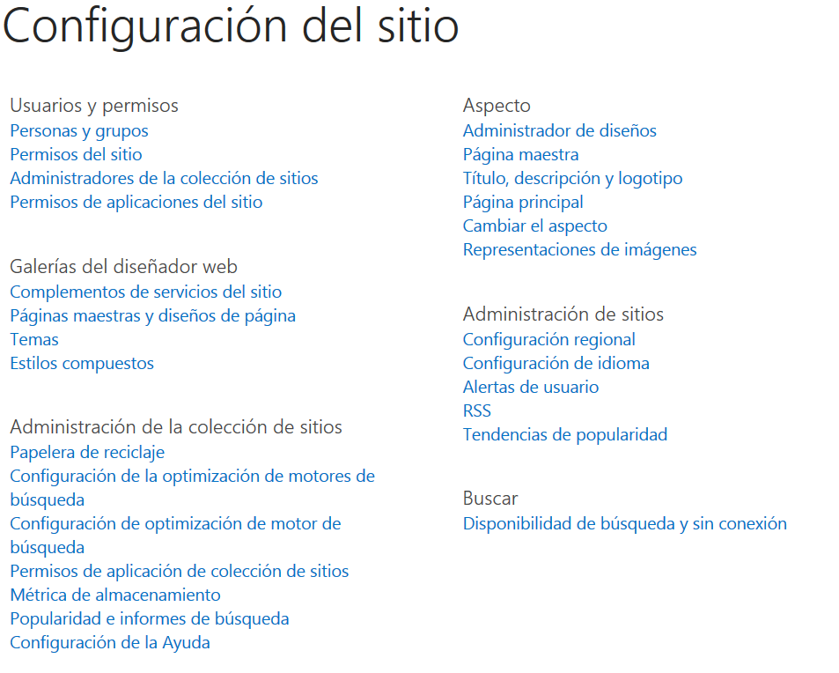

* ¿Y qué hacemos? Pues buscar un plan “C” que en este caso pasa por ver si con SharePoint Designer 2013 (SPD 2013) es posible crear sitios. Para ello, abrimos el sitio público en SPD 2013 y nos vamos a la sección subsitios. Hacemos clic en la opción “Subsitio” de la Ribbon.

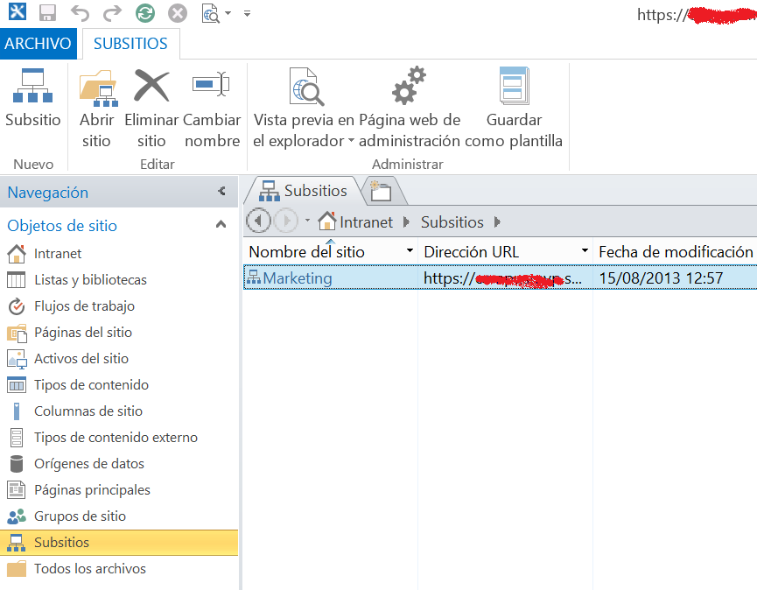

* En la ventana que se abre seleccionamos la plantilla que queremos especificar para el sitio a crear y la Url para el mismo definida bajo el sitio raíz del sitio público.

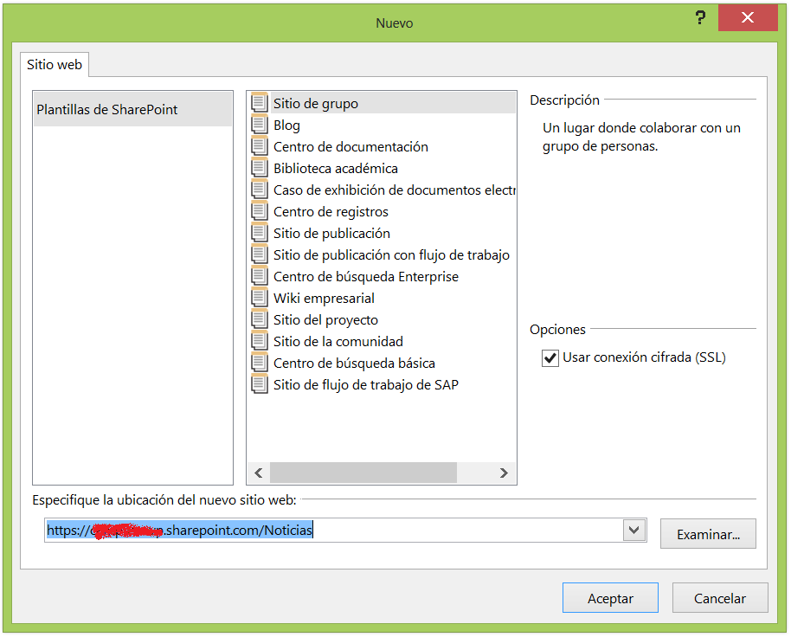

* Presionamos el botón “Aceptar” y al cabo de unos instantes tendremos el sitio creado al que se puede acceder con usuarios anónimos sin problemas. Podréis comprobar rápidamente este resultado ya que SPD 2013 abre una nueva instancia con el Sitio recién creado.



Para concluir este post, un par de pegas a esta aproximación para crear sitios bajo el sitio raíz de un sitio público de SharePoint Online

* La primera es qué haya que recurrir a SPD 2013 para poder realizar una tarea necesaria con total seguridad.
* La segunda es qué aunque en la ventana de creación de sitios podéis usar todas las plantillas disponibles con SharePoint Online, mis pruebas me han permitido comprobar que con algunas plantillas no es posible crear sitios. Esto sucede con la plantilla de Wiki Empresarial.

## Trabajo con SharePoint Online en planes Small Business Premium

**Referencias:**

* <http://geeks.ms/blogs/jcgonzalez/archive/2013/08/15/office-365-trabajo-con-sharepoint-online-en-planes-small-business-premium-i.aspx>
* http://geeks.ms/blogs/jcgonzalez/archive/2013/08/18/office-365-trabajo-con-sharepoint-online-en-planes-small-business-premium-ii.aspx

Con este artículo comienzo una serie relativa a como trabajar con SharePoint Online en planes de Office 365 de tipo Small Business Premium. Todo lo que se diga será aplicable a un plan de tipo Small Business. Para empezar, lo primero que necesitamos es disponer de una suscripción de Office de tipo Pequeña Empresa Premium [ya sea trial o de pago](http://office.microsoft.com/es-es/business/microsoft-office-365-pequena-empresa-premium-office-online-FX103037625.aspx). A continuación, con la suscripción ya disponible accedemos al portal de administración de Office 365 a través del enlace <http://portal.microsoftonline.com/> y partir de aquí, seguimos los pasos que se indican a continuación:

* Para empezar a trabajar con SharePoint Online, pulsamos sobre la sección “Colaboración” disponible en la página de administración del portal de administración de Office 365.

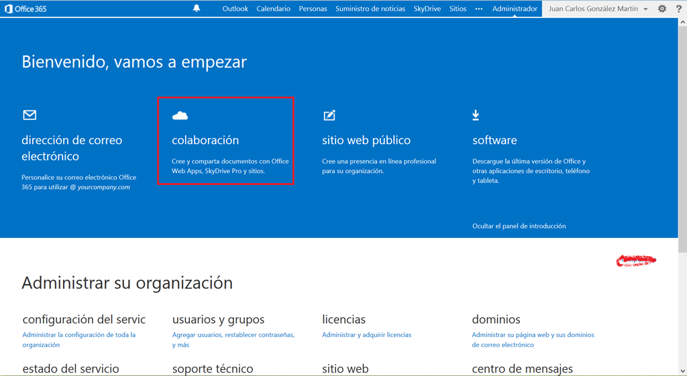

* En la página que se muestra a continuación pulsamos el botón “Empezar ahora”, lo que nos lleva a una nueva página con información relativa a las capacidades disponibles a nivel de colaboración: SkyDrive Pro, Sitio de Grupo, etc.

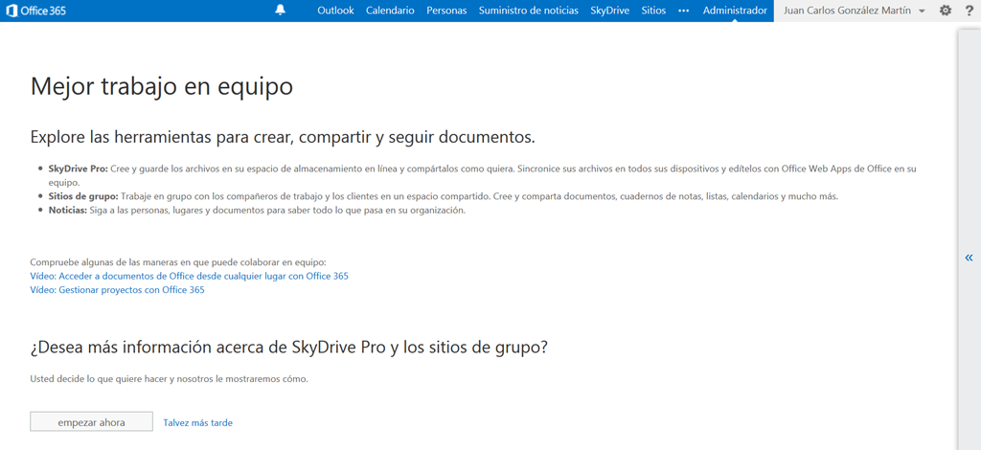

* En esa página, iremos siguiendo cada uno de los pasos que si indican para poner en marcha SharePoint Online en un plan de tipo Small Business Premium.

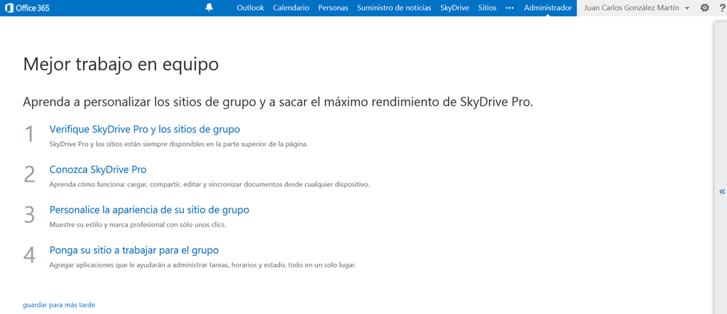

* Empezamos con el paso “Verifique SkyDrive y los sitios de grupo”, de forma que se muestra un pequeño callout o diálogo en la barra superior de navegación de Office 365. Simplemente seguimos el asistente que se muestra en el diálogo.

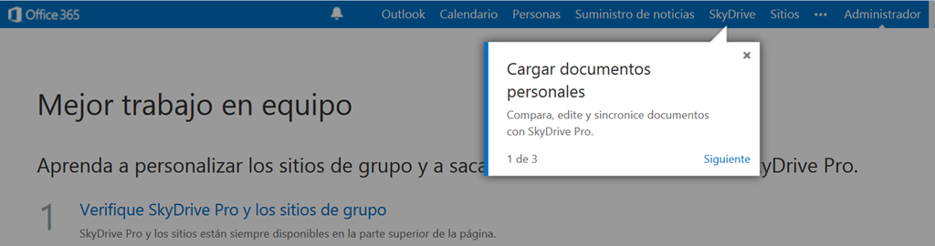

* De forma sucesiva vamos pasando por cada una de los puntos incluidos en la página anterior qué muestra aspectos relativos a. En el paso “Conozca SkyDrive Pro”.
  + El uso de SkyDrive Pro para cargar documentos sin más que arrastrarlos desde nuestro equipo a la superficie de SkyDrive Pro en el navegador.
  + Editar documentos con Office Web Apps.
  + Compartir documentos.
  + Sincronizar documentos en el equipo local.
* En el paso “Personalice la apariencia de su sitio de grupo” podremos conocer de primera mano las posibilidades para personalizar el aspecto de un sitio privado de SharePoint Online en un plan de tipo pequeña empresa Premium. Las posibilidades son variadas:
  + Modificación rápida de la navegación del sitio.
  + Uso de temas.
* El último paso muestra como se puede mejorar el trabajo en un sitio de grupo mediante el uso de aplicaciones disponibles por defecto como la lista de tareas por ejemplo.
* Una vez hemos completado los cuatro pasos, se muestra un botón “Todo listo”.
* A continuación seremos redirigidos al portal de administración de Office 365.

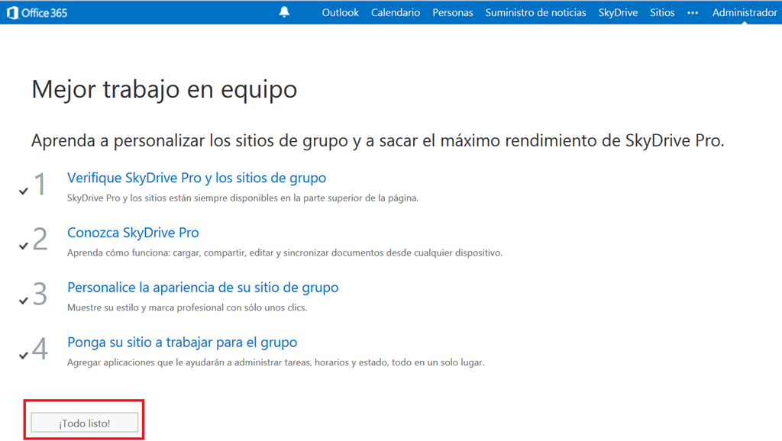

Y hasta aquí llega este primer post sobre trabajo con SharePoint Online en planes de tipo Pequeña Empresa Premium. En el siguiente artículo veremos como acceder al sitio de grupo disponible en este tipo de planes.

Vamos a ver tanto las posibilidades de configuración del servicio como el acceso al sitio público creado por defecto.

* Desde la página principal, bajamos a la sección “Administrar su organización” en la que disponemos de una serie de accesos directos a distintas informaciones y opciones de configuración de los servicios de la suscripción.

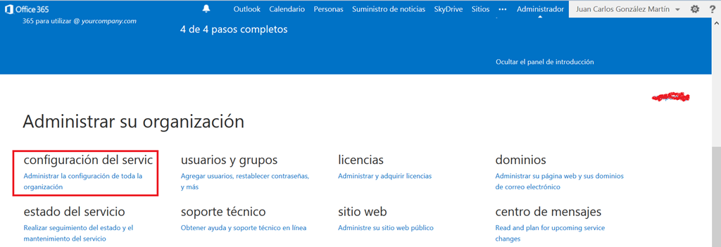

* Si pulsamos sobre el enlace “Administrar la configuración de toda la organización”, accederemos a una nueva página en la que de manera muy sencilla podemos visualizar y cambiar las configuraciones aplicadas a cada servicio disponible.

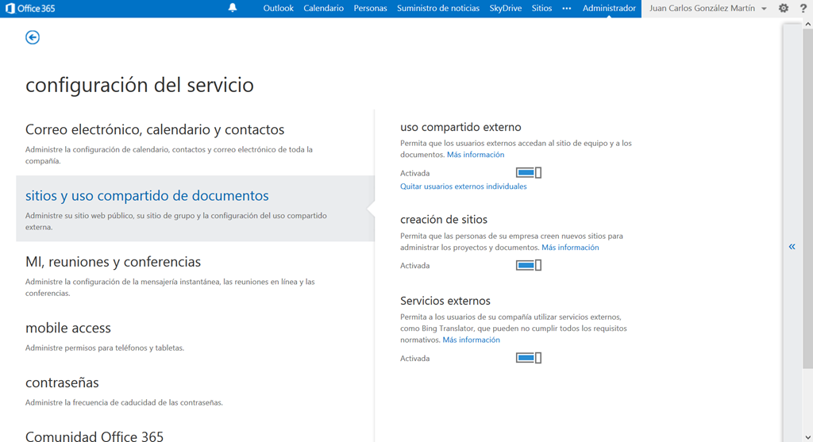

* De vuelta a la página principal del portal, podemos omitir el panel de introducción pulsando el enlace “Omitir panel de introducción” de manera qué únicamente se muestren las opciones para configurar los servicios y todos los enlaces de información. Fijaros como al quitar el panel, se muestra más información en la sección de administración que antes no aparecía como por ejemplo el número de licencias disponible.

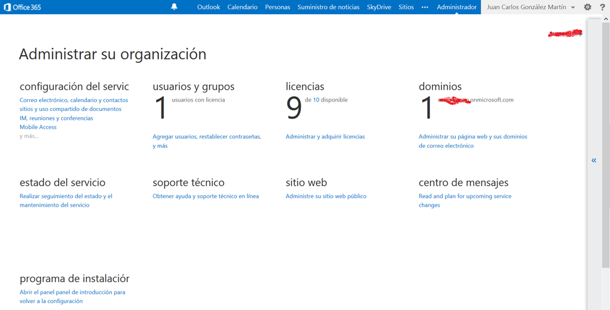

* Pulsamos sobre el enlace “Administre su sitio web público” disponible bajo “sitio web”. En la página que se abre podemos optar por crear directamente el sitio web público bajo la Url por defecto de Office 365 o bien configurar en primer lugar nuestro propio dominio.

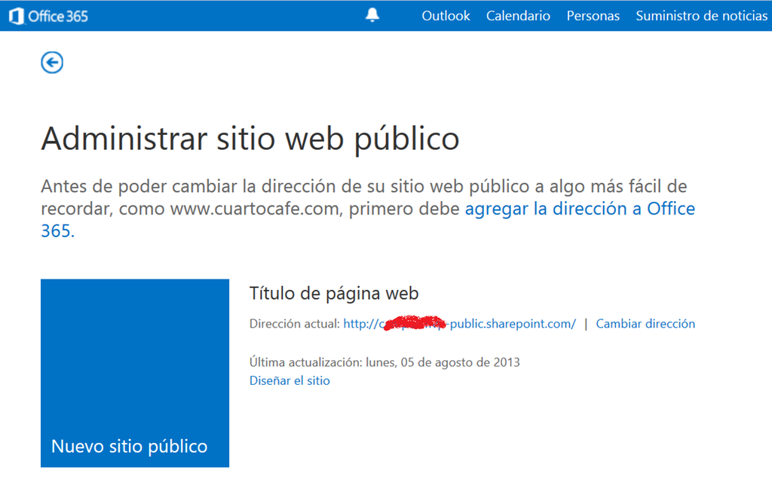

* Si pulsamos sobre el Tile “Nuevo sitio público” de manera que se muestra el sito público creado por defecto en SharePoint Online. Os recuerdo que este sitio público por defecto no está accesible de forma anónima, sino que hay que seguir los pasos comentados en [este artículo](http://geeks.ms/blogs/jcgonzalez/archive/2013/07/26/office-365-personalizaci-243-n-de-sitios-p-250-blicos-i.aspx). Adicionalmente, para comenzar a personalizar el sitio web es necesario hacer clic en el enlace “Iniciar sesión”.

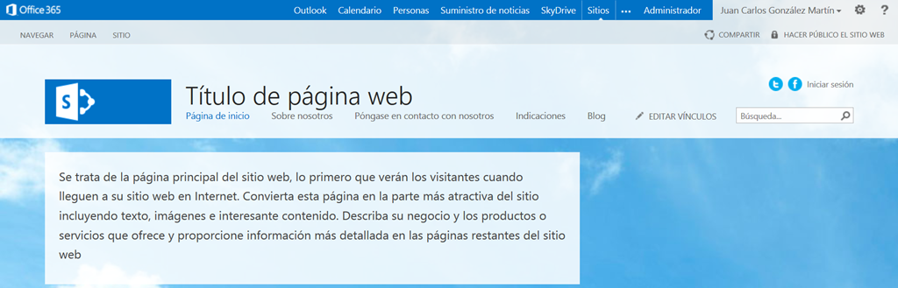

## Cómo abrir un caso de soporte en un plan empresarial

**Referencia:** <http://geeks.ms/blogs/jcgonzalez/archive/2013/08/13/office-365-c-243-mo-abrir-un-caso-de-soporte-en-un-plan-empresarial.aspx>

En este artículo vamos a ver como abrir un caso de soporte para reportar un problema que estemos experimentando con los servicios de Office 365:

* En el portal de administración de Office 365, hacemos clic en enlace "soporte técnico". En la página que se muestra pulsamos el botón "nueva solicitud de servicio".

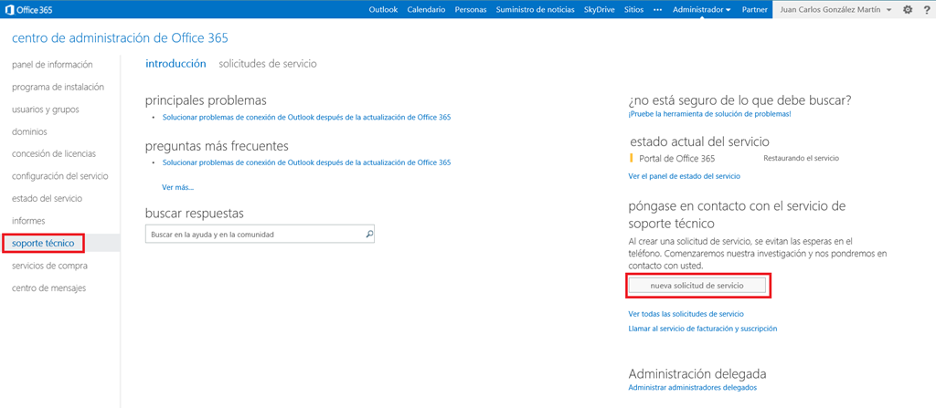

* A continuación seguiremos los 4 pasos del asistente que se muestra para dar de abrir el caso de soporte. En el primer paso tenemos que ir completando los detalles relativos al problema encontrado completando la información de:
  + Tipo de problema, en el que indicar que el problema es debido, entre otros, a una “Interrupción del servicio” o a que “Se necesita información del producto”.
  + Servicio, dónde indicaremos el servicio concreto de Office 365 para el que estamos abriendo la solicitud. En mi caso, voy a indicar SharePoint Online.

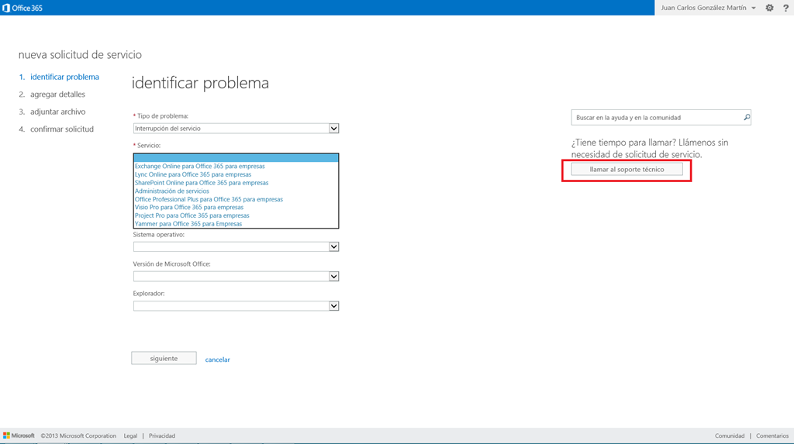

* + Área de servicios, dónde tenemos que especificar que parte concreta del servicio está teniendo problemas. Para el caso de SharePoint Online podemos elegir entre “Sitio público”, “Aplicaciones de SharePoint”, “Actualización del servicio”, etc.

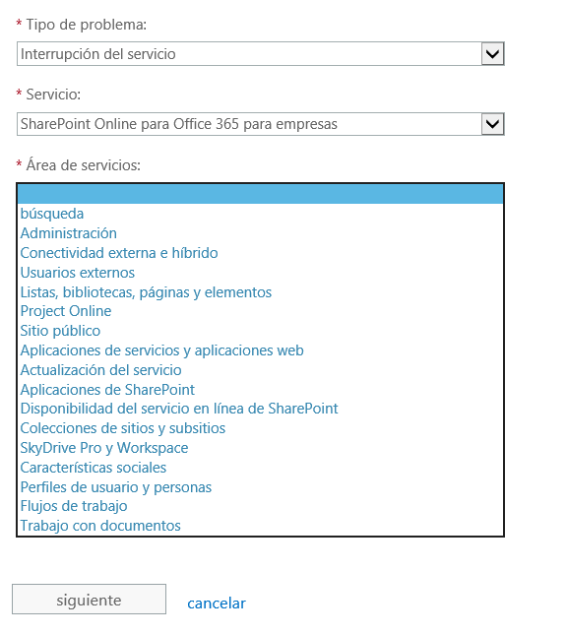

* + Área del problema nos permite detallar que parte concreta del área de servicios es la que está experimentando problemas. Por ejemplo, para el Sitio público puede tomar valores “Personalización”, “Vista móvil”, etc.
  + A continuación tenemos que indicar las versiones de Sistema Operativo, Office y navegador. Fijaros como el sistema propone ya una posible solución en base área de servicios y al área del problema que se ha indicado.

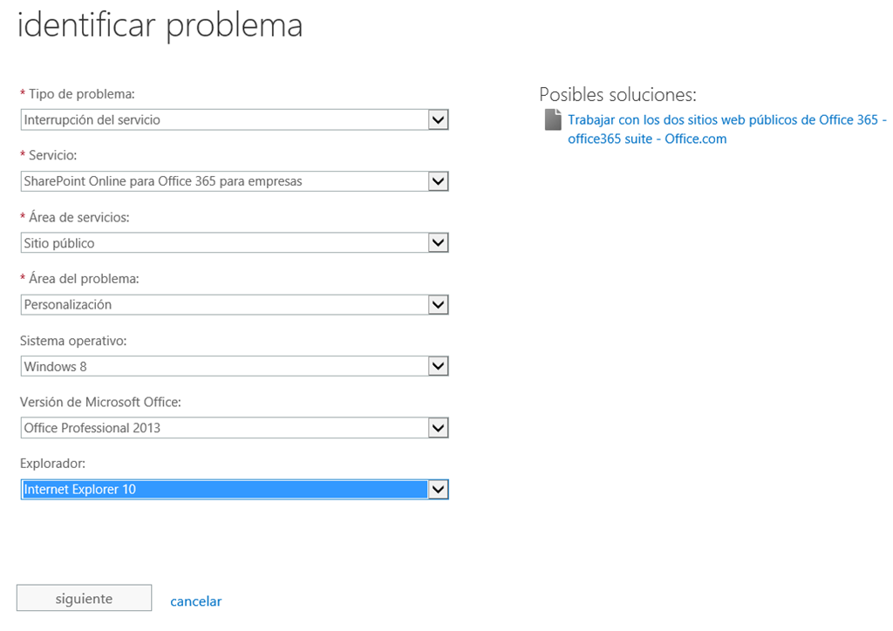

* En el siguiente paso tendremos que especificar información concreta del problema encontrado: un título para la solicitud, descripción del problema, mensaje de error que se muestra, etc. Fijaros como en primer lugar se muestra una ventana informativa indicando que si se trata de un error de servicio, en primer lugar deberíamos revisar el estado de salud de los servicios de Office 365 ya que puede ser que sea un problema informado para el que se haya programado una solución o se esté investigando que sucede.

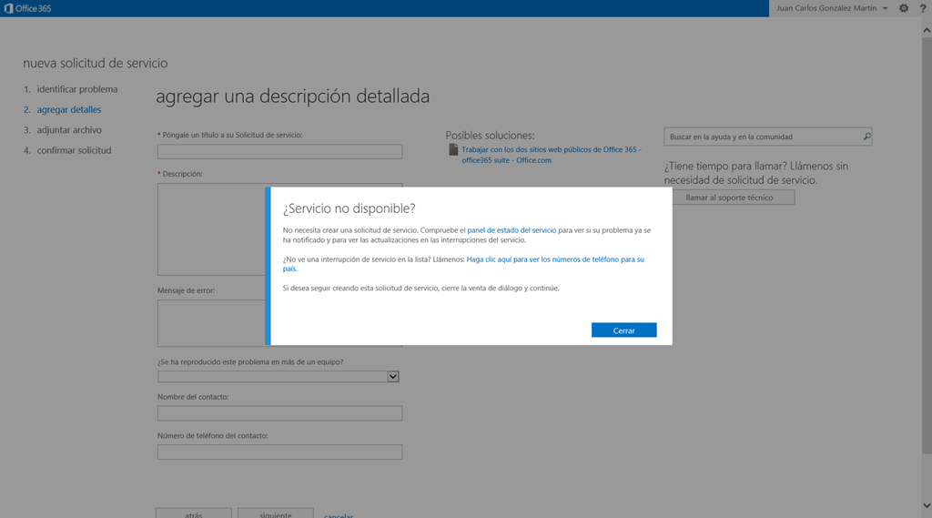

* Los pasos siguientes en el asistente nos permiten añadir un archivo adjunto a la solicitud y confirmarla.
* Finalmente, fijaros también como el botón “Llamar a soporte técnico” muestra una ventana modal en la que podemos plantear una pregunta o bien localizar los teléfonos de soporte disponibles para cada país.

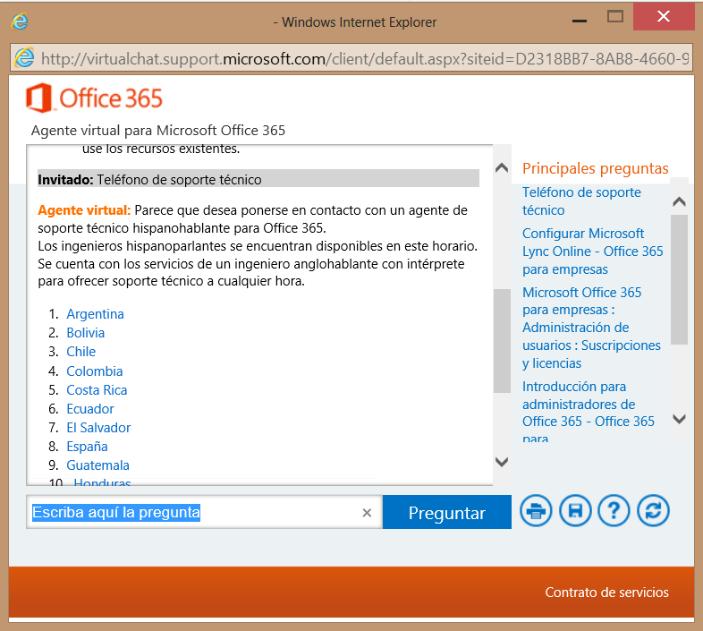

## Posibilidades de cambio de un plan a otro

**Referencia:** <http://geeks.ms/blogs/jcgonzalez/archive/2013/08/10/office-365-posibilidades-de-cambio-de-un-plan-a-otro.aspx>

Una pregunta muy típica cuando hablamos de planes de Office 365 es la relativa a la facilidad para cambiar desde un plan a otro. Dependiendo del tipo de plan, y por el momento, este cambio se puede realizar de forma sencilla o bien no es posible y tenemos que hablar de una migración. En particular quedaros con las siguientes ideas clave:

* Es posible hacer el cambio entre planes de una misma categoría y me explico, podemos hacer el switch de un plan pequeña empresa a uno pequeña empresa premium y dentro de los planes empresariales siempre podremos cambiar hacia un plan superior.
* En cambio, ahora mismo no es posible hacer ese cambio entre planes pertenecientes a distintas categorías. Por ejemplo, no podemos pasar de un plan de pequeña empresa a uno empresarial. Lo de “ahora mismo” lo he puesto aposta porque se supone que en el corto-medio plazo si va a ser posible.

En cuanto a posibilidades reales de cambio, esta es la foto:

[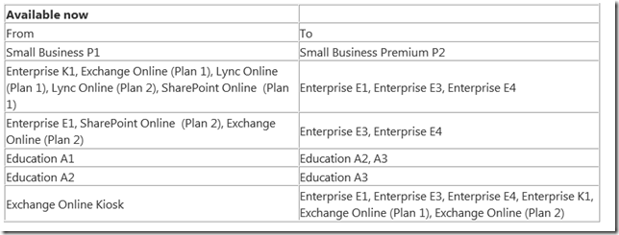](http://geeks.ms/cfs-file.ashx/__key/CommunityServer.Blogs.Components.WeblogFiles/jcgonzalez/image_5F00_437C1001.png)

Y estas son referencias en la que podéis encontrar más detalles:

* [Switching between Office 365 plans](http://richfrombechtle.wordpress.com/2013/08/02/switching-between-office-365-plans)
* <http://www.zdnet.com/microsoft-details-new-office-365-upgrade-options-7000018922/>
* <http://blogs.office.com/b/office365tech/archive/2013/08/01/office-365-customers-can-more-easily-switch-plans.aspx>

## Actualización de colecciones de sitios en SharePoint Online

**Referencias:**

* <http://geeks.ms/blogs/jcgonzalez/archive/2013/08/06/sharepoint-online-actualizaci-243-n-de-colecciones-de-sitios-i.aspx>
* <http://geeks.ms/blogs/jcgonzalez/archive/2013/08/08/sharepoint-online-actualizaci-243-n-de-colecciones-de-sitios-ii.aspx>
* <http://geeks.ms/blogs/jcgonzalez/archive/2013/12/08/sharepoint-online-actualizaci-243-n-de-colecciones-de-sitios-iii.aspx>

En [este post sobre actualización de Office 365](http://geeks.ms/blogs/jcgonzalez/archive/2013/08/01/office-365-actualizaci-243-n-a-la-nueva-versi-243-n-ii.aspx) a la nueva versión os comentaba que en el caso de SharePoint Online, los sitios ya existentes en nuestra suscripción no se actualizan de forma automática sino que tendremos que hacer ese trabajo. En este post vamos a ver como realizar la actualización:

* En primer lugar, este es el aspecto del sitio de SharePoint Online que vamos a actualizar y que se muestra con el modo SharePoint 2010.

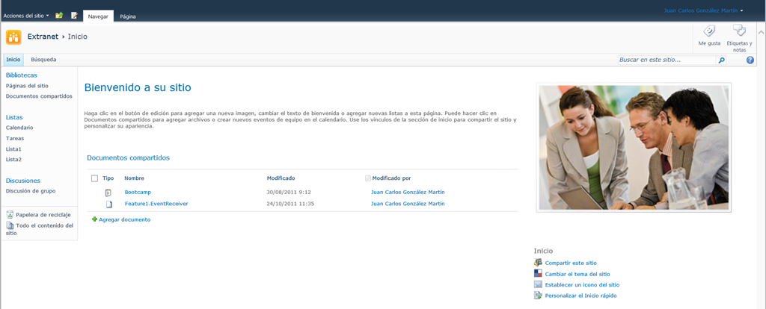

* De vuelta a la administración de SharePoint Online, seleccionamos la colección de sitios en cuestión y desplegamos las opciones disponibles en “Actualizar”. En concreto, pulsamos la opción “Configuración de actualización de colecciones de sitios”.

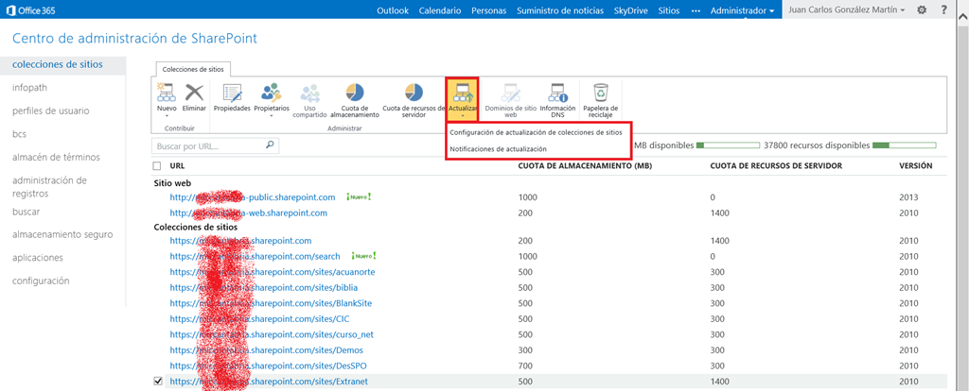

* En la ventana modal que se abre podremos ver información relativa a la colección, incluyendo la versión de la experiencia que es 2010. Cómo veis, en la ventana se indica que no se permite actualización de la colección. Hacemos clic en enlace “Vínculo a página de actualización”.

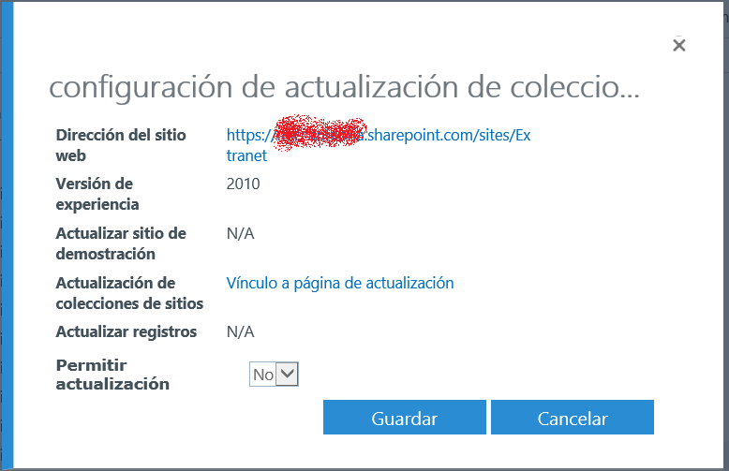

* En la página que se abre, nos encontraremos conque no podemos comenzar la actualización porque de momento está bloqueada. Este bloqueo inicialmente tiene todo el sentido porque estamos evaluando las nuevas versiones de los servicios de Office 365 previamente a la actualización programada por Microsoft. Para poder realizar la actualización de un sitio en modo 2010 a modo 2013, es necesario realizar la correspondiente configuración desde la administración de SharePoint Online como veremos en los siguientes posts de la serie.

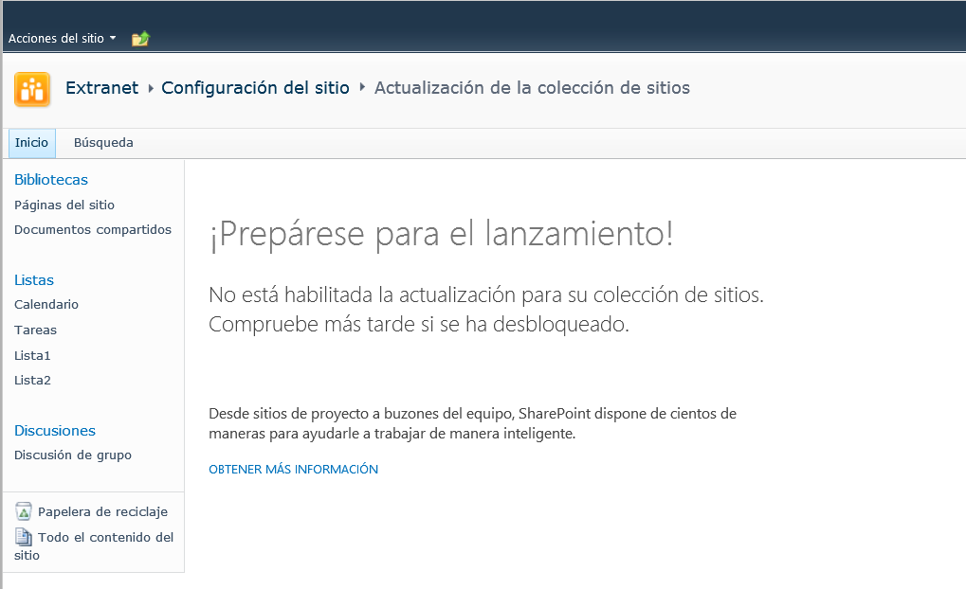

* La otra opción disponible en el menú “Actualizar” de la administración de colecciones de sitos es la relativa a “Notificaciones de actualización” que abre una nueva ventana modal simplemente para configurar el envío de notificaciones de actualización cuando las colecciones de sitios estén listas para ello.

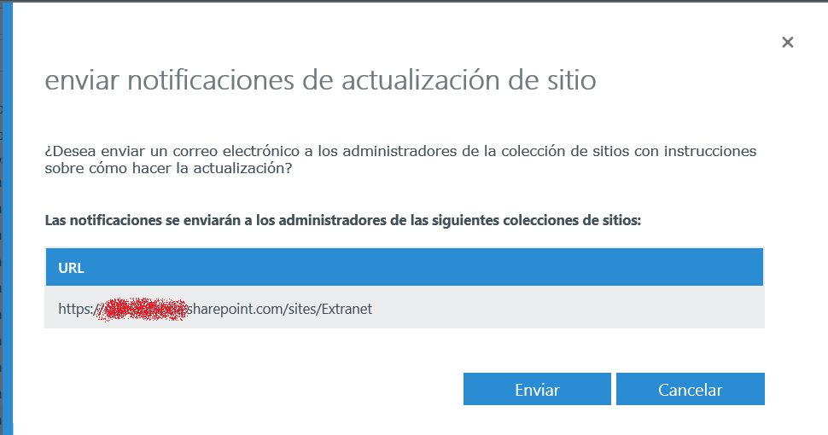

* Esta acción hace que se mande un correo electrónico notificando a los administradores sobre las posibilidades para actualizar una colección de sitios e ir viendo como se actualiza.

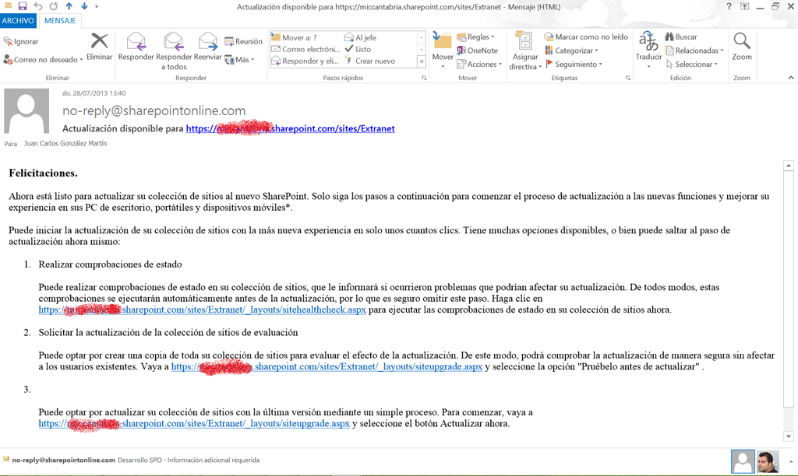

En el siguiente post de la serie vamos a ir viendo cada una de las opciones que se manda en este correo electrónico.

Vamos a analizar las opciones de actualización que se envían de forma automática por e-mail a nuestra cuenta de Office 365:

* **Realizar comprobaciones de estado** *Puede realizar comprobaciones de estado en su colección de sitios, que le informará si ocurrieron problemas que podrían afectar su actualización. De todos modos, estas comprobaciones se ejecutarán* *automáticamente antes de la actualización, por lo que es seguro omitir este paso. Haga clic https://<DominioOffice365>.sharepoint.com/sites/Extranet/_layouts/sitehealthcheck.aspx para ejecutar las comprobaciones de estado en su colección de sitios ahora.* Este enlace abre la página sitehealthcheck que nos permite comprobar el estado de la colección de sitios para ser actualizado.

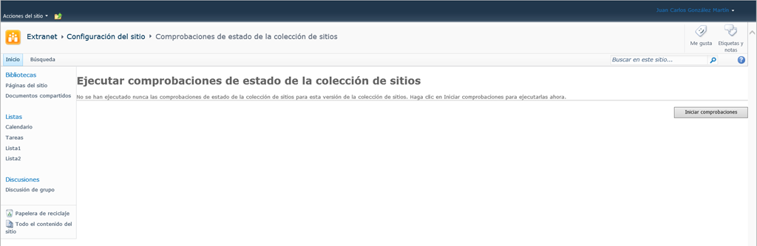

* Si en la página pulsamos sobre el botón “Iniciar comprobaciones”, se muestra un informe con posibles problemas que nos podemos encontrar en la actualización y que se tienen que intentar resolver. Fijaros como se realizan distintos tipos de comprobaciones y si no se encuentran problemas asociados, se muestran en verde. En cambio, si hay problemas se mostrarán en naranja o en rojo. Fijaros que en este caso en el que estamos actualizando un sitio estándar sin personalización, solo se muestran problemas relativos a flujos de trabajo de SharePoint 2010.

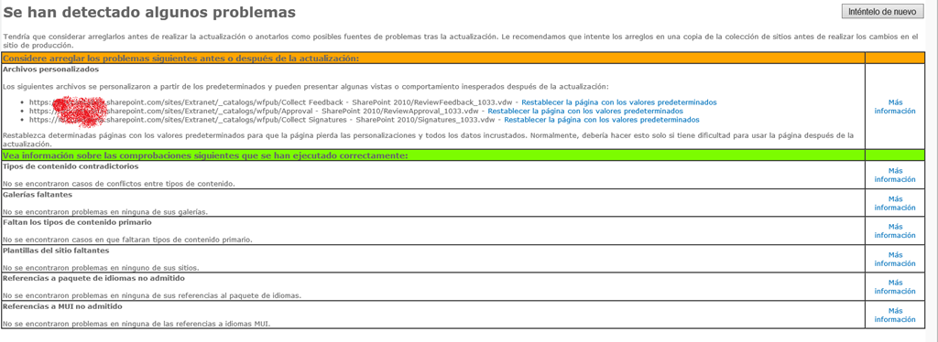

* **Solicitar la actualización de la colección de sitios de evaluación,** *Puede optar por crear una copia de toda su colección de sitios para evaluar el efecto de la actualización. De este modo, podrá comprobar la actualización de manera segura sin afectar a los usuarios existentes. Vaya a https://<DominioOffice365>.sharepoint.com/sites/Extranet/_layouts/siteupgrade.aspx y seleccione la opción "Pruébelo antes de actualizar" .* Este enlace nos lleva a la ya conocida página de actualización en la que de momento no podemos realizar acción alguna.

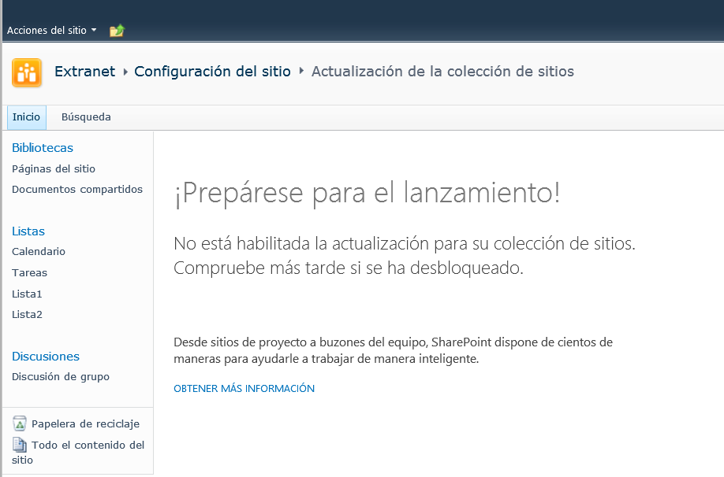

* *Puede optar por actualizar su colección de sitios con la última versión mediante un simple proceso. Para comenzar, vaya a https://<DominioOffice365>.sharepoint.com/sites/Extranet/_layouts/siteupgrade.aspx y seleccione el botón Actualizar ahora.* El resultado de utilizar este enlace es el ya conocido.

Vamos a ver como actualizar una colección de sitios en modo 2010 a modo 2013. Para actualizar una colección de sitios de SharePoint Online en modo 2010:

* En nuestra suscripción de Office 365, navegamos a la administración de SharePoint Online. En el panel de navegación vertical, hacemos clic en la opción “Configuración”. En la página que se muestra, en la sección “Configuración global de la versión de la experiencia marcamos el check de “Permitir la creación de versiones antiguas de colecciones de sitios y la creación de versiones nuevas de colecciones de sitios. Permitir la activación de la actualización a las nuevas versiones de colecciones de sitios”. De esta forma, podremos forzar la actualización de una colección de sitios existente en modo 2010 a modo 2013.

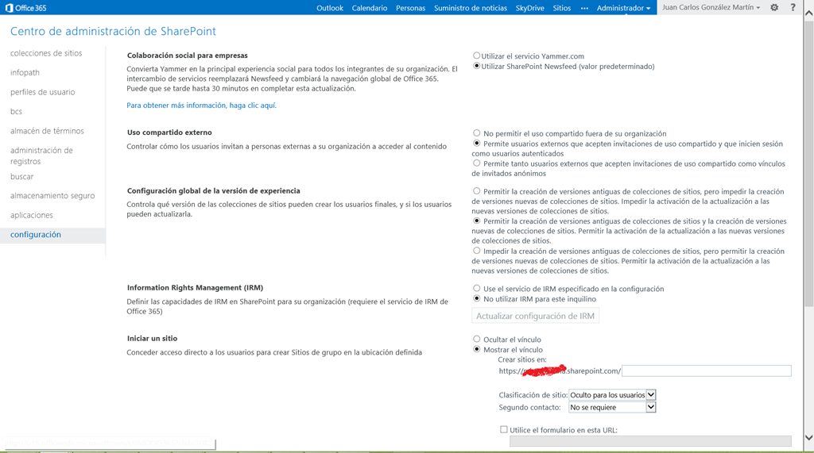

* Guardamos los cambios y de vuelta al listado de colecciones de sitios, seleccionamos la colección a actualizar y a continuación en las opciones de administración disponible hacemos clic en “Actualizar –> Configuración de actualización de colección de sitios”.

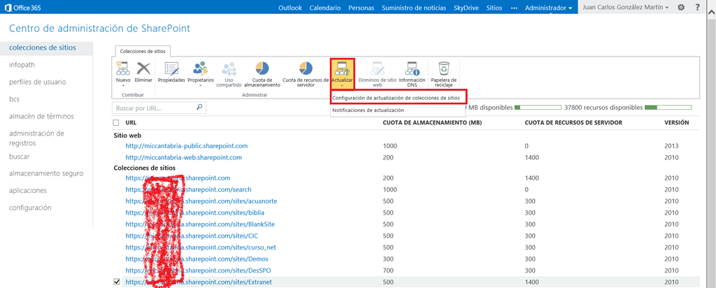

* En la ventana modal que se abre simplemente confirmamos qué ahora si es posible realizar una actualización de la colección y pulsamos “Guardar”.

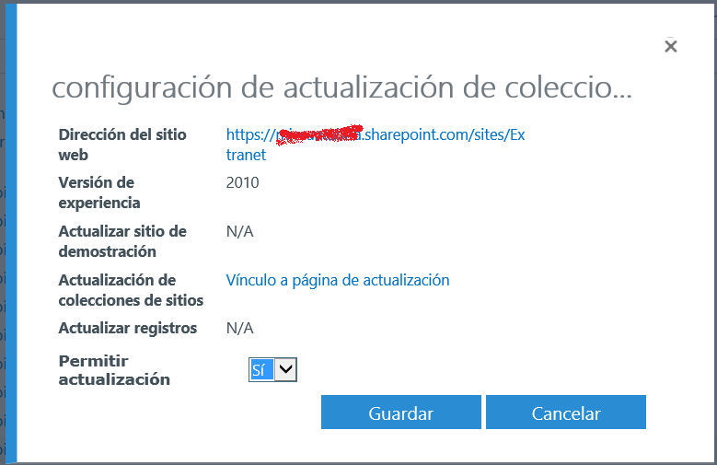

* A continuación accedemos a la colección de sitios a actualizar. Fijaros como una barra informativa en la parte superior del sitio con el siguiente mensaje: “Experimente todo lo que SharePoint 2013 tiene que ofrecer. Empezar ahora o Recordármelo más tarde”.

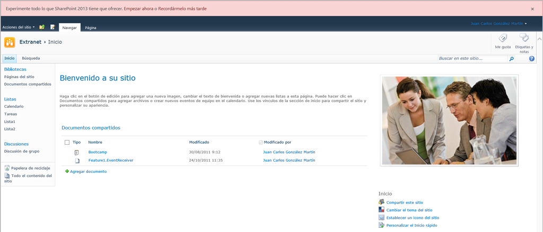

* Pulsamos “Empezar ahora” en la barra de navegación para acceder a la página que nos permite realizar la actualización directa de la colección o bien crear una versión de prueba para lo que se necesita un período de uno o dos días antes de tener la versión de prueba. Esta opción es + que recomendable si se tienen muchas personalizaciones en el sitio a actualizar y no se está seguro de que vayan a funcionar al actualizar a SharePoint 2013.
* En la página de “Actualización de colección de sitios”, pulsamos el botón “Actualizar esta colección de sitios” de forma que se muestra una ventana modal informativa.

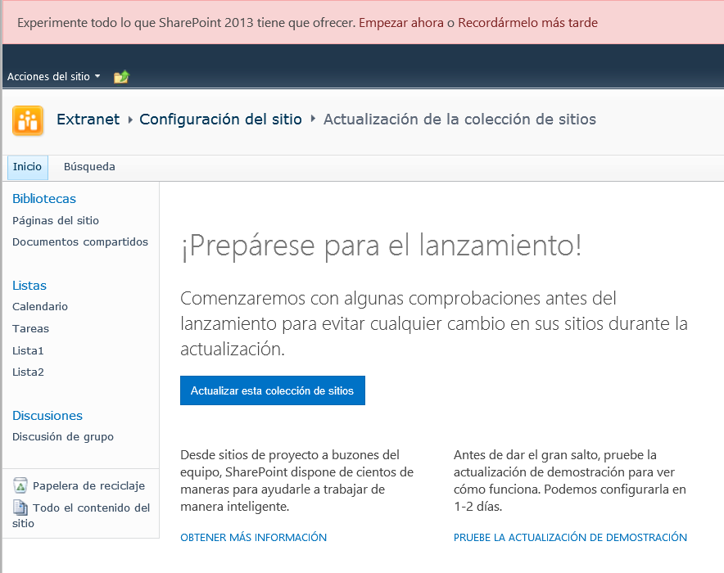

* En la misma, pulsamos sobre el botón “Estoy preparado”.

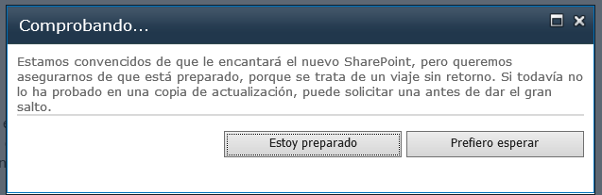

* En la nueva página que se muestra, pulsamos el botón “Actualizar ahora” de modo que se muestra la página de estado de actualización que cada cierto tiempo se refresca con información actualizada del proceso.

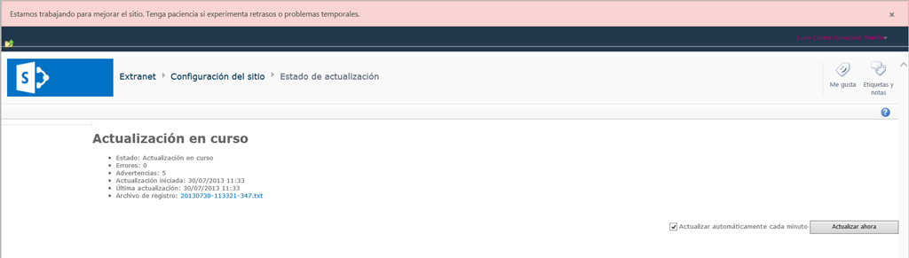

* Cuando el proceso concluya, veremos en la misma página un resumen del mismo y podremos acceder o bien a conocer las novedades de la actualización o bien a la página principal del sitio.

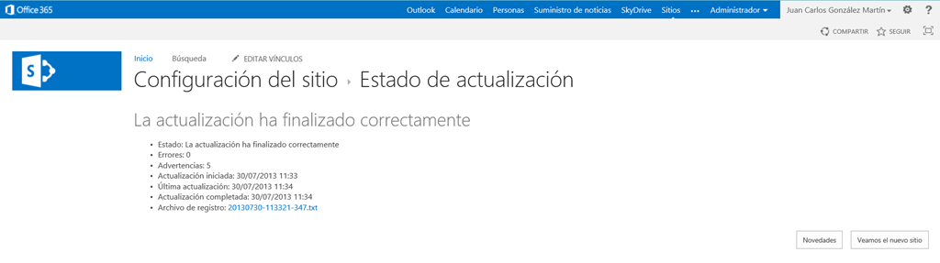

* En nuestro caso accedemos a la página principal del sitio y comprobamos que la actualización se ha realizado de forma correcta.

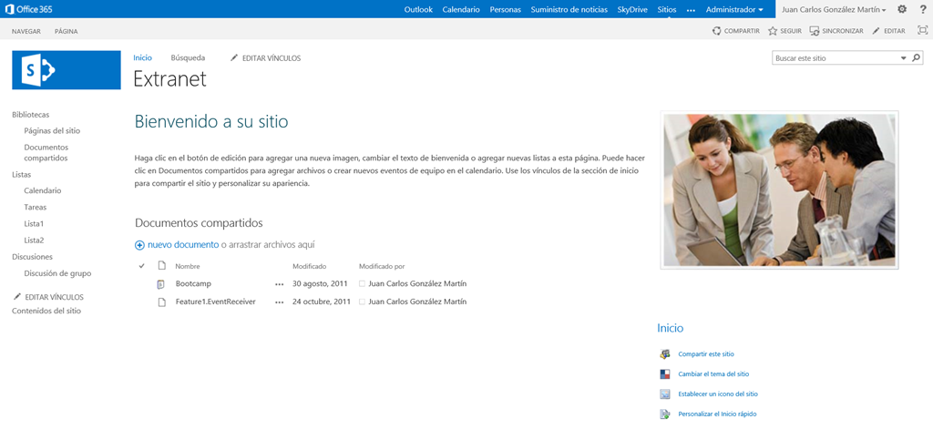

## Actualización a la nueva versión

**Referencias:**

* <http://geeks.ms/blogs/jcgonzalez/archive/2013/07/31/office-365-actualizaci-243-n-a-la-nueva-versi-243-n-i.aspx>
* <http://geeks.ms/blogs/jcgonzalez/archive/2013/08/01/office-365-actualizaci-243-n-a-la-nueva-versi-243-n-ii.aspx>
* <http://geeks.ms/blogs/jcgonzalez/archive/2013/08/03/office-365-actualizaci-243-n-a-la-nueva-versi-243-n-iii.aspx>
* <http://geeks.ms/blogs/jcgonzalez/archive/2013/08/26/office-365-actualizaci-243-n-a-la-nueva-versi-243-n-iv.aspx>

Hace unos días os comentaba [dónde podíais encontrar](http://geeks.ms/blogs/jcgonzalez/archive/2013/07/07/office-365-detalle-del-proceso-de-actualizaci-243-n-a-la-nueva-versi-243-n.aspx) relativa al proceso de actualización de los productos y servicios de Office 365 a las nuevas versiones de los mismos (SharePoint 2013, Lync 2013, Exchange 2013 y Office 3013). Como dije en su momento, y mantengo, la forma en la que Microsoft está actualizando Office 365 implica que el proceso se alargue en el tiempo y que el horizonte temporal para realizarlo en todo el mundo sea todo 2013…el caso es que esta mañana me ha llegado por fin el correo de que mi suscripción de Office 365 va a ser actualizada durante las próximas 4 semanas :-). Como podéis ver, en el correo se da información diversa:

* El plazo para la actualización, que la misma se puede retrasar si es necesario e incluso se da la posibilidad de empezar la actualización con unos pocos usuarios de la suscripción.

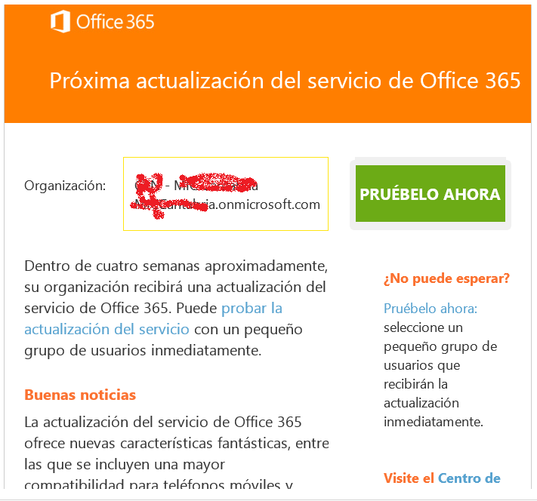

* En mi caso he decidido probar la opción de actualización de unos pocos usuarios, lo que me lleva a una página del portal de administración de Office 365 que me permite seleccionar los usuarios a actualizar o bien posponer por 60 días la actualización.

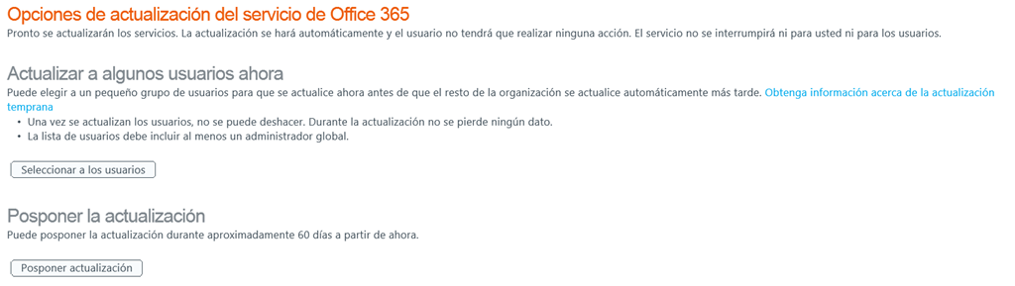

* Antes de hacer nada, he navegado a la página principal del portal para ver si se mostraba información relativa a la actualización de los servicios…y por supuesto, ahí está :-).

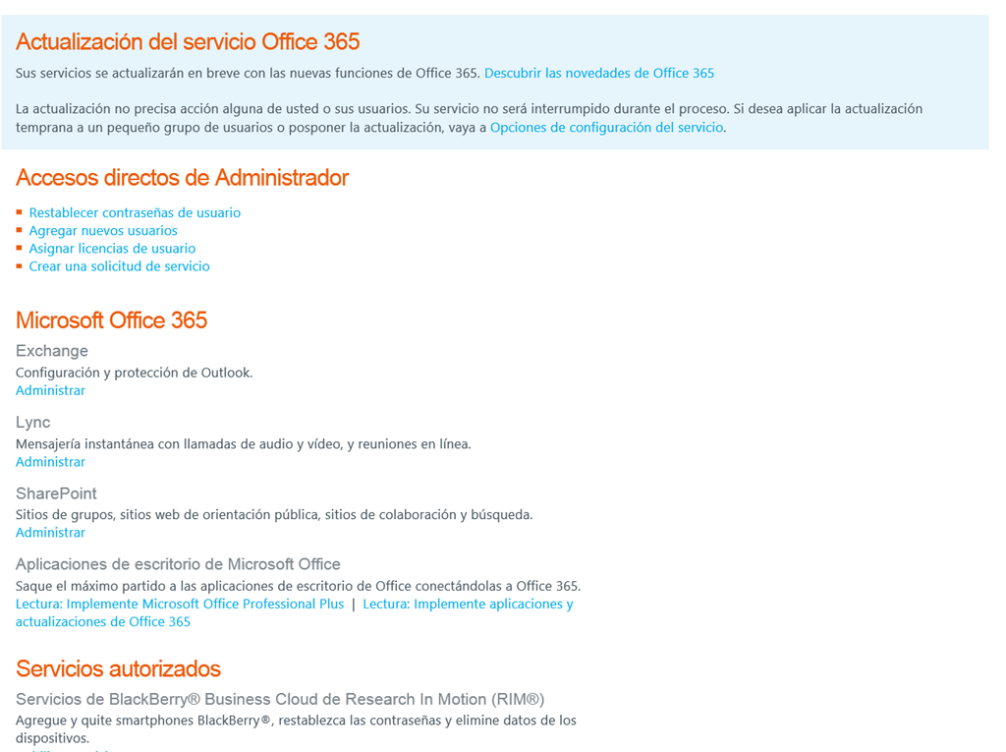

* De vuelta a la página para probar la actualización, pulsamos el botón “Seleccionar a los usuarios”. Se inicia un asistente que nos permite seleccionar los usuarios en cuestión comenzando por el usuario o usuarios administradores.

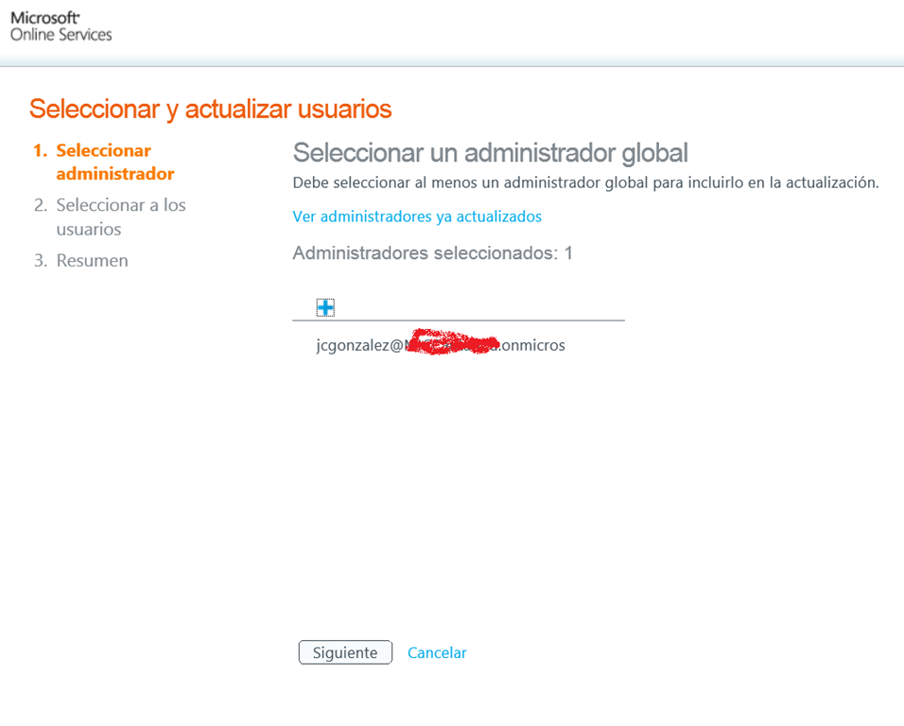

* A continuación seleccionamos a los usuarios a actualizar. Fijaros en el mensaje informativo que indica que se pueden actualizar como mucho hasta 100 usuarios…Pulamos el botón “Actualizar” y a continuación “Sí” en el diálogo modal de petición de confirmación.

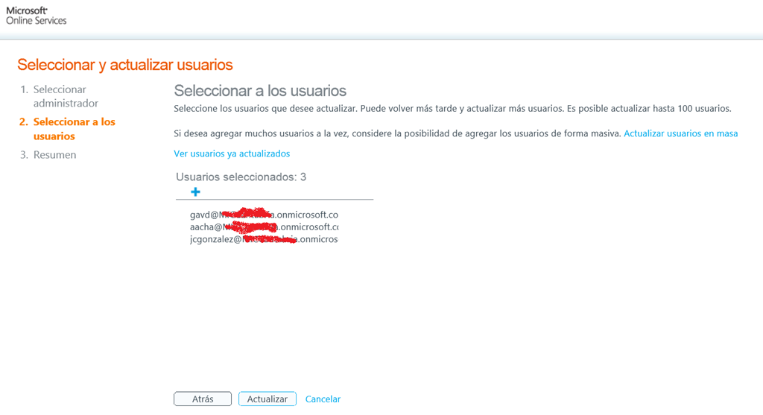

* En la página final del asistente se muestra un resumen con las configuraciones que se van a realizar. Pulsamos el enlace “Cerrar”.

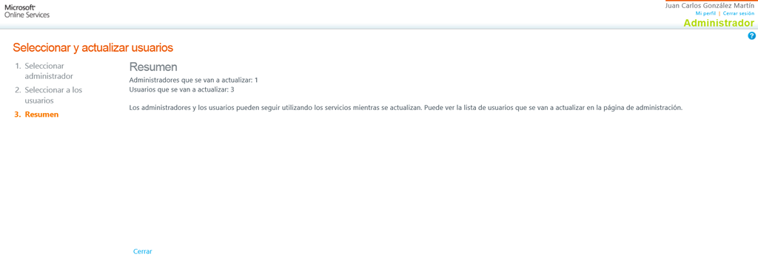

* Y a partir de aquí a esperar a qué se vaya realizando la actualización, de forma transparente para el usuario ya qué solo podemos visualizar un panel en el que se indica que la actualización está en curso.

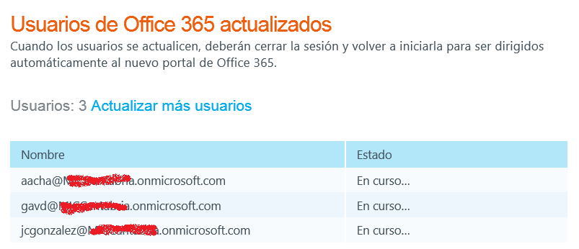

Vamos a ver los efectos de realizar la actualización de forma anticipada a varios usuarios de nuestra suscripción:

* Lo primero que haremos es comprobar que la actualización para esos usuarios se ha realizado de forma correcta. Para ello, refrescamos la página de “Usuarios de Office 365 actualizados” en la que veremos que la columna “Estado” muestra un valor de “Completado”. **Nota:** Entre que hice la actualización y esta se ha realizado de forma efectiva, han pasado apenas un par de horas por lo que el proceso ha sido realmente rápido.

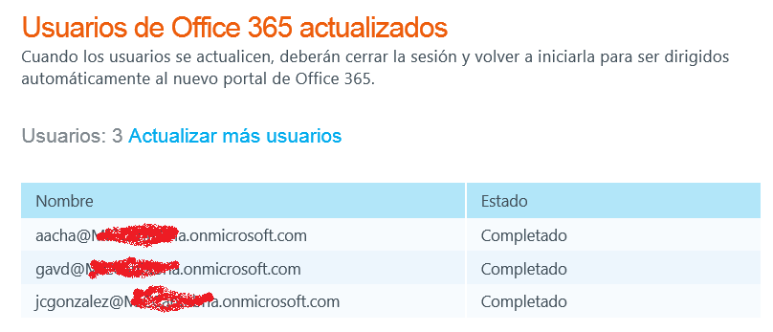

* Si volvemos a la página principal del portal de administración de Office 365, veremos que no ha cambiado su aspecto todavía.

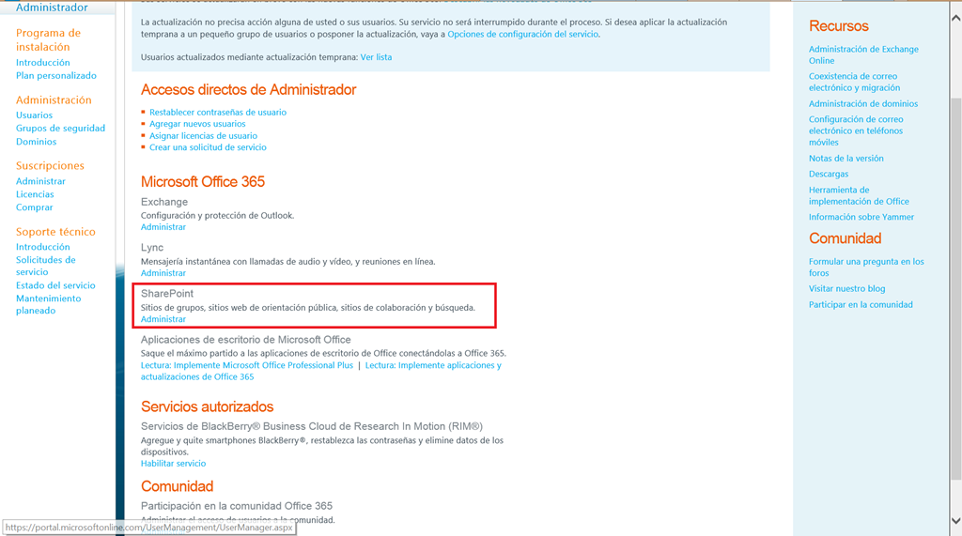

* Accedemos a la administración de SharePoint Online que si está migrada. Como veis en el listado, por un lado tenemos las colecciones de sitios que ya existían en nuestra suscripción y por otro las nuevas como el centro de búsqueda o un nuevo sitio público.

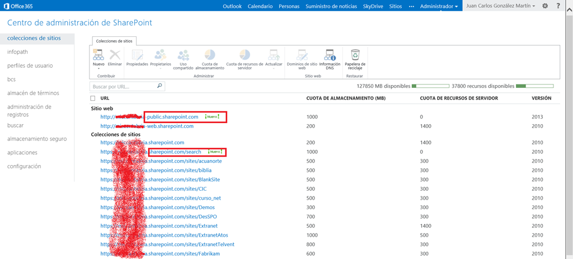

* Si accedemos a un sitio existente, veremos que no está actualizado y conserva el aspecto propio de SharePoint 2010 algo por otro lado esperable.

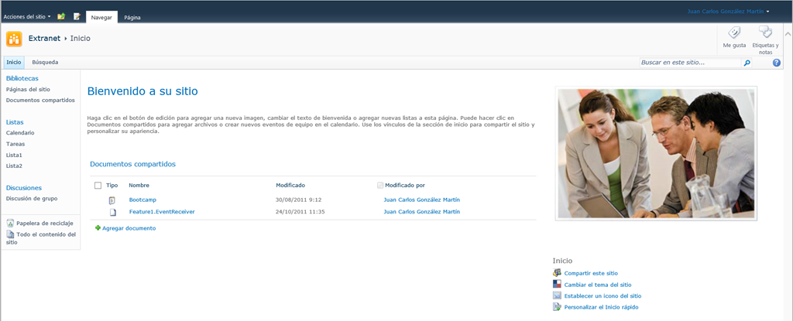

* Si accedemos al nuevo sitio público creado, este tiene el aspecto de un sitio público sobre la nueva versión de SharePoint Online.

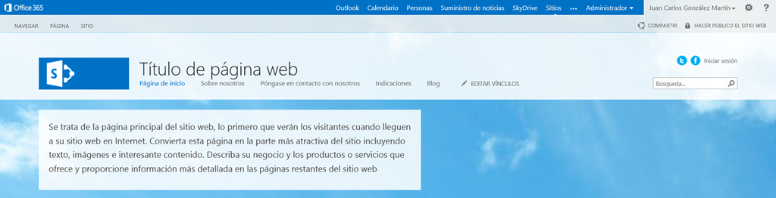

* Y para finalizar, los sitios personales no están actualizados.

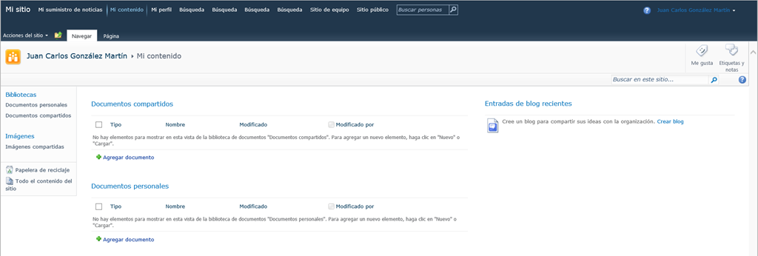

Tras hacer una actualización anticipada de varios usuarios de Office 365 os vais a encontrar conque cada cierto tiempo Outlook muestra un mensaje de error bastante molesto:

* “El administrador de Microsoft Exchange ha realizado un cambio que requiere que salga de Outlook y reinicie la aplicación”. Ya os adelanto, que aunque cerréis Outlook varias veces el mensaje se sigue manteniendo.

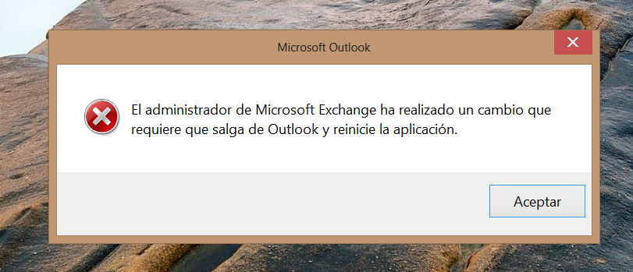

* ¿Y cómo lo soluciono? Con un poco de paciencia, a las pocas horas el mensaje deja de aparecer ya que las configuraciones que se estén realizando en nuestra suscripción de Office 365 habrán finalizado.

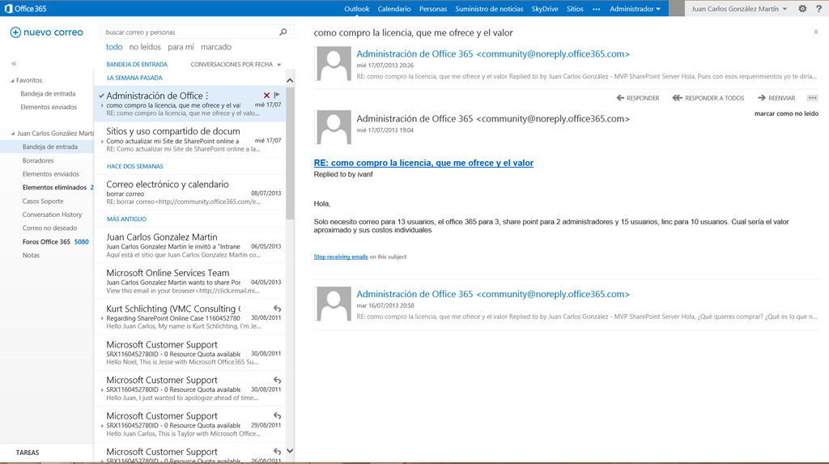

A medida que van transcurriendo las horas, los cambios comienzan a ser visibles:

* Empezando por el portal de administración de Office 365 que ya muestra el aspecto propio de la nueva versión de la plataforma.

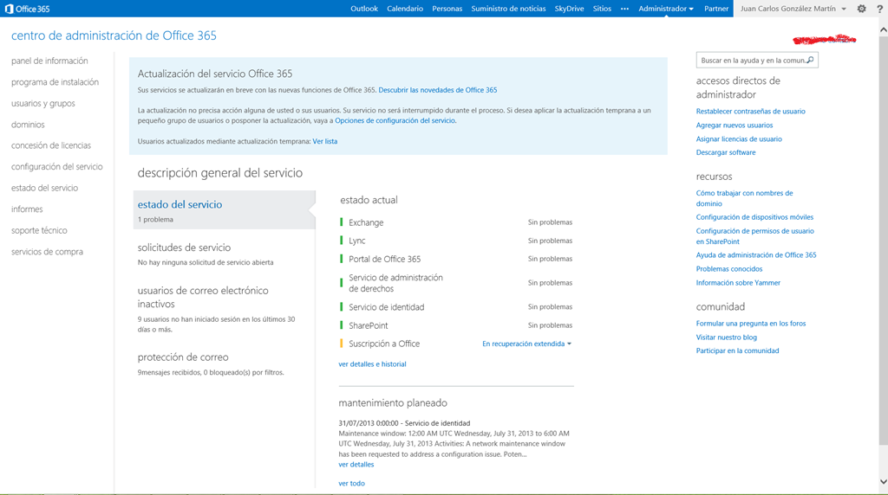

* Transcurridas dos semanas desde el aviso de actualización, notaréis que los mensajes que se muestran en el portal de administración de Office 365 cambian e informan ya de la fecha exacta en la que se puede esperar la actualización.

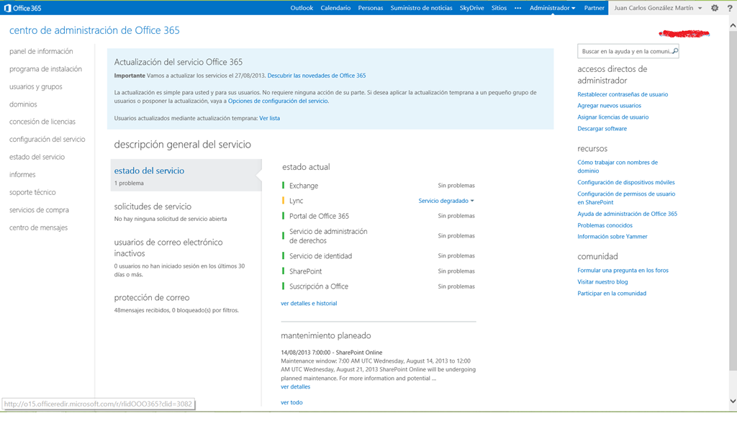

* Los usuarios que no formaron parte de la actualización de prueba recibirán transcurridas dos semanas desde el primer aviso un nuevo correo indicando cuando se va a realizar la actualización que como veis en mi caso va a ser el 27 de agosto.

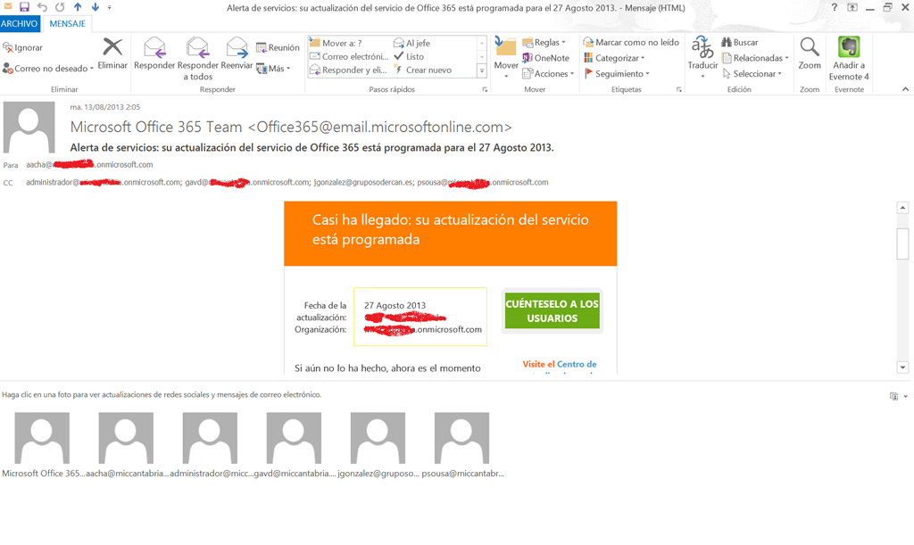

* Cómo comentaba en [el artículo II de la serie](http://geeks.ms/blogs/jcgonzalez/archive/2013/08/01/office-365-actualizaci-243-n-a-la-nueva-versi-243-n-ii.aspx), toda la parte social de la suscripción de Office 365 no se ha actualizado…pero tenemos la posibilidad de forzar la actualización de Colección de Sitios siguiendo la filosofía vista en los siguientes artículos del blog:
  + [SharePoint Online: Actualización de colecciones de sitios (II)!](http://geeks.ms/blogs/jcgonzalez/archive/2013/08/08/sharepoint-online-actualizaci-243-n-de-colecciones-de-sitios-ii.aspx)
  + [SharePoint Online: Actualización de colecciones de sitios (I)!](http://geeks.ms/blogs/jcgonzalez/archive/2013/08/06/sharepoint-online-actualizaci-243-n-de-colecciones-de-sitios-i.aspx)
* Vamos a empezar con la sección “Sitios” accesible desde la barra de navegación superior.

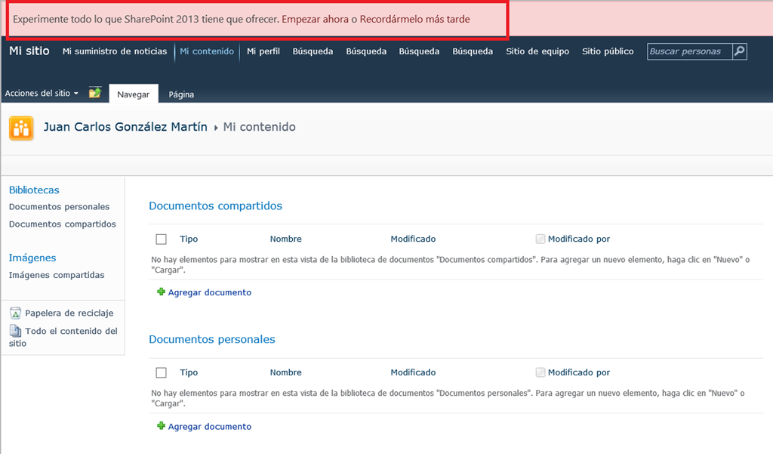

* Y el resultado del proceso de actualización ya nos indica que todo ha ido como la seda.

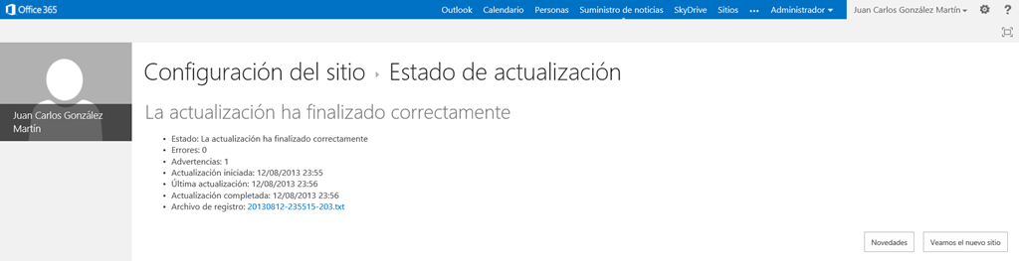

* Lo que queda confirmado cuando accedemos al a “SkyDrive” y “Sitios”. Comprobaremos que la actualización también se ha realizado.

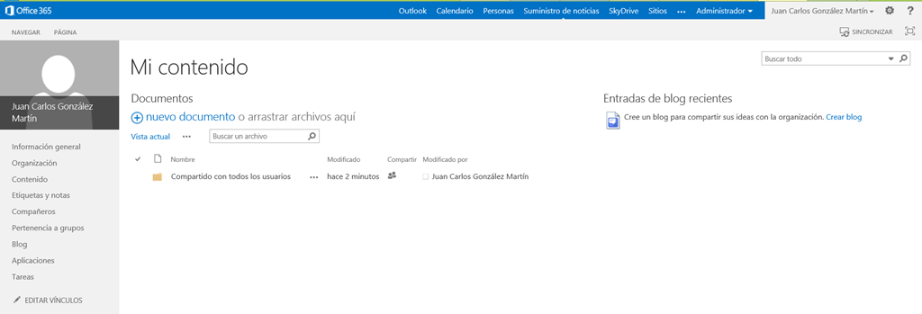

* Es precisamente en “Sitios” dónde el efecto es más visible ya que se muestran los Tiles de acceso rápido a sitios, un listado de sitios sugeridos para seguir, etc.

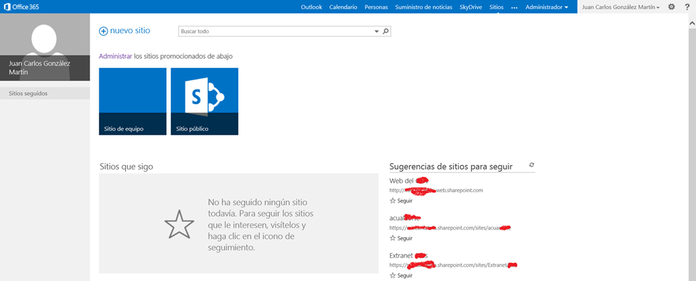

* Sin embargo, el “Suministro de noticias” como era esperable no se ha actualizado. Lo actualizamos siguiendo el mismo proceso.

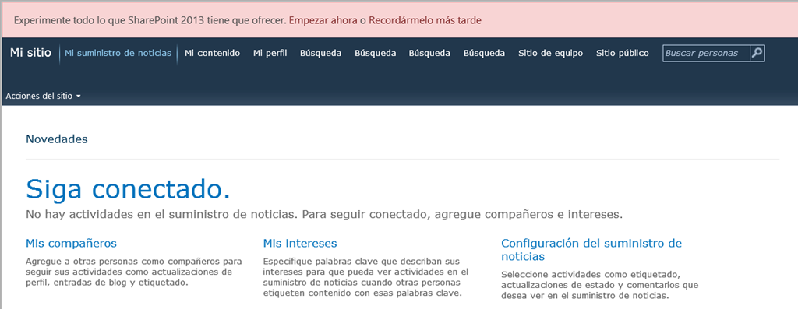

* El proceso de actualización en este caso puede dejaros resultados tan curiosos como la captura de pantalla de más abajo que da miedo :P.

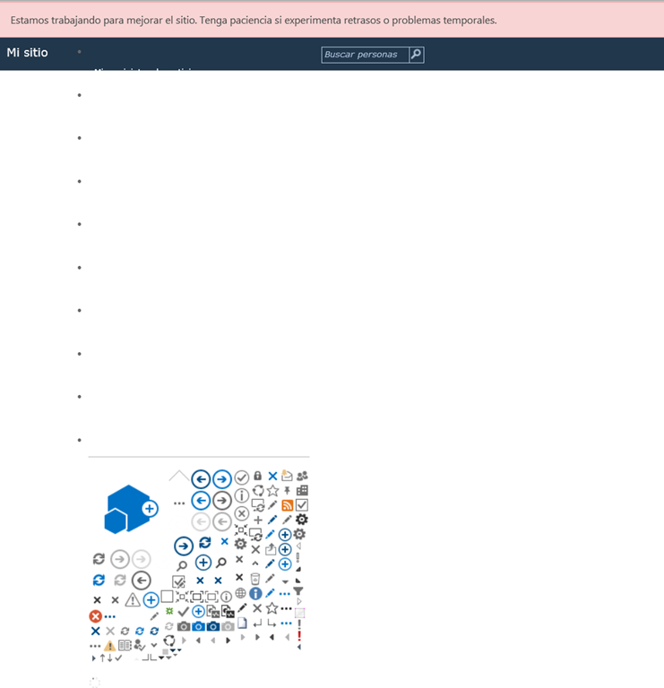

* Para finalmente concluir todo de forma correcta.

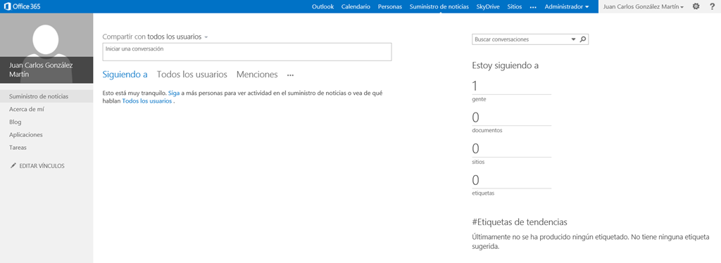

## El nuevo BI en la nube con Power BI

**Referencia:** <http://geeks.ms/blogs/jcgonzalez/archive/2013/07/28/office-365-el-nuevo-bi-en-la-nube-con-power-bi.aspx>

Que Microsoft está poniendo toda la carne en el asador con su apuesta por la nube es algo que está claro desde hace bastante tiempo, y sobre todo con cada nueva plataforma y tecnología que anuncia. La última que se ha incorporado hace poco a Office 365 es Power BI, cuyas características he estado leyendo en detalle hoy mismo desde [este estupendo post](http://whitepages.unlimitedviz.com/2013/07/power-bi-what-is-it-2/) con video incluido de la demo realizada en el pasado WPC. Power BI gira en torno a Excel y su versión web como el entorno en el que explotar y visualizar datos de forma potente y en pocos clics haciendo uso de tecnologías que han emergido en el último par de años y que ya forman parte de Excel: Power View, Power Pivot, GeoFlow, Data Explorer, etc. Es espectacular a nivel de consulta de datos y de visualización lo que se puede hacer con Excel tanto en el escritorio como en el navegador a través de Excel Web App.

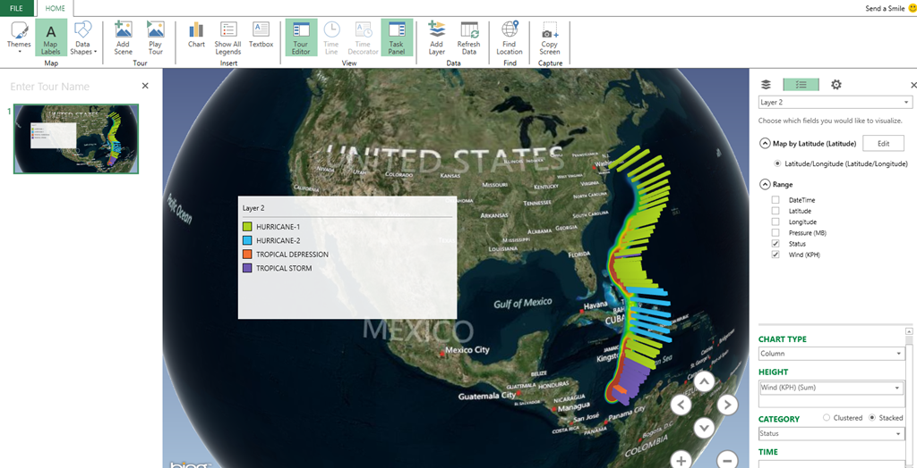

El artículo es genial en cuanto a qué resumen todas estas capacidades describiendo lo que se puede hacer con ellas y además añade los nuevos “goodies” que yo no conocía y con los que Microsoft nos ha sorprendido como BI Sites, Natural Query Language o las nuevas formas de visualización de información:

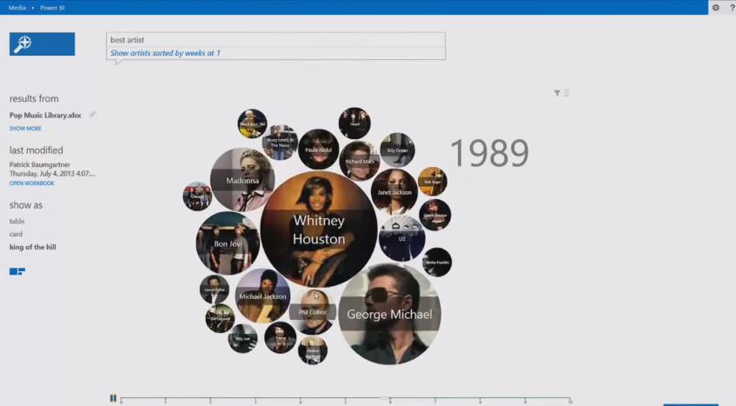

Sin duda, hay que seguir las noticias en torno a Power BI y sobre todo lanzarse a probarlo en cuanto esté listo. Puedes registrarse para la preview en el siguiente enlace: <http://office.microsoft.com/en-us/excel/power-bi-FX104080667.aspx>

## Como puedo saber el espacio usado en SkyDrive Pro

**Referencia:**

* <http://geeks.ms/blogs/jcgonzalez/archive/2013/07/27/sharepoint-online-c-243-mo-puedo-saber-el-espacio-usado-en-skydrive-pro.aspx>
* <http://geeks.ms/blogs/jcgonzalez/archive/2013/10/10/sharepoint-online-c-243-mo-puedo-saber-el-espacio-usado-en-skydrive-pro-ii.aspx>

Cómo sabéis, en SharePoint Online en Office 365 cada usuario dispone de un espacio de almacenamiento tope de 7 GB en su SkyDrive Pro. Una pregunta que ha surgido en los foros es la relativa a [como saber el espacio usado en SkyDrive Pro](http://community.office365.com/en-us/forums/148/p/158282/447106.aspx). Desafortunadamente no hay una forma directa de obtener esta información, aunque algo se puede hacer:

* Accedemos al perfil del usuario.

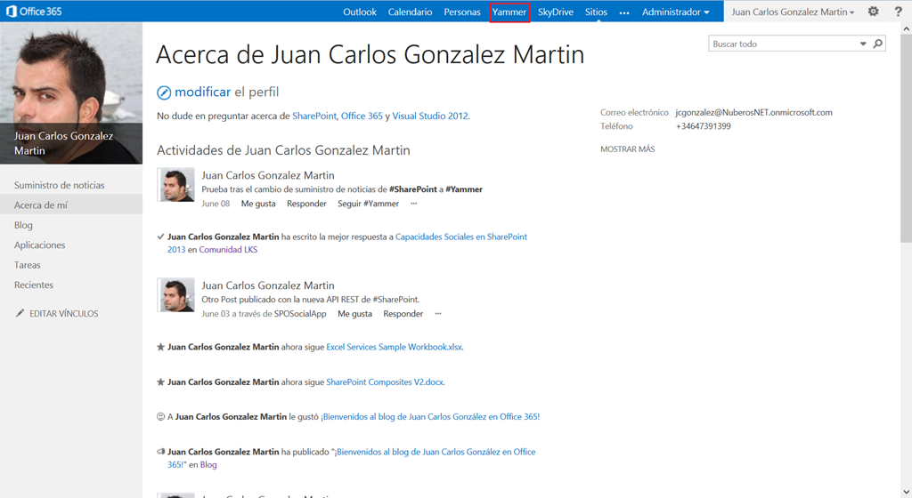

* A continuación accedemos al SkyDrive del usuario.

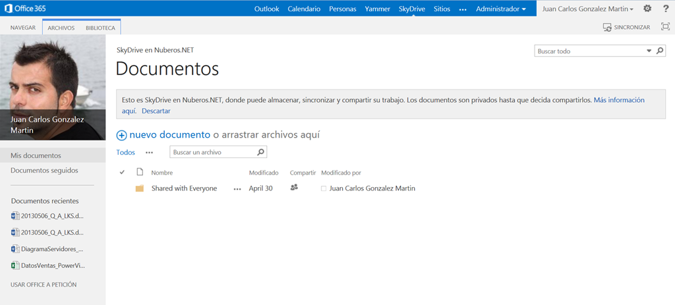

* Para ver el espacio que estamos usando en SkyDrive, simplemente especificamos la página _layouts/15/storman.aspx.

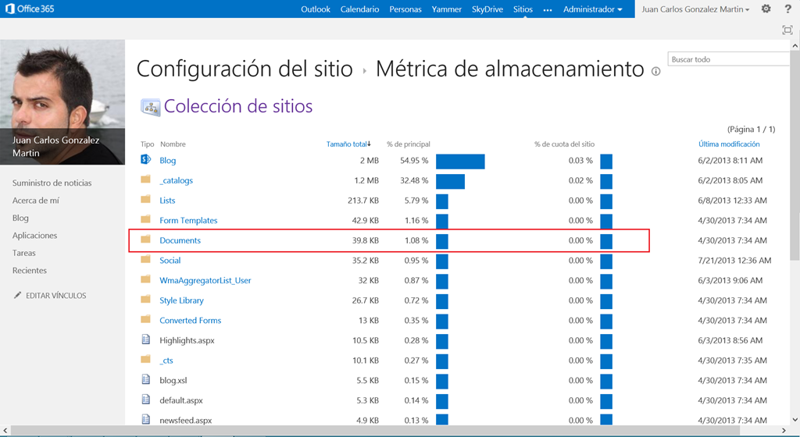

* Luego simplemente vamos navegando por la estructura de información almacenada para ir viendo el espacio usado.

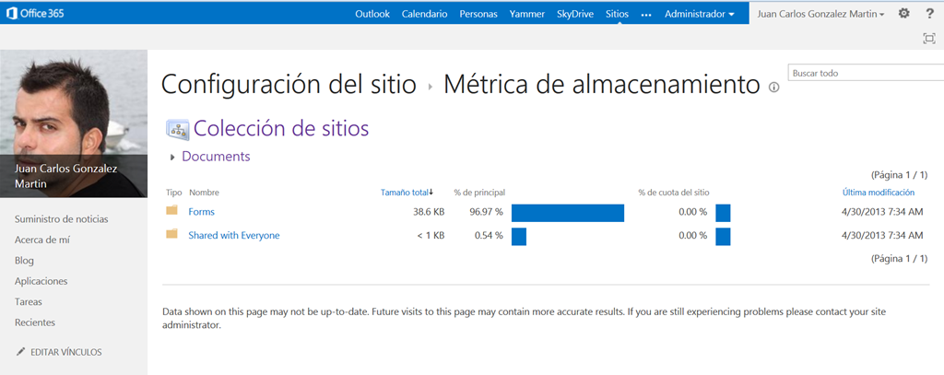

Una alternativa mucho más simple para acceder a esa información consiste en utilizar las opciones disponibles en el cliente de escritorio de SkyDrive Pro:

* Iniciamos SkyDrive en nuestro equipo y a través de la barra de tareas hacemos clic en el icono relativo a SkyDrive Pro de forma que se muestren las opciones disponibles. Dentro de las mismas podemos encontrar “Administrar almacenamiento”.

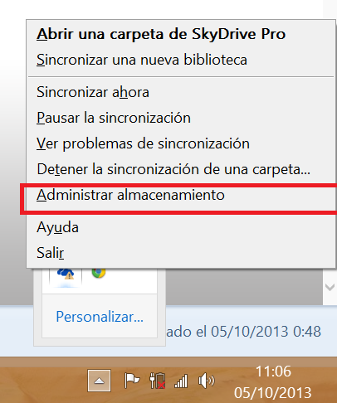

* Si hacemos clic en la misma se abre una ventana desde la que podemos ver el almacenamiento de SkyDrive Por o bien abrir la papelera de reciclaje asociada. Hacemos clic en la primera opción de forma que se abre el navegador con la página que muestra el espacio que estamos utilizando de nuestro SkyDrive Pro.

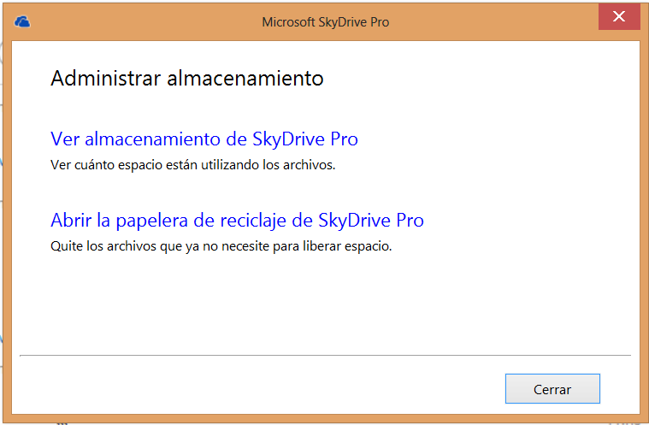

* Fijaros también como ya tendremos actualizado el almacenamiento límite de 7 GB a 25 GB como comenté en [este post](http://geeks.ms/blogs/jcgonzalez/archive/2013/09/12/office-365-actualizaci-243-n-del-espacio-de-almacenamiento-en-skydrive-pro.aspx).

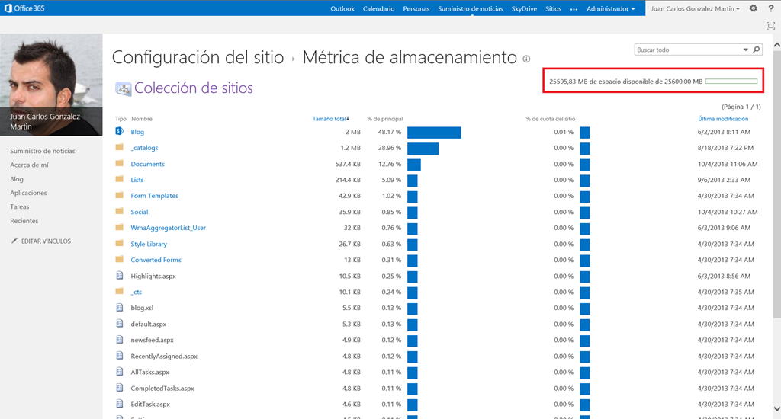

## Personalización de sitios públicos con SharePoint Online

**Referencias:**

* <http://geeks.ms/blogs/jcgonzalez/archive/2013/07/26/office-365-personalizaci-243-n-de-sitios-p-250-blicos-i.aspx>
* <http://geeks.ms/blogs/jcgonzalez/archive/2013/07/29/office-365-personalizaci-243-n-de-sitios-p-250-blicos-ii.aspx>

SharePoint Online en Office 365 sigue contando con una colección de sitios que se constituye en el sitio público de la organización. En la nueva versión de SharePoint Online, los sitios públicos se han rediseñado de acuerdo a la versión subyacente de SharePoint (2013), lo que supone un paso adelante en cuanto a las posibilidades de personalización de los mismos. Por desgracia, estas posibilidades como veremos en la serie se siguen quedando un poco cortas si tenemos en cuenta las posibilidades que tenemos en un despliegue On-Premise de SharePoint 2013. En este post y siguientes veremos qué opciones tenemos para personalizar sitios públicos en SharePoint Online en Office 365. Comencemos:

* Nada más acceder a la página principal del sitio público, tenemos dos posibilidades para su personalización: la cinta de edición de cada página del sitio y la opción “EDITAR VÍNCULOS” para modificar al vuelo la navegación del sitio.

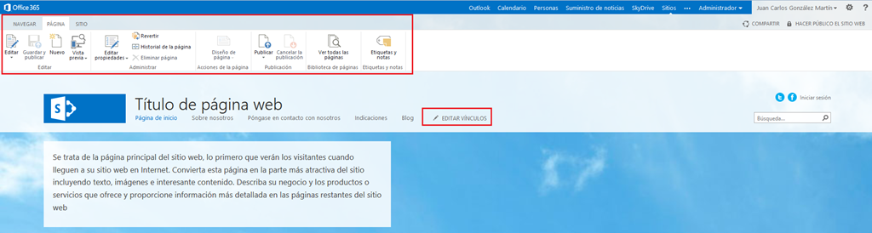

* La cinta de edición nos permite a través de la pestaña “FORMATO DE TEXTO” dar formato al contenido estático de la página.

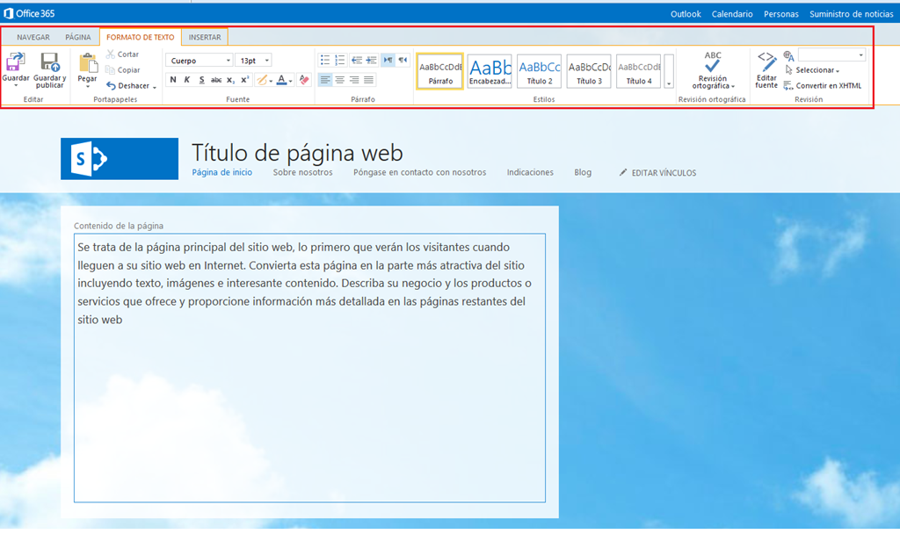

* Desde la pestaña “INSERTAR” podremos añadir a la página elementos de naturaleza más dinámica como tablas, imágenes, vídeos, mapas de Bing Maps y sobre todo Elementos de aplicación, elementos web (o WebParts) y lógica de cliente mediante la opción “Código para insertar”. Cualquier de las tres últimas opciones comentadas nos serviría por ejemplo para agregar un formulario de contacto para la web.

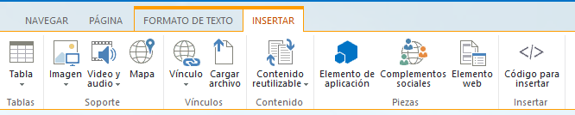

* Desde la pestaña PÁGINA de la cinta podremos realizar acciones como publicar los cambios realizados, cambiar el diseño de página por uno de los disponibles o por uno personalizado, configurar las propiedades SEO o visualizar como se mostraría la página en un dispositivo móvil.

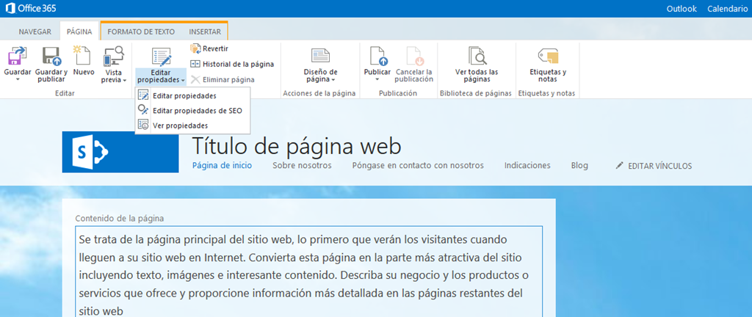

* Una cuestión importante que tenemos que tener en cuenta es qué por defecto, un sitio público no tiene habilitado el acceso anónimo hasta que no lo configuremos. Para ello, disponemos “HACER PÚBLICO EL SITIO WEB”.

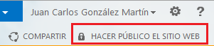

* Al pulsar la opción citada, se muestra un diálogo informativo en el que se indica la naturaleza privada del sitio y de nuevo la opción “HACER PÚBLICO EL SITIO WEB” para publicarlo y qué sea accesible de forma anónima.

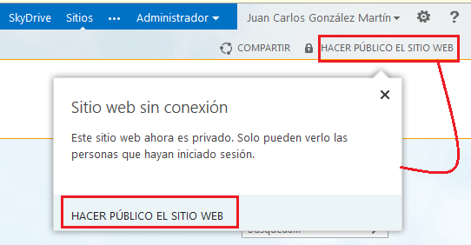

* Por supuesto, el sitio público se puede volver a convertir en sitio privado en cualquier momento.

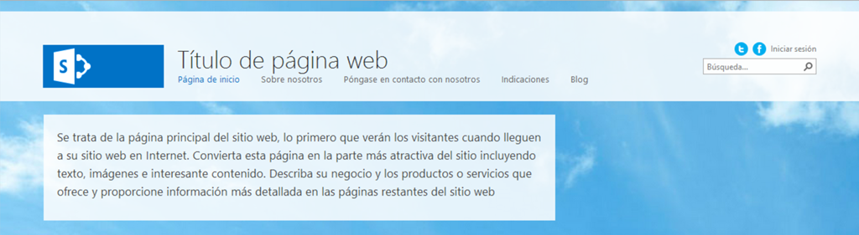

* Para ello, no hay más que utilizar la opción “CAMBIAR EL SITIO WEB A PRIVADO”.

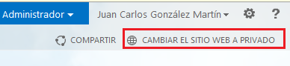

* De vuelta a las opciones de personalización, una vez que hemos concluido con los cambios de una página podemos añadir más cambio usando la pestaña “SITIO” de la cinta.

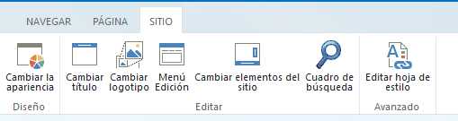

* Entre las opciones de personalización tenemos:
  + Cambiar la apariencia, que nos permite cambiar el tema de sitio como veremos en el próximo post de la serie.
  + Cambiar título, para cambiar el título de la página a través de la correspondiente ventana modal.

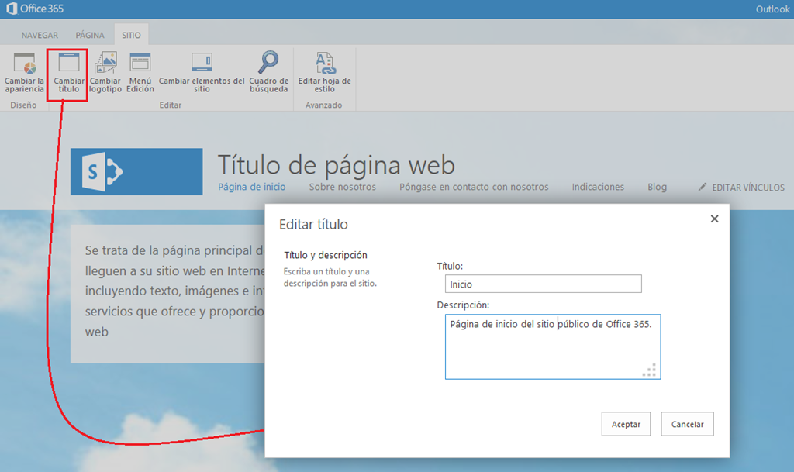

* + Cambiar logotipo, para cambiar el logo del sitio público utilizando una imagen almacenada en el sitio o bien una imagen local en nuestro equipo.
  + Menú Edición, que nos permite personalizar la navegación de la misma forma que el enlace “MODIFICAR VÍNCULOS”.
  + Cambiar elementos del sitio, que nos permite cambiar el encabezado y pie de página para las páginas del sitio.

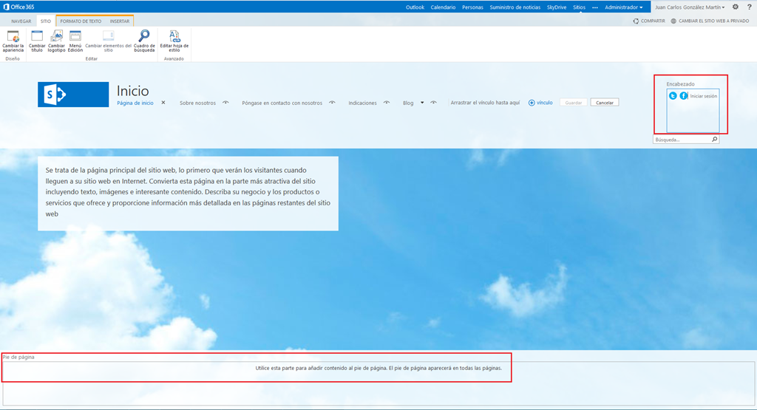

* + Cuadro de búsqueda, nos permite ocultar/desocultar el cuadro de búsqueda.
  + Editar hoja de estilo, nos permite sobreescribir los estilos CSS que se utilizan en el sitio.

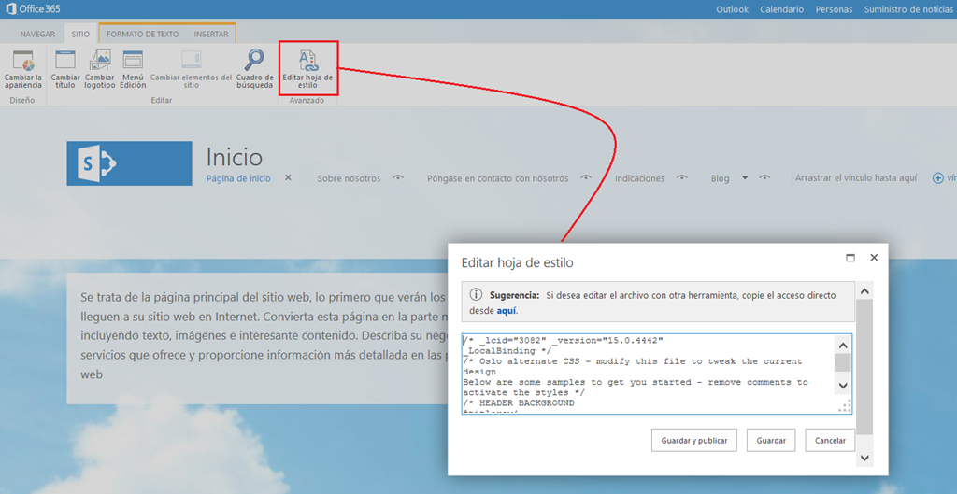

Vamos a ver como mediante el uso de temas podemos cambiar el aspecto del sitio. Para poder aplicar un nuevo tema en el sitio público, tenemos dos caminos:

* Por una parte, acceder desde Configuración –> Cambiar la apariencia.

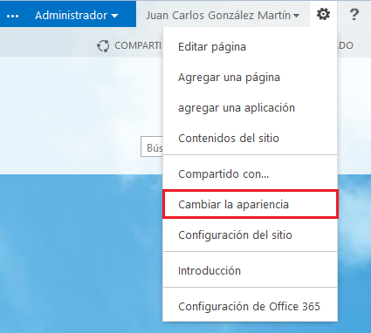

* Por otra parte, acceder desde Configuración del sitio –> Aspecto –> Cambiar el aspecto.

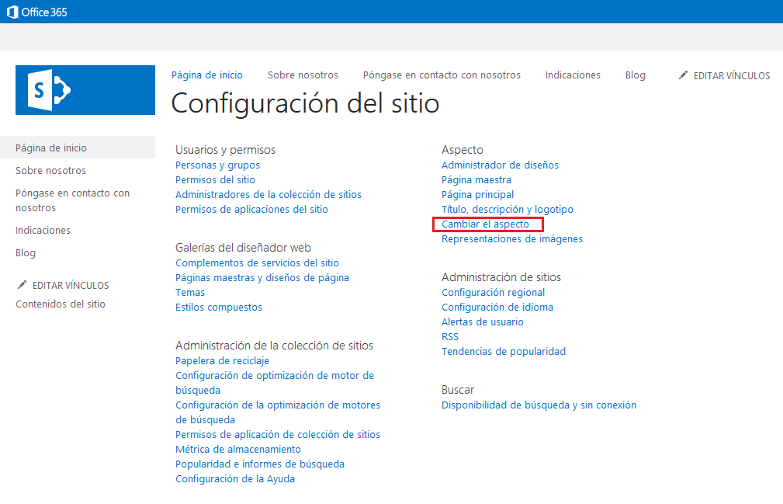

* Cualquier de las dos opciones nos da acceso a la galería de temas disponibles para personalizar el sitio. Por ejemplo, pulsamos sobre el tema “Construcción”.

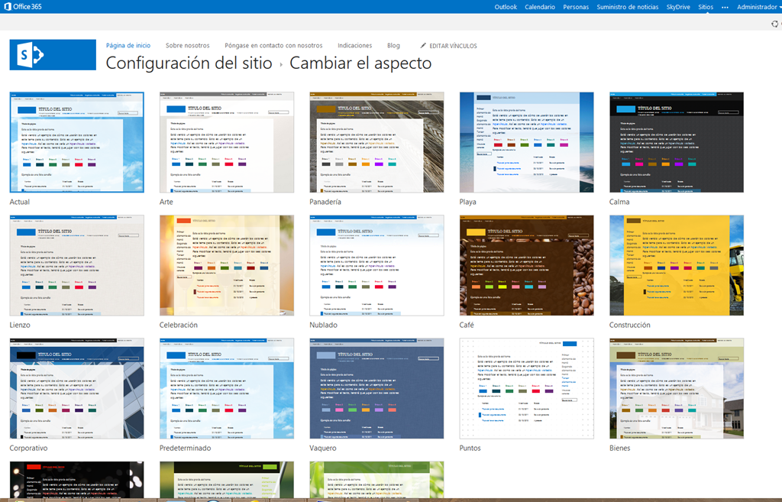

* A continuación se muestra la página con los detalles del tema y pulsamos “Probar”. Os recuerdo qué en esta página podemos cambiar aspectos como la imagen de fondo, las combinaciones de colores, … del tema.

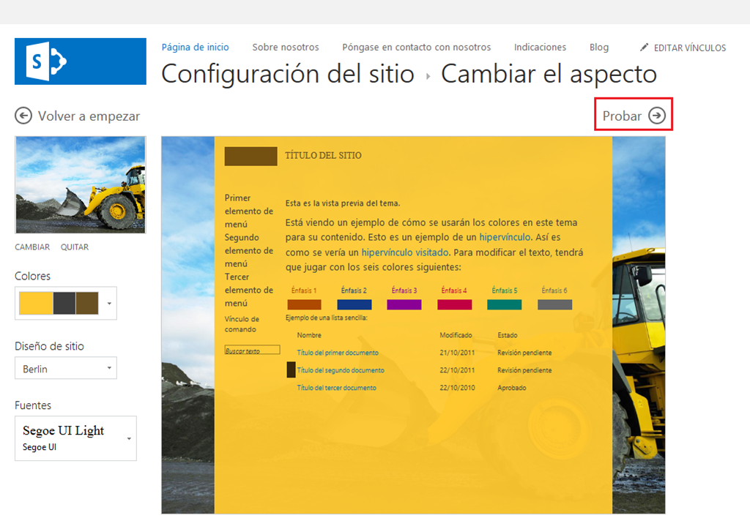

* Una vez se aplica el tema, podemos decidir si queremos aplicarlo de forma permanente o bien volver a empezar con otro tema. En mi caso, he optado por la primera opción.

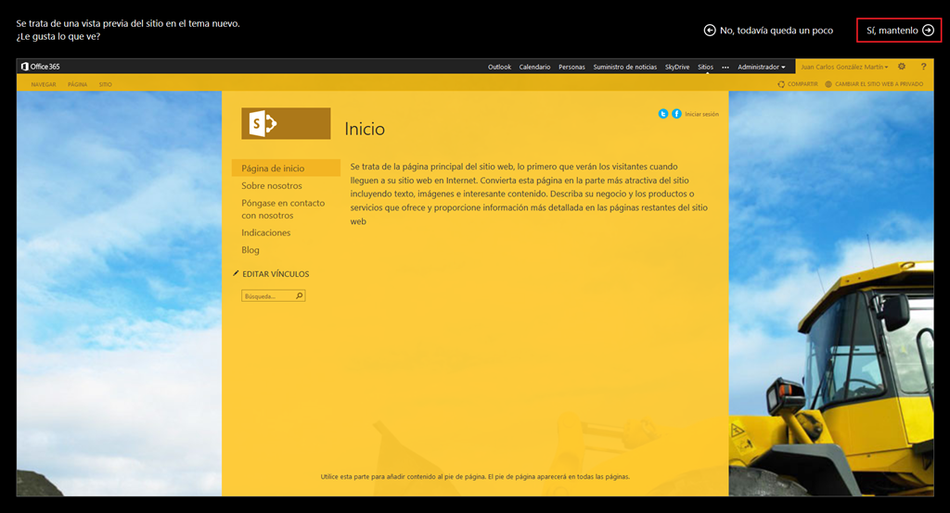

* Probamos que el resultado

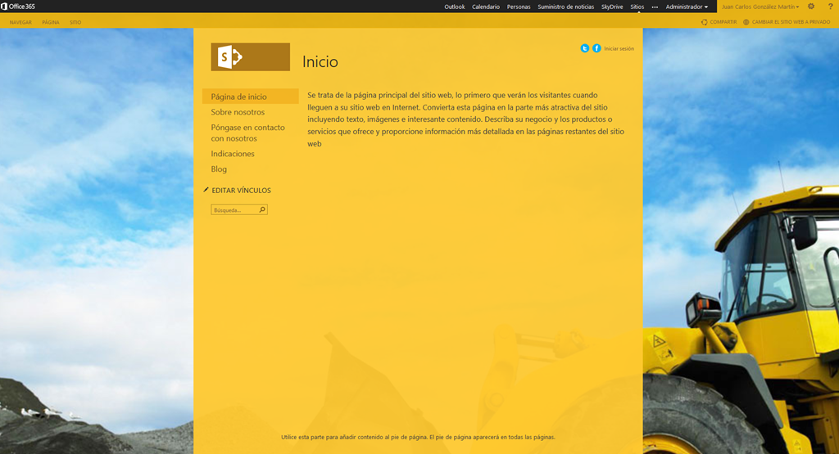

## Detalle del proceso de actualización a la nueva versión

**Referencia:** <http://geeks.ms/blogs/jcgonzalez/archive/2013/07/07/office-365-detalle-del-proceso-de-actualizaci-243-n-a-la-nueva-versi-243-n.aspx>

La cuestión sobre cuando se realizará la actualización de la plataforma previa de Office 365 (y con esto me refiero a la plataforma qué tiene como base SharePoint 2010, Lync 2010 y Exchange 2010) lleva en el ambiente durante bastantes meses. Cuando alguien me pregunta al respecto, prefiero no mojarme y simplemente contestar: “a lo largo de este año”, y eso a pesar de que Microsoft había dicho que para verano tendría actualizado todo. A fecha de hoy, la realidad es otra e incluso Microsoft indica qué no va a tener actualizada toda su base de clientes para verano, sino que estará en los próximos meses. Según sus propios datos, ahora mismos 3 de cada 4 clientes ya están en la nueva generación de servicios de Office 365 y el resto lo estarán en los meses que vienen. Además de esta información, podréis revisar de nuevo como es el proceso de actualización en el siguiente enlace: <http://community.office365.com/en-us/blogs/office_365_technical_blog/archive/2013/07/05/upgrading-to-the-new-office-365.aspx>

## Como añadir un formulario de contacto en el sitio público

**Referencias:** <http://geeks.ms/blogs/jcgonzalez/archive/2013/07/04/sharepoint-online-como-a-241-adir-un-formulario-de-contacto-en-el-sitio-p-250-blico-i.aspx>

Uno de los grandes inconvenientes que teníamos hasta ahora en la última versión de SharePoint Online en Office 365 era la falta de un formulario de contacto para sitios públicos. Como digo, “era” uno de los inconvenientes porque a través del Office Store [disponemos ya de una Aplicación](http://office.microsoft.com/en-us/store/apps-for-sharepoint-FX102804987.aspx) de formulario de contacto lista para ser usada en sitios públicos:

* Para añadir el formulario de contacto, accedemos al Office Store y en concreto a la página con el listado de aplicaciones para SharePoint. En dicha página veremos que el formulario de contacto aparece como aplicación destacada: <http://office.microsoft.com/en-us/store/apps-for-sharepoint-FX102804987.aspx>

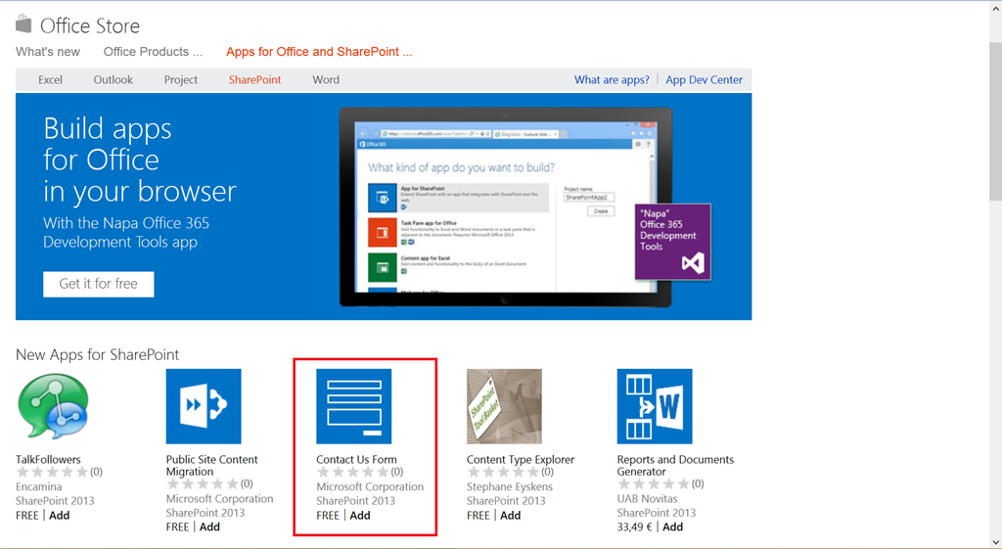

* Pulsamos sobre el enlace de la aplicación de manera que accedemos a la página de detalle de la misma.

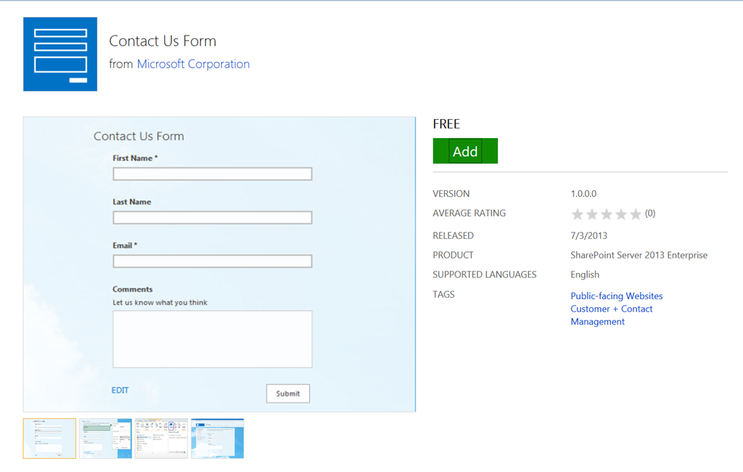

* En esta página, presionamos el botón “Add” para acceder a la página explicativa en la que se indica como obtener la aplicación cuando la queremos agregar en un sitio de SharePoint. Como veis, la clave está en apuntar el código identificativo de la aplicación para luego localizarla en el Almacén de SharePoint accesible desde nuestro sitio. En este punto una pequeña crítica para Microsoft: la experiencia de búsqueda de aplicaciones en el Office Store es ahora mismo bastante pobre y me resulta peculiar que el descubrimiento de aplicaciones sea diferente en función de si localizas la aplicación desde el Office Store o bien desde el Almacén de SharePoint.

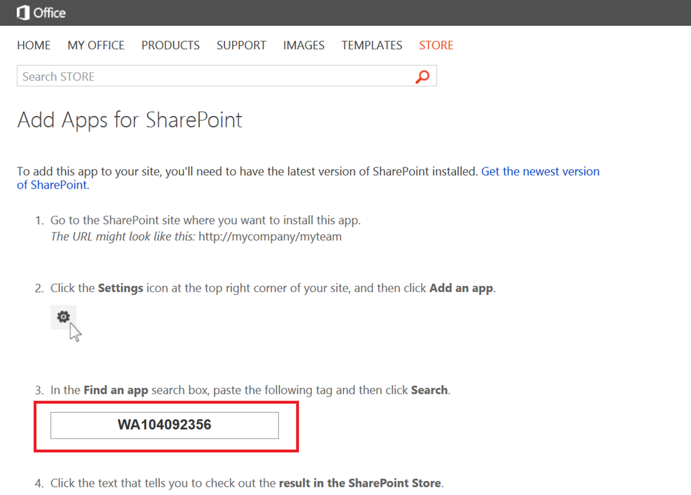

* Apuntado el código que nos permitirá buscar la aplicación, accedemos al sitio público de SharePoint Online. Lógicamente, iniciamos sesión para poder agregar una aplicación desde la página de contenidos del sitio.

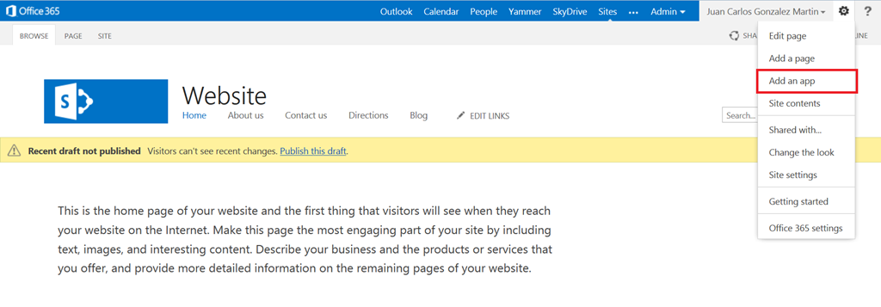

* En la página de añadir una aplicación, introducimos el código de la aplicación de formulario de contacto. Como esta aplicación no la hemos adquirido, no la vamos a obtener como resultado de la búsqueda. Sin embargo, aparece un mensaje indicando que se ha encontrado un resultado en el SharePoint Store.

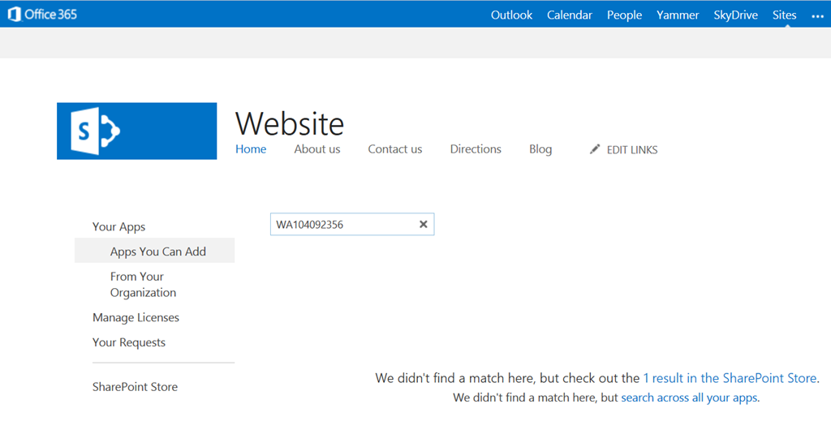

* Pulsando el correspondiente enlace, accedemos al SharePoint Store que muestra la aplicación de formulario de contacto. Hacemos clic en el icono relativo a la aplicación.

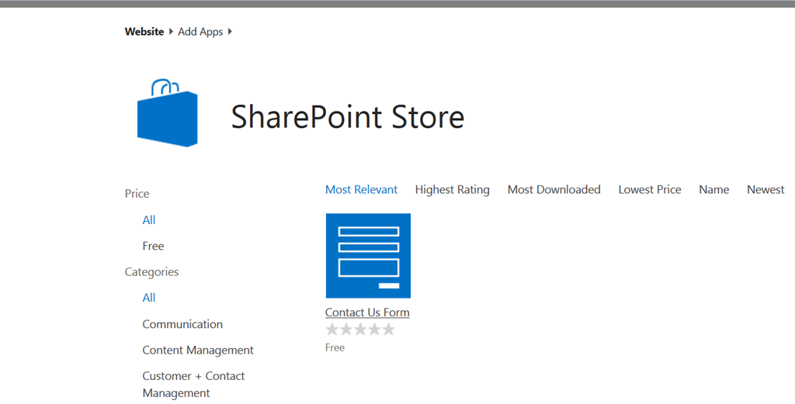

* A continuación vemos la página de detalle de la aplicación. Pulsamos el botón “ADD IT” para comenzar el proceso de agregado de la misma en nuestro sitio de SharePoint Online.

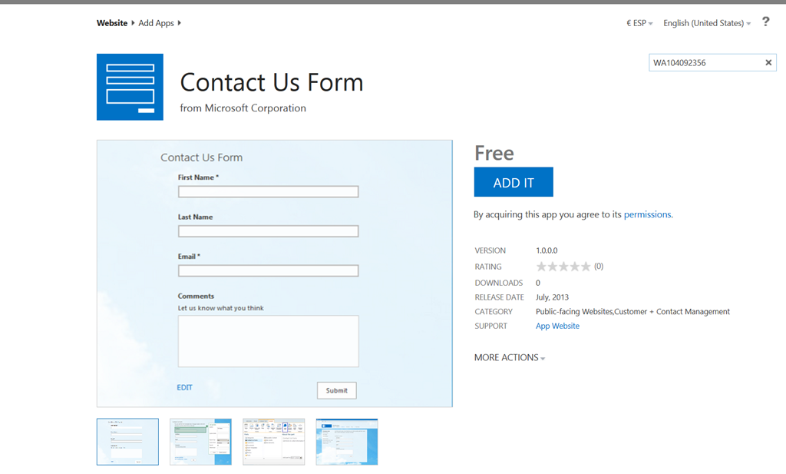

* En la nueva página que se abre, simplemente presionamos el botón “Continue”.

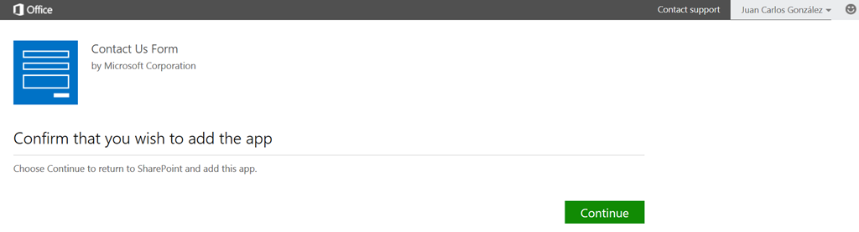

* En la página siguiente pulsamos el botón “Return to site”.

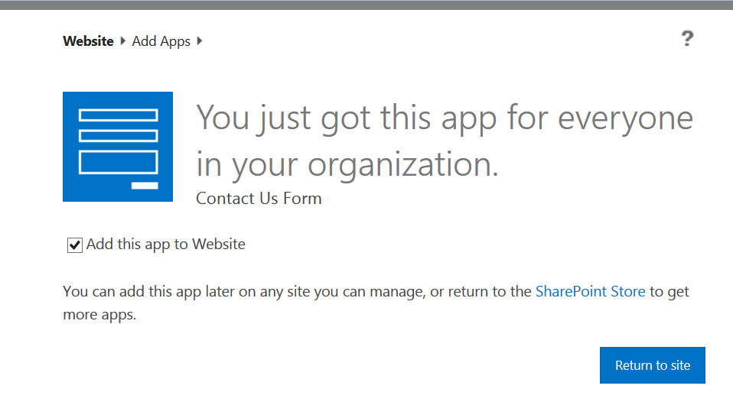

* A continuación se muestra la típica página pidiendo confirmación de que confiamos en la aplicación que se va agregar. Pulsamos el botón “Trust It”.

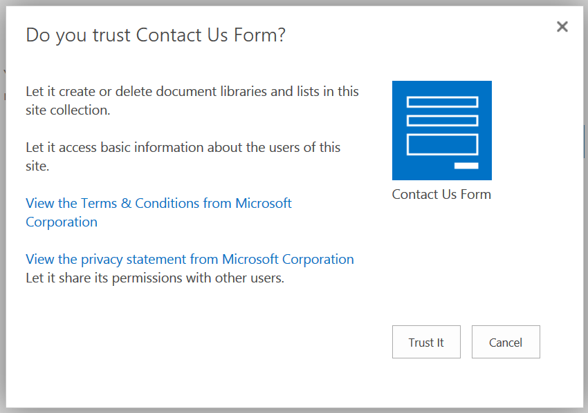

* Si todo ha ido bien, en la página de contenidos del sitio veremos que se ha agregado la aplicación.

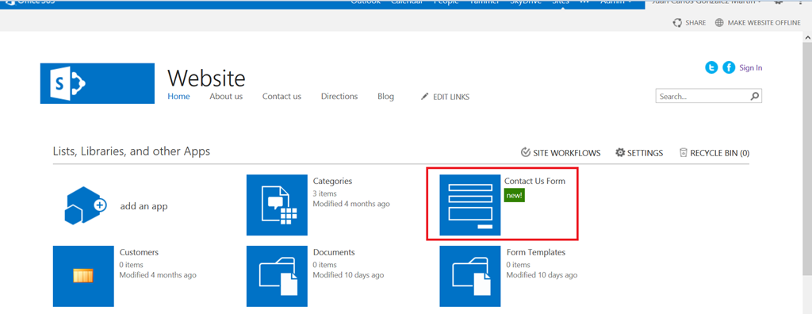

* Editamos una página del sitio público e insertamos la App Part relativa al formulario de contacto.

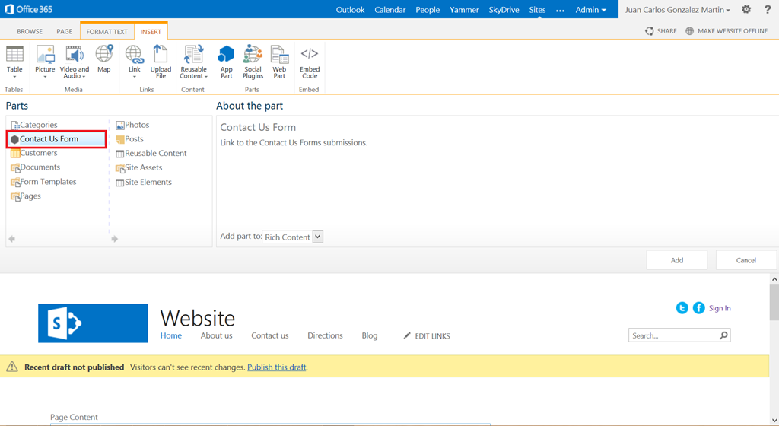

* Fijaros que la App Part muestra el formulario de contacto web típico. Nos aseguramos de publicar la página para que cuando se acceda anónimamente a la misma, se vean los últimos cambios realizados que en este caso incluyen el formulario.

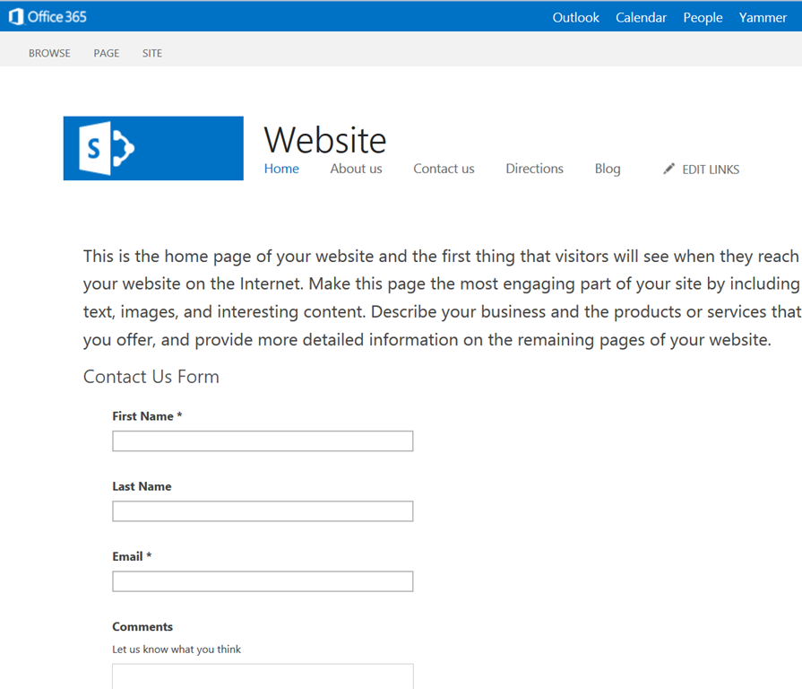

* Accedemos a la página de forma anónima, especificamos unos datos y presionamos el botón “Submit”.

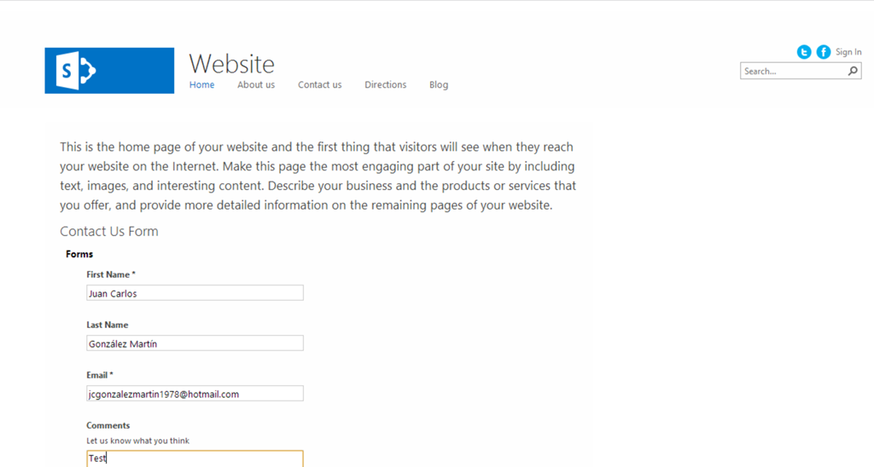

* A continuación, se muestra un mensaje indicando que los datos de contacto se han enviado.

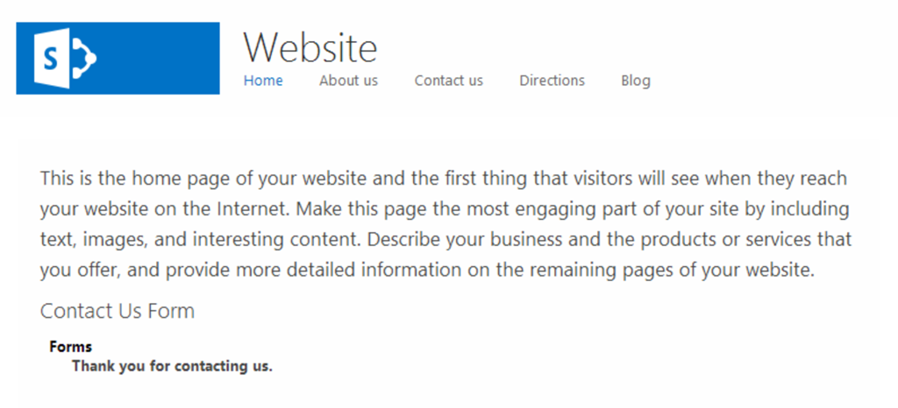

* Lo siguiente que haremos es confirmar que los datos enviados en el formulario de contacto han sido recogidos. Para ello, accedemos logados al sitio público y desde la página de contenidos del sitio accedemos a la aplicación a través de su icono. La página que se muestra, qué por cierto está hospedada en un proveedor (es decir, la aplicación de formulario de contacto es de tipo Provider-Hosted), dispone de un acceso directo a una lista qué es donde se están guardando los datos de contacto.

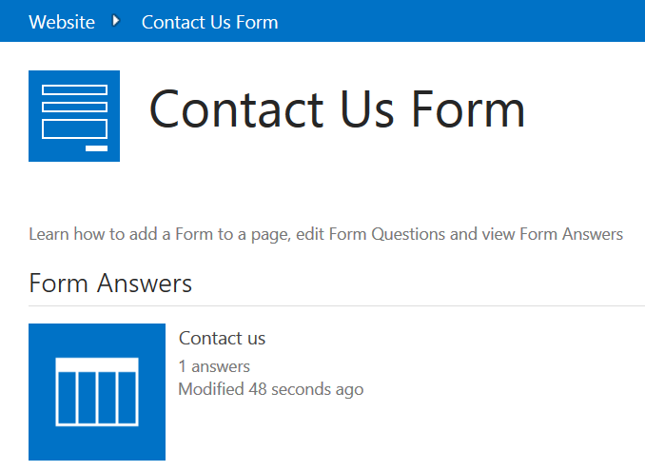

* Accedemos a la lista y comprobamos que los datos se han almacenado de forma correcta.

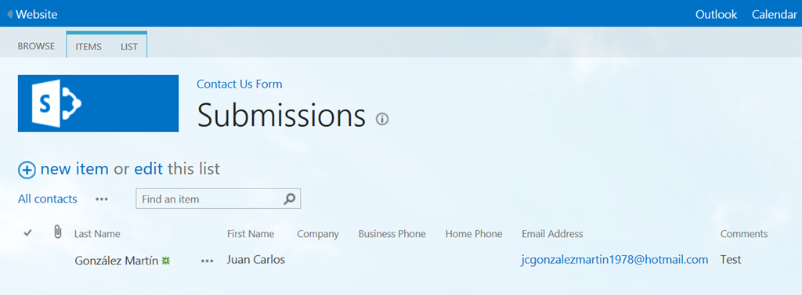

# Plataforma SharePoint 2010

En esta sección se recogen los posts relativos a plataforma SharePoint 2010 publicados de enero a julio de 2010.

## Desarrollo

### Como crear un sitio con código ECMAScript

**Referencia:** <http://geeks.ms/blogs/jcgonzalez/archive/2013/10/28/sharepoint-2010-como-crear-un-sitio-con-c-243-digo-ecmascript.aspx>

En esta ocasión, os comparto el código ECMAScript con el que se puede crear un sitio utilizando una simple WebPart Editor de Contenido. Los pasos a seguir son:

* Crear una página en el sitio de trabajo.
* Añadir a la misma una WebPart de tipo Editor de Contenido.
* Añadir el siguiente código JavaScript mediante la opción de añadir código HTML de dicha WebPart:

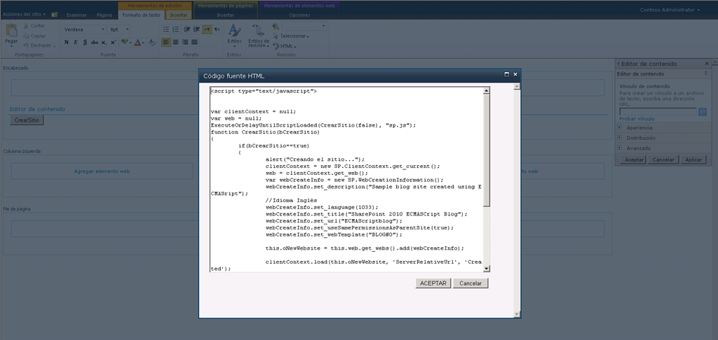

* El código que se muestra en la figura anterior es el siguiente:

1: <script type="text/javascript">

2: var clientContext = null;

3: var web = null;

4: ExecuteOrDelayUntilScriptLoaded(CrearSitio(false), "sp.js");

5: function CrearSitio(bCrearSitio)

6: {

7: if(bCrearSitio==true)

8: {

9: alert("Creando el sitio...");

10: clientContext = new SP.ClientContext.get_current();

11: web = clientContext.get_web();

12: var webCreateInfo = new SP.WebCreationInformation();

13: webCreateInfo.set_description("Sample blog site created using ECMASript");

14: //Idioma Inglés

15: webCreateInfo.set_language(1033);

16: webCreateInfo.set_title("SharePoint 2010 ECMASCript Blog");

17: webCreateInfo.set_url("ECMAScriptblog");

18: webCreateInfo.set_useSamePermissionsAsParentSite(true);

19: webCreateInfo.set_webTemplate("BLOG#0");

20:

21: this.oNewWebsite = this.web.get_webs().add(webCreateInfo);

22:

23: clientContext.load(this.oNewWebsite, 'ServerRelativeUrl', 'Created');

24:

25: clientContext.executeQueryAsync(Function.createDelegate(this, this.onCreateWebSuccess),

26: Function.createDelegate(this, this.onQueryFailed));

27: }

28: }

29: function onCreateWebSuccess(sender, args) {

30: alert("Sitio creado con éxito con la siguiente URL: " + this.oNewWebsite.get_serverRelativeUrl());

31: }

32:

33: function onQueryFailed(sender, args) {

34: alert("Error en la petición " + args.get_message() + "\n" + args.get_stackTrace());

35: }</script><input onclick="CrearSitio(true)" type="button" value="CrearSitio"/>

* Comprobar que el sitio se crea correctamente :-).

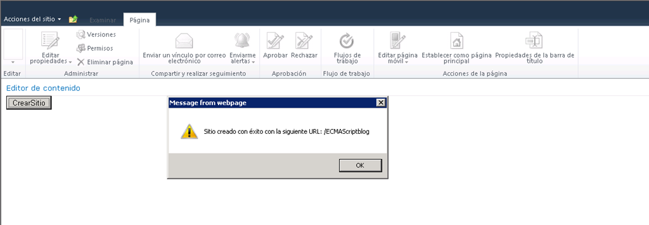

* Y como podéis ver en las capturas, el sitio se crea sin problemas.

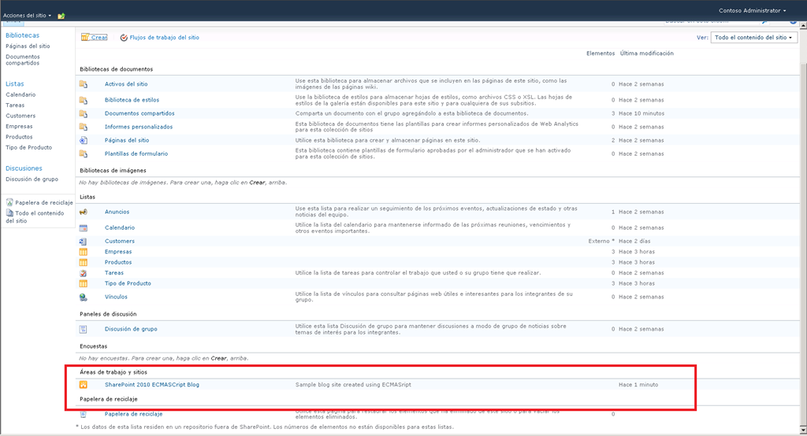

### Como añadir un nuevo grupo de acciones y una acción personalizada en la página de configuración

**Referencia:** <http://geeks.ms/blogs/jcgonzalez/archive/2013/10/21/sharepoint-como-a-241-adir-un-nuevo-grupo-de-acciones-y-una-acci-243-n-personalizada-en-la-p-225-gina-de-configuraci-243-n.aspx>

Para añadir una acción personalizada a la página de configuración de un sitio de SharePoint (da igual la versión), únicamente tenemos que definir el código CAML necesario para que SharePoint añada el grupo y acción una vez que hayamos desplegado la correspondiente Feature. El archivo de manifiesto qué define tanto el grupo como la acción debería quedaros similar al siguiente:

1: <?xml version="1.0" encoding="utf-8"?>

2: <Elements xmlns="http://schemas.microsoft.com/sharepoint/">

3: <CustomActionGroup Description="Sección de configuraciones Adicionales"

4: Id="AdditionalConfigurationsSection"

5: ImageUrl="/_layouts/images/SPFeaturesSolsDemos/configuration.png"

6: Location="Microsoft.SharePoint.SiteSettings"

7: Sequence="111" Title="Configuraciones Adicionales">

8: </CustomActionGroup>

9: <CustomAction GroupId="AdditionalConfigurationsSection"

10: Id="UserInterfaceCustomActions.SiteSettings"

11: Location="Microsoft.SharePoint.SiteSettings"

12: Sequence="106" Title="Accción Dummy">

13: <UrlAction Url="_layouts/SPFeaturesSolsDemos/MyCustomAppPAge.aspx" />

14: </CustomAction>

15: </Elements>

Como veis, los elementos clave son los siguientes:

* Un elemento de tipo <CustomActionGroup> que nos permite definir nuestro propio grupo de acciones en la ubicación que indiquemos y que en este caso viene dada por el atributo Location que tiene un valor “Microsoft.SharePoint.SiteSettings.
* Uno o varios elementos <CustomAction> en el que indicaremos el grupo de acciones mediante el atributo GroupId y la ubicación de nuevo mediante el atributo Location.
* Finalmente la acción a realizar mediante la acción personalizada, qué en este caso modelamos con un elemento de tipo <UrlAction>.

El resultado para SharePoint 2010 es el que se muestra a continuación:

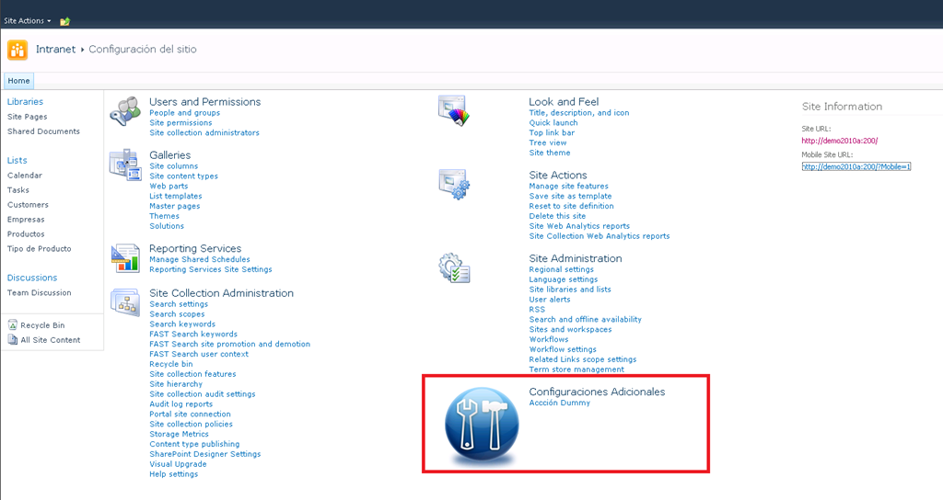

## IT

### Como resolver el error HTTP 500 Internal Server Error al acceder a un sitio

**Referencia:** <http://geeks.ms/blogs/jcgonzalez/archive/2013/10/09/sharepoint-2010-como-resolver-el-error-http-500-internal-server-error-al-acceder-a-un-sitio.aspx>

Este es el error que me encontré esta tarde al arrancar una máquina virtual de SharePoint 2010 que hacía unos cuantos meses que no tocaba cuando traté de acceder a un sitio existente. Lógicamente, lo primero que hice fue realizar una búsqueda rápida de como resolver este problema con sitios de SharePoint 2010 y llegué en seguida a la solución en [este artículo del blog de CloudShare](http://blog.cloudshare.com/2013/01/12/how-to-resolve-http-500-internal-server-error-in-sharepoint-2013-site/). Básicamente, lo que sucede es lo siguiente:

* El error HTTP 500 Internal Server se está produciendo en mi caso porque las credenciales de la cuenta de los pools de aplicaciones cambiaron y no se produjo la correspondiente actualización a nivel de servicio clave y de grupos de aplicaciones.

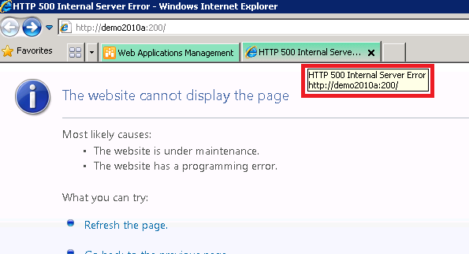

* En mi caso, el efecto de no propagar el cambio de credenciales se tradujo en que el pool de aplicaciones para la aplicación de servicio de Security Token estaba parado. Para conseguir arrancarlo de nuevo, es necesario especificar las credenciales del pool siguiendo los pasos indicados en el artículo de CloudShare y hacer un IIS Reset.

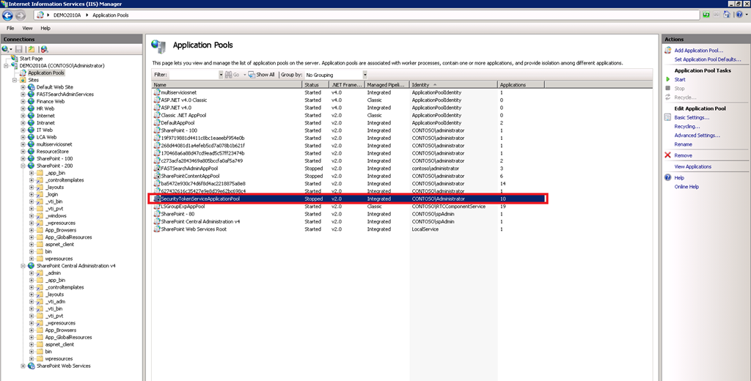

* A pesar de estos cambios, en mi caso al acceder a los sitios ya no me aparecía un error de tipo HTTP 500 Internal Server, pero si un error típico de SharePoint 2010 con el correspondiente ID de correlación. En este caso, sospechando que todavía había que propagar el cambio de credenciales, lo que hice fue editar la correspondiente cuenta administrada en la Administración Central de SharePoint 2010.
* Y actualicé la contraseña de la cuenta en cuestión usando la opción “Use an existing password”. Tras guardar los cambios y hacer de nuevo un IIS Reset por fin pude acceder a mis sitios de SharePoint 2010.

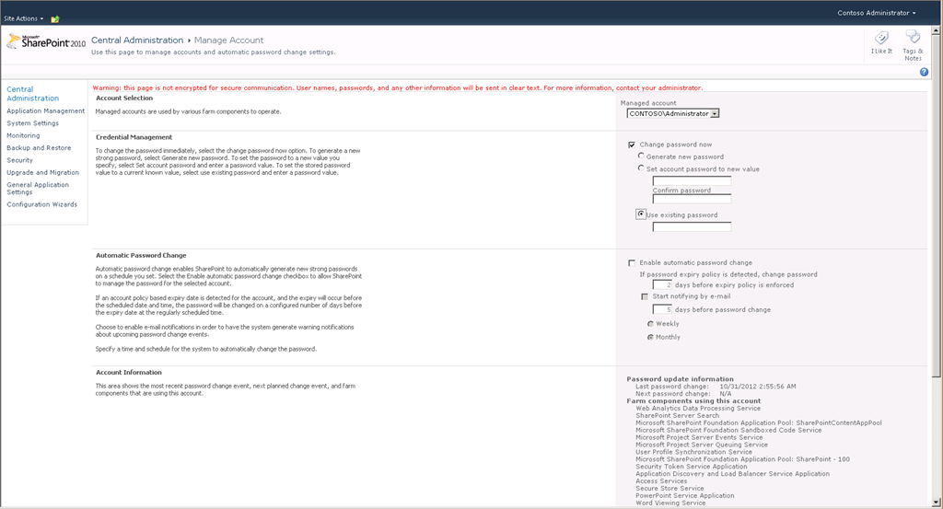

### Disponible para descarga el Service Pack 2

**Referencia:** <http://geeks.ms/blogs/jcgonzalez/archive/2013/07/23/sharepoint-2010-disponible-para-descarga-el-service-pack-2.aspx>

Tal y como podéis leer en [este post](http://blogs.technet.com/b/office_sustained_engineering/archive/2013/07/16/office-2010-and-sharepoint-2010-service-pack-2-availability.aspx) del blog del equipo de [Office Sustained Engineering](http://cloud.feedly.com/#subscription/feed/http://blogs.technet.com/office_sustained_engineering/rss.xml), ya está disponible para descarga el Service Pack 2 (SP 2) de los productos y tecnologías relativos a SharePoint y Office 2010. Los problemas que soluciona este SP2 los podéis encontrar en [este enlace](http://download.microsoft.com/download/9/5/9/959F3A24-80B3-4930-8FF8-D3C631BB878F/Microsoft%20Office%20and%20SharePoint%202010%20Service%20Pack%202%20Changes.xlsx). Os pego a continuación los enlaces de descarga correspondientes a los distintos productos:

|  |  |  |  |
| --- | --- | --- | --- |
| Access 2010 Runtime SP2 | [KB2687444](http://support.microsoft.com/kb/2687444) | [32-bit](http://www.microsoft.com/downloads/details.aspx?FamilyId=3b9a9247-b62b-43cd-8f68-a4e4cf7b42b1) | [64-bit](http://www.microsoft.com/downloads/details.aspx?FamilyId=99e1dcc1-abe7-4a7b-986e-04f3c4331916) |
| Duet Enterprise for Microsoft SharePoint and SAP SP2 | [KB2687445](http://support.microsoft.com/kb/2687445) |  | [64-bit](http://www.microsoft.com/downloads/details.aspx?FamilyId=38620083-dab1-458e-89b6-524f078dd16b) |
| FAST Search Server 2010 for SharePoint SP2 | [KB2687446](http://support.microsoft.com/kb/2687446) |  | [64-bit](http://www.microsoft.com/downloads/details.aspx?FamilyId=c4a1596d-6eb3-43d1-a7bf-2c5415ceff60) |
| Groove Server 2010 SP2 | [KB2687448](http://support.microsoft.com/kb/2687448) |  | [64-bit](http://www.microsoft.com/downloads/details.aspx?FamilyId=b97974a3-af37-4a2d-a0cb-da5726eb7f8b) |
| Office 2010 Filter Pack SP2 | [KB2687447](http://support.microsoft.com/kb/2687447) | [32-bit](http://www.microsoft.com/downloads/details.aspx?FamilyId=64f060da-d076-4195-9754-6780fad14cb3) | [64-bit](http://www.microsoft.com/downloads/details.aspx?FamilyId=b86e0f9a-39f3-441d-8bb0-0151972a6105) |
| Office 2010 Language Pack SP2 | [KB2687449](http://support.microsoft.com/kb/2687449) | [32-bit](http://www.microsoft.com/downloads/details.aspx?FamilyId=a124b81d-f524-40a3-b518-cba255651823) | [64-bit](http://www.microsoft.com/downloads/details.aspx?FamilyId=7c192d83-cf28-4222-b309-b4ed74e6b823) |
| **Office 2010 SP2** | [KB2687455](http://support.microsoft.com/kb/2687455) | [32-bit](http://www.microsoft.com/downloads/details.aspx?FamilyId=daeeab90-74e1-4635-8cee-d3a3c6b1ca65) | [64-bit](http://www.microsoft.com/downloads/details.aspx?FamilyId=d7714816-7935-447f-ae89-019f4f46b93b) |
| Office Language Interface Pack 2010 SP2 | [KB2687450](http://support.microsoft.com/kb/2687450) | See KB article | See KB article |
| Office Proofing Tools 2010 SP2 | [KB2687458](http://support.microsoft.com/kb/2687458) | [32-bit](http://www.microsoft.com/downloads/details.aspx?FamilyId=5c3d3b8e-304a-4801-91c8-97940f70a574) | [64-bit](http://www.microsoft.com/downloads/details.aspx?FamilyId=908879a2-a8ea-4bd7-8e89-c53441b48df5) |
| Office Web Apps 2010 SP2 | [KB2687470](http://support.microsoft.com/kb/2687470) |  | [64-bit](http://www.microsoft.com/downloads/details.aspx?FamilyId=8092874c-4585-49ea-b2b6-02aa8f7f089b) |
| PowerPoint Viewer SP2 | [KB2687456](http://support.microsoft.com/kb/2687456) | [32-bit](http://www.microsoft.com/downloads/details.aspx?FamilyId=9dffeab6-1e81-4fb7-a44d-8d6295501315) |  |
| Project 2010 SP2 | [KB2687457](http://support.microsoft.com/kb/2687457) | [32-bit](http://www.microsoft.com/downloads/details.aspx?FamilyId=e8e59ec1-9d75-4f35-b8cf-0be6b2f0be08) | [64-bit](http://www.microsoft.com/downloads/details.aspx?FamilyId=98465a0c-fcfa-44bf-a3f2-66010b1a9db7) |
| Project Server 2010 SP2 | [KB2687452](http://support.microsoft.com/kb/2687452) |  | [64-bit](http://www.microsoft.com/downloads/details.aspx?FamilyId=387a7889-8266-429a-bfd3-b6bb2f9cbe63) |
| Search Server 2010 SP2 | [KB2687461](http://support.microsoft.com/kb/2687461) |  | [64-bit](http://www.microsoft.com/downloads/details.aspx?FamilyId=eb4b509e-f464-4cd9-9e23-894e4439b99b) |
| Server Language Pack SP2 | [KB2687462](http://support.microsoft.com/kb/2687462) |  | [64-bit](http://www.microsoft.com/downloads/details.aspx?FamilyId=09fb704c-01fd-4159-be21-c8b230fb9b41) |
| SharePoint 2010 Indexing Connector for Documentum SP2 | [KB2687459](http://support.microsoft.com/kb/2687459) |  | [64-bit](http://www.microsoft.com/downloads/details.aspx?FamilyId=c3e648aa-ec62-45cb-825b-c62101805c70) |
| SharePoint Designer 2010 SP2 | [KB2687463](http://support.microsoft.com/kb/2687463) | [32-bit](http://www.microsoft.com/downloads/details.aspx?FamilyId=87b98b01-9582-4875-9c89-3661add734d9) | [64-bit](http://www.microsoft.com/downloads/details.aspx?FamilyId=50fe4509-d3c2-457d-a802-b037070a7fc4) |
| SharePoint Foundation 2010 Client Object Model Redistributable SP2 | [KB2687467](http://support.microsoft.com/kb/2687467) | [32-bit](http://www.microsoft.com/downloads/details.aspx?FamilyId=c8a6a5db-1dfb-4c94-9c87-4a7412354b8c) | [64-bit](http://www.microsoft.com/downloads/details.aspx?FamilyId=16148b5b-a921-4e8e-a2ca-0ba85e13da08) |
| SharePoint Foundation 2010 Language Pack SP2 | [KB2687466](http://support.microsoft.com/kb/2687466) |  | [64-bit](http://www.microsoft.com/downloads/details.aspx?FamilyId=b203e608-5c29-45e7-a4a9-a579578ec710) |
| SharePoint Foundation 2010 SP2 | [KB2687464](http://support.microsoft.com/kb/2687464) |  | [64-bit](http://www.microsoft.com/downloads/details.aspx?FamilyId=1338e09c-9df3-489c-9dfd-0f339acda0b4) |
| **SharePoint Server 2010 SP2** | [KB2687453](http://support.microsoft.com/kb/2687453) |  | [64-bit](http://www.microsoft.com/downloads/details.aspx?FamilyId=8fe2d922-db95-437b-94b8-726ee4707e37) |
| Visio 2010 SP2 | [KB2687468](http://support.microsoft.com/kb/2687468) | [32-bit](http://www.microsoft.com/downloads/details.aspx?FamilyId=6d74acfc-6194-4378-a179-b7409cb32468) | [64-bit](http://www.microsoft.com/downloads/details.aspx?FamilyId=1d0f28c6-ab7f-46f5-bdc4-33fc2e0db22c) |
| Visio Viewer 2010 SP2 | [KB2687469](http://support.microsoft.com/kb/2687469) | [32-bit](http://www.microsoft.com/downloads/details.aspx?FamilyId=1507f6c9-09c9-4d13-b42a-39f9c2590eb4) | [64-bit](http://www.microsoft.com/downloads/details.aspx?FamilyId=330cf2c3-b9c1-4f61-b478-bb5d3a40662d) |

# Recursos

Esta sección recoge artículos relativos a recursos sobre la plataforma SharePoint 2010 que facilitan la adopción y el trabajo con la misma.

## Disponible la reflesh del Developer Training Kit para Office & SharePoint

**Referencia:** <http://geeks.ms/blogs/jcgonzalez/archive/2013/07/30/sharepoint-2013-disponible-la-refresh-del-developer-training-kit-para-office-amp-sharepoint.aspx>

Tal y como podéis ver en [este post del equipo de Office Apps](http://blogs.msdn.com/b/officeapps/archive/2013/07/30/now-available-refresh-of-office-2013-and-sharepoint-2013-developer-training.aspx), Microsoft acaba de liberar una versión refresh del training kit de desarrollo de aplicaciones para Office & SharePoint. Esta nueva versión del kit [se compone de un total de 20 módulos](http://msdn.microsoft.com/en-US/office/apps/fp123626) en el que podréis encontrar videos y contenido actualizado en torno al desarrollo de aplicaciones para SharePoint & Office. En concreto los temas cubiertos son los siguientes:

* Introduction to Office 2013 and SharePoint 2013 development
* Develop apps for Office 2013
* Create document-based apps for Office 2013
* Create mail apps for Outlook 2013
* SharePoint 2013 app model for developers
* SharePoint 2013 developer tools
* Create SharePoint-hosted apps in SharePoint 2013
* Create cloud-hosted apps for SharePoint 2013
* SharePoint 2013 client object model (CSOM) and REST APIs
* OAuth and application identity in SharePoint 2013
* Develop SharePoint 2013 remote event receivers
* Workflow changes and features in SharePoint 2013
* Business Connectivity Services changes in SharePoint 2013
* Search features and changes in SharePoint 2013
* Enterprise content management changes in SharePoint 2013
* Social features in SharePoint 2013
* Office Services in SharePoint 2013
* Create mobile apps for SharePoint 2013
* Project 2013 training for developers
* Create apps with Access Services 2013

## Disponible la aplicación de migración de sitios públicos

**Referencia:** <http://geeks.ms/blogs/jcgonzalez/archive/2013/07/12/sharepoint-online-disponible-la-aplicaci-243-n-de-migraci-243-n-de-sitios-p-250-blicos.aspx>

Microsoft acaba de liberar en el Office Store una aplicación muy necesaria para migrar sitios públicos de SharePoint Online en Office 365 sin perder información y contenido. La aplicación con el nombre de [Public Site Content Migration](http://community.office365.com/en-us/blogs/office_365_technical_blog/archive/2013/07/10/upgrading-to-the-new-public-website.aspx) permite hacer la transición entre el sitio anterior de Office 365 al nuevo que tendremos como consecuencia de la actualización a la nueva versión de los servicios de Office 365 que hace que tengamos dos sitios públicos: el antiguo y el nuevo. Como podéis leer en el post publicado en el blog del equipo de Office 365, la aplicación permite copiar contenidos como páginas, imágenes, documentos y también la estructura de navegación.

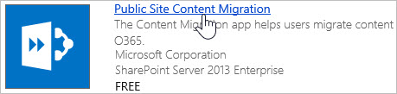

## Nuevo portal de recursos orientado al usuario – Discover SharePoint

**Referencia:** <http://geeks.ms/blogs/jcgonzalez/archive/2013/07/11/sharepoint-nuevo-portal-de-recursos-orientado-al-usuario-discover-sharepoint.aspx>

Microsoft acaba de liberar un [nuevo portal de recursos orientado al usuario final de la plataforma con el nombre de “Discover SharePoint”](http://www.discoversharepoint.com/). El portal es interesante no solo por la información contenida, sino por el enfoque de la misma: orientada al usuario de la plataforma desde distintas perspectivas o áreas de negocio de una organización: recursos humanos, departamento financiero, comunicación y colaboración, etc. La idea es buena y esperemos que los contenidos que se vayan agregando también lo sean para cubrir las necesidades del usuario de SharePoint.